Procjena rizika od velikih nesreća za Grad Oroslavje



Oroslavje, 2026.god.
SADRŽAJ:
1. UVOD 13
2. OSNOVNE KARAKTERISTIKE PODRUČJA GRADA 15
2.1. Geografski položaj 15
2.2. Stanovništvo Grada 16
2.3. Gustoća naseljenosti Grada 17
2.4. Razmještaj stanovništva Grada 17
2.5. Spolno – dobna struktura stanovništva te koje izazove ona predstavlja za Grad 18
2.6. Stanovništvo s obzirom na potrebu i korištenje pomoći druge osobe pri obavljanju svakodnevnih zadataka 19
2.7. Prometna povezanost 21
2.8. Društveno – politički pokazatelji na području Grada 23
2.8.1. Sjedišta upravnih tijela Grada 23
2.8.2. Odgojno – obrazovne ustanove na području Grada 23
2.8.3. Zdravstvene ustanove na području Grada 23
2.8.4. Broj domaćinstva na području Grada 24
2.8.5. Broj, vrsta (namjena) i starost građevina na području Grada 24
2.9. Ekonomsko – gospodarski pokazatelji na području Grada 26
2.9.1. Broj zaposlenih i mjesta zaposlenja 26
2.9.2. Broj primatelja socijalnih, mirovinskih i sličnih naknada na području Grada 27
2.9.3. Proračun Grada 27
2.9.4. Gospodarske grane na području Grada 27
2.9.5. Velike gospodarske tvrtke na području Grada 29
2.9.6. Objekti kritične infrastrukture 31
2.9.6.1. Mostovi, vijadukti i tuneli 31
2.9.6.2. Telekomunikacijska infrastruktura 31
2.9.6.3. Opskrba električnom energijom 31
2.9.6.4. Opskrba plinom 34
2.9.6.5. Toplinska energija 34
2.9.6.6. Opskrba pitkom i tehnološkom vodom 34
2.10. Prirodno – kulturni pokazatelji na području Grada 34
2.10.1. Zaštićena područja 34
2.10.2 Kulturno – povijesna baština 36
2.11. Povijesni pokazatelji na području Grada 37
2.11.1. Prijašnji događaji 37
2.11.2. Štete uslijed prijašnjih događaja 37
2.11.3. Uvedene mjere nakon događaja koji su uzrokovali štetu 37
2.12. Pokazatelji operativne sposobnosti na području Grada 38
2.12.1. Popis operativnih snaga koje djeluju na području Grada 38
3. IDENTIFIKACIJA PRIJETNJI I RIZIKA NA PODRUČJU GRADA 39
3.1. Popis identificiranih prijetnji i rizika na području Grada 39
3.2. Odabrani rizici te razlozi odabira rizika na području Grada 44
3.3. Kartografski prikaz 44
3.3.1. Karte prijetnji 44
3.3.2. Karte rizika 45
3.3.3. Kartografski prikaz rizika i prijetnji na području Grada 45
4. KRITERIJI ZA PROCJENU UTJECAJA NA KATEGORIJE DRUŠTVENE VRIJEDNOSTI 46
4.1. Život i zdravlje ljudi 46
4.2. Gospodarstvo 46
4.3. Društvena stabilnost i politika 46
5. VJEROJATNOST POJAVE PRIJETNJE - RIZIKA 47
6. SCENARIJI NA PODRUČJU GRADA 48
6.1. RIZIK - Epidemije i pandemije 49
6.1.1. NAZIV SCENARIJA - Epidemija influence na području Grada te pojava epidemije novog virusa 49
6.1.2. Uvod – Epidemije i pandemije 49
6.1.3. Prikaz utjecaja epidemija i pandemija na kritičnu infrastrukturu (KI) 51
6.1.4. Kontekst – Epidemije i pandemije 51
6.1.5. Uzrok epidemije na području Grada 54
6.1.5.1. Razvoj događaja koji prethodi velikoj nesreći uslijed pojave epidemije i pandemije 55
6.1.5.2. Okidač koji je uzrokovao veliku nesreću uslijed pojave epidemije 56
6.1.6. Događaj s najgorim mogućim posljedicama – Epidemije i pandemije 57
6.1.6.1. Procjena posljedica pojave epidemije i pandemije na život i zdravlje ljudi 57
6.1.6.2. Procjena posljedica pojave epidemije i pandemije na gospodarstvo 58
6.1.6.3. Procjena posljedica događaja s najgorim mogućim posljedicama uslijed epidemije na društvenu stabilnost i politiku 58
6.1.6.4. Vjerojatnost pojave događaja s najgorim mogućim posljedicama uslijed epidemije i pandemije 59
6.1.7. Matrica ukupnog rizika – Epidemije i pandemije 60
6.1.8. Izvor podataka 60
6.2. RIZIK – Ekstremne vremenske pojave - Ekstremne temperature 61
6.2.1. NAZIV SCENARIJA – Pojava toplinskog vala na području Grada 61
6.2.2. Uvod – Pojava toplinskog vala 61
6.2.3. Prikaz utjecaja ekstremnih temperatura na kritičnu infrastrukturu (KI) 61
6.2.4. Kontekst – Ekstremne temperature 61
6.2.5. Uzrok pojave toplinskog vala 66
6.2.5.1. Razvoj događaja koji prethodi velikoj nesreći uslijed pojave toplinskog vala 66
6.2.5.2. Okidač koji je uzrokovao veliku nesreću uslijed pojave toplinskog vala 66
6.2.6. Događaj s najgorim mogućim posljedicama – Ekstremne temperature 67
6.2.6.1. Procjena posljedica događaja s najgorim mogućim posljedicama uslijed ekstremnih temperatura na život i zdravlje ljudi 69
6.2.6.2. Procjena posljedica događaja s najgorim mogućim posljedicama uslijed ekstremnih temperatura na gospodarstvo 69
6.2.6.3. Procjena posljedica događaja s najgorim mogućim posljedicama uslijed ekstremnih temperatura na društvenu stabilnost i politiku 70
6.2.6.4. Vjerojatnost pojave događaja s najgorim mogućim posljedicama uslijed ekstremnih temperatura 70
6.2.7. Matrica ukupnog rizika – Ekstremne vremenske pojave (Ekstremne temperature) 71
6.2.8. Izvor podataka 71
6.3. RIZIK – Degradacija tla - Klizišta 72
6.3.1. NAZIV SCENARIJA – Klizišta 72
6.3.2. Uvod – Klizišta 72
6.3.3. Prikaz utjecaja klizišta na kritičnu infrastrukturu (KI) 75
6.3.4. Kontekst – Pojava klizišta 75
6.3.5. Uzrok klizišta 77
6.3.5.1. Razvoj događaja koji prethodi velikoj nesreći kod pojave klizišta 78
6.3.6. Događaj s najgorim mogućim posljedicama - Kluzišta 80
6.3.6.1. Procjena posljedica događaja s najgorim mogućim posljedicama uslijed klizišta na život i zdravlje ljudi 82
6.3.6.2. Procjena posljedica događaja s najgorim mogućim posljedicama uslijed klizišta na gospodarstvo 83
6.3.6.3. Procjena posljedica događaja s najgorim mogućim posljedicama uslijed klizišta na društvenu stabilnost i politiku 83
6.3.6.4. Vjerojatnost pojave događaja s najgorim mogućim posljedicama uslijed nastanka klizišta 84
6.3.7. Matrica ukupnog rizika – Degradacija tla (Klizišta) 85
6.3.8. Izvor podataka 85
6.4. RIZIK – Potres 86
6.4.1. NAZIV SCENARIJA – Podrhtavanje tla uzrokovano potresom na području Grada 86
6.4.2. Uvod - Potres 86
6.4.3. Prikaz utjecaja potresa na kritičnu infrastrukturu (KI) 93
6.4.4. Kontekst – Potres 94
6.4.5. Uzrok pojave potresa 94
6.4.5.1. Razvoj događaja koji prethodi velikoj nesreći uslijed potresa 95
6.4.5.2. Okidač koji je uzrokovao veliku nesreću uslijed potresa 95
6.4.6. Događaj s najgorim mogućim posljedicama – Potres 96
6.4.6.1. Procjena posljedica događaja s najgorim mogućim posljedicama uslijed potresa na život i zdravlje ljudi 103
6.4.6.2. Procjena posljedica događaja s najgorim mogućim posljedicama uslijed potresa na gospodarstvo 103
6.4.6.3. Procjena posljedica događaja s najgorim mogućim posljedicama uslijed potresa na društvenu stabilnost i politiku 104
6.4.6.4. Vjerojatnost pojave događaja s najgorim mogućim posljedicama uslijed potresa 105
6.4.7. Matrica ukupnog rizika – Potres 106
6.4.8. Izvor podataka 106
6.5. RIZIK – Poplave izazvane izlijevanjem kopnenih vodenih tijela 107
6.5.1. NAZIV SCENARIJA – Poplava na području Grada 107
6.5.2. Uvod – Poplave 107
6.5.3. Prikaz utjecaja poplava na kritičnu infrastrukturu (KI) 108
6.5.4. Kontekst – Poplava 108
6.5.5. Uzrok poplave 113
6.5.5.1. Razvoj događaja koji prethodi velikoj nesreći uslijed poplave 114
6.5.5.2. Okidač koji je uzrokovao veliku nesreću uslijed poplave 115
6.5.6. Događaj s najgorim mogućim posljedicama – Poplava 115
6.5.6.1. Procjena posljedica događaja s najgorim mogućim posljedicama uslijed poplave na život i zdravlje ljudi 116
6.5.6.2. Procjena posljedica poplave na gospodarstvo 116
6.5.6.3. Procjena događaja s najgorim mogućim posljedicama uslijed poplave na društvenu stabilnost i politiku 117
6.5.6.4. Vjerojatnost pojave događaja s najgorim mogućim posljedicama uslijed poplave 118
6.5.7. Matrica ukupnog rizika – Poplave izazvane izlijevanjem kopnenih vodenih tijela 119
6.5.8. Izvor podataka 120
6.6. RIZIK – Industrijska nesreća 121
6.6.1. NAZIV SCENARIJA – Nesreće s opasnim tvarima 121
6.6.2. Uvod – Industrijske nesreće 121
6.6.3. Prikaz utjecaja industrijske nesreće na kritičnu infrastrukturu (KI) 121
6.6.4. Kontekst – Industrijska nesreća 122
6.6.4.1. Opis tehnoloških procesa 126
6.6.4.2. Mogući izvori opasnosti 126
6.6.5. Uzrok industrijske nesreće 127
6.6.5.1. Razvoj događaja koji prethodi velikoj nesreći uslijed industrijske nesreće 128
6.6.5.2. Okidač koji je uzrokovao veliku nesreću uslijed industrijske nesreće 129
6.6.6. Događaj s najgorim mogućim posljedicama – Nesreće s opasnim tvarima 129
6.6.6.1. Vatrena kugla 131
6.6.6.2. Procjena posljedica događaja s najgorim mogućim posljedicama uslijed industrijske nesreće na život i zdravlje ljudi 132
6.6.6.3. Procjena posljedica događaja s najgorim mogućim posljedicama uslijed industrijske nesreće na gospodarstvo 133
6.6.6.4. Procjena posljedica događaja s najgorim mogućim posljedicama uslijed industrijske nesreće na društvenu stabilnost i politiku 133
6.6.6.5. Vjerojatnost pojave događaja s najgorim mogućim posljedicama uslijed industrijske nesreće 134
6.6.7. Matrica ukupnog rizika – Industrijska nesreća 135
6.6.8. Izvor podataka 136
7. UKUPNA MATRICA RIZIKA 137
8. ANALIZA SUSTAVA CIVILNE ZAŠTITE NA PODRUČJU GRADA 138
8.1. Analiza na području preventive 138
8.1.1. Usvojenost strategija, normativne uređenosti te izrađenost procjena i planova od značaja za sustav civilne zaštite 138
8.1.2. Sustavi ranog upozoravanja i suradnje sa susjednim jedinicama lokalne i područne (regionalne) samouprave 139
8.1.3. Stanje svijesti pojedinca, pripadnika ranjivih supina, upravljačkih i odgovornih tijela 140
8.1.4. Ocjena planiranja, izrade prostornih i urbanističkih planova razvoja, planskog korištenja zemljišta 140
8.1.5. Ocjena fiskalne situacije i njezine perspektive na području Grada 143
8.1.6. Baza podataka 144
8.2. Analiza na području reagiranja 144
8.2.1. Spremnost odgovornih i upravljačkih kapaciteta Grada 144
8.2.2. Spremnost operativnih kapaciteta Grada 146
8.2.3. Stanje mobilnosti operativnih kapaciteta sustava civilne zaštite i stanja komunikacijskih kapaciteta 153
8.2.4. Analiza sustava na području reagiranja za svaki rizik obrađen u Procjeni rizika od velikih nesreća za Grad Oroslavje 154
8.2.4.1. Epidemije i pandemije 154
8.2.4.2. Ekstremne vremenske pojave – Ekstremne temperature 157
8.2.4.3. Degradacija tla - Klizišta 161
8.2.4.4. Potres 165
8.2.4.5. Poplava – Poplava izazvana izlijevanjem kopnenih vodenih tijela 171
8.2.4.6. Tehničko – tehnološke nesreće s opasnim tvarima – Industrijska nesreća 177
9. VREDNOVANJE RIZIKA 182
10. KARTOGRAFSKI PRIKAZ PRIJETNJI I RIZIKA NA PODRUČJU GRADA 184
10.1. Karta prijetnji – Poplava 184
10.2. Karta prijetnji - Industrijska nesreća 186
11. POPIS SUDIONIKA IZRADE PROCJENE RIZIKA OD VELIKIH NESREĆA ZA GRAD OROSLAVJE 187

POPIS TABLICA:
Tablica 1: Pregled broja stanovnika po naseljima Grada Oroslavja 17
Tablica 2: Prikaz gustoće naseljenosti po naseljima Grada – Popis stanovništva 2021. godine 18
Tablica 3: Raspodjela stanovništva na području Grada prema starosti i spolu 19
Tablica 4: Prikaz udjela osoba s invaliditetom u ukupnom stanovništvu JLS – a Krapinsko - zagorske županije – prevalencija invaliditeta na 10.000 stanovnika 20
Tablica 5: Prikaz broja osoba s invaliditetom prema spolu, dobnim skupinama i JLS - ima Krapinsko - zagorske županije 21
Tablica 6: Prikaz prometnica na području Grada 22
Tablica 7: Željezničke pruge za lokalni promet na području Grada 23
Tablica 8: Prikaz zdravstvenih i veterinarskih ustanova na području Grada 24
Tablica 9: Prikaz privatnih kućanstava prema broju članova 25
Tablica 10: Prikaz privatnih kućanstva prema tipu i broju članova 25
Tablica 11: Prikaz objekata na području Grada u kojima se okuplja veći broj ljudi 27
Tablica 12: Popis kapaciteta za zbrinjavanje na području Grada 27
Tablica 13: Raspodjela stanovništva Grada prema djelatnosti i broju zaposlenih 27
Tablica 14: Prikaz raspodjele stanovnika Grada prema izvoru sredstva za život 28
Tablica 15: Vrste naknada i broj primatelja naknada na području Grada 29
Tablica 16: Prikaz instaliranih trafostanica na području Grada 33
Tablica 17: Prikaz kulturnih dobara s područja Grada upisanih u Registar kulturnih dobara RH 38
Tablica 18: Prikaz šteta uslijed prijašnjih događaja (elementarne nepogode) na području Grada 39
Tablica 19: Prikaz identifikacije prijetnji na području Grada - Registar rizika 42
Tablica 20: Prikaz posljedica na život i zdravlje ljudi 48
Tablica 21: Prikaz posljedica na gospodarstvo 48
Tablica 22: Prikaz posljedica na kritičnu infrastrukturu (KI) 49
Tablica 23: Prikaz posljedica na ustanove i građevine od javnog i društvenog značaja 49
Tablica 24: Prikaz vjerojatnosti, frekvencije rizika 49
Tablica 25: Prikaz prijetnjom nastalih posljedica na život i zdravlje ljudi – Događaj s najgorim mogućim posljedicama - Epidemije i pandemije 60
Tablica 26: Prikaz prijetnjom nastalih posljedica na gospodarstvo – Događaj s najgorim mogućim posljedicama - Epidemije i pandemije 60
Tablica 27: Vjerojatnost pojave događaja s najgorim mogućim posljedicama uslijed epidemije i pandemije 61
Tablica 28: Prikaz prijetnjom nastalih posljedica na život i zdravlje ljudi – Događaj s najgorim mogućim posljedicama - Ekstremne temperature 70
Tablica 29: Prikaz prijetnjom nastalih posljedica na gospodarstvo – Događaj s najgorim mogućim posljedicama - Ekstremne temperature 71
Tablica 30: Vjerojatnost pojave događaja s najgorim mogućim posljedicama – Ekstremne temperature 71
Tablica 31: Prikaz prijetnjom nastalih posljedica na život i zdravlje ljudi – Događaj s najgorim mogućim posljedicama - Klizišta 84
Tablica 32: Prikaz prijetnjom nastalih posljedica na gospodarstvo – Događaj s najgorim mogućim posljedicama - Klizišta 84
Tablica 33: Prikaz prijetnjom nastalih posljedica na kritičnu infrastrukturu – Događaj s najgorim mogućim posljedicama - Klizišta 85
Tablica 34: Prikaz prijetnjom nastalih posljedica na društvenu stabilnost i politiku – Događaj s najgorim mogućim posljedicama - Klizišta 85
Tablica 35: Vjerojatnost pojave događaja s najgorim mogućim posljedicama – Klizišta 85
Tablica 36: Prikaz učestalosti potresa na području važnijih gradova za povratni period od 125 god. (1879. – 2003.) 88
Tablica 37: Moguće posljedice potresa jačine VI°, VII°, VIII° i IX° MCS ljestvice 89
Tablica 38: Prikaz veze opisanog MCS stupnja te pripadajuće numeričke vrijednosti vršnog ubrzanja 94
Tablica 39: Prikaz mogućih šteta uslijed potresa 98
Tablica 40: Prikaz stupnjeva oštećenja po kategorijama te nastale građevinske štete pri potresu VIII° MCS 101
Tablica 41: Približni jedinični troškovi izgradnje raznih kategorija građevina 104
Tablica 42: Prikaz prijetnjom nastalih posljedica na život i zdravlje ljudi – Događaj s najgorim mogućim posljedicama - Potres 104
Tablica 43: Prikaz prijetnjom nastalih posljedica na gospodarstvo – Događaj s najgorim mogućim posljedicama - Potres 105
Tablica 44: Prikaz prijetnjom nastalih posljedica na kritičnu infrastrukturu – Događaj s najgorim mogućim posljedicama - Potres 105
Tablica 45: Prikaz prijetnjom nastalih posljedica na ustanove, građevine od javnog, društvenog značaja – Događaj s najgorim mogućim posljedicama - Potres 106
Tablica 46: Prikaz prijetnjom nastalih posljedica na društvenu stabilnost i politiku – Događaj s najgorim mogućim posljedicama - Potres 106
Tablica 47: Vjerojatnost pojave događaja s najgorim mogućim posljedicama – Potres 106
Tablica 48: Prikaz maksimalno zabilježenih protoka 111
Tablica 49: Provedbeni plan obrane od poplava branjenog područja - Sektor C – gornja Sava - Branjeno područje 12: područje maloga sliva Krapina - Sutla i sjeverni dio područja maloga sliva Zagrebačko Prisavlje - pregled dionice C.12.7. 112
Tablica 50: Prikaz prijetnjom nastalih posljedica na život i zdravlje ljudi - Događaj s najgorim mogućim posljedicama – Poplava 117
Tablica 51: Prikaz prijetnjom nastalih posljedica na gospodarstvo - Događaj s najgorim mogućim posljedicama – Poplava 118
Tablica 52: Prikaz prijetnjom nastalih posljedica na kritičnu infrastrukturu – Događaj s najgorim mogućim posljedicama - Poplava 118
Tablica 53: Prikaz prijetnjom nastalih posljedica na ustanove, građevine od javnog, društvenog značaja – Događaj s najgorim mogućim posljedicama - Poplava 118
Tablica 54: Prikaz prijetnjom nastalih posljedica na društvenu stabilnost i politiku – Događaj s najgorim mogućim posljedicama - Poplava 119
Tablica 55: Vjerojatnost pojave događaja s najgorim mogućim posljedicama – Poplava 119
Tablica 56: Prikaz subjekata koji se koriste, skladište ili obavljaju djelatnost korištenjem opasnih tvari na području Grada 123
Tablica 57: Prikaz maksimalne očekivane količine opasnih tvari na INA d.d. BO Mokrice, Oroslavje 126
Tablica 58: Prikaz toplinske energije vatrene lopte za 10kg bocu UNP u trajanju od 10 s. 132
Tablica 59: Prikaz maksimalne zone ugroženosti za kasnu eksploziju. 133
Tablica 61: Prikaz prijetnjom nastalih posljedica na život i zdravlje ljudi – Industrijska nesreća 134
Tablica 62: Prikaz prijetnjom nastalih posljedica na gospodarstvo – Događaj s najgorim mogućim posljedicama - Industrijska nesreća 134
Tablica 63: Prikaz prijetnjom nastalih posljedica na kritičnu infrastrukturu (KI) – Događaj s najgorim mogućim posljedicama - Industrijska nesreća 135
Tablica 64: Prikaz prijetnjom nastalih posljedica na društvenu stabilnost i politiku – Događaj s najgorim mogućim posljedicama - Industrijska nesreća 135
Tablica 65: Vjerojatnost pojave događaja s najgorim mogućim posljedicama uslijed industrijske nesreće 135
Tablica 66: Analiza sustava civilne zaštite - Područje preventive 145
Tablica 67: Prikaz spremnosti kapaciteta čelnih osoba sustava civilne zaštite 146
Tablica 68: Prikaz spremnosti kapaciteta Stožera civilne zaštite 147
Tablica 69: Prikaz spremnosti kapaciteta koordinatora na lokaciji sustava civilne zaštite 147
Tablica 70: Prikaz opremljenosti DVD-a Oroslavje 148
Tablica 71: Prikaz opremljenosti DVD-a Stubička Slatina 148
Tablica 72: Prikaz spremnosti operativnih snaga vatrogastva 148
Tablica 73: Prikaz sposobnosti operativnih snaga povjerenika i zamjenika povjerenika sustava civilne zaštite 149
Tablica 74: Prikaz spremnosti operativnih kapaciteta pravnih osoba od interesa za sustav civilne zaštite 150
Tablica 75: Prikaz spremnosti operativnih kapaciteta udruga 150
Tablica 76: Prikaz spremnosti operativnih kapaciteta Hrvatske gorske službe spašavanja (HGSS) - Stanica Krapina 152
Tablica 77: Pregled operativne spremnosti GDCK Donja Stubica u 2025. godini 153
Tablica 78: Prikaz spremnosti operativnih kapaciteta Gradskog društva Crvenog križa Donja Stubica 153
Tablica 79: Prikaz stanja mobilnosti operativnih kapaciteta sustava civilne zaštite i stanja komunikacijskih kapaciteta 154
Tablica 80: Analiza stanja sustava civilne zaštite - Područje reagiranja - Epidemije i pandemije 155
Tablica 81: Analiza stanja sustava civilne zaštite - Područje reagiranja - Ekstremne temperature 158
Tablica 82: Analiza sustava civilne zaštite - Područje reagiranja - Klizišta 162
Tablica 83: Analiza stanja sustava civilne zaštite - Područje reagiranja - Potres 166
Tablica 84: Analiza stanja sustava civilne zaštite - Područje reagiranja - Poplava 172
Tablica 85: Analiza sustava civilne zaštite - Područje reagiranja - Industrijske nesreće 178
Tablica 86: Analiza stanja sustava civilne zaštite - Područje reagiranja 182
Tablica 87: Prikaz analize sustava civilne zaštite - ZBIRNO (područje preventive i područje reagiranja) 182
Tablica 88: Prikaz rizika razvrstanih prema ALARP načelu - Vrednovanje rizika 185

POPIS SLIKA:
Slika 1: Model prikaza HRN ISO EN 31000 - Od procjene do upravljanja rizicima 15
Slika 2: Položaj Grada Oroslavje u odnosu na Krapinsko - zagorsku županiju 16
Slika 3: Prikaz rasporeda naselja unutar granica Grada 17
Slika 4: Prikaz prometnica na području Grada Oroslavja 22
Slika 5: Prikaz poljoprivrednih površina na području Grada 28
Slika 6: Prikaz šumskih površina na području Grada 35
Slika 7: Prikaz odstupanja srednje temperature zraka u 2024.god. 63
Slika 8: Prikaz odstupanja srednje mjesečne temperature zraka za srpanj 2024 .god. 64
Slika 9: Pregled odstupanja srednje mjesečne temperature zraka u zimi 2024 .god. 65
Slika 10: Prikaz nagiba terena za RH 73
Slika 11: Prikaz osnovnih elemenata klizišta 74
Slika 12: Prikaz osnovnih tipova klizanja prema mehanizmu kretanja 74
Slika 13: Prikaz pokazatelja nastanka klizanja 75
Slika 14: Prikaz epicentara potresa na području Hrvatske do 2020. godine prema Katalogu potresa Hrvatske i susjednih područja – prikaz epicentara od oko 40.000 potresa na području Hrvatske, od kojih se u prosjeku svake godine osjeti oko 45 potresa 87
Slika 15: Karta potresnog područja RH s povratnim razdobljem od 95 godina 91
Slika 16: Karta potresnog područja RH s povratnim razdobljem od 475 godina 92
Slika 17: Prikaz odstupanja količine oborina za rujan 2024.god. 109
Slika 18: Karta srednje godišnje količine oborina (mm) prema podacima 1971.-2000. godine 110
Slika 19: Srednja godišnja količina oborina za Krapinsko - zagorsku županiju 115
Slika 20: Prikaz položaja BP INA d.d. Mokrice 123
Slika 21: Prikaz položaja BP INA d.d. Oroslavje 124
Slika 22: Vrednovanje rizika - ALARP načela 183
Slika 23: Karta rizika od industrijske nesreće 186

POPIS GRAFIKONA:
Grafikon 1: Stopa prijava gripe prema županijama u 52. tjednu u sezoni 2025./2026. 52
Grafikon 2: Stope prijava oboljelih od gripe prema dobnim skupinama u hrvatskoj u sezoni 2025./2026. 53
Grafikon 3: Tjedno kretanje gripe u Hrvatskoj u posljednjih 5 sezona 53
Grafikon 4: Prikaz maksimalnog otisaka koncentracije plinskog oblaka. GGE = 1,88 m. DGE = 11,02m 130
Grafikon 5: Prikaz poprečnog presjeka visine oblaka za DGE (0,72 m) i 50DGE (0,97 m) . Zona eksplozivnosti 130
Grafikon 6: Prikaz radijus toplinskog zračenja vatrene kugle. 131
Grafikon 7: Prikaz zone udarnog vala za eksploziju UNP boce od 10 kg 131

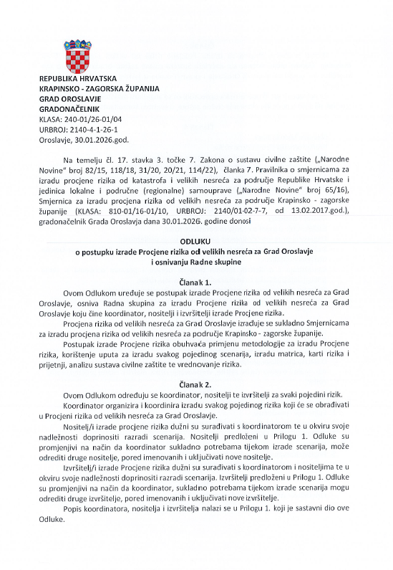
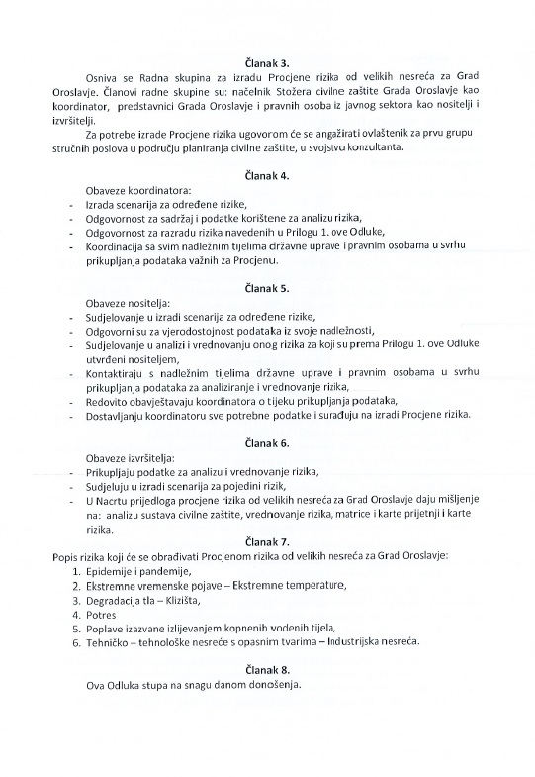

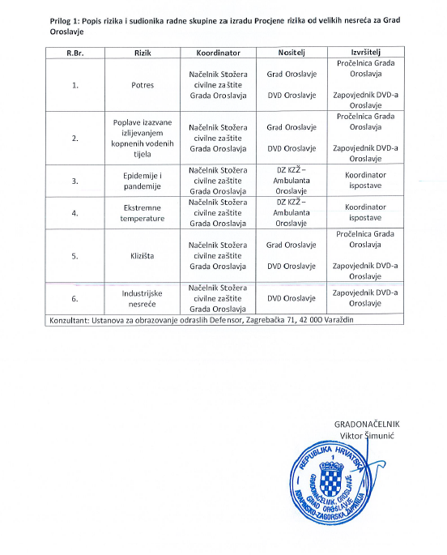

1. UVOD

Na temelju članka 17. stavka 1. Zakona o sustavu civilne zaštite („Narodne novine“ broj 82/15, 118/18, 31/20, 20/21, 114/22) predstavničko tijelo, na prijedlog izvršnog tijela jedinice lokalne i područne (regionalne) samouprave donosi procjenu rizika od velikih nesreća.
Potreba izrade Procjene rizika od velikih nesreća za Grad Oroslavje temelji se na društvenim, ekonomskim te praktičnim razlozima, koji uključuju:
- pojednostavljenje procesa u svrhu lakšeg nadzora i razumijevanja izlaznih rezultata
- jačanje dosljednosti radi lakše uporabe rezultata različitih područja i/ili prijetnji
- standardiziranje procjenjivanja rizika u svim sektorima i na svim razinama
- unapređenje shvaćanja rizika za potrebe praktičnog korištenja u postupcima planiranja, investiranja, osiguranja te sličnim aktivnostima.

Procjena rizika od velikih nesreća za Grad Oroslavje izrađena je sukladno:
- Zakonu o sustavu civilne zaštite („Narodne Novine“ broj 82/15, 118/18, 31/20, 20/21, 114/22),
- Pravilniku o smjernicama za izradu procjena rizika od katastrofa i velikih nesreća za područje Republike Hrvatske i jedinica lokalne i područne (regionalne) samouprave („Narodne Novine“ broj 65/16),
- Pravilniku o mobilizaciji, uvjetima i načinu rada operativnih snaga sustava civilne zaštite („Narodne Novine“ broj 69/16),
- Smjernicama za izradu procjena rizika od velikih nesreća za područje Krapinsko – zagorske županije, veljača 2017.god.
- Procjeni rizika od katastrofa za Republiku Hrvatsku 2019.god., - dopune 2024.god.,

Procjena rizika označava metodologiju kojom se utvrđuju priroda i stupanj rizika, prilikom čega se analiziraju potencijalne prijetnje i procjenjuje postojeće stanje ranjivosti koji zajedno mogu ugroziti stanovništvo, materijalna i kulturna dobra, biljni i životinjski svijet i sl. rizik obuhvaća kombinaciju vjerojatnosti nekog događaja i njegovih negativnih posljedica.
Procjenom se uređuju opasnosti i rizici koji ugrožavaju Grad Oroslavje (u daljnjem tekstu: Grad), procjenjuju potrebe i mogućnosti za sprječavanje, umanjivanje i uklanjanje posljedica katastrofa i velikih nesreća te stvaraju uvjeti za izradu planova zaštite i spašavanja stanovništva, uz djelovanje svih mjerodavnih struktura, operativnih snaga zaštite i spašavanja i resursa cjelovitog i sveobuhvatnog županijskog sustava upravljanja u zaštiti od katastrofa i velikih nesreća.

Procjena rizika se ne provodi za antropogene prijetnje poput ratova i terorističkih djelovanja te ostalih zlonamjernih aktivnosti pojedinaca koje mogu ugroziti stanovništvo, materijalna i kulturna dobra, okoliš i sl. na području Grada.
Procjena rizika je cjelokupni proces koji se sastoji od:
- Identifikacije rizika - proces pronalaženja, prepoznavanja i opisivanja rizika.
- Analize rizika - obuhvaća pregled tehničkih karakteristika prijetnji kao što su lokacija, intenzitet, učestalost i vjerojatnost; analizu izloženosti i ranjivosti te procjenu učinkovitosti prevladavajućih i alternativnih kapaciteta za suočavanja u pogledu vjerojatnih rizičnih scenarija.
- Vrednovanja (evaluacije) rizika - postupak usporedbe rezultata analize rizika s kriterijima prihvatljivosti rizika.

Postupak izrade Procjene u skladu je s HRN EN ISO 31000:2012 – Upravljanje rizicima – Načela i smjernice, prikazanog na slici 1., te služi za potrebe unaprjeđenja razumijevanja rizika na svim razinama, osobito u smislu povećanja efikasnosti dosad uspostavljenih mjera za smanjenje rizika od velikih nesreća kao i definiranje novih mjera.

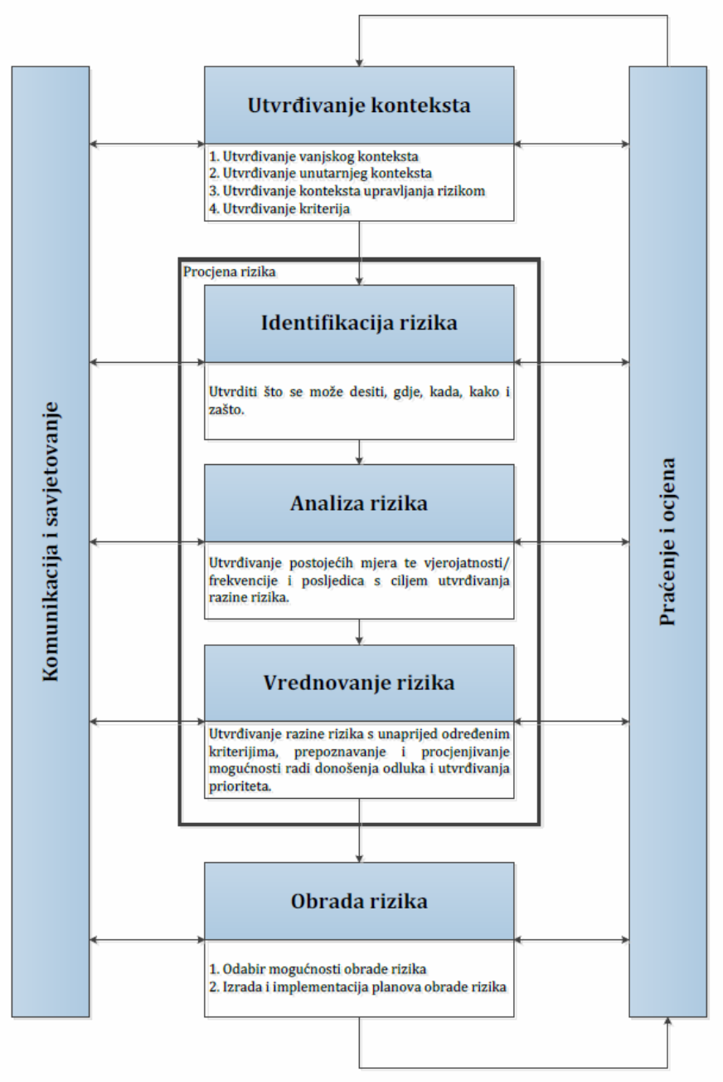
Slika 1: Model prikaza HRN ISO EN 31000 - Od procjene do upravljanja rizicima
Izvor: Smjernice za izradu procjena rizika od velikih nesreća za područje Krapinsko - zagorske županije, 2017.god.

2. OSNOVNE KARAKTERISTIKE PODRUČJA GRADA

Za područje Grada opisuju se osnovne karakteristike i podaci koji se odnose na sljedeće grupe pokazatelja: geografski pokazatelji, društveno – politički pokazatelji, ekonomsko - gospodarski pokazatelji, prirodno – kulturni pokazatelji, povijesni pokazatelji, pokazatelji operativne sposobnosti te pokazatelji, primjerice: broj stanovnika, zdravstvene ustanove, broj zaposlenih i mjesta zaposlenja, zaštićena područja, popis operativnih snaga i dr.

2.1. Geografski položaj

Grad se nalazi na južnom dijelu Krapinsko - zagorske županije. Površina Grada iznosi 32 km². Obuhvaća 5 naselja: Andraševec, Krušljevo selo, Oroslavje, Mokrice i Stubička Slatina. S južne strane graniči sa Zagrebačkom županijom, sa sjeverozapadne strane s Gradom Zabokom, s istočne strane s Općinom Bedekovčina i Gradom Donja Stubica te s jugoistočne strane s Općinom Stubičke Toplice, također graniči i s Općinama Veliko Trgovišće i Jakovlje.
Grad se nalazi na prostoru glavnih cestovnih prometnica, Zapadna Europa, Zagreb, Jadranska obala, Slavonija, a s takvom prometnom povezanošću otvorena su mu vrata gospodarskog, turističkog, kulturnog i ostalog razvoja.
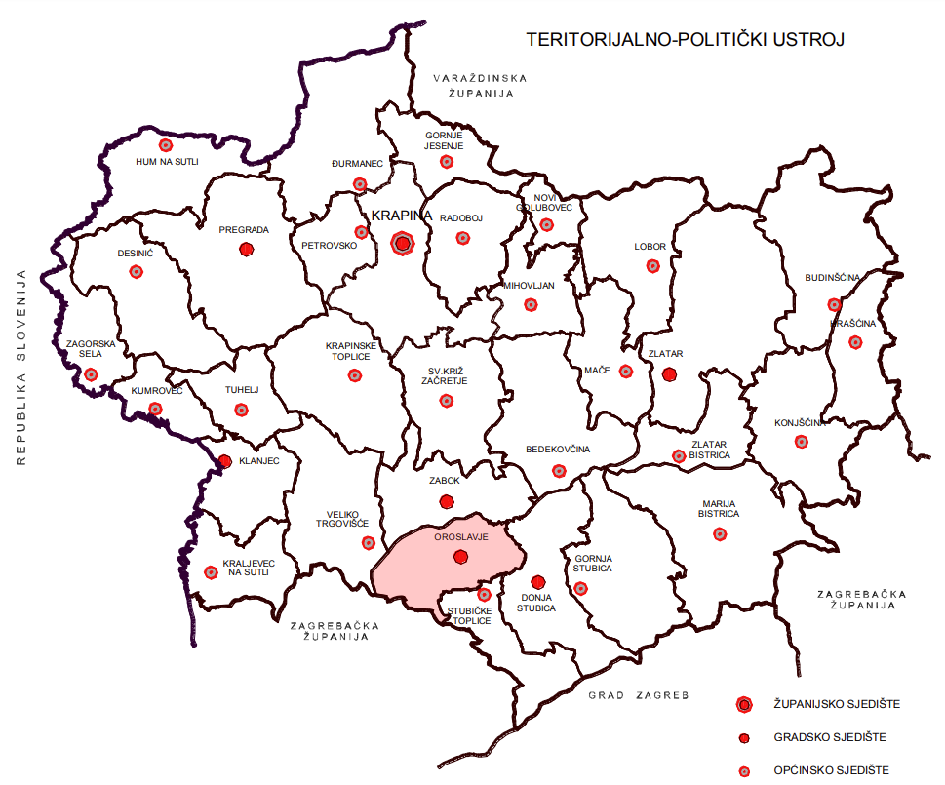
Slika 2: Položaj Grada Oroslavje u odnosu na Krapinsko - zagorsku županiju
Izvor podloge: Prostorni plan Krapinsko – zagorske županije, 2002.god.

2.2. Stanovništvo Grada

Prema posljednjem popisu stanovništva iz 2021. godine, Grad je imao 5.834 stanovnika, raspoređena u 5 naselja, što predstavlja 4,83% od ukupnog broja stanovnika Krapinsko - zagorske županije (120.702 st.).
Tablica 1: Pregled broja stanovnika po naseljima Grada Oroslavja
Naselje | Broj stanovnika 2011.god. | Broj stanovnika 2021.god.
Andraševec | 859 | 838
Krušljevo selo | 523 | 486
Mokrice | 758 | 697
Oroslavje | 3.368 | 3.253
Stubička Slatina | 630 | 560
Ukupno: | 6.138 | 5.834
Izvor: Državni zavod za statistiku, Popis stanovništva 2011. godine, Popis stanovništva 2021. godine

2.3. Gustoća naseljenosti Grada

Gustoća naseljenosti Grada iznosi 182,31 st./km². Gustoća naseljenosti Grada iznad je prosjeka županijske gustoće naseljenosti koja iznosi 98,21 st./km².
Tablica 2: Prikaz gustoće naseljenosti po naseljima Grada – Popis stanovništva 2021. godine
Naselje | Broj stanovnika | Površina naselja (km²) | Gustoća naseljenosti (st./km²)
Andraševec | 838 | 7,2 | 116,39
Krušljevo selo | 486 | 3,6 | 135
Mokrice | 697 | 6,2 | 112,41
Oroslavje | 3.253 | 7,8 | 417,05
Stubička Slatina | 560 | 7,2 | 77,78
Ukupno: | 5.834 | 32 | 182,31
Izvor: Državni zavod za statistiku, Popis stanovništva 2021. godine

2.4. Razmještaj stanovništva Grada

Najveća gustoća naseljenosti zabilježena je u naselju Oroslavje. Naselje se nalazi u središnjem dijelu područja Grada, gravitirajući u smjeru istoka. S obzirom na broj stanovnika na području Grada, najveći broj stanovnika naseljen je također u naselju Oroslavje, točnije 55,76% ukupnog stanovništva Grada, najveći broj radno sposobnog stanovništva nalazi se također u naselju Oroslavje, kao i najveći broj mladog stanovništva i osoba starije životne dobi.
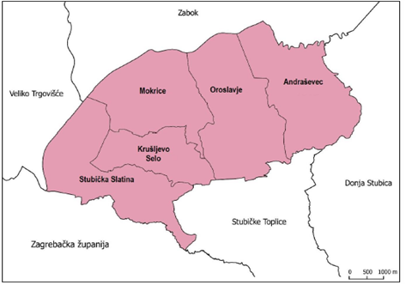
Slika 3: Prikaz rasporeda naselja unutar granica Grada
Izvor: Strategija razvoja Grada Oroslavja 2015. – 2020. god.

2.5. Spolno – dobna struktura stanovništva te koje izazove ona predstavlja za Grad

Prema dobnoj strukturi raspodjela stanovništva ukazuje na podjednaku koncentraciju stanovništva u dobnim skupinama, a najzastupljenije su dobne skupine od 40 - 44 godine (451 st.) te 65 - 69 (446 st.). Prema spolu su neznatno zastupljenije žene u odnosu na muškarce.
Stanovnika muškog spola ima 2.816, točnije 48,27%, a ženskog 3.018, točnije 51,37%. Najveći broj mladog stanovništva do 30 godina života zastupljen je u naselju Oroslavje, njih 937, što čini 28,80% ukupnog broja stanovnika Grada. Najveći broj osoba starije životne dobi, odnosno stanovništva starijeg od 65 godina života, zastupljen je također u naselju Oroslavje, njih 730, što čini 22,44% ukupnog broja stanovnika. Na razini Grada, omjer mladog stanovništva (1.646 st.) veći je za 24,7% u odnosu na zastupljenost osoba starije životne dobi (1.320 st.). S obzirom na broj mladog stanovništva te najveću zastupljenost radno aktivnog stanovništva, srednje životne dobi od 30 do 65 godina života (2.868 st., točnije 49,16% od ukupnog broja stanovnika), Grad ne bilježi trend ubrzanog starenja stanovništva međutim u razdoblju između Popisa stanovništva 2011.god. i 2021.god., Grad bilježi pad u ukupnom broju stanovnika od 4,95%.
Tablica 3: Raspodjela stanovništva na području Grada prema starosti i spolu
Stanovništvo na području Grada
Starost - Godine | Muški | Ženski | Ukupno
0-4 | 138 | 118 | 256
5-9 | 121 | 111 | 232
10-14 | 165 | 136 | 301
15-19 | 151 | 145 | 296
20-24 | 146 | 140 | 286
25-29 | 137 | 138 | 275
30-34 | 159 | 157 | 316
35-39 | 212 | 211 | 423
40-44 | 224 | 227 | 451
45-49 | 214 | 224 | 438
50-54 | 206 | 177 | 383
55-59 | 204 | 222 | 426
60-64 | 186 | 245 | 431
65-69 | 212 | 234 | 446
70-74 | 159 | 202 | 361
75-79 | 99 | 125 | 224
80-84 | 55 | 110 | 165
85-89 | 21 | 69 | 90
90-94 | 6 | 21 | 27
95 i više | 1 | 6 | 7
Ukupan broj stanovnika | 2.816 | 3.018 | 5,834
Izvor: Državni zavod za statistiku, Popis stanovništva 2021. godine

Prema rezultatima Popisa stanovništva te podacima koji se odnose na raspodjelu prema spolu i starosti, vidljivo je da je broj muškaraca i žena na području Grada približno jednako zastupljen.

2.6. Stanovništvo s obzirom na potrebu i korištenje pomoći druge osobe pri obavljanju svakodnevnih zadataka
U Krapinsko-zagorskoj županiji, po stanju na dan 15.9.2025., žive 23.864 osobe s invaliditetom od čega je 12.448 muškog spola (52,2%) i 11.416 ženskog spola (47,8%) (tablica 1) te na taj način osobe s invaliditetom čine 20% ukupnog stanovništva Krapinsko-zagorske županije (tablica 2). Najveći broj osoba s invaliditetom, njih 11.074 (46,4%), su u dobnoj skupini 65+ godina (tablica 1). Iz tablice 1 moguće je uočiti da je invaliditet prisutan u svim dobnim skupinama, a u udjelu od 11,4% prisutan je i u dječjoj dobi, 0 - 19 godina. Ako se razmotri koliki je udio osoba s invaliditetom u ukupnom stanovništvu županije, prema navedenim dobnim skupinama, dolazimo do podatka da je Krapinsko-zagorska županija iznad prosjeka RH za prevalenciju u dječjoj dobi, za radno-aktivnu dobnu skupinu, za dobnu skupinu 65+ te za ukupnu prevalenciju.

Prikaz udjela osoba s invaliditetom u ukupnom stanovništvu gradova/općina Krapinsko-zagorske županije te razrada prema spolu i dobnim skupinama nalaze se u tablicama 4 i 5.

Tablica 4: Prikaz udjela osoba s invaliditetom u ukupnom stanovništvu JLS – a Krapinsko - zagorske županije – prevalencija invaliditeta na 10.000 stanovnika
Grad | Broj osoba | % od ukupnog broja osoba s invaliditetom u RH | Prevalencija / 1.000 stanovnika
KRAPINA | 2.325 | 9,7 | 19
ZABOK | 1.881 | 7,9 | 16
BEDEKOVČINA | 1.467 | 6,1 | 12
PREGRADA | 1.276 | 5,3 | 11
OROSLAVJE | 1.208 | 5,1 | 10
KRAPINSKE TOPLICE | 1.184 | 5,0 | 10
SVETI KRIŽ ZAČRETJE | 1.123 | 4,7 | 9
DONJA STUBICA | 1.060 | 4,4 | 9
ZLATAR | 1.014 | 4,2 | 8
MARIJA BISTRICA | 1.011 | 4,2 | 8
VELIKO TRGOVIŠĆE | 861 | 3,6 | 7
GORNJA STUBICA | 857 | 3,6 | 7
ĐURMANEC | 837 | 3,5 | 7
RADOBOJ | 702 | 2,9 | 6
HUM NA SUTLI | 644 | 2,7 | 5
KONJŠĆINA | 585 | 2,5 | 5
STUBIČKE TOPLICE | 561 | 2,4 | 5
PETROVSKO | 514 | 2,2 | 4
KLANJEC | 499 | 2,1 | 4
DESINIĆ | 493 | 2,1 | 4
ZLATAR BISTRICA | 492 | 2,1 | 4
MAČE | 428 | 1,8 | 4
LOBOR | 425 | 1,8 | 4
BUDINŠČINA | 386 | 1,6 | 3
TUHELJ | 348 | 1,5 | 3
MIHOVLJAN | 332 | 1,4 | 3
JESENJE | 309 | 1,3 | 3
KRALJEVEC NA SUTLI | 282 | 1,2 | 2
HRAŠĆINA | 241 | 1,0 | 2
KUMROVEC | 240 | 1,0 | 2
NOVI GOLUBOVEC | 152 | 0,6 | 1
ZAGORSKA SELA | 123 | 0,5 | 1
Nepoznato | 4 | 0 | 0
Ukupno: | 23.864
Izvor: Izvješće o osobama s invaliditetom u Republici Hrvatskoj, HZJZ, 2025.god

Tablica 5: Prikaz broja osoba s invaliditetom prema spolu, dobnim skupinama i JLS - ima Krapinsko - zagorske županije
JLS | Dobne skupine
JLS | 0 - 19 |  | 20 - 64 |  | 65 i više
JLS | m | ž | m | ž | m | ž
BEDEKOVČINA | 86 | 52 | 384 | 337 | 300 | 308
BUDINŠĆINA | 32 | 18 | 122 | 89 | 62 | 63
DESINIĆ | 39 | 19 | 105 | 97 | 121 | 112
DONJA STUBICA | 77 | 46 | 214 | 185 | 238 | 300
ĐURMANEC | 57 | 44 | 180 | 160 | 197 | 199
GORNJA STUBICA | 55 | 43 | 187 | 165 | 218 | 189
HRAŠĆINA | 17 | 4 | 72 | 57 | 44 | 47
HUM NA SUTLI | 46 | 33 | 119 | 125 | 166 | 155
JESENJE | 21 | 11 | 57 | 75 | 67 | 78
KLANJEC | 31 | 26 | 132 | 103 | 94 | 113
KONJŠČINA | 37 | 28 | 143 | 108 | 115 | 154
KRALJEVEC NA SUTLI | 12 | 19 | 82 | 64 | 51 | 54
KRAPINA | 185 | 122 | 464 | 420 | 532 | 602
KRAPINSKE TOPLICE | 82 | 41 | 290 | 206 | 250 | 315
KUMROVEC | 11 | 13 | 64 | 43 | 61 | 48
LOBOR | 18 | 20 | 105 | 69 | 131 | 82
MAČE | 25 | 17 | 142 | 76 | 86 | 82
MARIJA BISTRICA | 77 | 59 | 217 | 198 | 237 | 223
MIHOVLJAN | 15 | 18 | 87 | 57 | 81 | 74
NOVI GOLUBOVEC | 10 | 3 | 44 | 28 | 39 | 28
OROSLAVJE | 95 | 51 | 223 | 191 | 281 | 367
PETROVSKO | 42 | 19 | 123 | 107 | 112 | 111
PREGRADA | 109 | 59 | 320 | 268 | 258 | 262
RADOBOJ | 45 | 41 | 147 | 126 | 159 | 184
STUBIČKE TOPLICE | 45 | 27 | 123 | 89 | 121 | 156
SVETI KRIŽ ZAČRETJE | 73 | 58 | 280 | 224 | 247 | 241
TUHELJ | 25 | 15 | 88 | 72 | 75 | 73
VELIKO TRGOVIŠĆE | 48 | 51 | 215 | 170 | 207 | 170
ZABOK | 106 | 63 | 364 | 339 | 424 | 585
ZAGORSKA SELA | 5 | 3 | 34 | 17 | 38 | 26
ZLATAR | 59 | 57 | 282 | 208 | 211 | 197
ZLATAR BISTRICA | 28 | 16 | 101 | 95 | 100 | 152
Izvor: Izvješće o osobama s invaliditetom u Republici Hrvatskoj, HZJZ, 2025.god

Iz Krapinsko-zagorske županije, u Registar osoba s invaliditetom, pristigla su rješenja o primjerenom obliku školovanja za 2.381 osobu s većim brojem muških osoba (65%). Oštećenja govorno-glasovne komunikacije i specifične teškoće učenja, višestruka oštećenja te mentalna oštećenja najčešći su specificirani uzroci koji određuju potrebu primjerenog oblika školovanja. U Krapinsko-zagorskoj županiji živi 601 branitelj s invaliditetom te 48 osoba koje imaju posljedice ratnih djelovanja iz II svjetskog rata ili su civilni invalidi rata i poraća.

2.7. Prometna povezanost

- Cestovni promet
Sjeverozapadnim rubom Grada prolazi važna međunarodna prometnica, koja omogućuje brzo povezivanje Oroslavja s Krapinom te sa srednjom Europom i Zagrebom. To je autocesta A2, a u neposrednoj blizini prolazi i željeznička pruga prema Varaždinu. Svojim položajem Grad ima značajnu prometnu ulogu. Gradom prolazi i značajna poprečna prometnica u odnosu na autocestu A2, koja povezuje Klanjec (preko njega Republiku Sloveniju) sa Stubičkim Toplicama, Donjom Stubicom, Gornjom Stubicom i Marijom Bistricom.
Tablica 6: Prikaz prometnica na području Grada
R.Br. | Oznaka prometnice | Naziv prometnice | Ukupna duljina prometnice (km)
 |  | AUTOCESTE
1. | A 2 | Gornji Macelj (granica RH/Slovenija) – Krapina – Zagreb (čvorište Zagreb zapad, A3) | 61,535
 |  | DRŽAVNE CESTE
1. | DC 1 | Gornji Macelj (A2) – Krapina – Ivanec Bistranski (A2) – Zagreb (A1) – Karlovac – Gračac – Knin – Sinj – Split (DC8) | 417,937
2. | DC 14 | Mokrice (DC307) – Dubrava Zabočka – Bedekovčina – Selnica – Podgrađe (DC29) | 17,417
3. | DC 307 | Mokrice (DC1) – Oroslavje – Donja Stubica – Marija Bistrica (DC29) | 23,549
ŽUPANIJSKE CESTE
1. | ŽC 2197 | Andraševec (D14) – Oroslavje (D307) | 2,801
2. | ŽC 2216 | Oroslavje (Ž2197) – Krušljevo Selo (Ž2217) | 2,545
3. | ŽC 2217 | Veliko Trgovišće (Ž2195) – Stubičke Toplice (Ž2219) | 7,621
4. | ŽC 2218 | Stubička Slatina (Ž2217) – Igrišće (L31025) | 2,474
LOKALNE CESTE
1. | LC 22069 | Oroslavje (D307 – Ž2216) | 1,075
2. | LC 22070 | Andraševec (Ž2197) – Stubičke Toplice (Ž2217) | 3,806
3. | LC 22100 | Stubička Slatina (Ž2217 – nerazvrstana cesta) | 0,887
Izvor: Odluka o razvrstavanju javnih cesta („Narodne Novine“ broj 84/11, 22/13, 54/13, 148/13, 92/14, 110/19, 144/21, 114/22, 114/22, 4/23 i 133/23)
- Nerazvrstane ceste
Gradom prolazi 20 kilometara makadamskog puta koji je potrebno obnoviti te je tako planiran cijeli niz novih, obnovljenih i rekonstruiranih cestovnih pravaca sukladno Planu prostornog uređenja Grada Oroslavlja. Postojeće ceste povezuju sva naselja unutar Grada, ali i Grada sa susjednim jedinicama lokalne samouprave.
Slika 4: Prikaz prometnica na području Grada Oroslavja
Izvor: Strategija razvoja Grada Oroslavja 2015. – 2020.god.

- Željeznički promet

U Gradu postoji jednokolosiječna željeznička pruga II. reda. L202 na relaciji Hum Lug - Gornja Stubica. Radi se o pruzi lokalnog značaja na kojoj se u ponajvećoj mjeri odvija prijevoz putnika.

Tablica 7: Željezničke pruge za lokalni promet na području Grada
R.Br. | Oznaka pruge | Puni naziv željezničke pruge | Skraćeni naziv željezničke pruge | Ukupna duljina Željezničke pruge(km)
1. | L202 | Hum – Lug rasputnica – Gornja Stubica | Hum – Lug – Gornja Stubica | 10,820
Izvor: Uredba o razvrstavanju željezničkih pruga („Narodne Novine“ broj 32/19 i 20/21)

2.8. Društveno – politički pokazatelji na području Grada

2.8.1. Sjedišta upravnih tijela Grada
- Grad Oroslavje, Oro trg 1, 49 243 Oroslavje,
- Turistička zajednica Grada Oroslavja, Milana Prpica 73/1, 49 243 Oroslavje.

2.8.2. Odgojno – obrazovne ustanove na području Grada
- Gradska knjižnica Oroslavje, Park Vranyczany 4, 49 243 Oroslavje,
- Dječji vrtić Cvrkutić, Antuna Mihanovića 6, 49 243 Oroslavje,
- Dječji vrtić Šlapica, Ul. kralja Tomislava 31a, 49 243 Oroslavje,
- Srednja škola Oroslavje, Ljudevita Gaja 1, 49 243 Oroslavje, Ulica Milana Prpića 52, 49 243 Oroslavje,
- Osnovna škola Oroslavje, Antuna Mihanovića 6, 49 243 Oroslavje,
- Područna škola Krušljevo Selo, Krušljevo Selo 112, 49 243 (Krušljevo Selo) Oroslavje,
- Otvoreno učilište Oroslavje, Ul. Milana Prpića 82, 49243, Oroslavje

2.8.3. Zdravstvene ustanove na području Grada
Tablica 8: Prikaz zdravstvenih i veterinarskih ustanova na području Grada
Zdravstvena ustanova | Odgovorna osoba | Adresa
Dom zdravlja Krapinsko – zagorske županije
Ambulanta Oroslavje
Specijalistička ordinacija obiteljske medicine | Jasminka Buković, dr.med.spec.obit.mec. | Stjepana Radića 6A,  49 243 Oroslavje
Specijalistička ordinacija obiteljske medicine | Kristina Novosel, dr.med.spec.obit.med. | Stjepana Radića 6A,  49 243 Oroslavje
Specijalistička ordinacija obiteljske medicine | Danko Pušćanik, dr.med.spec.obit.med. | Stjepana Radića 6A,  49 243 Oroslavje
Ordinacija dentalne medicine | Zdravko Brlečić, dr.dent.med. | Stjepana Radića 6A,  49 243 Oroslavje
Ordinacija dentalne medicine | Brigita Coha Blašković, dr.dent.med. | Stjepana Radića 6A,  49 243 Oroslavje
Ordinacija dentalne medicine | Gabrijela Golubić, dr.dent.med. | Stjepana Radića 6A,  49 243 Oroslavje
Specijalistička ginekološka ordinacija | Mladen Polančec, dr.spec.gin. i opst. | Stjepana Radića 6A,  49 243 Oroslavje
Specijalistička ordinacija medicine rada | Branka Dobrić Ilić, dr.med.spec.med.rada. | Stjepana Radića 6A,  49 243 Oroslavje
Psihijatrijska ambulanta Oroslavje |  | Stjepana Radića 6A,  49 243 Oroslavje
Specijalistička ortodontska ordinacija | mr. sc Margareta Perinić Missoni dr. dent. med. | Stjepana Radića 6A,  49 243 Oroslavje
Medicinsko – biokemijski laboratorij | dr.sc. Ružica Galović, spec. med. biokem. i lab. med. | Stjepana Radića 6A,  49 243 Oroslavje
Patronaža | patronažna sestra Donata Pejčić, bacc.med.tech. | Stjepana Radića 6A,  49 243 Oroslavje
Ljekarna Vodolšak |  | Milana Prpića 71,  49 342 Oroslavje
Ljekarna Kurilj |  | Milana Prpića 69,  49 342 Oroslavje
Ljekarna Šćuric |  | Stjepana Radića b.b.,  49 342 Oroslavje
Veterinarska stanica Oroslavje |  | Zelengajska bb,  49 342 Oroslavje
Veterinarska stanica i ljekarna Oroslavje |  | Andrije Gredičaka 7,  49 342 Oroslavje

2.8.4. Broj domaćinstva na području Grada
Na području Grada, prema Državnome zavodu za statistiku, odnosno popisu stanovništva iz 2021. godine, postoji ukupno 2.023 domaćinstava, tj. kućanstava. Najzastupljenija su jednočlana (23,53%) i dvočlana kućanstva (25,90%). Najveći broj članova zabilježen je u četveročlanim domaćinstvima (1.296 članova). Najveća opasnost od epidemija i pandemija, ekstremnih temperatura te potresa prijeti područjima na kojima se nalazi najveći broj kućanstava te su osobito osjetljiva kućanstva s većim brojem članova.
Tablica 9: Prikaz privatnih kućanstava prema broju članova
 | Ukupno | Broj članova kućanstva
 | Ukupno | 1 | 2 | 3 | 4 | 5 | 6 | 7 | 8 | 9 | 10 | 11 i više | Prosječan broj osoba u kućanstvu
Br. kućanstva | 2.023 | 476 | 524 | 369 | 324 | 192 | 98 | 29 | 5 | 6 | - | - | 2,85
Br. osoba | 5.772 | 476 | 1.048 | 1.107 | 1.296 | 960 | 588 | 203 | 40 | 54 | - | - | -
Izvor: Državni zavod za statistiku, Popis stanovništva 2021. godine

Tablica 10: Prikaz privatnih kućanstva prema tipu i broju članova
Privatna kućanstva
Ukupno | Obiteljska kućanstva prema broju članova |  |  |  |  |  |  |  |  |  |  | Neobiteljska kućanstva
Ukupno | svega | 2 | 3 | 4 | 5 | 6 | 7 | 8 | 9 | 10 | 11 i više | svega | samačka kućanstva | višečlana kućanstva
2.023 | 1.526 | 503 | 369 | 324 | 192 | 98 | 29 | 5 | 6 | - | - | 497 | 476 | 21
Izvor: Državni zavod za statistiku, Popis stanovništva 2021. godine

2.8.5. Broj, vrsta (namjena) i starost građevina na području Grada

Nedostaju sistematizirani podaci o starosti građevina na području Grada stoga je napravljena gruba procjena podjele objekata temeljena na vremenu izgradnje i tipu građenja te njihove seizmičke otpornosti.
Građevine područja Grada možemo tako podijeliti u V kategorija objekata prema tipu gradnje stambenih objekata:
Podjela objekata prema kategoriji gradnje:
- I – zidane zgrade (zgrade zidane do 1940. godine), što znači da su objekti građeni uglavnom od cigle vezane žbukom te sa stropovima od drvenih greda i nešto armiranobetonskih, ali bez horizontalnih i vertikalnih serklaža,
- II – zidane zgrade s armiranobetonskim serklažama (od 1945-ih godina do 1960-ih godina),
- III – armiranobetonske skeletne zgrade (od 1960-ih godina do danas),
- IV – zgrade sa sustavom armiranobetonskih nosivih zidova (od 1960-ih godina do danas),
- V – skeletne zgrade s armiranobetonskim nosivim zidovima (od 1960-ih godina do danas).

Podaci za područje Grada Oroslavja koji bi klasificirali sve izgrađene stambene objekte prema navedenoj podjeli još ne postoje. Kako bi se dobio približan postotni udio stambenih objekata po pojedinim tipovima, koriste se sljedeće procijenjene aproksimacije za raspodjelu objekata po kategorijama gradnje:
- 10% zidane zgrade Tip I,
- 30% zidane zgrade s armiranobetonskim serklažama Tip II (od 1945-ih godina do 1960-ih godina),
- 40% armiranobetonske skeletne zgrade Tip III (od 1960-ih godina do danas),
- 10% zgrade sa sustavom armiranobetonskih nosivih zidova Tip IV (od 1960-ih godina do danas),
- 10% skeletne zgrade s armiranobetonskim nosivim zidovima Tip V (od 1960-ih godina do danas).

- Problematične su:
- zgrade izgrađene prije razdoblja protupotresnog građenja
- obiteljske kuće izgrađene bez kontrole
- zgrade u kojima je izvršena adaptacija s izmjenama u konstrukciji, a bez detaljnih provjera

Najugroženija područja u situaciji potresa su u naseljima gdje je najveća gustoća naseljenosti i najveći broj stanovnika.

Tablica 11: Prikaz objekata na području Grada u kojima se okuplja veći broj ljudi
Naziv objekta | Kapacitet objekta
Osnovna škola Oroslavje | 450 – 500 osoba
Srednja škola Oroslavje | 400 – 450 osoba
Dječji vrtić „Cvrkutić“  Dječji vrtić „Šlapica“ | 110 djece + 30 djelatnika
Društveni i vatrogasni domovi | ovisno o kapacitetu objekta 100 – 300 djelatnika
Poduzeća u sklopu poslovnih zona | cca 200 – 300 djelatnika
Župna crkva u Oroslavju | 200 – 300 osoba
Sakralni objekti u ostalim naseljima | 50 – 100 osoba

- Skloništa s kapacitetima i drugi objekti za sklanjanje
U Gradu nema skloništa pojačane, osnovne i dopunske zaštite, ali postoje podrumski zakloni, odnosno komunalni objekti ispod površine tla koji se mogu prilagoditi za sklanjanje.

- Kapaciteti za zbrinjavanje (smještaj i priprema hrane)

Zbrinjavanje je moguće provesti u dijelu kapaciteta za sklanjanje (školama, ambulantama, sportskim dvoranama, ugostiteljskim objektima, društvenim i vatrogasnim domovima) ili evakuacijom u objekte van područja Grada (Grad Zabok). U većini objekata moguća je priprema i posluživanje hrane, a zbog blizine drugih mjesta i dobre prometne povezanosti, ovi sadržaji mogu biti dostatni za cjelokupno stanovništvo.
Tablica 12: Popis kapaciteta za zbrinjavanje na području Grada
Naziv građevine | Kapacitet | Kapacitet kuhinje / dnevna baza obroka
Lovački dom u Mokricama | 100 | DA
Vatrogasni dom u Stubičkoj Slatini | 200 | DA
Društveni dom Gornje Oroslavje | 300 | DA
Društveni dom Mokrice | 300 | DA
Društveni dom u Andraševcu | 300 | DA
Pansion „Zagi“ | 40 | DA

2.9. Ekonomsko – gospodarski pokazatelji na području Grada

2.9.1. Broj zaposlenih i mjesta zaposlenja

S obzirom na podatke Hrvatskog zavoda za mirovinskog osiguranje, na području Grada u stalnom radnom odnosu bilo je 2.202 stanovnika, točnije 37,75% ukupnog broja stanovnika. Prihode od mirovina ostvarilo je ukupno 1.691 stanovnika, odnosno 28,99% ukupnog broja stanovnika.
Tablica 13: Raspodjela stanovništva Grada prema djelatnosti i broju zaposlenih
R.Br. | Područje djelatnosti | Muškarci | Žene | Ukupno
1. | Poljoprivreda, šumarstvo i ribarstvo | 42 | 23 | 65
2. | Rudarstvo i vađenje | 0 | 0 | 0
3. | Prerađivačka industrija | 465 | 292 | 757
4. | Opskrba električnom energijom, plinom, parom i klimatizacija | 2 | 0 | 2
5. | Opskrba vodom, uklanjanje otpadnih voda, gospodarenje otpadom te djelatnost sanacije okoliša | 156 | 53 | 209
6. | Građevinarstvo | 155 | 14 | 169
7. | Trgovina na veliko i malo, popravak motornih vozila i motocikala | 119 | 159 | 278
8. | Prijevoz i skladištenje | 52 | 6 | 58
9. | Djelatnost pružanja smještaja te pripreme i usluživanja hrane | 46 | 65 | 111
10. | Izdavačke djelatnosti, djelatnosti emitiranja te proizvodnje i distribucija sadržaja | 3 | 6 | 9
11. | Telekomunikacija, računalno programiranje, savjetovanje, računalna infrastruktura i ostale informacijske uslužne djelatnosti | 15 | 8 | 23
12. | Financijske djelatnosti i djelatnosti osiguranja | 7 | 4 | 11
13. | Poslovanje nekretninama | 4 | 2 | 6
14. | Stručne, znanstvene i tehničke djelatnosti | 54 | 50 | 104
15. | Administrativne i pomoćne uslužne djelatnosti | 23 | 30 | 53
16. | Javna uprava i obrana, obvezno socijalno osiguranje | 10 | 11 | 21
17. | Obrazovanje | 40 | 125 | 165
18. | Djelatnosti zdravstvene zaštite i socijalne skrbi | 13 | 62 | 75
19. | Umjetnost, zabava i rekreacija | 2 | 17 | 19
10. | Ostale uslužne djelatnosti | 28 | 37 | 65
21. | Djelatnosti kućanstva kao poslodavca, djelatnosti kućanstva koje proizvode različitu robu i obavljaju različite usluge za vlastite potrebe | 0 | 0 | 0
22. | Djelatnost izvan teritorijalnih organizacija i tijela | 0 | 0 | 0
23. | Nepoznato | 1 | 1 | 2
 | UKUPNO: | 1.237 | 965 | 2.202
Izvor: Hrvatski zavod za mirovinsko osiguranje, 2026.god.

Tablica 14: Prikaz raspodjele stanovnika Grada prema izvoru sredstva za život
Stalni radni odnos | 2.137
Prihodi od poljoprivrede | 65
Starosna mirovina | 1.219
Invalidska mirovina | 258
Ostale mirovine | 177
Ostali prihodi – nacionalna naknada | 7
Ukupno: | 3.863
Izvor: Hrvatski zavod za mirovinsko osiguranje, 2026.god.

2.9.2. Broj primatelja socijalnih, mirovinskih i sličnih naknada na području Grada

S obzirom na podatke Hrvatskog zavoda za mirovinsko osiguranje, 20,89% stanovnika Grada prima starosne mirovine, 4,42% prima invalidske mirovine, 3,03% prima ostale mirovine.
Tablica 15: Vrste naknada i broj primatelja naknada na području Grada
Vrsta naknade | Broj primatelja
Starosna mirovina | 1219
Invalidska mirovina | 258
Ostale mirovine | 177
Nacionalne naknade | 7
UKUPNO: | 1.661
Izvor: Hrvatski zavod za mirovinsko osiguranje, 2026.god.

2.9.3. Proračun Grada

Proračun grada Oroslavja za 2026. godinu iznosi 9.930.080,00 EUR.

2.9.4. Gospodarske grane na području Grada

- Poljoprivreda
Na području Grada, sukladno ARKOD podacima završno s 2024.god., registrirano je ukupno 527,60 ha oranica, 0,64 ha staklenika na oranicama, 247,583 ha livada, 26,49 ha pašnjaka, 7,81 ha vinograda, 0,49 ha iskrčenih vinograda, 44,53 ha voćnjaka, 0,38 ha mješovitih višegodišnjih nasada, 1,55 ostale vrste uporabe zemljišta, 2,60 privremeno neodržavanih parcela, ukupno 861,58 ha parcela upisanih u ARKOD.

Tablica 16: Prikaz broja, površine ARKOD-a i broja PG-a po naseljima Grada
Naselje | Broj PG – a | Broj ARKOD parcela | Površina (ha)
Andraševec | 45 | 408 | 107,58
Krušljevo selo | 24 | 198 | 72,00
Mokrice | 42 | 384 | 104,19
Oroslavje | 82 | 899 | 402,73
Stubička Slatina | 30 | 510 | 216,08
Ukupno: | 223 | 2.399 | 902,58
Izvor: Agencija za plaćanja u poljoprivredi, ribarstvu i ruralnom razvoju, prosinac 2024.god.

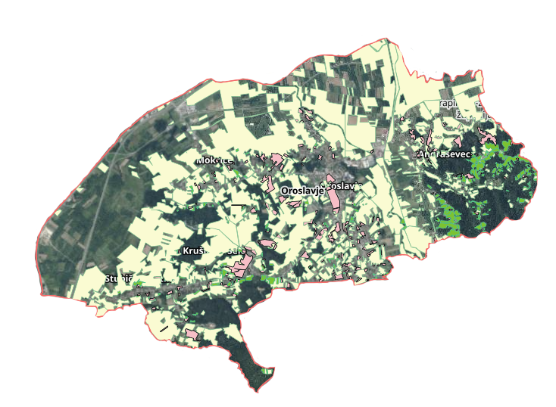
Slika 5: Prikaz poljoprivrednih površina na području Grada
Izvor: Geoportal, DGU, 2024.god.

2.9.5. Velike gospodarske tvrtke na području Grada

- Gospodarstvo
Zakonom o poticanju malog i srednjeg poduzetništva formirana je sfera malog gospodarstva koju čine subjekti mikro, malog i srednjeg poduzetništva. Okviri za definiranje navedene kategorizacije određeni su sljedećim kriterijima:

1) prema broju zaposlenih,
2) godišnjem prometu i aktivi/dugoročnoj imovini te
3) udjelima u poduzećima.

Od poslovnih subjekata na području Grada, a s obzirom na broj zaposlenih osoba ističu se:
- Veliko poduzeće: 1 pravni subjekt
EKO-FLOR PLUS d.o.o.
- Srednja poduzeća: 5 pravna subjekta
- AquafilCRO d.o.o.,
- PIREKO d.o.o.,
- OZO konfekcija d.o.o.,
- TPK OROMETAL,
- Regeneracija non-wovens d.o.o.,
Uz navedena velika i srednja poduzeća, na području Grada djeluje i značajan broj malih i mikro poduzeća, koja po brojnosti dominiraju u strukturi gospodarstva. Ukupno je na području Grada registrirano 208 poduzeća, što ukazuje na razvijenu poduzetničku aktivnost na lokalnoj razini.

- Poduzetničke, proizvodne, gospodarske i industrijske zone
Projekti izgradnje poduzetničkih zona u jedinicama lokalne i područne (regionalne) samouprave provode se s ciljem ujednačenog regionalnog razvoja cjelokupnog područja Republike Hrvatske. Poduzetničke zone, kao dio ukupne poduzetničke infrastrukture, definirane su kao infrastrukturno opremljena područja utvrđena prostornim planovima, namijenjena obavljanju određenih vrsta gospodarske aktivnosti.
Na temelju Prostornog plana uređenja Grada, prostor Grada planiran je za uravnotežen razvoj stambenih, gospodarskih i javnih sadržaja. Planom su definirane osnovne namjene prostora: stambena i mješovita namjena, poslovna i proizvodna namjena, javna i društvena namjena, poljoprivredne površine te infrastrukturne i komunalne površine. Definirane su gospodarske i poslovne zone (K1, I1) namijenjene obavljanju poslovnih, uslužnih, trgovačkih i proizvodnih djelatnosti. U zonama je omogućena izgradnja prateće komunalne i prometne infrastrukture. Planom se potiče razvoj vodoopskrbe, odvodnje, elektroenergetske i telekomunikacijske mreže. Propisane su i mjere zaštite prostora, okoliša i krajobraza radi osiguranja održivog razvoja.
Hrvatska gospodarska komora izradila je indeks gospodarske snage prema kojem su rangirane županije u Hrvatskoj. HGK indeks gospodarske snage jest kompozitni pokazatelj koji se računa kao zbroj ponderiranih osnovnih gospodarskih pokazatelja u trogodišnjim prosjecima te demografske projekcije radi mjerenja stupnja gospodarske snage i gospodarskog potencijala županija u odstupanju od prosjeka RH (indeks gospodarske snage iznad 100 pokazuje da je pojedina županija iznad prosjeka RH, dok vrijednost niža od 100 znači da je pojedina županija ispod prosjeka RH). Time se realnije definira međusobno pozicioniranje županija te se doprinosi aktiviranju razvojnih resursa pojedine županije. Konačno, ovim se sustavom ocjenjivanja i razvrstavanja dobiva analitička podloga za praćenje promjena u stupnju gospodarske razvijenosti županija (indeks se može ažurirati s novim podacima).
Jedinice područne (regionalne) samouprave razvrstavaju se prema indeksu razvijenosti u:
    - skupinu jedinica područne (regionalne) samouprave koje se prema vrijednosti indeksa nalaze u drugoj polovini ispodprosječno rangiranih jedinica područne (regionalne) samouprave: Bjelovarsko-bilogorska županija, Brodsko-posavska županija, Ličko-senjska županija, Sisačko-moslavačka županija, Virovitičko-podravska županija i Vukovarsko-srijemska županija
- II. skupinu jedinica područne (regionalne) samouprave koje se prema vrijednosti indeksa nalaze u prvoj polovini ispodprosječno rangiranih jedinica područne (regionalne) samouprave: Karlovačka županija, Koprivničko-križevačka županija, Krapinsko-zagorska županija, Osječko-baranjska županija, Požeško-slavonska županija i Šibensko-kninska županija
- III. skupinu jedinica područne (regionalne) samouprave koje se prema vrijednosti indeksa nalaze u drugoj polovini iznadprosječno rangiranih jedinica područne (regionalne) samouprave: Međimurska županija, Splitsko-dalmatinska županija, Varaždinska županija i Zadarska županija
- IV. skupinu jedinica područne (regionalne) samouprave koje se prema vrijednosti indeksa nalaze u prvoj polovini iznadprosječno rangiranih jedinica područne (regionalne) samouprave: Dubrovačko-neretvanska županija, Grad Zagreb, Istarska županija, Primorsko-goranska županija i Zagrebačka županija.
Grad je razvrstan u sljedeću skupinu:
- VII. skupinu jedinica lokalne samouprave koje se prema vrijednosti indeksa nalaze u drugoj četvrtini iznadprosječno rangiranih jedinica lokalne samouprave: Barban, Baška Voda, Bilice, Bistra, Brdovec, Brela, Brtonigla – Verteneglio, Crikvenica, Duga Resa, Dugi Rat, Gornji Kneginec, Gospić, Gračišće, Grožnjan – Grisignana, Hum na Sutli, Ivanec, Ivanić-Grad, Jasenice, Jastrebarsko, Jelenje, Jelsa, Kali, Karlovac, Karojba, Klana, Klinča Sela, Klis, Korčula, Kraljevica, Krapina, Krapinske Toplice, Križevci, Labin, Lopar, Lovran, Ludbreg, Marija Gorica, Milna, Mošćenička Draga, Murter – Kornati, Oroslavje, Osijek, Poličnik, Postira, Povljana, Prelog, Primošten, Privlaka (Zadarska županija), Pušća, Rab, Split, Stari Grad, Ston, Strahoninec, Sukošan, Supetar, Sveta Nedelja (Istarska županija), Sveti Filip i Jakov, Sveti Ivan Zelina, Sveti Lovreč, Svetvinčenat, Šibenik, Tkon, Tučepi, Višnjan – Visignano, Vodnjan – Dignano, Zemunik Donji

2.9.6. Objekti kritične infrastrukture

2.9.6.1. Mostovi, vijadukti i tuneli

Na prostoru Grada nalazi se 5 mostova. Vijadukti i tuneli na predmetnom području ne postoje.

2.9.6.2. Telekomunikacijska infrastruktura

Telekomunikacijska infrastruktura kao i pokrivenost telekomunikacijskom mrežom je zadovoljavajuća. Telekomunikacijska mreža sastoji se od poštanskog ureda, 2000 telefonskih priključaka, pokrivenost mobilnim mrežama te internetskim priključkom. Potrebno je i dalje ulagati u modernizaciju komunikacijske infrastrukture u nepokretnoj i pokretnoj mreži kako bi se zadovoljili svi nadolazeći zahtjevi svih korisnika.

2.9.6.3. Opskrba električnom energijom

Distributer električne energije na području Grada je HEP ODS d.o.o. Elektra Zabok.
Na području Oroslavja u elektroopskrbi se nalazi 3.136 kućanstava, 294 poduzetnička subjekta te 23 sustava javne rasvjete, dok ukupna duljina srednjenaponske mreže obuhvaća 16.110 m nadzemnih vodova napona 10(20) kV, 25.542 m podzemnih vodova napona 10(20) kV, 1.673 m podzemnih vodova napona 20 kV, 4.704 m nadzemnih vodova napona 35 kV te 0.105 m podzemnih vodova napona 35 kV.
Na području Grada nema izgrađenih termoelektrana, hidroelektrana ni drugih energetskih sustava odnosno objekata.
Niskonaponska mreža razvijena je u svim naseljima Grada.

Tablica 16: Prikaz instaliranih trafostanica na području Grada
OZNAKA | NAZIV TS | DODATNI NAZIV | IZVEDBA | NAZIVNI NAPON MREŽE | INSTALIRANA SNAGA | DATUM IZGRADNJE
1TS3123 | OROSLAVJE BREGOVITA | TDS123 | KTS | 10 kV | 250.0 kVA | 31/12/2008
1TS356 | OROSLAVJE BIROTEHNIK | TDS056 | KTS | 10 kV | 400.0 kVA | 31/12/1981
1TS353 | MOKRICE DOM | TDS053 | STS-ČR | 10 kV | 250.0 kVA | 31/12/1991
1TS363 | OROSLAVJE PTIČEKOVA | TDS063 | KTS | 10 kV | 400.0 kVA | 31/12/1987
1TS3116 | MOKRICE GORNJE | TDS116 | STS-ČR | 10 kV | 100.0 kVA | 31/12/2004
1TS3101 | KRUŠLJEVO SELO 2 | TDS101 | STS-ČR | 10 kV | 100.0 kVA | 31/12/1997
1TS3120 | OROSLAVJE ZELENGAJSKA | TDS120 | KTS | 10 kV | 400.0 kVA | 31/12/2006
1TS348 | KRUŠLJEVO SELO 1 | TDS048 | STS-ČR | 10 kV | 250.0 kVA | 31/12/1986
1TS379 | STUBIČKA SLATINA 1 | TDS079 | STS-ČR | 10 kV | 250.0 kVA | 31/12/1981
1TS31 | ANDRAŠEVEC DOM | TDS001 | KTS | 10 kV | 400.0 kVA | 31/12/2007
1TS3129 | MOKRICE ČIČKI | TDS129 | KTS-J | 10 kV | 160.0 kVA | 31/12/2008
1TS361 | OROSLAVJE OROKONFEKCIJA | TDS061 | KTS | 10 kV | 630.0 kVA | 31/12/1985
1TS360 | OROSLAVJE OROMETAL | TDS060 | KTS | 10 kV | 630.0 kVA | 31/12/1979
1TS386 | STUBIČKE TOPLICE LJUBIĆI | TDS086 | STS-ČR | 10 kV | 100.0 kVA | 31/12/1980
1TS358 | OROSLAVJE INA | TDS058 | STS-ČR | 10 kV | 160.0 kVA | 31/12/1977
1TS365 | OROSLAVJE MJESTO | TDS065 | KTS | 10 kV | 630.0 kVA | 31/12/1966
1TS357 | OROSLAVJE ASTRA | TDS057 | Slobodnostojeća | 10 kV | 1000.0 kVA | 31/12/1980
1TS359 | OROSLAVJE ORO | TDS059 | KTS | 10 kV | 630.0 kVA | 31/12/2017
1TS32 | ANDRAŠEVEC OREMUŠI | TDS002 | STS-ČR | 10 kV | 100.0 kVA | 31/12/1973
1TS3103 | MOKRICE GREDIČAKI | TDS103 | STS-ČR | 10 kV | 160.0 kVA | 31/12/2000
1TS362 | OROSLAVJE OROTEKS 1 | TDS062 | KTS | 10 kV | 2000.0 kVA | 31/12/1988
1TS366 | OROSLAVJE CENTAR | TDS066 | KTS | 10 kV | 630.0 kVA | 31/12/1982
1TS3134 | ANDRAŠEVEC DOLINSKA | TDS134 | KTS-J | 10 kV | 100.0 kVA | 31/12/2013
1TS354 | MOKRICE ŠALCI | TDS054 | STS-ČR | 10 kV | 250.0 kVA | 31/12/1974
1TS364 | OROSLAVJE PEKARA | TDS064 | KTS | 10 kV | 630.0 kVA | 31/12/2016
1TS367 | OROSLAVJE RASKLOPIŠTE | TDS067 | KTS | 10 kV | 630.0 kVA | 31/12/2010
1TS368 | OROSLAVJE AQUAFIL CRO | TDS068 | Slobodnostojeća | 10 kV | 4000.0 kVA | 31/12/2003
1TS3142 | OROSLAVJE GOSPODARSKA ZONA 1 | TDS142 | KTS-M | 10 kV | 400.0 kVA | 29/08/2019
1TS3131 | OROSLAVJE ZAOBILAZNICA | TDS131 | KTS | 10 kV | 400.0 kVA | 31/12/2010
1TS3132 | ANDRAŠEVEC ZIMIĆI | TDS132 | KTS-J | 10 kV | 160.0 kVA | 31/12/2010
1TS1155 | MOKRICE EUROCOMEX | TZA155 | KTS | 10 kV | 630.0 kVA | 31/12/2003
1TS1262 | MOKRICE 8 | TZA262 | KTS | 10 kV | 400.0 kVA | 12/06/2023
2TS1263 | OROSLAVJE- PROČIŠĆIVAČ | TZA263 | KTS-M | 20 kV | 160.0 kVA | 01/09/2022
2TS1251 | MOKRICE 7 | TZA251 | KTS | 20 kV | 400.0 kVA | 30/11/2017
2TS134 | GUBAŠEVO CESTOVNI ČVOR | TZA034 | KTS | 20 kV | 400.0 kVA | 31/12/1990

Preko područja Grada Oroslavja prolaze objekti prijenosne elektroenergetske mreže (dalekovodi nazivnog napona 110 kV) u nadležnosti Hrvatskog operatora prijenosnog sustava d.d., Prijenosnog područja Zagreb.

Dalekovod 110 kV Zabok – Podsused izgrađen je u razdoblju 1952.–2024. godine, ukupne duljine 26,0 km, od čega se približno 4,6 km nalazi na području Grada Oroslavja. Na toj dionici nalazi se 15 od ukupno 84 stupa. Vod je izveden s vodičima Al/Fe 3x240/40 mm², opremljen zaštitnim užetom tipa OPGW te kapastim staklenim izolatorima U-120, a stupovi su čelično-rešetkaste konstrukcije tipa „Jela“ i „Dunav“.

Dalekovod 110 kV Zabok – Jertovec izgrađen je u razdoblju 1952.–2019. godine, ukupne duljine 29,5 km, pri čemu se oko 4,2 km trase nalazi na području Grada Oroslavja. Na toj dionici evidentirano je 13 od ukupno 98 stupova. Tehničke karakteristike voda jednake su kao i kod prethodno navedenog dalekovoda (vodiči Al/Fe 3x240/40 mm², zaštitno uže OPGW, izolatori U-120, stupovi tipa „Jela“ i „Dunav“).

Na području Grada Oroslavja ne nalaze se transformatorske stanice nazivnih napona 110 kV, 220 kV niti 400 kV u nadležnosti Hrvatskog operatora prijenosnog sustava d.d.

2.9.6.4. Opskrba plinom

Distribuciju plina za potrošače na području Grada vrši Zagorski metalac d.o.o.

Lokalni plinoopskrbni sustav je izgrađen u svim naseljima Grada.

Na području Grada evidentirano je ukupno 2.029 korisnika u sustavu plinoopskrbe, od čega 1.899 kućanstava te 130 pravnih osoba. Na predmetnom području nalaze se isključivo distribucijski plinovodi, dok redukcijske stanice u nadležnosti distributera nisu prisutne, osim kućnih redukcijskih stanica kod svakog pojedinog korisnika. Također, na području nema odorizacijskih stanica.

2.9.6.5. Toplinska energija

Na području Grada nema izgrađenih termoelektrana, hidroelektrana ni drugih energetskih sustava odnosno objekata.

2.9.6.6. Opskrba pitkom i tehnološkom vodom

Grad Oroslavje vodoopskrbnom ujedno i hidrantskom mrežom u cijelosti pokriva poduzeće "Zagorski vodovod" iz Zaboka.
Promatrajući sustav odvodnje otpadnih voda na području, vidljivo je da postoji razvijena mreža priključaka, ali i potreba za daljnjim unaprjeđenjem sustava. Ukupan broj priključaka na sustav odvodnje iznosi 3.043, od čega se 2.372 odnosi na fizičke osobe, dok je 671 priključka evidentirano kod pravnih osoba. Unatoč relativno dobroj pokrivenosti sustava, u budućnosti postoji mogućnost onečišćenja okoliša ukoliko se sustav ne bude kontinuirano održavao i modernizirao sukladno rastu broja korisnika i infrastrukturnim potrebama. Grad raspolaže s 2 uređaja pročišćavanja otpadnih voda. Kod odvodnje oborinskih voda nema većih problema jer postoji veliki broj manjih prirodnih vodotoka do kojih se sustavnom otvorenih ili poluotvorenih kanala može odvesti sva preostala oborinska voda. Poplave su ograničenog karaktera i relativno kratkog trajanja. Potrebno je jedino redovito pročišćavanje potoka, odnosno njihovih korita.

2.10. Prirodno – kulturni pokazatelji na području Grada

2.10.1. Zaštićena područja

Zaštićeni prirodni dijelovi unutar Grada određeni su na temelju informacija iz Bioportal – sustava za očuvanje prirode i u skladu s Prostornim planom Krapinsko-zagorske županije. U ovom području nije zabilježeno nijedno Područje očuvanja važno za ptice (POP) unutar ekološke mreže Natura 2000. Manji dio jugoistočnog dijela Grada Oroslavja uključen je u Područje očuvanja koje je značajno za vrste i stanišne tipove (POVS) HR2000583 – Medvednica. U Gradu Oroslavju zaštićen je perivoj dvorca u Donjem Oroslavju, koji spada u kategoriju parkovne arhitekture poznat kao Park oko dvorca Oroslavje Donje. U ovom prostoru nisu dopuštene aktivnosti i intervencije koje bi mogle ugroziti vrijednosti koje su temelj zaštićenog statusa parka.
- Šumska područja
Područje Grada nalazi se u pojasu šuma hrasta kitnjaka i običnoga graba, koji se prostire u brdskim i nizinskim predjelima. U dolini rijeke Krapine uobičajena je vegetacija ravničarskog pojasa. Obilježja brdskog pojasa su hrastove – grabove šume na neutralnim i slabo kiselim tlima. U brdskom pojasu još rastu: divlja trešnja, poljski javor, gorski javor, obični brijest i širokolisna lipa.

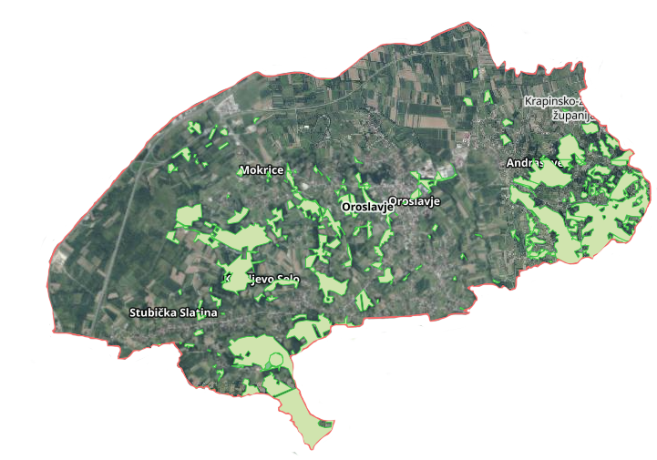
Slika 6: Prikaz šumskih površina na području Grada
Izvor: Geoportal, DGU, 2024.god.

2.10.2 Kulturno – povijesna baština

Podaci o zaštićenoj kulturnoj baštini preuzeti su iz Registra kulturnih dobara Republike Hrvatske, koji vodi Ministarstvo kulture i medija. Registar se sastoji od Liste zaštićenih kulturnih dobara, Liste kulturnih dobara nacionalnog značenja i Liste preventivno zaštićenih dobara. Na području Grada Oroslavja u Registru su evidentirana sljedeća zaštićena kulturna dobra (oznaka Z – zaštićeno kulturno dobro):
Tablica 17: Prikaz kulturnih dobara s područja Grada upisanih u Registar kulturnih dobara RH
Registarski broj | Naziv dobra | Naselje | Klasifikacija | Vrsta
Z-6327 | Skulpture Flore i Satira | Oroslavje | Zbirka likovne umjetnosti | POK (Z)
Z-2444 | Dvorac Donje Oroslavje | Oroslavje | Stambene građevine | NEP (P)
Z-2232 | Župna crkva Uznesenja Blažene Djevice Marije | Oroslavje | Sakralne građevine | NEP (P)
Z-2227 | Kapela sv. Petra | Krušljevo Selo | Sakralne građevine | NEP (P)
Izvor: Registar kulturnih dobara, RH 2026.god.

Osim registriranih kulturnih dobara, Prostornim planom Grada Oroslavja utvrđene su i evidentirane kulturno-povijesne vrijednosti koje se štite planskim odredbama, uključujući:

- Povijesne graditeljske cjeline:
- dio gradskog središta Oroslavja
- dio naselja Krušljevo Selo
- dio naselja Gornja Slatina
- dio naselja Slatina

- Povijesni sklopovi i građevine:
- civilne građevine, dvorci i kurije: Kurija Kaniža
- građevine javne namjene: Stara škola u Krušljevom Selu
- gospodarske i industrijske građevine: Mlin u Oroslavju
- gospodarske i industrijske građevine: Tvornička zgrada "Oroteks" u Oroslavju
- gospodarske i industrijske građevine: Porta tvornice "Oroteks" u Oroslavju
- komunalne građevine: Bunari na križanju ulica u Oroslavju
- komunalne građevine: 4.2. Bunar na križanju cesta u Krušljevom Selu
- sakralne građevine, crkve i kapele: Kapela sv. Roka u Gornjem Oroslavju
- sakralne građevine, crkve i kapele: Kapela, poklonac u Mokricama
- sakralne građevine, crkve i kapele: Kapela, poklonac u Stubičkoj Slatini

- Kulturni krajolik – povijesni perivoji:
- povijesni perivoji: Perivoj dvorca u Donjem Oroslavju
- povijesni perivoji: Perivoj kurije Kaniža u Kaniži
- povijesni perivoji: Perivoj nekadašnjeg dvorca Vranyczany-Dobrinović u Gornjem Oroslavju- PR.

2.11. Povijesni pokazatelji na području Grada

2.11.1. Prijašnji događaji
- Poplava
Na području Grada u posljednjih 20 godina bila je proglašavana elementarna nepogoda uzorkovana poplavama u srpnju 2011. godine.
- Tuča
U posljednjih 20 godina proglašena je elementarna nepogoda uzrokovana tučom i to 2010. i 2022. godine.
- Klizišta
U proljeće 2013. godine, uslijed izrazito nepovoljnih vremenskih prilika, obilne kiše i topljenja snijega, koje su dovele do aktiviranja klizišta velikih razmjera kao i velikih šteta na gospodarstvu i objektima kritične infrastrukture, Krapinsko - zagorska županija je proglasila elementarnu nepogodu za područje 6 Općina i 3 Grada, između kojih je i Grad.

2.11.2. Štete uslijed prijašnjih događaja

Tablica 18: Prikaz šteta uslijed prijašnjih događaja (elementarne nepogode) na području Grada
Godina | Prijetnja | Šteta (kn)
2010. | Tuča | 1.500.000,00
2011. | Poplava | 3.500.000,00
2013. | Klizišta | 1.800.000,00
2022. | Tuča | 2.150.000,00

2.11.3. Uvedene mjere nakon događaja koji su uzrokovali štetu

U cilju održavanja poljoprivrednog zemljišta sposobnim za poljoprivrednu proizvodnju i sprečavanje nastanka štete na istom propisuju se sljedeće agrotehničke mjere:
- minimalna razina obrade i održavanja poljoprivrednog zemljišta,
- sprječavanje zakorovljenosti i obrastanja višegodišnjim raslinjem,
- suzbijanje biljnih bolesti i štetnika,
- korištenje i uništavanje biljnih ostataka,
- održavanje organske tvari u tlu,
- održavanje povoljne strukture tla,
- zaštita od erozije.

Građevinskim zahvatima provodi se sanacija klizišta.

2.12. Pokazatelji operativne sposobnosti na području Grada

Operativne snage sustava civilne zaštite su svi prikladni i raspoloživi resursi operativnih snaga koji su namijenjeni provođenju mjera civilne zaštite.
Sukladno odredbama članka 20. stavka 1. Zakona o sustavu civilne zaštite („Narodne Novine“ br. 82/15, 118/18, 31/20, 20/21, 114/22) mjere i aktivnosti u sustavu civilne zaštite provode sljedeće operativne snage sustava civilne zaštite:
- stožeri civilne zaštite,
- operativne snage vatrogastva,
- operativne snage Hrvatskog Crvenog križa,
- operativne snage Hrvatske gorske službe spašavanja,
- udruge,
- postrojbe i povjerenici civilne zaštite,
- koordinatori na lokaciji,
- pravne osobe u sustavu civilne zaštite.

2.12.1. Popis operativnih snaga koje djeluju na području Grada

Stožer civilne zaštite Grada Osnovan je Odlukom gradonačelnik o osnivanju i imenovanju Stožera civilne zaštite Grada Oroslavje (KLASA:240-02/25-01/02, URBROJ: 2140-4-1-25-1, od 20. lipnja 2025.god.).
Povjerenici civilne zaštite Grada Oroslavja imenovani su Odlukom o imenovanju povjerenika civilne zaštite za područje grada Oroslavja (KLASA: 245-01/24-01/01, URBROJ: 2140-4-1-24-8, od 10. travnja 2024.god.).
Pravne osobe od interesa za sustav civilne zaštite Grada Oroslavja određene su Odlukom o određivanju pravnih osoba od interesa za sustav civilne zaštite Grada Oroslavja (KLASA: 024-03/22-01/14, URBROJ: 2140-4-2-22-9, od 18.srpnja 2022. god.).
Koordinatori na lokaciji Grada Oroslavja određeni su Odlukom o imenovanju koordinatora na lokaciji Grada Oroslavje (KLASA: 240-01/23-01/01, URBROJ: 2140-4-1-23-2, od 10. veljače 2023.god.).
- Operativne snage sustava civilne zaštite Grada Oroslavja
- Stožer civilne zaštite Grada Oroslavje,
- Povjerenici civilne zaštite i njihovi zamjenici,
- Koordinatori na lokaciji,
- Pravne osobe od interesa za sustav civilne zaštite Grada Oroslavje,
- Operativne snage vatrogastva Grada Oroslavje,
- Hrvatski Crveni križ – Gradsko društvo Crvenog križa Donja Stubica,
- Hrvatska gorska služba spašavanja (HGSS) – Stanica Zlatar Bistrica,
- Udruge građana.

3. IDENTIFIKACIJA PRIJETNJI I RIZIKA NA PODRUČJU GRADA

Identifikacija prijetnji jest početni korak u postupku izrade Procjene rizika. Prilikom identifikacije prijetnji potrebno je odrediti sljedeće: koje se sve prijetnje pojavljuju na području Grada, prostor na kojem se pojavljuju i način na koji mogu štetno, odnosno negativno utjecati na okoliš. Po identifikaciji, prijetnje se prikazuju u zbirnoj tablici s osnovnim opisom scenarija te najbitnijim učincima na društvene vrijednosti. Prikazuju se preventivne mjere i mjere odgovora, točnije reagiranja na prijetnju.

Kako bi se identificirale moguće prijetnje na području Grada korištena je Procjena rizika od katastrofa za Republiku Hrvatsku u kojoj se nalaze karte vjerojatnih rizika za zasebna područja, Smjernice za izradu procjena rizika od velikih nesreća za područje Krapinsko - zagorske županije u kojoj su navedene najvjerojatnije prijetnje koje mogu ugroziti područje i stanovništvo istog područja te Procjena ugroženosti stanovništva, materijalnih i kulturnih dobara i okoliša – Grad Oroslavje, 2015.god. Procjena rizika od velikih nesreća je izrađena na temelju scenarija za svaki pojedini rizik.

3.1. Popis identificiranih prijetnji i rizika na području Grada

U tablici 19. prikazan je registar rizika, odnosno potencijalnih prijetnji za područje Grada te u skladu s time u tablici su prikazane moguće posljedice te mjere odgovora na prijetnje.

Tablica 19: Prikaz identifikacije prijetnji na području Grada - Registar rizika
R.B. rizika | Prijetnja | Kratki opis scenarija | Utjecaj na društvene vrijednosti | Preventivne mjere | Mjere odgovora
1. | Epidemije i pandemije | Neočekivano veliki broj slučajeva neke bolesti, poglavito zarazne, kao i bilo koje druge bolesti u skoro isto vrijeme na jednom području, naseljenom mjestu, gdje obitava veći broj žitelja, tretira se kao epidemija. Same epidemije nastaju kod velikih nesreća kao potres, poplava i sl. | U situaciji pojave određene epidemiološke i sanitarne prijetnje posljedice po stanovništvo očitovale bi se u značajnom padu životnog standarda i prekidu uobičajenog načina života. | Preventivne DDD mjere, preventivna cijepljenja, održavanje higijene. Brze intervencije higijensko epidemiološke djelatnosti u suradnji s ostalim djelatnostima Zavoda za javno zdravstvo Krapinsko - zagorske županije i sanitarne inspekcije. | Edukacija, obavješćivanje, cijepljenje, deratizacija higijensko epidemiološka djelatnost, zaštita vode.
2. | Ekstremne vremenske pojave – Ekstremne temperature | Toplinski val kao prirodna pojava uzrokovana klimatskim promjenama, nastaje naglo bez prethodnih najava, neočekivano za Krapinsko - zagorsku županiju. Toplina može biti okidač za uzrok mnogih zdravstvenih stanja i izazvati umor, srčani udar ili konfuziju, inzult te pogoršati postojeće stanje kod kroničnih bolesnika. | Ekonomska analiza zdravstvenih učinaka i prilagodbe na klimatske promjene ukazuje na direktne i indirektne posljedice na zdravlje od pojave ekstremnih temperatura uslijed klimatskih promjena to su: povećana smrtnost i broj ozljeda, povećan rizik od zaraznih bolesti, prehrana i razvoj djece, negativan utjecaj na mentalno zdravlje i kardio-respiratorne bolesti. | Zdravstvenim mjerama prevencije uz medijsku podršku u pružanju pravovremenih informacija, a vezano uz zaštitu od vrućine ključan je i važan čimbenik očuvanja kardiološkog zdravlja, ali i zdravlja općenito.  Edukacija građana. | Obavješćivanje i upozoravanje, pružanje prve pomoći.
3. | Ekstremne vremenske pojave – Tuča (Padaline) | Područje Grada nalazi se u umjerenim geografskim širinama gdje je pojava tuče i sugradice relativno česta. Tuča je kruta oborina sastavljena od zrna i/ili komada leda, promjera većeg od 5 pa do 50 mm. Tuča pada isključivo iz oblaka vertikalnog razvoja - Cumulonimbusa, a najčešća je u toplom dijelu godine. Sugradica je isto kruta oborina sastavljena od neprozirnih zrna smrznute vode, veličine 2-5 mm, a pada s kišnim pljuskom.  Krute oborine (tuča, sugradica i ledena zrna) svojim intenzitetom nanose veliku štetu pokretnoj i nepokretnoj imovini i poljoprivredi. | Problemi u prometu, opskrba lokalne i regionalne samouprave, problemi kod pružanja zdravstvenih usluga, štete na poljoprivrednim površinama, štete na objektima. Pojava leda na objektima kritične infrastrukture (elektroenergetika, telekomunikacije, vodoopskrba) može učiniti znatne materijalne štete. | Edukacija i osposobljavanje građana s ciljem ublažavanja posljedica od snježnih oborina i poledica. Potrebno je redovito čišćenje pločnika, pristupnih putova, čišćenje snijega i leda s vozila prije uključivanja u promet i korištenje zimske opreme na vozilima. Poštivanjem urbanističkih mjera u izgradnji objekata smanjit će se posljedice uzrokovane kišom i/ili tučom. | Rano obavješćivanje i upozoravanje, pripremljena zimska služba.
4. | Ekstremne vremenske pojave – Mraz (Padaline) | Mraz je oborina koja nastaje kad uz hladno tlo prizemni sloj zraka pri temperaturi nižoj od 0˚C izravno prijeđe iz vodene pare u led. Prilikom pojave niske temperature dolazi do smrzavanja vode što dovodi do pucanja i širenja tkiva te odumiranja biljaka. Pojavljuje se od rujna do svibnja, pri čemu je najopasniji onaj koji se pojavi u vegetacijskom razdoblju. | Posljedice mogu biti smanjenje prinosa u poljoprivredi i povrtlarstvu. | Edukacija i osposobljavanje stanovništva. | Upozoravanje.
5. | Ekstremne vremenske pojave – Kiša (Padaline) | Zbog svojih veoma malih dimenzija vodene kapljice oblaka mogu neko vrijeme lebdjeti u zraku. Spajanjem (koagulacijom) sitnih kapljica nastaju u oblacima krupnije kapi koje otežaju i padaju prema Zemlji. Sam proces stvaranja kapljica je dosta kompliciran. Vodena para prelazi u tekuće stanje kada je njena zasićenost dosegla 100%. Međutim u oblaku zasićenost je daleko iznad 100%, a sam proces kondenzacije neusporedivo «teže» bi počeo da nema tzv. kondenzacijskih jezgri. Radi se o sitnim česticama prašine ili soli koje vjetar ponese u zrak prilikom razbijanja valova o obalu. Prisutnost takvih čestica omogućuje proces kondenzacije i na stupnju zasićenosti vodene pare i ispod 100%. Za padanje obilnih kiša iz oblaka vrlo je značajna prisutnost sitnih ledenih kristala koji se sublimiranjem i spajanjem s pothlađenim kapljicama povećavaju i postaju veliki kristali leda, brzo se na dnu oblaka otapaju i padaju kao kiša (pljusak). | Prekomjerne oborine mogu uzrokovati hidrične infekcije. Do zaraze može ako se otpadne vode pomiješaju s pitkom vodom, pri čemu se mogu razboljeti samo one osobe koje piju zaraženu vodu. Procjenjuje se da bi u slučaju navedenog posljedice po stanovništvo bile katastrofalne. | Poduzimanje zdravstvenih mjera prevencije, a vezano uz zaštitu od zaraze (npr. cijepljenje ljudi i životinja, prskanje biljaka sa zaštitnim sredstvima i dr.). Odlična organiziranost zdravstvenih, veterinarskih i agronomskih službi i inspekcijskih službi na području Krapinsko - zagorske županije. | Obavješćivanje
6. | Suša | Meteorološka suša ili dulje razdoblje bez oborina može uzrokovati ozbiljne štete u poljoprivredi, vodoprivredi te u drugim gospodarskim djelatnostima. Za poljodjelstvo mogu biti opasne suše koje nastaju u vegetacijskom razdoblju. Nedostatak oborina u duljem vremenskom razdoblju može, s određenim faznim pomakom uzrokovati i hidrološku sušu koja se očituje smanjenjem površinskih i dubinskih zaliha vode. | Suša bi neimenovano utjecala na vodostaje rijeka, vodocrpilišta i druge izvore vode za piće (bunari) jer bi se razina istih snizila u ovisnosti od vremenskog trajanja suše. Smanjenjem nivoa i količine vode u vodnim objektima, otežala bi se distribucija iste korisnicima, a mogućnosti pojave zaraze (hidrična epidemija – trbušni tifus, dizenterija, hepatitis) su veće. S obzirom na razvijenost područja, blizine grada Sveti Ivan Zelina te dobre cestovne povezanosti nijedna štetna posljedica neće imati tako drastičan utjecaj na snabdijevanje stanovništva hranom koji bi doveo u pitanje funkcioniranje Grada. | Navodnjavanje, savjetovanje. | Upozoravanje.
7. | Poplava | Poplava je prirodni fenomen čija se pojava ne može izbjeći, ali se rizici od poplavljivanja mogu smanjiti na prihvatljivu razinu, poduzimanjem različitih preventivnih mjera. Poplave su među najopasnijim elementarnim nepogodama jer mogu uzrokovati gubitke ljudskih života, velike materijalne štete, oštećenje kulturnih dobara i ekološke katastrofe. | Opskrba vodom i odvodnja: poremećaj u funkcioniranju, izlijevanje otpadnih voda, potapanje podruma, zagađenja izvora vode.  Cestovni promet: prekidi i otežano obavljanje djelatnosti do otklanjanja posljedica.  Proizvodnja i distribucija električne energije: duži prekidi napajanja električnom energijom. | Građenje nasipa te drugih radova kojima se omogućuju kontrolirani i neškodljivi protoci voda. Izgradnja sustava ranog upozoravanja, edukacija i osposobljavanje operativnih snaga sustava civilne zaštite Grada. | Uzbunjivanje i obavješćivanje, evakuacija, zbrinjavanje, sklanjanje, spašavanje, pružanje prve pomoći.
8. | Potres | Potres je elementarna nepogoda uzrokovana prirodnim događajem koji je vjerojatno najveći uzrok stradavanja ljudi i uništenja materijalnih dobara. Potresi su uzrok katastrofa koje karakterizira brz nastanak, događaju se učestalo i bez prethodnog upozorenja. | Potresi mogu uzrokovati sljedeće: veliki postotak oštećenosti stambenih građevina, industrijske i komunalne infrastrukture, probleme u komunikaciji, neprotočne prometnice, određen broj povrijeđenih i poginulih, štetu na materijalnim i kulturnim dobrima te okolišu, nedovoljni kapaciteti za zbrinjavanje ozlijeđenih i evakuiranih itd. te sekundarne katastrofalne opasnosti i posljedice. | Protupotresno projektiranje i građenje građevina sukladno odgovarajućim tehničkim propisima i hrvatskim/europskim normama. Izgradnja sustava ranog upozoravanja. Edukacija i osposobljavanje operativnih snaga sustava civilne zaštite Grada. | Uzbunjivanje i obavješćivanje, evakuacija, zbrinjavanje, sklanjanje. Spašavanje, pružanje prve pomoći.
9. | Degradacija tla - Klizišta | Klizišta te odroni zemlje primarno su nastali kao rezultat iskrčivanja šumskih površina čime je tlo postalo podložno čestim erozivnim procesima. Pojavi klizišta doprinose i bujične vode te velike količine oborina. Uzorci nastanka klizišta mogu biti prirodni te oni nastali ljudskim faktorom, odnosno potaknuti ljudskim aktivnostima. Prirodni uzroci dijele se na geološke i morfološke. Geološke karakterizira mineraloški sastav stijena, nagib plićih slojeva tla i smjer pružanja, odnos nagiba klizišta u odnosu na nagib površine kosine te njihova geotehnička svojstva. Morfološke uzroke karakteriziraju promijene reljefa uslijed djelovanja različitih endogenih te egzogenih sila. Klizišta se javljaju po razdoblju velikih količina oborina, topljenja snijega, povlačenja podzemnih voda. | Klizišta mogu prouzročiti velike štete na poljoprivrednim površinama, lokalnim i županijskim te državnim cestama, kao i privatnim i privrednim objektima na području Grada. Prekid cestovne komunikacije uzrokuje velike probleme u funkcioniranju lokalne zajednice. | Izrada geološke studije upravljanja klizištima na području Grada, kartiranje klizišta u georeferencijalnom sustavu, utjecaj na kritičnu infrastrukturu. | Privremena sanacija klizišta, kontrola statike objekata .
10. | Tehničko – tehnološke nesreće s opasnim tvarima – Industrijska nesreća | Na području Grada posluju pravne osobe koje u svom radu koriste/proizvode, skladište ili obavljaju druge radnje koristeći opasne tvari. Provedbom stalnih mjera kontrole od strane operatera koji imaju opasne tvari te stalnim nadzorom, pojava većih nesreća svedena je na minimum | Moguće su štete na nepokretnoj i pokretnoj imovini, odnosno na kućama, osobnim vozilima, vozilima, strojevima, uređajima i opremi kao i na infrastrukturnim građevinama u području. | Građevinske mjere zaštite, aktivni i pasivni sustavi zaštite od požara, preventivni nadzori, ostale mjere zaštite koje provode operateri. Izgradnja sustava ranog upozoravanja. Edukacija i osposobljavanje operativnih snaga sustava civilne zaštite. | Uzbunjivanje i obavješćivanje, evakuacija, zbrinjavanje, sklanjanje, spašavanje, pružanje prve pomoći.
11. | Tehničko – tehnološke i druge nesreće u prometu – Nesreće u cestovnom prometu | Istjecanje opasnih tvari uslijed nesreće u cestovnom prometu. Posebnu pozornost je potrebno usmjeriti na prometnice A1, s obzirom na to da je na istom dozvoljen prijevoz opasnih tvari . | Utjecaj na život i zdravlje ljudi, gospodarstvo, društvenu stabilnosti i politiku. | Provedba mjera kontrole i inspekcijskog nadzora. Edukacija i osposobljavanje operativnih snaga civilne zaštite. | Evakuacija, pružanje mjera zdravstvene skrbi, mjere smanjenja štetnog utjecaja na okoliš.

3.2. Odabrani rizici te razlozi odabira rizika na području Grada

Na temelju Kriterija za izradu smjernica koje donose čelnici područne (regionalne) samouprave za potrebe izrade procjena rizika od velikih nesreća na razinama jedinica lokalnih i područnih (regionalnih) samouprava, Sektora za civilnu zaštitu, Državne uprave za zaštitu i spašavanje, Zagreb, od 28. studenog 2016. godine, Krapinsko-zagorska županija donijela je Smjernice za izradu procjena rizika od velikih nesreća za područje Krapinsko-zagorske županije.
Smjernicama za izradu procjena rizika od velikih nesreća za područje Krapinsko-zagorske županije određeno je da se Procjenom rizika moraju obrađivati vrlo visoki i visoki rizici koji se Procjenom rizika od katastrofa RH vezuju uz područje jedinice za koju se izrađuje Procjena rizika. Na temeljem Procjene rizika od katastrofa za RH, ekstremne temperature te epidemije i pandemije označene su kao visok rizik, a poplava i potres kao vrlo visok rizik za prostor Krapinsko - zagorske županije.
U Smjernicama za izradu procjena rizika od velikih nesreća za područje Krapinsko - zagorske županije propisano je da će se za potrebe prve Procjene rizika odraditi minimalno četiri, a najviše pet rizika. S obzirom na specifičnost prijetnji u Procjeni rizika od velikih nesreća za Grad Oroslavje obradit će se 6 rizika.
Industrijske nesreće i klizišta su rizici koji su određeni kao prijetnja na temelju Procjene ugroženosti i iskustvenih podataka.

3.3. Kartografski prikaz

3.3.1. Karte prijetnji

Jedinice lokalne i područne (regionalne) samouprave dužne su izraditi kartu prijetnji. Karte se izrađuju u mjerilu 1:100 000 ili krupnije za područje županije te u mjerilu 1:25 000 ili krupnije za područje grada i općina. Mjerilo mora biti izabrano tako da prijetnje budu jasno vidljive i prepoznatljive u prostoru.

Na karti je potrebno prikazati sve obrađene prijetnje, odnosno:
- njihovu lokaciju
- doseg
- rasprostranjenost
- ostale relevantne podatke.

Primjerice: obrađuju li se tehničko – tehnološke nesreće, na karti je potrebno prikazati svaku identificiranu lokaciju na kojoj se nesreća može dogoditi dok se scenarijem obrađuje jedna, odabrana lokacija ili niz lokacija, ako se radi o složenom riziku.
Prikaz se odnosi na rizike za koje je potrebno imati kartografski prikaz poput poplava ili tehničko – tehničkih prijetnji dok je za rizike poput epidemija i pandemija nepotrebno izrađivati kartografski prikaz prijetnji.

3.3.2. Karte rizika

Izrađuju se za područje županija u mjerilu 1:200 000 ili krupnije. Županijske karte izrađuju se na razini gradova i općina te na temelju rezultata procjena rizika gradova i općina za svaki pojedeni obrađeni rizik.
Ako je moguće karte gradova i općina izrađuju se na razini naselja, u protivnom se ne izrađuju.

Primjerice: županija se nalazi na području visokog i vrlo visokog rizika od potresa i poplava te je odlučeno da će se na razini županije obrađivati još rizik od velike nesreće uzrokovane tehničko tehnološkom nesrećom i epidemijom. Sve odabrane rizike moraju obraditi i gradovi i općine na području županije te će rezultate procjena rizika županija prikazati na kartama rizika do razine općina i gradova za svaki od odabranih rizika.

3.3.3. Kartografski prikaz rizika i prijetnji na području Grada

Prema Smjernicama za izradu procjena rizika od velikih nesreća za područje Krapinsko – zagorske županije, Grad, s obzirom na činjenicu da se rizici ne obrađuju na razini naselja već na razini samog Grada kao prostorne jedinice, nije u obavezi izraditi kartu prijetnji i rizika za iste. S obzirom na to da na području Grada postoji vrlo visok rizik od poplava Grad će izraditi karte prijetnji za poplave.

4. KRITERIJI ZA PROCJENU UTJECAJA NA KATEGORIJE DRUŠTVENE VRIJEDNOSTI

Posljedice po svaku od skupina društvenih vrijednosti procijenjene su prema određenim, definiranim kriterijima na način prikazan u Smjernicama za izradu procjena rizika od velikih nesreća za područje Krapinsko - zagorske županije.

4.1. Život i zdravlje ljudi

Posljedice za život i zdravlje ljudi prikazane su u odnosu na ukupni broj stanovnika Grada za koje je procijenjeno da su zahvaćeni posljedicama određenih prijetnji – poginuli, ozlijeđeni, oboljeli, evakuirani, zbrinuti i sklonjeni.
Tablica 20: Prikaz posljedica na život i zdravlje ljudi
Život i zdravlje ljudi
Kategorija | Posljedica | Broj stanovnika u %
1 | Neznatne | *<0,001
2 | Malene | 0,001 - 0,0046
3 | Umjerene | 0,0047 - 0,011
4 | Značajne | 0,012 - 0,035
5 | Katastrofalne | >0,036

4.2. Gospodarstvo

Posljedice na gospodarstvo odnose se na ukupnu materijalnu i financijsku štetu u gospodarstvu nastalu utjecajem prijetnje. Materijalna šteta s posljedicama po gospodarstvo prikazuje se u odnosu na proračun Grada te se ne odnosi na materijalnu štetu koja se prikazuje u kategoriji Društvena stabilnost i politika.
Tablica 21: Prikaz posljedica na gospodarstvo
Gospodarstvo
Kategorija | Posljedica | U eurima (% obzirom na proračun)
1 | Neznatne | 0,5 – 1
2 | Malene | 1 – 5
3 | Umjerene | 5 – 15
4 | Značajne | 15 – 25
5 | Katastrofalne | >25

4.3. Društvena stabilnost i politika

Posljedice za Društvenu stabilnost i politiku procijenjene su s obzirom na štete nastale određenom prijetnjom na kritičnoj infrastrukturi i šteti na građevinama od javnog i društvenog značaja. Kategorija posljedica na Društvenu stabilnost i politiku dobiva se srednjom vrijednosti kategorija Kritične infrastrukture (KI) i Ustanova/građevina od javnog i društvenog značaja.
Društvena stabilnost = $\frac{KI+Građevine \left(ustanove\right)javnog društvenog značaja}{2}$
Ukupna šteta za Društvenu stabilnost i politiku, nastala posljedicama prijetnje prikazana je u odnosu na proračun Grada.
Tablica 22: Prikaz posljedica na kritičnu infrastrukturu (KI)
Društvena stabilnost i politika
Štete/gubici na kritičnoj infrastrukturi
Kategorija | Posljedice | U eurima (% obzirom na proračun)
1 | Neznatne | 0,5 – 1
2 | Malene | 1 – 5
3 | Umjeren | 5 – 15
4 | Značajne | 15 – 25
5 | Katastrofalne | >25

Tablica 23: Prikaz posljedica na ustanove i građevine od javnog i društvenog značaja
Društvena stabilnost i politika
Štete/gubici na ustanovama/građevinama javnog društvenog značaja
Kategorija | Posljedice | U eurima (% obzirom na proračun)
1 | Neznatne | 0,5 – 1
2 | Malene | 1 – 5
3 | Umjerene | 5 – 15
4 | Značajne | 15 – 25
5 | Katastrofalne | >25

Posljedice za Društvenu stabilnost i politiku iskazivat će se zbirno.
Vrijednosti pokretnina i nekretnina određuju se podacima dobivenim iz Državnog zavoda za statistiku. Ako takvi podaci ne postoje koristit će se vrijednosti iz tablice priloga XIII. - Približni jedinični troškovi izgradnje raznih kategorija građevina iz Procjene rizika od katastrofa za Republiku Hrvatsku.

5. VJEROJATNOST POJAVE PRIJETNJE - RIZIKA

Pri određivanju vjerojatnosti, odnosno frekvencije pojave, točnije nastanka određenog rizika, za sve rizike koriste se iste vrijednosti vjerojatnosti, odnosno frekvencije. Za svaki identificirani rizik vjerojatnost, frekvencija je sistematizirana u 5 kategorija. Vjerojatnost pojave, frekvencija određenog rizika izračunata je tijekom izrade Procjene rizika, a u proračun su uzete vrijednosti onog događaja koji može uzrokovati štete sukladno kriterijima propisanim za svaku od kategorija društveni vrijednosti.
Tablica 24: Prikaz vjerojatnosti, frekvencije rizika
Kategorija | Posljedice | VJEROJATNOST/FREKVENCIJA
Kategorija | Posljedice | Kvalitativno | Vjerojatnost | Frekvencija
1 | Neznatne | Iznimno mala | <1 % | 1 događaj u 100 godina i rjeđe
2 | Malene | Mala | 1 – 5 % | 1 događaj u 20 do 100 godina
3 | Umjerene | Umjerena | 5 – 50 % | 1 događaj u 2 do 20 godina
4 | Značajne | Velika | 51 – 98 % | 1 događaj 1 do 2 godine
5 | Katastrofalne | Iznimno velika | >98 % | 1 događaj godišnje ili češće

Za vrijednosti vjerojatnosti, frekvencije u obzir su uzeti samo oni događaji čije posljedice za kategorije društvenih vrijednosti mogu biti opisane kategorijom 1, konkretno štete u gospodarstvu minimalno moraju iznositi 0,5% proračuna. Nije razmatrana vjerojatnost svakog potresa ili drugih prijetnji bez ikakve materijalne štete već samo vjerojatnost onog događaja, odnosno prijetnje koja može uzrokovati štete sukladno propisanim kriterijima za svaku od kategorija društvenih vrijednosti.

6. SCENARIJI NA PODRUČJU GRADA

U postupku identifikacije rizika identificirana je svaka pojedinačna prijetnja na području Grada, određena Smjernicama za izradu procjena rizika od velikih nesreća za područje Krapinsko - zagorske županije. Procjena rizika od velikih nesreća za Grad temelji se na scenarijima za svaki pojedini rizik. Scenarijem je opisana svaka odabrana prijetnja te njen nastanak i posljedice kako bi se po tom primjeru mogle planirati preventivne mjere, educirati stanovništvo, odnosno pripremati eventualni odgovor na veliku nesreću. Scenarij je u kontekstu procjenjivanja rizika, način predstavljanja rizika. Svrha scenarija je prikaz slike događaja i posljedica kakve mogu uzrokovati sve prirodne i tehničko - tehnološke prijetnje na području Grada.
- Scenarij je opis:
- neželjenih događaja, jednog ili više povezanih događaja/prijetnji, za svaki obrađivani rizik koji ima posljedice na život i zdravlje ljudi, gospodarstvo, društvenu stabilnost i politiku,
- svega što vodi k nastajanju, odnosno uzrokuje opisane neželjene događaje, a sastoji se od svih radnji i zbivanja prije velike nesreće i “okidača” velike nesreće,
- okolnosti u kojima neželjeni događaji/prijetnje nastaju te stupnja ranjivosti i otpornosti stanovništva, građevina i drugih sadržaja u prostoru ili društva u razmjerima bitnim za razmatranje implikacija događaja/prijetnji za život i zdravlje ljudi te okoliš, imovinu, gospodarstvo, društvenu stabilnost i politiku,
- posljedica neželjenog događaja s detaljnim opisom svake posljedice pa svaku kategoriju društvenih vrijednosti.
Napomena: Smjernicama za izradu procjena rizika od velikih nesreća za područje Krapinsko – zagorske županije, propisano je da za svaki rizik obrađen u procjeni treba izraditi kartu rizika. S obzirom na to da rizici nisu prikazani na razini naselja Grada navedene karte rizika nisu izrađene (opširnije u točci 3.3.).

6.1. RIZIK - Epidemije i pandemije

6.1.1. NAZIV SCENARIJA - Epidemija influence na području Grada te pojava epidemije novog virusa

Naziv scenarija
Epidemija influence na području Grada te pojava epidemije novog virusa
Grupa rizika
Epidemije i pandemije
Rizik
Epidemije i pandemije
Radna skupina
Koordinator: Načelnik Stožera civilne zaštite Grada Oroslavja
Nositelj: DZ KZŽ – Ambulanta Oroslavje
Izvršitelj: Koordinator ispostave

6.1.2. Uvod – Epidemije i pandemije

- Gripa ili influenca

Gripa ili influenca jest virusna bolest dišnog sustava koja se lako prenosi, a prouzročena je virusima influence. Gripa se neizostavno pojavljuje svake godine u zimskim mjesecima u obliku manjih ili većih epidemija pa se zato naziva sezonskom gripom. Klinički je obilježena općim simptomima, točnije povišenom temperaturom i glavoboljom te bolovima u mišićima i umorom. Respiratorni simptomi obično nisu izraženi na početku bolesti, a nakon 1 do 2 dana pojavljuje se suhi kašalj i grlobolja. Gripu prate brojne komplikacije, među kojima je upala pluća, vrlo česta i teška bolest.
Postoje tri virusa gripe ili influence (A, B i C). Na površini lipidne ovojnice nalaze se dva osnovna virusna antigena - hemaglutinin (H) i neuraminidaza (N) koji nisu stabilni te stalno mijenjaju svoja antigenska svojstva pa tako nastaju mutacije virusa influence koje su osobito karakteristične za virus gripe A. Manje se promjene (antigensko skretanje) događaju češće, svake 2 do 3 godine, a veće (antigenski otklon) rjeđe, u prosjeku svakih 10 do 40 godina. Zato samo virus gripe A, zbog korjenitih promjena, može prouzročiti velike epidemije i pandemije (epidemije svjetskih razmjera) te čestu pojavu teških kliničkih oblika bolesti s brojnim komplikacijama.
Jedini prirodni izvor infekcije je čovjek. Kao kapljična infekcija, gripa se brzo prenosi i eksplozivno širi među ljudima. Suvremeni brzi ritam života u velikim gradovima, putovanja te rad u velikim kolektivima i svakodnevni kontakt s mnogo ljudi idealni su uvjeti za brzo širenje gripe. Virus se prenosi izravnim dodirom ili kapljičnim putem te uporabom inficiranih predmeta. Zaražena osoba, govorom, kašljem ili kihanjem izbacuje infektivni sekret kroz nos i usta raspršen u kapljice različite veličine.
Influenca odnosno gripa je sezonska bolest koja se svake godine javlja na području Krapinsko - zagorske županije u zimskim mjesecima, najčešće u periodu od prosinca do travnja.
- Koronavirus ili COVID – 19

Novi koronavirus koji je otkriven u Kini krajem 2019. godine, nazvan je SARS-CoV-2 (Severe Acute Respiratory Syndrome Coronavirus-2). Radi se o novom soju koronavirusa koji prije nije bio otkriven kod ljudi. COVID-19 je naziv bolesti uzrokovane SARS-CoV-2.
Koronavirusi su virusi koji cirkuliraju među životinjama no neki od njih mogu prijeći na ljude. Nakon što prijeđu sa životinja na čovjeka mogu se prenositi među ljudima.
Šišmiši se smatraju prirodnim domaćinima ovih virusa, no velik broj životinja mogu biti nositelji koronavirusa. Na primjer, koronavirus bliskoistočnog respiratornog sindroma (MERS-CoV) prenose deve dok SARS-CoV-1 cibetke, životinje iz reda zvijeri srodnih mačkama.
Novi koronavirus, SARS-CoV-2, otkriven u Kini genetski je usko povezan s virusom SARS-a (SARS-CoV-1) i ta dva virusa imaju slične karakteristike, iako su podaci o ovom virusu još uvijek nepotpuni.
SARS se pojavio krajem 2002. godine Kini. U razdoblju od osam mjeseci 33 države su prijavile više od 8000 slučajeva zaraze virusom SARS-a. Procjenjuje se da je od SARS-a umrla jedna od deset oboljelih osoba.
U prva dva mjeseca epidemije COVID-19 prijavljeno je preko 100.000 oboljelih, sa značajnim širenjem bolesti izvan Kine i zahvaćajući veliki broj država širom svijeta, uključujući i Europu.
Iako se SARS-CoV-2 i virus gripe prenose s osobe na osobu i mogu imati slične simptome, ta dva virusa su vrlo različita i ponašaju se drugačije. Virus sezonske gripe poznat je desetljećima, javlja se sezonski u umjerenim klimatskim područjima, postoji cjepivo protiv njega kao i specifični antivirusni lijekovi.
Iako virus potječe od životinja, on se sada širi s osobe na osobu (prijenos s čovjeka na čovjeka). Trenutno dostupni epidemiološki podaci ukazuju da se virus relativno brzo i lako širi među ljudima te se procjenjuje da bi jedna oboljela osoba u prosjeku mogla zaraziti dvije do tri osjetljive osobe. Međutim, na ovaj broj novozaraženih može se značajno utjecati nizom preventivnih mjera kao što su pranje ruku, izbjegavanje kontakta s oboljelima, rana detekcija i izolacija oboljelih te brza samoizolacija njihovih bliskih kontakata i dr. Virus se uglavnom prenosi kapljičnim putem pri kihanju i kašljanju, kao i indirektno putem kontaminiranih ruku, izlučevinama oboljele osobe s obzirom na to da virus može preživjeti nekoliko sati na površinama kao što su stolovi i ručke na vratima.
Trenutno se procjenjuje da je vrijeme inkubacije (vrijeme između izlaganja virusu i pojave simptoma) između 2 i 10 dana. Trenutno je poznato da se virus prenosi kada oboljeli ima simptome koji sliče simptomima gripe te je osoba najzaraznija kad ima izražene simptome bolesti. Postoje naznake da neki ljudi mogu prenijeti virus neposredno prije nego se oni pojave. To nije neuobičajeno kod virusnih infekcija, kao što se vidi iz primjera ospica, ali za ovaj novi virus nema jasnih dokaza da se bolest može prenijeti prije pojave simptoma.
Prema dosadašnjim analizama slučajeva, infekcija COVID-19 u oko 80% slučajeva uzrokuje blagu bolest (bez pneumonije ili blagu upalu pluća) i većina oboljelih se oporavlja, 14% ima težu bolest, a 6% ima teški oblik bolesti.
Velika većina najtežih oblika i smrti dogodila se među starijim osobama i onima s drugim kroničnim bolestima.
Koliko je poznato, virus može uzrokovati blage simptome slične gripi poput:
- povišene tjelesne temperature
- kašlja
- otežanog disanja
- bolova u mišićima i
- umora.

U težim slučajevima javlja se teška upala pluća, akutni sindrom respiratornog distresa, sepsa i septički šok koji mogu uzrokovati smrt pacijenta. Osobe koje boluju od težih oblika kroničnih bolesti podložnije su težim oboljenjima. Ne postoji specifično liječenje za ovu bolest. Pristup liječenju pacijenata s infekcijama vezanim uz koronaviruse je liječenje kliničkih simptoma (npr. povišene temperature, kašlja, dehidracije i dr.). Pružanje njege (npr. potporna terapija i praćenje – terapija kisikom, infuzija i eksperimentalna primjena antivirusnih lijekova) može biti vrlo učinkovito kod oboljelih osoba. Karakteristični simptom ovog virusa je privremeni gubitak osjetila njuha i okusa.

6.1.3. Prikaz utjecaja epidemija i pandemija na kritičnu infrastrukturu (KI)

Utjecaj | Sektor
 | Komunikacijska i informacijska tehnologija (elektroničke komunikacije, prijenos podataka, informacijski sustavi, pružanje audio i audiovizualnih medijskih usluga)
X | Promet (cestovni, željeznički, zračni, pomorski i promet unutarnjim plovnim putevima)
X | Zdravstvo (zdravstvena zaštita, proizvodnja, promet i nadzor nad lijekovima)
X | Vodno gospodarstvo (regulacijske i zaštitne vodne građevine i komunalne vodne građevine)
X | Hrana (proizvodnja i opskrba hranom i sustav sigurnosti hrane, robne zalihe)
X | Financije (bankarstvo, burze, investicije, sustavi osiguranja i plaćanja)
X | Proizvodnja, skladištenje i prijevoz opasnih tvari (kemijski, biološki, radiološki i nuklearni materijali)
X | Javne službe (osiguranje javnog reda i mira, zaštita i spašavanje, hitna medicinska pomoć)
 | Nacionalni spomenici i vrijednosti

6.1.4. Kontekst – Epidemije i pandemije

Osobe starije životne dobi, kronični bolesnici te dojenčad starosne su skupine koje su najsklonije komplikacijama pri zarazi. Epidemiju karakterizira iznenadno povećanje slučajeva neke zarazne bolesti, na određenom području, a ako dođe do širenja bolesti na veće područje nastaje pandemija. Broj kroničnih bolesnika na području Grada nije poznat.

Kritičnu skupinu za određivanje referentnog broja ugroženog stanovništva čine: Osobe starije životne dobi od 65 godina na više, djeca 0 – 4 godine, osobe zaposlene u obrazovanju te zdravstveni i socijalni djelatnici.
- Gripa ili influenca
U Hrvatskoj je tijekom sezone gripe 2025./2026., zaključno s 28. prosincem 2025. godine pristiglo 29771 prijava oboljelih od gripe, od čega je 5051 prijava zaprimljena u posljednjem, 52. tjednu.
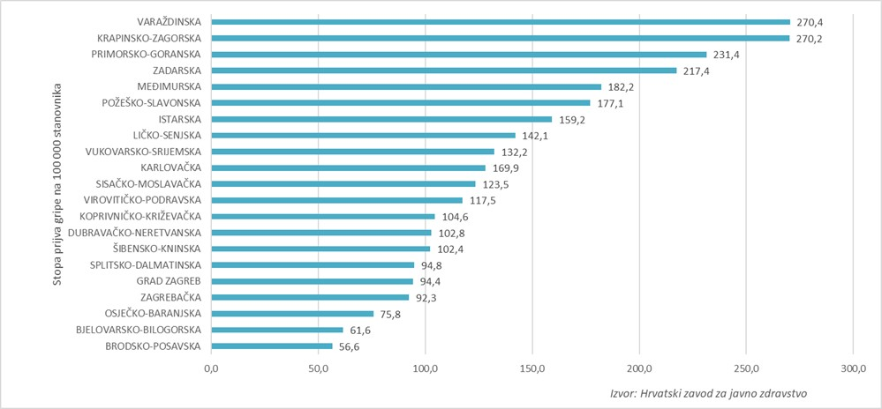
Grafikon 1: Stopa prijava gripe prema županijama u 52. tjednu u sezoni 2025./2026.
Izvor: Hrvatski zavod za javno zdravstvo, 2026.god.

Među pristiglim prijavama gripe stopa incidencije je uobičajeno najveća u djece predškolske i školske dobi, a najniža u osoba u dobi od 65 godina i više.

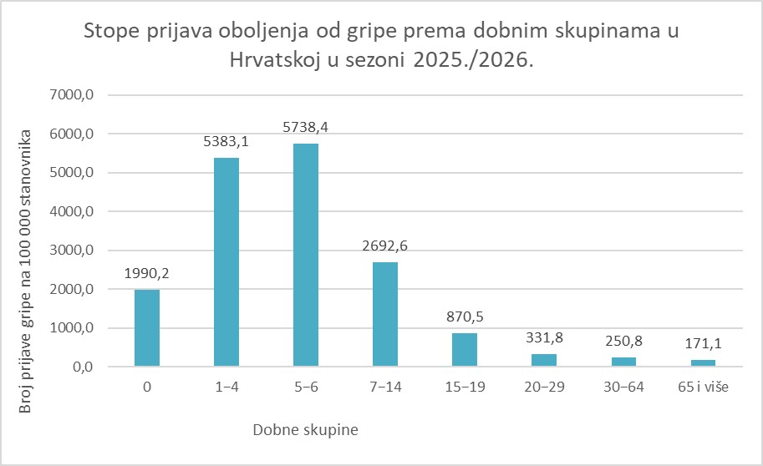
Grafikon 2: Stope prijava oboljelih od gripe prema dobnim skupinama u hrvatskoj u sezoni 2025./2026.
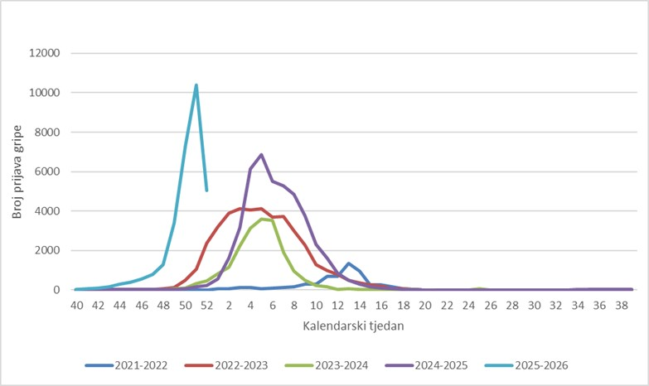
Izvor: Hrvatski zavod za javno zdravstvo, 2026.god.
Grafikon 3: Tjedno kretanje gripe u Hrvatskoj u posljednjih 5 sezona
Izvor: Hrvatski zavod za javno zdravstvo, 2026.god.

Uz sezonu gripe uobičajeno se povezuje tzv. višak smrti, odnosno povećani broj umrlih u odnosu na broj umrlih izvan sezone gripe. To je posljedica činjenice da je gripa u određenim rizičnim skupinama kao što su osobe u dobi od 65 godina i stariji te kronični bolesnici neovisno o dobi, češće praćena komplikacijama i smrtnim ishodom. Teško je reći koliko stvarno osoba umire izravno ili, što je češće, neizravno od gripe (kao posljedica pogoršanja osnovne bolesti ili komplikacije, poput upale pluća ili sepse). Tijekom ove sezone prijavljena su 5 smrtna ishoda zbog gripe i njezinih komplikacija.

- Koronavirus ili COVID – 19

Postojeći podaci ukazuju da starije osobe i osobe s kroničnim bolestima (poput hipertenzije, srčanih bolesti, dijabetesa, bolesti dišnih puteva, malignih bolesti) imaju veći rizik razvoja teže kliničke slike koja zahtijeva bolničko liječenje, nerijetko u jedinicama intenzivnog liječenja, s povećanim rizikom smrtnog ishoda.
Čini se da je bolest u djece relativno rijetka i blaga. Velika studija iz Kine sugerira da je nešto više od 2% slučajeva mlađih od 18 godina. Od toga, manje od 3% razvilo je teški oblik bolesti.
Trudnicama se savjetuje pridržavanje istih mjera opreza u prevenciji COVID-19, uključujući redovito pranje ruku, izbjegavanje kontakta s bolesnim osobama i samoizolaciju u slučaju pojave bilo kakvih respiratornih simptoma, te da se telefonom za savjet obrate nadležnom liječniku.
Osoba koja je bila u bliskom kontaktu s oboljelim od COVID-19 bit će stavljena pod aktivni nadzor u samoizolaciji/kućnoj karanteni. To znači da će osoba biti u samoizolaciji kod kuće, mjeriti tjelesnu temperaturu jednom dnevno te biti u svakodnevnom kontaktu s nadležnim epidemiologom. Ako osoba pod zdravstvenim nadzorom razvije znakove respiratorne bolesti, epidemiolog koji provodi nadzor postupit će u skladu sa sumnjom na COVID-19 (dogovara se transport u bolnicu radi dijagnostike i liječenja), a kontakti se stavljaju pod zdravstveni nadzor. Zdravstveni nadzor završava po isteku 14 dana od zadnjeg kontakta s oboljelim.
Dva glavna razloga za brzi porast broja slučajeva su prijenos virusa s osobe na osobu i poboljšanje sposobnosti otkrivanja novih slučajeva.

6.1.5. Uzrok epidemije na području Grada

- Gripa ili influenca

Postoje tri virusa gripe ili influence (A, B i C). Na površini lipidne ovojnice nalaze se dva osnovna virusna antigena – hemaglutinin (H) i neuraminidaza (N). Oni nisu stabilni, stalno mijenjaju svoja antigenska svojstva pa tako nastaju mutacije virusa influence koje su osobito karakteristične za virus gripe tipa A. Manje se promjene (antigensko skretanje) događaju češće, svake 2 do 3 godine, a veće (antigenski otklon) rjeđe, u prosjeku svakih 10 do 40 godina. Zato samo virus gripe A, zbog korjenitih promjena, može prouzročiti velike epidemije i pandemije (epidemije svjetskih razmjera) te čestu pojavu teških kliničkih oblika bolesti s brojnim komplikacijama.
Prema podacima Nacionalnog referentnog centra za gripu Hrvatskog zavoda za javno zdravstvo, u 2. tjednu bilo je 58% uzoraka pozitivnih na gripu, i to dominantno virus gripe tip A (97%).
Među subtipiziranim uzorcima potvrđene gripe A prevladava A/H1N1 (90%).
Prema podacima Europskog centra za sprečavanje i suzbijanje bolesti (ECDC), i u ostalim državama Europske unije se bilježi porast u intenzitetu gripe, uz prisutnu cirkulaciju oba podtipa virusa gripe A. Većina hospitaliziranih laboratorijski potvrđenih slučajeva gripe povezana je s virusom A/H1N1/pdm09 te pripadaju dobnoj skupini od 15-64 godine.
- Koronavirus ili COVID – 19

Koronavirusi su virusi koji cirkuliraju među životinjama no neki od njih mogu prijeći na ljude. Nakon što prijeđu sa životinja na čovjeka mogu se prenositi među ljudima.

6.1.5.1. Razvoj događaja koji prethodi velikoj nesreći uslijed pojave epidemije i pandemije

- Gripa ili influenca

Gripa se razlikuje od obične prehlade, početkom bolesti, simptomima, duljinom trajanja bolesti i mogućim komplikacijama koje mogu biti značajno teže kod gripe nego kod obične prehlade. Gripa, odnosno influenca u obliku epidemije može se pojaviti u bilo koje doba godine, međutim karakteristično sezonsko razdoblje pojave gripe počinje približavanjem hladnijeg dijela godine, jeseni i zime.
Simptomi gripe počinju obično nakon 24 – 48 sati nakon inkubacije i nastaju iznenada. Tresavica, osjećaj zimice, bolovi u mišićima i ekstremitetima, leđima, vratu te ostatku tijela, najčešće su prvi znakovi bolesti. Zatim se javlja glavobolja s vrlo često popratnim bolovima oko ili iza očiju, osobito kod pokretanja očnih jabučica i potom vrlo brzo vrućica koja se u prva tri dana najčešće kreće oko 38 - 39°C. Oboljeli se osjećaju doista bolesno i malaksalo i najčešće ih ovi simptomi primoraju na ostanak u krevetu. Navedeni simptomi obično traju 3 – 5 dana.
Za gripu je karakteristična pojava navedenih tzv. općih simptoma, a zatim pojava simptoma dišnih puteva. Simptomi dišnih puteva javljaju se 1 – 3 dana nakon početka općih simptoma bolesti, a očituju se umjerenim „grebanjem“ i osjećajem boli u ždrijelu, suhim kašljem, začepljenošću i curenjem prozirnog sekreta iz nosa. Tek nekoliko dana kasnije, kašalj može biti produktivan (javlja se oskudno iskašljavanje manje količine sluzavo bijelog sekreta) iz dišnih puteva. Koža oboljelih je najčešće užarena i crvena, sluznice suhe i ispucale, a bjeloočnice crvene, dok oči počinju suziti.
Djeca mogu uz navedene simptome imati mučninu, povraćanje te probleme s probavom. Osnovni, opći simptomi bolesti traju 3 – 5 dana, ali kašalj uz malaksalost i osjećaj umora može potrajati te se nakon smirivanja osnovnih simptoma bolesti zadržati i nekoliko tjedana.
- Koronavirus ili COVID – 19

- 31. prosinca 2019. Kineske vlasti su objavile da je zabilježeno grupiranje oboljelih od upale pluća u Gradu Wuhan, u provinciji Hubei. Oboljeli su razvili simptome povišene temperature, kašlja i otežanog disanja s pozitivnim nalazom na plućima, dokazanim radiološkom pretragom. Prvi slučajevi oboljelih zabilježeni su početkom prosinca, a epidemiološki su bili povezani s boravkom na gradskoj tržnici Huanan Seafood Wholesale Market, veleprodajnom tržnicom morskih i drugih živih životinja.
- 7. siječnja 2020. kineske su zdravstvene vlasti službeno priopćile otkriće novog koronavirusa povezanog sa slučajevima virusne upale pluća u Wuhanu. Radi suzbijanja i sprječavanja širenja epidemije, kineske su vlasti, uz zatvaranje spomenute tržnice poduzele niz mjera, uključujući uvođenje karantene u Wuhanu i drugim gradovima Kine, ograničavanje međunarodnog zračnog prijevoza, ali i onog unutar same Kine, kao i restrikciju drugih oblika javnog transporta te provođenje mjera masovne dezinfekcije javnih površina i prostora. Unatoč tome epidemija se brzo proširila i na druge kineske pokrajine, ali i izvan Kine.
- 30. siječnja 2020. Svjetska zdravstvena organizacija proglasila je epidemiju koronavirusa javnozdravstvenom prijetnjom od međunarodnog značaja (PHEIC) zbog brzine širenja epidemije i velikog broja nepoznanica s njom u vezi.
- veljače 2020. Svjetska zdravstvena organizacija je bolest uzrokovanu novim koronavirusom nazvala koronavirusna bolest 2019, kratica COVID-19 (eng. Coronavirus disease 2019).
- 25. veljače 2020. Zabilježen prvi slučaj koronavirusa u Hrvatskoj. Prema posljednjim dostupnim informacijama Europskog centra za suzbijanje i sprečavanje bolesti, registrirano je 80 134 oboljelih osoba, te 2 698 smrtnih slučajeva od novog koronavirusa.
- 28. veljače 2020. Svjetska zdravstvena organizacija (WHO) podigla globalni rizik vezan uz koronavirus na vrlo visok.
- 2. ožujka 2020. Europska unija je podigla rizik od koronavirusa s umjerenog na visoki.
- 4. ožujka 2020. Italija poduzima nove mjere protiv širenja koronavirusa; ograničenja sportskih natjecanja, nastavnih aktivnosti, školskih putovanja, rada trgovačkih centara i dr.
- 5. ožujka 2020. Zabilježeni su prvi slučajevi zaraze koronavirusom u Sloveniji i Mađarskoj.
- 8. ožujka 2020. Italija je ograničila ulazak i izlazak u područja u Sjevernoj Italiji. Javni događaji su otkazani i uveden je niz novih mjera za ograničavanje širenja koronavirusa. Slovenija je ograničila javna okupljanja.
- 11.ožujka 2020. WHO je proglasio globalnu pandemiju zbog koronavirusa.

6.1.5.2. Okidač koji je uzrokovao veliku nesreću uslijed pojave epidemije

- Gripa ili influenca

Epidemija se javlja uslijed boravka većeg broja ljudi u istome prostoru, koji nije dovoljno prozračen, javnom prijevozu te drugim prostorima u kojima tijekom dana boravi veći broj ljudi. Valja paziti na osobnu higijenu te čistoću ruku jer virus gripe može preživjeti i do 48 sati na metalnim i plastičnim podlogama.
Kao i drugi virusi i virus gripe za umnožavanje koristi infrastrukturu stanice domaćina kojeg napada. Ulazak i izlazak umnoženih virusa iz stanice omogućuju proteini na površini virusa koji čine čak 40% njegove ukupne mase.
Površinski proteini hemaglutinini (H) omogućuju ulazak virusa u stanicu i nastanak infekcije. Ulaskom u stanicu, virus preuzima kontrolu nad njezinom normalnom funkcijom i započinje s vlastitim umnožavanjem.
Izlazak virusa iz stanice i razaranje sluzi koja štiti stanice na površini dišnog sustava omogućuju površinski proteini neuraminidaze (N). Naš organizam brani se stvaranjem zaštitnih proteina koji neutraliziraju djelovanje površinskih proteina. Upravo zbog toga i cjepivo protiv gripe mora obavezno sadržavati površinske proteine hemaglutinin i neuraminidazu koji potiču imunološki sustav na stvaranje obrambenih proteina (protutijela).
Kao kapljična infekcija, gripa se brzo prenosi i eksplozivno širi među ljudima.
- Koronavirus ili COVID – 19

- kasna detekcija nove vrste virusa,
- dugo čekanje na rezultate testiranja,
- nepoštivanje epidemioloških mjera,
- obolijevanje i nedostatak medicinskog osoblja.

6.1.6. Događaj s najgorim mogućim posljedicama – Epidemije i pandemije

- pojava nove vrste do sada nepoznatog virusa,
- brzo širenje,
- nepoznat način liječenja,
- nepostojanje cijepiva,
- velik broj oboljelih.

6.1.6.1. Procjena posljedica pojave epidemije i pandemije na život i zdravlje ljudi

Posljedice na život i zdravlje ljudi prikazuju se ukupnim brojem ljudi za koje se procjenjuje kako mogu biti u sastavu nekog procesa nastalih kao posljedica događaja opisanih scenarijem – poginuli, ozlijeđeni, oboljeli, evakuirani, zbrinuti i sklonjeni.
Uslijed pojave nove vrste dosad nepoznatog virusa podrazumijeva se velik broj oboljelih te veći broj smrtnih slučajeva nego kod poznatih zaraza. Također, prilikom pojave zaraze u objektima u kojima boravi veći broj ljudi, kao što su domovi za starije i nemoćne provodi se evakuacija korisnika. Može doći do prekomjerne popunjenosti zdravstvenih kapaciteta prilikom čega se zaraza širi te se vrši zdravstvena selekcija zaraženih.
S obzirom na broj stanovnika Grada koji pripadaju najugroženijim skupinama, procjenjuje se da će broj stanovnika koji će biti u sastavu nekog od procesa nastalih kao posljedica pojave novog, do sada nepoznatog virusa prelaziti 0,036% ukupnog stanovništva Grada. Što predstavlja katastrofalne posljedice na život i zdravlje ljudi.
Tablica 25: Prikaz prijetnjom nastalih posljedica na život i zdravlje ljudi – Događaj s najgorim mogućim posljedicama - Epidemije i pandemije
Život i zdravlje ljudi
Kategorija | Posljedice | Broj stanovnika | Odabrano
1 | Neznatne | *<0,001
2 | Malene | 0,001 - 0,0046
3 | Umjerene | 0,0047 - 0,011
4 | Značajne | 0,012 - 0,035
5 | Katastrofalne | >0,036 | X

6.1.6.2. Procjena posljedica pojave epidemije i pandemije na gospodarstvo

Posljedice na gospodarstvo odnose se na ukupnu materijalnu i financijsku štetu u gospodarstvu. Šteta se prikazuje u odnosu na proračun Grada. Navedena materijalna šteta ne odnosi se na materijalnu štetu koja treba biti iskazana u kategoriji Društvena stabilnost i politika. Posljedice:
- karantena,
- usporavanje gospodarstva,
- usporavanje turizma,
- obustava prometa (ograničenja, usporavanje),
- gubitak radnih mjesta,
- visoki troškovi mjera oporavka,
- izuzetno povećani troškovi liječenja,
- visoki, nepredviđeni troškovi za provedbu mjera suzbijanja zaraze,
- pad BDP-a,
- recesija.

S obzirom na štete koje su vjerojatne na području Grada uslijed epidemije, posljedice su procijenjene umjerenim, odnosno očekuje se šteta manja od 20% proračuna Grada.
Tablica 26: Prikaz prijetnjom nastalih posljedica na gospodarstvo – Događaj s najgorim mogućim posljedicama - Epidemije i pandemije
Gospodarstvo
Kategorija | Posljedica | U eurima (% s obzirom na proračun) | Odabrano
1 | Neznatne | 0,5 – 1
2 | Malene | 1 – 5
3 | Umjerene | 5 – 15
4 | Značajne | 15 – 25 | X
5 | Katastrofalne | >25

6.1.6.3. Procjena posljedica događaja s najgorim mogućim posljedicama uslijed epidemije na društvenu stabilnost i politiku

S obzirom na to da se posljedice društvene stabilnosti i politike iskazuju u materijalnoj šteti i to za štetu na kritičnoj infrastrukturi i šteti na građevinama od društvenog značaja procijenjeno je da bi ukupna materijalna šteta uzrokovana događajem s najgorim mogućim posljedicama uslijed epidemije imala neznatan utjecaj na proračun Grada. Procjenjuje se da bi nastala šteta bila manja od 0,5% proračuna. Prema tome šteta je procijenjena zanemarivom te se neće prikazati tablično i putem matrice.

6.1.6.4. Vjerojatnost pojave događaja s najgorim mogućim posljedicama uslijed epidemije i pandemije

Tablica 27: Vjerojatnost pojave događaja s najgorim mogućim posljedicama uslijed epidemije i pandemije
Kategorija | Posljedice | Vjerojatnost/frekvencija
Kategorija | Posljedice | Kvalitativno | Vjerojatnost | Frekvencija | Odabrano
1 | Neznatne | Iznimno mala | <1 % | 1 događaj u 100 godina i rjeđe
2 | Malene | Mala | 1 – 5 % | 1 događaj u 20 do 100 godina
3 | Umjerene | Umjerena | 5 – 50 % | 1 događaj u 2 do 20 godina
4 | Značajne | Velika | 51 – 98 % | 1 događaj 1 do 2 godine | X
5 | Katastrofalne | Iznimno velika | > 98 % | 1 događaj godišnje ili češće

6.1.7. Matrica ukupnog rizika – Epidemije i pandemije
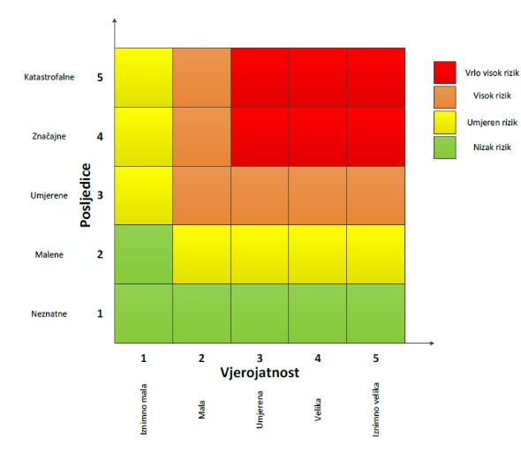
RIZIK:
Epidemije i pandemije
NAZIV SCENARIJA:
Epidemija influence na području Grada te pojava epidemije novog virusa

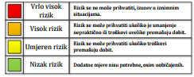

Događaj s najgorim mogućim posljedicama
Život i zdravlje ljudi Gospodarstvo
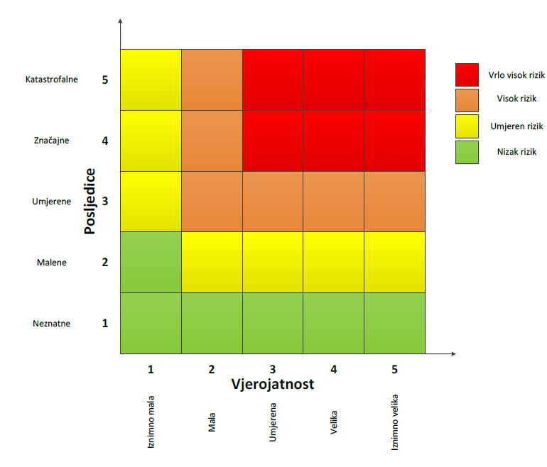

6.1.8. Izvor podataka
- Državni zavod za statistiku, Popis stanovništva 2021.god.
- Hrvatski zavod za javno zdravstvo 2026.god.,
- Kriteriji za izradu smjernica koje donose čelnici područne (regionalne) samouprave za potrebe izrade Procjena rizika od velikih nesreća na razinama jedinica lokalnih i područnih (regionalnih) samouprave, DUZS, 2016.god.
- Pravilnik o smjernicama za izradu Procjene rizika od katastrofa i velikih nesreća za područje Republike Hrvatske i jedinica lokalne i područne (regionalne) samouprave (“Narodne Novine” br. 65/16)
- Procjena rizika od katastrofa za Republiku Hrvatsku, 2019.god., 2024.god.,
- Procjena ugroženosti stanovništva, materijalnih i kulturnih dobara i okoliša Grad Oroslavje, 2015.god.
- Smjernice za izradu procjena rizika od velikih nesreća za područje Krapinsko - zagorske županije, 2017.god.
- Zakon o sustavu civilne zaštite (“Narodne Novine” br. 82/15, 118/18, 31/20, 20/21, 114/22)
- Zavod za hitnu medicinu Krapinsko - zagorske županije
- Zavod za javno zdravstvo Krapinsko - zagorske županije

6.2. RIZIK – Ekstremne vremenske pojave - Ekstremne temperature

6.2.1. NAZIV SCENARIJA – Pojava toplinskog vala na području Grada

Naziv scenarija
Pojava toplinskog vala na području Grada
Grupa rizika
Ekstremne vremenske pojave
Rizik
Ekstremne temperature
Radna skupina
Koordinator: Načelnik Stožera civilne zaštite grada Oroslavja
Nositelj: DZ KZŽ – Ambulanta Oroslavje
Izvršitelj: Koordinator ispostave

6.2.2. Uvod – Pojava toplinskog vala

Toplinski val predstavlja dugotrajnije razdoblje izrazito toplog vremena te je u većini slučajeva praćen visokim postotkom vlage u zraku. Mjeri se u odnosu na uobičajene temperature za pojedino razdoblje određenog područja. U hladnijim područjima toplinski valovi mogu predstavljati temperature koje su uobičajene u toplijim klimatskim područjima, ako se javljaju izvan sezone. Toplinski valovi glavni su uzročnici toplinskih udara, odnosno stanja organizma koje karakterizira povišena tjelesna temperatura koja nastaje radi povećane tjelesne aktivnosti u uvjetima visoke temperature i vlage zraka. Toplinski valovi nerijetko izazivaju sunčanicu, prestanak termoregulacije, pretjeranu vrućinu, grčeve, iznenadni kolaps te pad tlaka, glavobolju i slične tegobe. Potrebno je napomenuti da su posebno ugrožene skupine: djeca, osobe starije životne dobi, kronični bolesnici te osobe koje rade na otvorenim prostorima.

6.2.3. Prikaz utjecaja ekstremnih temperatura na kritičnu infrastrukturu (KI)

Utjecaj | Sektor
 | Komunikacijska i informacijska tehnologija (elektroničke komunikacije, prijenos podataka, informacijski sustavi, pružanje audio i audiovizualnih medijskih usluga)
 | Promet (cestovni, željeznički, zračni, pomorski i promet unutarnjim plovnim putevima)
X | Zdravstvo (zdravstvena zaštita, proizvodnja, promet i nadzor nad lijekovima)
X | Vodno gospodarstvo (regulacijske i zaštitne vodne građevine i komunalne vodne građevine)
X | Hrana (proizvodnja i opskrba hranom i sustav sigurnosti hrane, robne zalihe)
 | Financije (bankarstvo, burze, investicije, sustavi osiguranja i plaćanja)
 | Proizvodnja, skladištenje i prijevoz opasnih tvari (kemijski, biološki, radiološki i nuklearni materijali)
X | Javne službe (osiguranje javnog reda i mira, zaštita i spašavanje, hitna medicinska pomoć)
 | Nacionalni spomenici i vrijednosti

6.2.4. Kontekst – Ekstremne temperature

Sustavnim praćenjem klimatoloških prilika Hrvatske utvrđen je trend porasta prosječne temperature, promjene količine padalina, kao i veće varijacije klime. Nastavi li se sadašnji trend, u idućih 30 godina na području Hrvatske zimi se očekuje porast temperature do 0,6 °C, a ljeti do 1 °C, dok se će se količina oborina neznatno mijenjati. U razdoblju između 2040. i 2070. godine očekuje se još veći porast prosječne mjesečne temperature između 1,6 °C i 3 °C, a količina oborina na obali značajno će se smanjiti tijekom ljetnih mjeseci. Promjena klime direktno utječe na način gospodarenja vodama, bilo da se radi o većoj potrebi za navodnjavanjem poljoprivrednih površina (povećanje temperature) ili potrebi za većim stupnjem obrane od visokih voda (povećanje oborina). Smanjenjem količine oborina dolazi do pada vodnoga lica te je potrebno uložiti veću energiju za crpljenje podzemne vode. Slijedom navedenoga, klimatološke značajke prepoznate su kao izražen i bitan problem te izazov u budućem planiranju korištenja voda u Republici Hrvatskoj.
Prema klasifikaciji W. Köppena, Krapinsko-zagorsku županiju karakterizira C tip klime: toplo-umjereno kišna klima, s tipom označenim Cfwbx. Temperatura najhladnijeg mjeseca kreće se između –3 °C i 18 °C, dok su ljeta s mjesečnom temperaturom najtoplijeg mjeseca ispod 22 °C. Na klimatske prilike područja, osim geografske širine, najviše utječu Panonska nizina, Alpe, Dinaridi i reljef koji najviše modificira lokalne klimatske različitosti tj. mikroklimu.

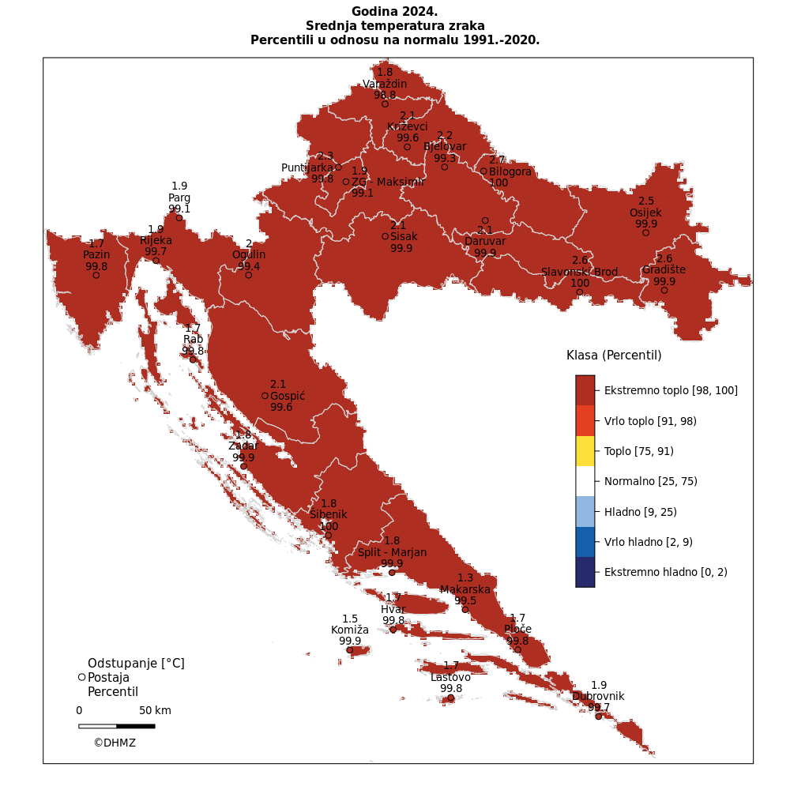
Slika 7: Prikaz odstupanja srednje temperature zraka u 2024.god.
Izvor: Državni hidrometeorološki zavod, 2026.god.

Odstupanja srednje temperature zraka u odnosu na normalu 1991. – 2020. nalaze se u rasponu od 1,3°C (Makarska) do 2,7°C (Bilogora).
Prema raspodjeli percentila, 2024. godina bila je ekstremno topla u cijeloj Hrvatskoj.

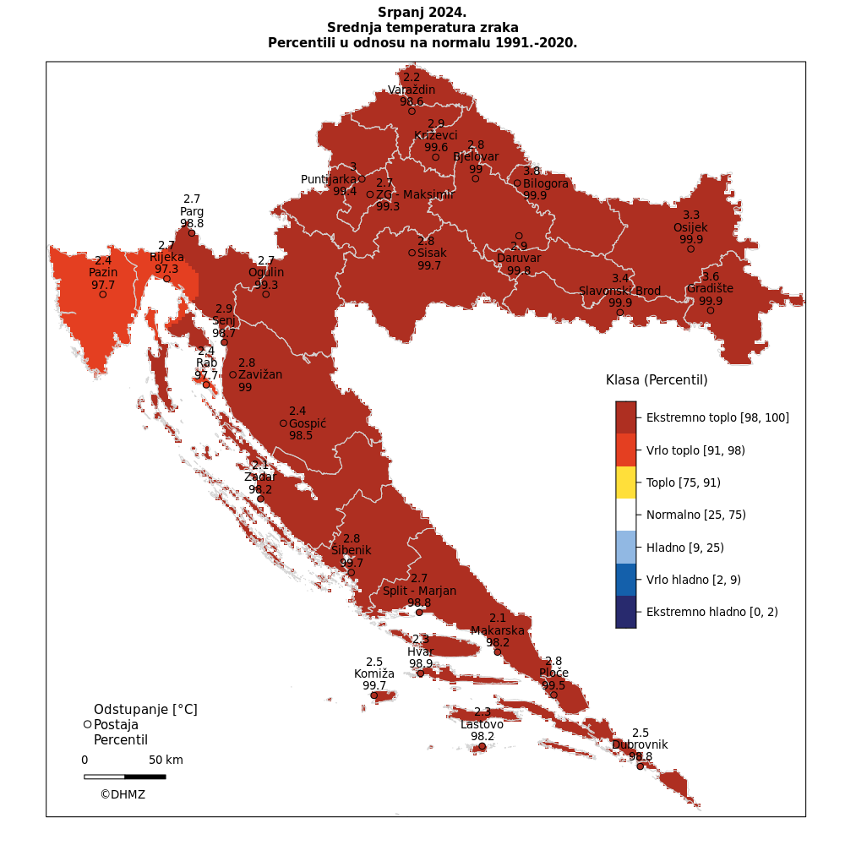
Slika 8: Prikaz odstupanja srednje mjesečne temperature zraka za srpanj 2024 .god.
Izvor: Državni hidrometeorološki zavod, 2026.god.

Odstupanja srednje temperature zraka, u odnosu na normalu 1991. – 2020. nalaze se u rasponu od 2,1 °C (Makarska, Zadar) do 3,8 °C (Bilogora).
Prema raspodjeli percentila, u najvećem dijelu Hrvatske srpanj je bio ektremno topao i na većini postaja najtopliji mjesec od kad postoje mjerenja. Samo su u unutrašnjosti Istre, Rijeci i Kvarneru temperaturne prilike ocijenjene kao vrlo tople, ali također s vrlo visokim vrijednostima percentila.

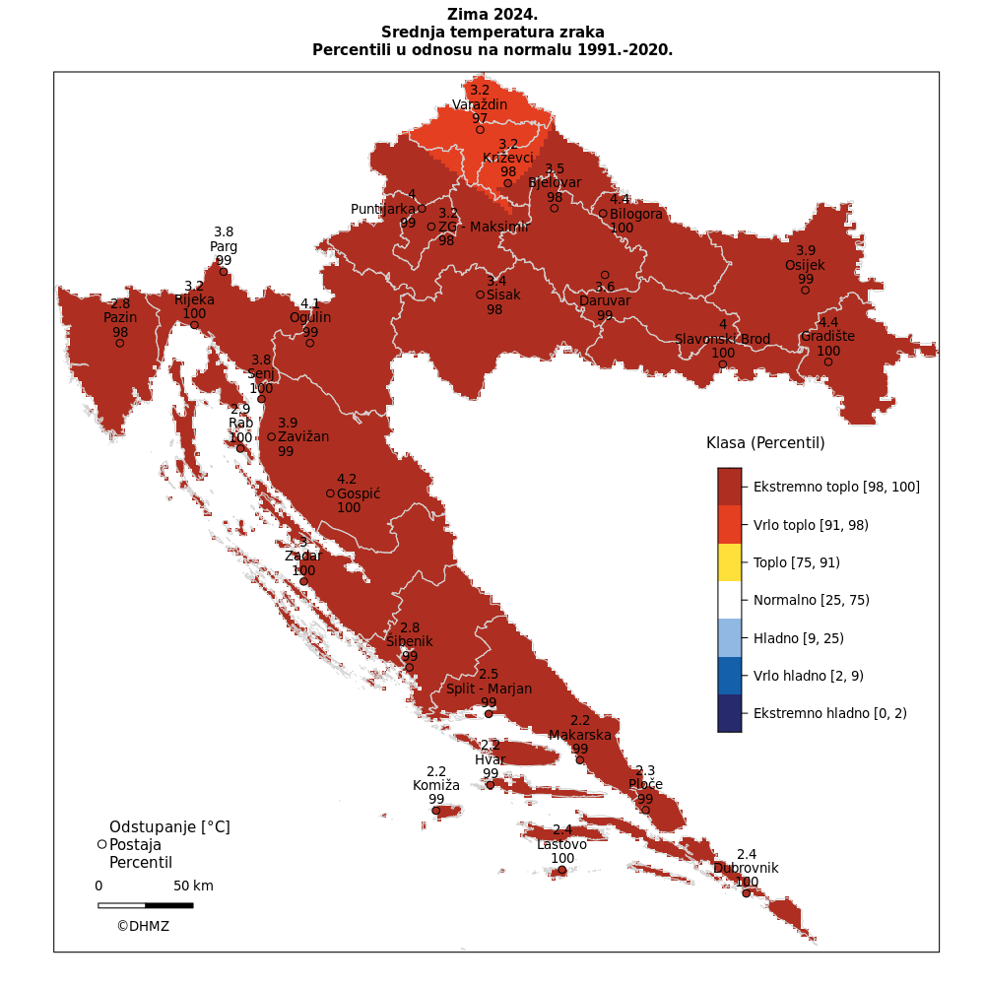
Slika 9: Pregled odstupanja srednje mjesečne temperature zraka u zimi 2024 .god.
Izvor: Državni hidrometeorološki zavod, 2026.god.

Odstupanja srednje temperature zraka u odnosu na normalu 1991. – 2020. nalaze se u rasponu od 2,2 °C (Hvar, Komiža, Makarska) do 4,4 °C (Bilogora, Gradište). Na svim postajama je temperatura zraka bila viša od prosječne, a od početka mjerenja je zima 2024. bila prva ili druga najtoplija.
Prema raspodjeli percentila u gotovo cijeloj Hrvatskoj je zima 2024. bila ekstremno topla. Samo je na području Varaždina bilo vrlo toplo.

6.2.5. Uzrok pojave toplinskog vala

Godina 2024. zabilježena je kao najtoplija godina na Zemlji od 1880-ih godina kada je počelo suvremeno praćenje meteoroloških i klimatskih podataka.
Toplinski val, odnosno ekstremna toplina nekog kraja je dugotrajnije razdoblje izrazito toplog vremena, točnije definira se kao ljetna temperatura zraka koja je značajno viša od prosječne temperature u istom periodu godine nerijetko praćenog i visokim postotkom vlage u zraku. Mjeri se u odnosu na uobičajeno vrijeme određenog područja, u odnosu na uobičajene temperature nekog razdoblja ili sezone. Temperature koje su za toplija klimatska područja normalne i uobičajene, u hladnijem području mogu predstavljati toplinski val ako su izvan uobičajenog vremenskog obrasca tog područja.

6.2.5.1. Razvoj događaja koji prethodi velikoj nesreći uslijed pojave toplinskog vala

Visoke temperature izuzetno su opasne za određene skupine stanovništva. Prvenstveno su to mala djeca, starije osobe, pretili i kronični bolesnici, posebno srčano-žilni, plućni i psihički bolesnici. Uzimanje nekih lijekova može povećati osjetljivost na visoke temperature. Lijekovi za liječenje Parkinsonove bolesti mogu smanjiti znojenje, koje nam je nužno za rashlađivanje, a diuretici (za izlučivanje tekućine), mogu dovesti do smanjene količine znoja i dehidracije. Visoke temperature i izlaganje suncu mogu i kod zdravih osoba izazvati razne tegobe, od onih izravnih, kao što su sunčanica i toplotni udar, do neizravnih, kao što su dehidracija i opće loše stanje. Općenito, pri višim temperaturama javlja se umor, tromost, težina u cijelom tijelu, pospanost, dekoncentracija i otežano disanje.
Dodatni utjecaj na razmjer posljedica imaju i često promjene vremena u ljetnim mjesecima, odnosno varijacije temperatura, točnije hladniji ljetni dani koje prati nagli rast temperature s povećanim udjelom vlage u zraku.
Pojava toplinskog vala karakteristična je pojava na području Grada. Valja napomenuti da pravovremeno upozoravanje na pojavu toplinskog vala te praćenje uputa o ponašanju od strane stanovništva može spriječiti broj ljudi i životinja koji kojima se javljaju posljedice od pojave toplinskog vala.

6.2.5.2. Okidač koji je uzrokovao veliku nesreću uslijed pojave toplinskog vala

Ignoriranje upozorenja o pojavi toplinskih valova značajno utječe na stanovništvo te stočni fond i poljoprivredni urod. Ne provođenje pravovremenih mjera zaštite rezultira simptomima toplinskog udara kod stanovništva te stočnog fonda i propadanja uroda. Posljedice se javljaju boravkom stanovništva na direktnom suncu te u zatvorenim prostorijama koje nemaju adekvatan rashladni sistem, odnosno nema potrebnog prozračivanja ili provjetravanja posebno u uvjetima visoke vlage u zraku.
Velika količina vlage u zraku opasna je kako za ljudski, tako i za životinjski organizam jer sprječava isparavanje vode s kože što je važno za hlađenje organizma. Također, nagli izlasci iz previše rashlađenih prostora, pogotovo automobila dovode do stanja šoka organizma radi prekratkog vremena prilagodbe na nagle promjene temperature.
Rizičnim skupinama posebice osjetljive na izloženost toplinskim valovima odnosno visokim temperaturama smatraju se:
- osobe starije od 65 godina,
- djeca mlađa od 4 godine,
- trudnice,
- teško pokretne osobe, invalidi,
- osobe koje boluju od raznih kroničnih bolesti,
- radnici koji rade na otvorenom bez adekvatne zaštitne opreme,
- pretile osobe,
- osobe koje žive same, bez pomoći drugih (socijalna izolacija).

Rizični čimbenici koji utječu na posljedice uslijed izloženosti toplinskim valovima su:
- nedostatak klimatizacijskih uređaja u radnim i stambenim prostorima,
- loša termoizolacija i stara infrastruktura zgrada,
- život u gradskim (urbanim) sredinama,
- nedostatak biljne vegetacije i zelenila u gradskim sredinama,
- stanovanje (rad) na zadnjim katovima ili ispod samog krova zgrada.

6.2.6. Događaj s najgorim mogućim posljedicama – Ekstremne temperature

Nastupilo je vrijeme klimatskih promjena. Česte promjene vremena koje variraju na većim ljestvicama izrazito negativno utječu na ljudski organizam. Toplinski valovi predstavljaju dugotrajnije razdoblje i produženi period izrazito toplog vremena i visokih temperatura, udruženi s visokim postotkom vlage u zraku. Ekstremne toplinske događaje karakteriziraju povišene temperature, više i od 38 °C kroz duži niz dana te ustajala i topla zračna masa s toplim noćima iznad uobičajenog prosjeka. Toplinski valovi, uz porast dnevne, ali i noćne temperature, ugrožavaju zdravlje ljudi.
Zdravstveni problemi javljaju se kada organizam više nije u mogućnosti održavati normalnu tjelesnu temperaturu. Kod nagle pojave toplinskog vala u pretpostavljenom trajanju od 10 dana javljaju se poremećaji u prehrani stanovništva što uzrokuje poremećaje u organizmu nastale lošom i nepravilnom prehranom u vrijeme velikih vrućina.
Učinci toplinskih valova u dužem trajanju od 10 dana
- Sunčanica
Nastaje i kao rezultat zajedničkog djelovanja opće hipertermije i lokalnog ozračenja infracrvenim zrakama nezaštićenog zatiljnog dijela glave. Ugrožene su sve osobe koje se dugotrajno izlažu sunčevim zrakama ako nemaju pokrivalo za glavu. Osobito su podložne osobe svijetle puti, osobe bez kose te djeca i starije osobe koje se i inače slabije prilagođavaju naglim promjenama temperature. Blagi ili umjereni simptomi sunčanice su: crvenilo lica, edemi, sinkopa, grčevi, iscrpljenost, suha i topla koža, tjelesna temperatura iznad normalne, srčani ritam i disanje su ubrzani, zatim glavobolja, problemi s vidom, vrtoglavica, šum u ušima, nemir, pospanost, nemogućnost orijentacije u vremenu i prostoru. U težim slučajevima može nastati proširenje zjenica, omamljenost, nesvjestica te na kraju koma i smrt.
- Toplinski udar
Nastaje nakon dugog i intenzivnog izlaganja visokim temperaturama, kada tijelo više ne može regulirati tjelesnu temperaturu i ne može se rashladiti. U takvim slučajevima tjelesna temperatura može naglo narasti te u razmaku od 10 do 15 minuta dosegnuti i preko 41 °C. Toplinski udar može se pojaviti iznenada, bez prethodnih simptoma iscrpljenosti vrućinom i opasno je stanje iz kojeg se organizam ne može izvući sam. Svi takvi bolesnici umiru ako im se ne pruži pomoć. Potrebno je hitno pružanje liječničke pomoći, jer može uzrokovati trajni invaliditet ili smrt. Simptomi toplinskog udara su: vrlo visoka tjelesna temperatura iznad 40 °C, crvena, suha i vruća koža, bez znoja, izuzetno brzi otkucaji srca, vrtoglavica, glavobolja, umor, mučnina i povraćanje, zbunjenost, delirij ili gubitak svijesti, nedostatak zraka pa sve do grčeva te krvi u urinu ili stolici.
- Toplinski grčevi
Nastaju zbog posljedice opadanja koncentracije NaCl u krvi kod osoba koje su zbog znojenja izgubile mnogo soli. Obično se javljaju kao posljedica intenzivnog i teškog fizičkog rada ne aklimatiziranih osoba u ambijentu s visokom temperaturom. Nastup grčeva je nagao i unesrećeni obično pada na pod sa savijenim nogama. Zahvaćeni su obično listovi nogu, mišići ruku i trbušni mišići. Koža je blijeda i znojna, temperatura normalna, a na zgrčenom mišiću možemo opipati zadebljanja. Grčevi obično dolaze u napadima te se mogu intenzivno ponavljati popraćeni boli.
- Toplinska iscrpljenost

Toplinska iscrpljenost je klinički sindrom slabosti, malaksalosti, mučnine, sinkope i drugih nespecifičnih simptoma izazvanih izlaganjem toplini, a koji nije opasan po život. Termoregulacija nije oštećena.
Toplinska iscrpljenost je posljedica neravnoteže vode i elektrolita izazvana izlaganjem toplini, uz tjelesni napor ili bez njega.
Simptomi su često neodređeni pa bolesnici ne moraju shvatiti kako im je uzrok toplina. Simptomi mogu uključivati slabost, vrtoglavicu, glavobolju, mučninu i ponekad, povraćanje. Sinkopa uslijed dugog stajanja na vrućini (toplinska sinkopa) je česta i može oponašati kardiovaskularne poremećaje. Prilikom pregleda se bolesnici doimaju umornima, a obično su oznojeni i imaju tahikardiju. Psihičko stanje je tipično nepromijenjeno, za razliku od toplotnog udara. Temperatura je obično normalna, a kad je povišena, ne prelazi 40 °C.
Dijagnoza se postavlja klinički, a za to je potrebno isključivanje drugih mogućih uzroka (npr. hipoglikemije, akutnog koronarnog sindroma, raznih infekcija). Laboratorijske pretrage su potrebne samo ako je potrebno isključiti nabrojana stanja.
Liječenje obuhvaća smještanje bolesnika u hladno okruženje, u ležeći ispruženi položaj uz IV nadoknadu tekućine, u pravilu se daje 0,9%–tna fiziološka otopina; peroralnom se rehidracijom ne mogu u dovoljnoj mjeri nadoknaditi elektroliti. Brzina i količina rehidracije ovise o dobi, osnovnim bolestima i kliničkom odgovoru. Često je dovoljno nadomještanje od 1–2 L brzinom od 500 ml/h. Starijim i srčanim bolesnicima može biti potrebna tek nešto sporija nadoknada; bolesnicima u kojih se sumnja na hipovolemiju u početku može biti potrebna brža nadoknada. Hlađenje tijela izvana nije potrebno. Rijetko, tešku toplinsku iscrpljenost nakon teškog rada može komplicirati rabdomioliza, mioglobinurija, akutno zatajenje bubrega i diseminirana intravaskularna koagulacija.

6.2.6.1. Procjena posljedica događaja s najgorim mogućim posljedicama uslijed ekstremnih temperatura na život i zdravlje ljudi

Posljedice na život i zdravlje ljudi prikazuju se ukupnim brojem ljudi za koje se procjenjuje kako mogu biti u sastavu nekog procesa nastalih kao posljedica događaja opisanih scenarijem – poginuli, ozlijeđeni, oboljeli, evakuirani, zbrinuti i sklonjeni. Pojave naglih toplinskih valova značajno utječu na život i zdravlje ljudi. Procjenjuje se da će na području Grada posljedicama dužeg trajanja toplinskog vala biti zahvaćeno više od 0,036% stanovništva Grada. Što predstavlja katastrofalne posljedice na život i zdravlje ljudi.
Tablica 28: Prikaz prijetnjom nastalih posljedica na život i zdravlje ljudi – Događaj s najgorim mogućim posljedicama - Ekstremne temperature
Život i zdravlje ljudi
Kategorija | Posljedice | Broj stanovnika | Odabrano
1 | Neznatne | *<0,001
2 | Malene | 0,001 - 0,0046
3 | Umjerene | 0,0047 - 0,011
4 | Značajne | 0,012 - 0,035
5 | Katastrofalne | >0,036 | X

6.2.6.2. Procjena posljedica događaja s najgorim mogućim posljedicama uslijed ekstremnih temperatura na gospodarstvo

Posljedice na gospodarstvo odnose se na ukupnu materijalnu i financijsku štetu u gospodarstvu nastalu utjecajem prijetnje. Materijalna šteta s posljedicama po gospodarstvo prikazuje se u odnosu na proračun Grada. Procijenjeno je da će toplinski val dužeg trajanja smanjiti poljoprivrednu proizvodnju do 30% ovisno o vegetacijskom stadiju poljoprivrednih, imati utjecaja na smanjenje kapaciteta vodocrpilišta što rezultira padom pritiska vode u sustavu te dolazi do ugroze vodoopskrbe. Također, utjecajem toplinskog vala, točnije dugotrajnim visokim temperaturama, smanjuje se protok i udio kisika u kopnenim vodenim tijelima što dovodi do pomora vodenih organizama, onečišćenja okoliša te mogućnost nastanka zaraznih bolesti.
S obzirom na štete koje su vjerojatne na području Grada uslijed ekstremnih temperatura, posljedice su procijenjene malenim, odnosno očekuje se šteta manja od 20% proračuna Grada.
Tablica 29: Prikaz prijetnjom nastalih posljedica na gospodarstvo – Događaj s najgorim mogućim posljedicama - Ekstremne temperature
Gospodarstvo
Kategorija | Posljedica | U eurima (% s obzirom na proračun) | Odabrano
1 | Neznatne | 0,5 – 1
2 | Malene | 1 – 5 | X
3 | Umjerene | 5 – 15
4 | Značajne | 15 – 25
5 | Katastrofalne | >25

6.2.6.3. Procjena posljedica događaja s najgorim mogućim posljedicama uslijed ekstremnih temperatura na društvenu stabilnost i politiku

S obzirom na to da se posljedice društvene stabilnosti i politike iskazuju u materijalnoj šteti i to za štetu na kritičnoj infrastrukturi i šteti na građevinama od društvenog značaja procijenjeno je da bi ukupna materijalna šteta uzrokovana ekstremnim temperaturama imala zanemariv utjecaj na proračun Grada. Procjenjuje se da bi nastala šteta bila manja od 0,5% proračuna. tome šteta je procijenjena zanemarivom te se neće prikazati tablično i putem matrice.

6.2.6.4. Vjerojatnost pojave događaja s najgorim mogućim posljedicama uslijed ekstremnih temperatura

Tablica 30: Vjerojatnost pojave događaja s najgorim mogućim posljedicama – Ekstremne temperature
Kategorija | Posljedice | Vjerojatnost/frekvencija
Kategorija | Posljedice | Kvalitativno | Vjerojatnost | Frekvencija | Odabrano
1 | Neznatne | Iznimno mala | <1 % | 1 događaj u 100 godina i rjeđe
2 | Malene | Mala | 1 – 5 % | 1 događaj u 20 do 100 godina
3 | Umjerene | Umjerena | 5 – 50 % | 1 događaj u 2 do 20 godina
4 | Značajne | Velika | 51 – 98 % | 1 događaj 1 do 2 godine
5 | Katastrofalne | Iznimno velika | > 98 % | 1 događaj godišnje ili češće | X

6.2.7. Matrica ukupnog rizika – Ekstremne vremenske pojave (Ekstremne temperature)
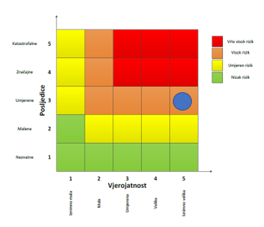
RIZIK:
Ekstremne vremenske pojave – Ekstremne temperature
NAZIV SCENARIJA:
Pojava toplinskog vala na području Grada
Događaj s najgorim mogućim posljedicama

Život i zdravlje ljudi Gospodarstvo

6.2.8. Izvor podataka
- Državni hidrometeorološki zavod (DHMZ, 2026.god.)
- Državni zavod za statistiku, Popis stanovništva 2021.god.
- Kriteriji za izradu smjernica koje donose čelnici područne (regionalne) samouprave za potrebe izrade Procjena rizika od velikih nesreća na razinama jedinica lokalnih i područnih (regionalnih) samouprave, DUZS, 2016.god.
- Pravilnik o smjernicama za izradu Procjene rizika od katastrofa i velikih nesreća za područje Republike Hrvatske i jedinica lokalne i područne (regionalne) samouprave (“Narodne Novine” br. 65/16)
- Procjena rizika od katastrofa za Republiku Hrvatsku, 2019.god., 2024. god.
- Procjena ugroženosti stanovništva, materijalnih i kulturnih dobara i okoliša Grad Oroslavje, 2015.god.
- Smjernice za izradu procjena rizika od velikih nesreća za područje Krapinsko - zagorske županije, 2017.god.
- Zakon o sustavu civilne zaštite („Narodne Novine“ br. 82/15, 118/18, 31/20, 20/21, 114/22)

6.3. RIZIK – Degradacija tla - Klizišta

6.3.1. NAZIV SCENARIJA – Klizišta

Naziv scenarija
Pojava klizišta na području Grada
Grupa rizika
Degradacija tla
Rizik
Klizišta
Radna skupina
Koordinator: Načelnik Stožera civilne zaštite Grada Oroslavja
Nositelj: Grad Oroslavje i DVD Oroslavje
Izvršitelj: Pročelnica Grada Oroslavja i Zapovjednik DVD – a Oroslavje

6.3.2. Uvod – Klizišta

Klizanje je padinski proces pod kojim u užem smislu razumijevamo kretanje materijala, tla ili stijenskog materijala niz padinu po kliznoj plohi pod utjecajem gravitacije. Pritom voda i led mogu utjecati na te procese, ali oni nisu primarni prijenosnici. Klizišta se od drugih padinskih procesa razlikuju postojanjem izraženih granica u odnosu na susjedni prostor i brzinom kretanja materijala.
Pojmom klizišta u širem smislu, obuhvaćen je niz procesa na padinama, uključujući urušavanje, prevrtanje, klizanje (u užem smislu), bočno širenje, tečenje i druge kompleksne pokrete. Klizište u užem smislu, prema obliku klizne plohe, može biti rotacijsko i translacijsko. Široko rasprostranjeni padinski procesi kao što su puzanje, supsidencija, bubrenje i slijeganje uglavnom se ne smatraju klizištima. Kriteriji na temelju kojih se izdvajaju tipovi klizišta uključuju mehanizme pokreta (npr. klizanje, tečenje), vrstu materijala (stijena, rastrošni materijal, tlo), oblik klizne plohe (zakrivljena ili planarna), stupanj poremećenosti pokrenute mase i brzinu pokreta.
Dva su značajna obilježja klizišta njihova široka rasprostranjenost i velika osjetljivost na promjene, bilo prirodne, bilo antropogene. Budući da se ubrajaju među najizrazitije padinske destrukcijske procese, a njihova pojava često nanosi velike štete naseljima, objektima komunalne infrastrukture, poljoprivrednim i šumskim površinama, klizišta su ponajprije područje interesa geomorfologa, geologa te inženjera građevinarstva.
Kod istraživanja klizišta vrlo je važno razdvojiti uzroke njihova nastanka od izravnih pokretača pojedinog događaja. Uzroci mogu biti pasivni i aktivni. Pasivni su čimbenici primjerice litološki sastav, nagib slojeva, nagib padine, ekspozicija padine i dr. Aktivni čimbenici djeluju izravno u smjeru destabilizacije padina. To su npr. trošenje, promjene nagiba padina, opterećenje padine dodatnim materijalom (prirodno ili antropogeno odlaganjem ili gradnjom), promjena razine vode temeljnice te uklanjanje vegetacije. S druge strane, do konačnog aktiviranja klizišta dolazi djelovanjem jasnih pokretača samog procesa klizanja, kao što su povećanje hidrostatskog tlaka u porama zbog jakih kiša ili otapanja snijega, potresi ili antropogeno djelovanje (primjerice kamenolomi, gradnja tunela i cesta). Identifikacija uzroka kao i pokretača procesa klizanja te ugroženih antropogenih elemenata ključan je aspekt smanjivanja prirodne opasnosti od klizanja. Prvi korak u ostvarivanju prevencije opasnosti od klizanja jest izrada inventarâ klizišta koji omogućuju daljnju analizu. Ona može biti različite složenosti (na tri razine) ovisno o količini dostupnih podataka: analiza podložnosti padina klizanju, analiza hazarda (opasnosti) i analiza rizika klizanja.
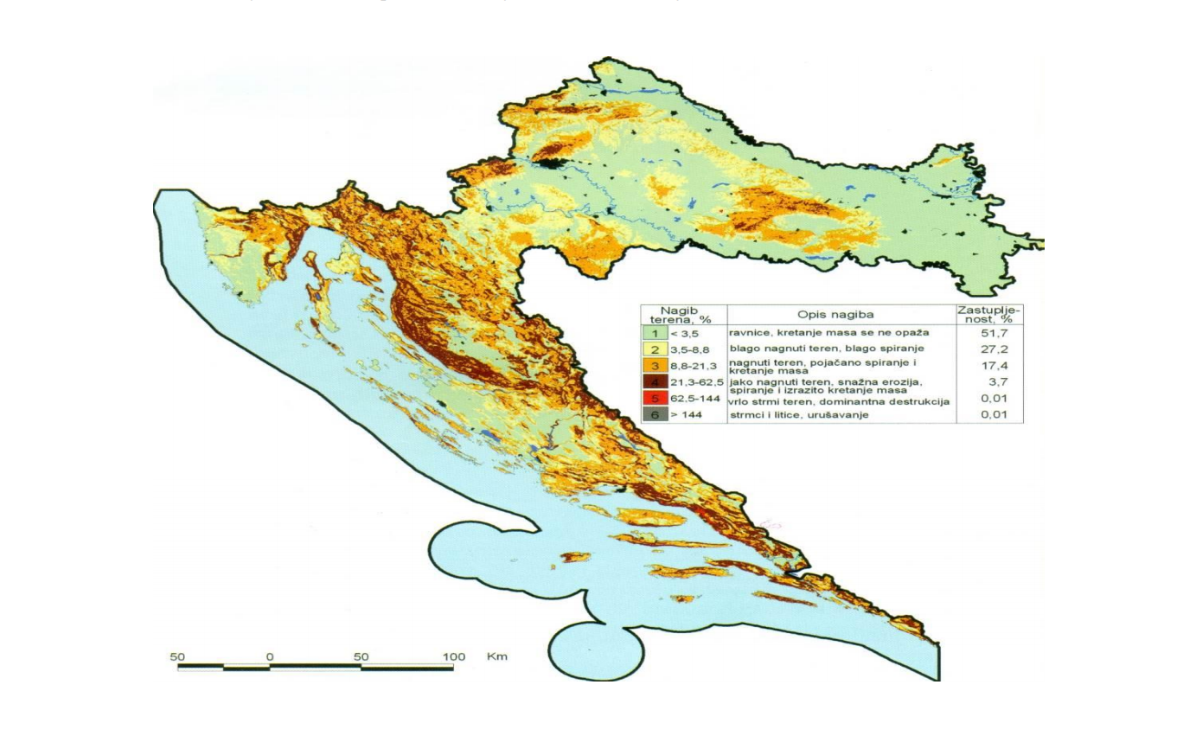
Slika 10: Prikaz nagiba terena za RH
Izvor: Nagib terena u Hrvatskoj, Husnjak 2000.

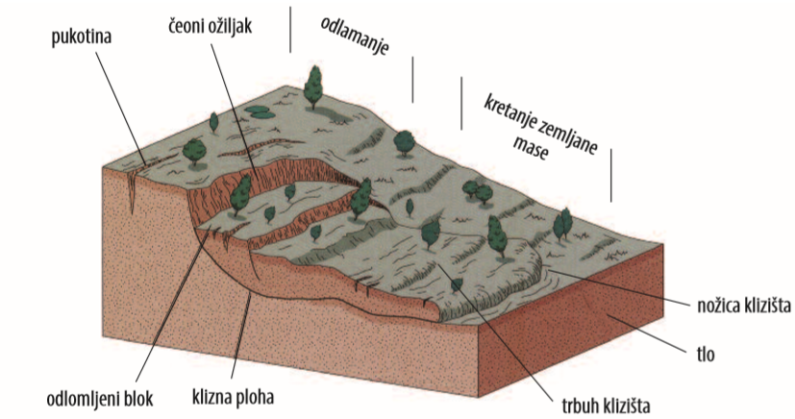
Slika 11: Prikaz osnovnih elemenata klizišta
Izvor: Živjeti na klizištu, dr.sc. R. Dervišević; dr.sc. Z. Ferhatbegović, 2014.god.
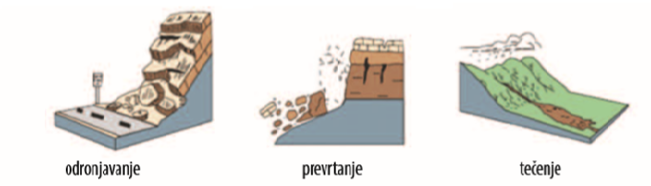
Slika 12: Prikaz osnovnih tipova klizanja prema mehanizmu kretanja
Izvor: Živjeti na klizištu, dr.sc. R. Dervišević; dr.sc. Z. Ferhatbegović, 2014.god

- Odronjavanje je odvajanje mase sa strmih padina po površini, kada dolazi do slobodnog pada stijenskog materijala, prevrtanja ili kotrljanja.
- Prevrtanje predstavlja rotaciju (prema naprijed) odvojene mase oko osi koji se nalazi u njenoj bazi ili u blizini baze. Ponekad može biti izraženo kao međusobno prislonjeni odvojeni blokovi. Prevrtanje može prethoditi ili slijediti nakon odronjavanja ili klizanja.
- Tečenje je raznovrsno kretanje sa znatnim varijacijama brzine i sadržaja vode. Često počinje kao klizanje, odronjavanje ili kao prevrtanje na strmim padinama, pri čemu dolazi do brzog gubitka kohezije pokrenutog materijala.

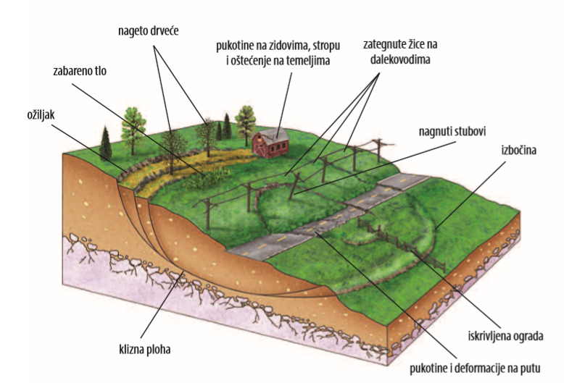
Slika 13: Prikaz pokazatelja nastanka klizanja
Izvor: Živjeti na klizištu, dr.sc. R. Dervišević; dr.sc. Z. Ferhatbegović, 2014.god

6.3.3. Prikaz utjecaja klizišta na kritičnu infrastrukturu (KI)

Utjecaj | Sektor
 | Komunikacijska i informacijska tehnologija (elektroničke komunikacije, prijenos podataka, informacijski sustavi, pružanje audio i audiovizualnih medijskih usluga)
X | Promet (cestovni, željeznički, zračni, pomorski i promet unutarnjim plovnim putevima)
X | Zdravstvo (zdravstvena zaštita, proizvodnja, promet i nadzor nad lijekovima)
X | Vodno gospodarstvo (regulacijske i zaštitne vodne građevine i komunalne vodne građevine)
X | Hrana (proizvodnja i opskrba hranom i sustav sigurnosti hrane, robne zalihe)
 | Financije (bankarstvo, burze, investicije, sustavi osiguranja i plaćanja)
X | Proizvodnja, skladištenje i prijevoz opasnih tvari (kemijski, biološki, radiološki i nuklearni materijali)
 | Javne službe (osiguranje javnog reda i mira, zaštita i spašavanje, hitna medicinska pomoć)
X | Nacionalni spomenici i vrijednosti

6.3.4. Kontekst – Pojava klizišta

Podložnost padina klizanju prva je interpretacijska razina. To je relativna prostorna vjerojatnost pojave klizišta određenog tipa i volumena.
Opasnost se definira kao vjerojatnost (frekvencija) pojavljivanja potencijalno štetnih prirodnih pojava određene jačine. U slučaju klizišta opasnost/hazard (H) jest dakle vjerojatnost da se dogodi (frekvencija) klizanje određene jačine i tipa, na određenoj lokaciji i u određenom razdoblju. S druge strane, očekivani stupanj gubitka jednoga ili više ugroženih elemenata pri događaju određene jačine naziva se ranjivost (V). Kada stavimo u odnos opasnost/hazard i ranjivost nekog područja, dobijemo rizik (H x V = rizik). Ukupni rizik izračunavamo formulom: hazard x ugroženi elementi x ranjivost. Ugroženi elementi jesu ljudi, nekretnine, infrastruktura, djelatnosti i dr. Ukupni rizik jest dakle očekivani gubitak na određenoj lokaciji i u određenom razdoblju pri hazardu određene jačine.
Na temelju istraživanja padinskih procesa općenito, obilježja opasnosti kao i identifikacije područja izloženih riziku klizanja obavlja se zoniranje te izrađuju karte podložnosti padina klizanju, karte hazarda i karte rizika klizanja, koje, kao što je već rečeno, uključuju redom sve kompleksniju interpretacijsku razinu.
Izrada karata podložnosti padina klizanju i opasnosti klizanja počinje sedamdesetih godina 20. stoljeća. Te su se karte uglavnom temeljile na kvalitativnoj procjeni frekvencije klizanja. Naime preduvjet procjene hazarda i rizika klizanja danas su kvalitetne digitalne geodetske podloge, geološke karte, seizmološke karte, geotehnički katastar i katastar klizišta na nacionalnoj, regionalnoj i lokalnoj razini. Tu svakako treba dodati i geomorfološke karte, koje su iznimno važne jer kompiliraju morfometrijska obilježja reljefa s procesima koji se odvijaju na padinama.
Da bi se pristupilo rješavanju problematike degradacije tla - klizišta, potrebno je najprije sagledati mogući ili postojeći događaj, bilo da se radi o odronima i klizanjima u stijenskim masama, bilo da se radi o potencijalnim ili aktivnim klizištima. Postoji nekoliko pravaca:
- zaštita usjeka i zasjeka. Tu inženjer vlada situacijom pa može i treba izraditi projekt zaštite kosine s rješenjima koja mogu biti varijantna za različite situacije. Ovi zahvati najmanje koštaju, ako se izvode tijekom iskopa kada je jednostavno pristupiti mjestima na kojima je potrebno izvesti pojedini zahvat. Primjer su razni zahvati pri izvedbi dubokih građevnih jama i usjeka i zasjeka pri izgradnji prometnica,
- zaštita na prirodnim pokosima i starim, nezaštićenim zasjecima, koji se uslijed utjecaja atmosferilija postepeno troše i prijete područjima ispod njih. Pokosi usjeka i zasjeka, kao i prirodni pokosi, okrenuti jugu, izloženi su snažnom utjecaju atmosferilija i stalno podložni rastrožbi, mnogo jače nego što je to za očekivati u stijenskoj masi. Tu spadaju i flišne padine, također jako podložne rastrožbi. Mehanizam trošenja u flišu je nešto drugačiji od onoga u okršenim vapnencima. U ovim vrstama mekih stijena česta su plitka, izdužena klizanja površinskog, rastrošenog pokrivača. Svaki od ovih slučajeva traži zaseban pristup pri zaštiti pokosa,
- treći je slučaj zaštite i sanacija potencijalnih i aktivnih klizišta. Njih najčešće uzrokuje promjena u efektivnim naprezanjima uslijed različitih djelovanja podzemne vode. Stoga je, prilikom projektiranja zaštite, podzemna voda ona na koju treba obratiti najveću pažnju,
- četvrti je slučaj kada nije moguće izbjeći utjecaje klizanja i odrona. Tada treba pribjeći ili njihovom izbjegavanju ili izradi građevine koje infrastrukturu štite od nepoželjnih, štetnih i često vrlo opasnih utjecaja odrona i klizanja.

6.3.5. Uzrok klizišta

Uzroci klizanja mogu biti prirodni i potaknuti ljudskim aktivnostima. Prirodni uzroci mogu biti geološki i morfološki. Geološki uzroci odnose se na mineraloški sastav stijena, smjer pružanja i nagib plićih slojeva tla, njihova geotehnička svojstva i odnos njihovog nagiba u odnosu prema nagibu površine kosine. U geološke uzroke može se uvrstiti i paleoreljef i paleoklizišta koja su bila aktivna u geološkoj prošlosti. Ova paleoklizišta mogu oblikovati izrazite potencijalne klizne plohe.
Morfološki uzroci odnose se na promjenu reljefa uslijed djelovanja različitih endogenih, češće egzogenih sila (raznih vrsta i oblika erozije).
Djelovanje čovjeka ogleda se u sljedećem (USGS):
- dodatna opterećenja vrha padine (nasipom i slično);
- zasijecanje u padinu, naročito nožicu;
- ugradnja nestabilnog tla u nasipe;
- sniženje i porast vodostaja u jezeru;
- sječa šume, vađenje korijenja;
- navodnjavanje i snižavanje razine podzemne vode;
- rudarenje i odlagališta jalovine;
- umjetne vibracije, miniranja, zabijanje pilota;
- procjeđivanje vode iz kanalizacije, vodovoda, kanala i slično;
- kultiviranje zemljišta;
- skretanje toka rijeke ili morske struje izvedbom stupova mostova, nasipa, ustava i slično.

Neposredni povod aktiviranju klizišta također može biti prirodne naravi ili potaknut djelovanjem čovjeka. Od prirodnih pojava to su oborine, obilne, nagle i/ili dugotrajne, naglo topljenje snijega i nagli porast temperature u područjima blizu permafrosta, kada se naglo otapa led u tlu.
Uzroci mogu biti pasivni i aktivni. Pasivni su čimbenici primjerice litološki sastav, nagib slojeva, nagib padine, ekspozicija padine i dr. Aktivni čimbenici djeluju izravno u smjeru destabilizacije padina. To su npr. trošenje, promjene nagiba padina, opterećenje padine dodatnim materijalom (prirodno ili antropogeno odlaganjem ili gradnjom), promjena razine vode temeljnice te uklanjanje vegetacije. Uklanjanje vegetacije bilo prirodnom ili ljudskom aktivnošću je glavni uzrok mnogih pokretanja masa i nastajanja klizišta.
Pored navedenih faktora kao čest uzrok pojave klizišta je i nepostojanje regulacijskog plana komunalne infrastrukture, te dotrajala i oštećena vodovodna i kanalizacijska mreža.

6.3.5.1. Razvoj događaja koji prethodi velikoj nesreći kod pojave klizišta

Klizišta su složeni prirodni procesi koji mogu izazvati velike nesreće i značajnu štetu. Razvoj događaja koji prethodi velikoj nesreći uslijed nastanka klizišta može se podijeliti u nekoliko ključnih faza:
- Geološke i klimatske predispozicije
- Geološki sastav tla: Određeni tipovi tla, poput glina ili škriljevca, su skloniji klizištima. Ova tla imaju tendenciju da postanu nestabilna kada su zasićena vodom.
- Topografija: Strme padine i planinska područja su posebno podložna klizištima zbog gravitacije i nagiba terena.
- Klimatski uvjeti: Obilne padavine, topljenje snijega ili dugotrajna suša koja može promijeniti strukturu tla i njegovu stabilnost.
- Promjene u okolišu
- Obilne padaline: Intenzivna i dugotrajna kiša može zasititi tlo vodom, smanjujući trenje između čestica tla i povećavajući rizik od klizišta.
- Topljenje snijega: Naglo topljenje snijega može uzrokovati veliku količinu površinskih voda koje prodru u tlo.
- Seizmička aktivnost: Potresi mogu destabilizirati tlo i izazvati klizišta.
- Antropogeni faktori
- Krčenje šuma: Smanjenje vegetacije može smanjiti stabilnost tla jer korijenje biljaka pomaže u držanju tla na mjestu.
- Građevinski radovi: Izgradnja cesta, zgrada ili drugih infrastruktura može poremetiti prirodnu stabilnost tla.
- Promjene u korištenju zemljišta: Poljoprivreda, rudarenje i druge aktivnosti mogu promijeniti strukturu tla i povećati rizik od klizišta.

Prepoznavanje znakova upozorenja:
- Pukotine u tlu: Pojava pukotina na padinama može biti znak da je se tlo počelo pomicati.
- Promjene u drenaži: Neočekivane promjene u obrascu otjecanja vode, poput pojave novih izvora ili promjena u toku rijeka, mogu ukazivati na početak klizišta.
- Deformacije u infrastrukturi: Pojava pukotina na zgradama, cestama ili drugim strukturama može biti znak nestabilnog tla.
- Promjene u vegetaciji: Nagnuta stabla ili naglo venuće biljke mogu ukazivati na pomicanje tla.

Razumijevanje ovih faza može pomoći u prevenciji i smanjenju rizika od klizišta te u pravovremenom reagiranju kako bi se smanjile posljedice.
Do konačnog aktiviranja klizišta dolazi djelovanjem jasnih pokretača samog procesa klizanja, kao što su povećanje hidrostatskog tlaka u porama zbog jakih kiša ili otapanja snijega, potresi ili antropogeno djelovanje (primjerice kamenolomi, gradnja tunela i cesta).
Kliženje tla je proces koji se može desiti u bilo koje vrijeme i skoro na svakom mjestu. Iako mnogi kliženje dovode u vezu sa strmim i nestabilnim padinama, ono se može pojaviti i na blago nagnutom terenu zavisno od geološkog sastava terena i drugih čimbenika. Kod gotovo svih padina neizbježna je degradacija uslijed prirodnog procesa trošenja-raspadanja i transporta materijala niz padinu. Na većini padina to je kontinuirani, vrlo spori proces. Ipak, neka klizanja se događaju kao iznenadni dramatični događaj na padinama koje su prije toga dugo vremena bile stabilne. U oba ova slučaja rezultat je isti; klizišta su samo jedan završni događaj u cijelom nizu prirodnih procesa.

6.3.5.2. Okidač koji je uzrokovao veliku nesreću uslijed klizišta
Okidači koji uzrokuju klizanje tla mogu biti različiti i često djeluju u kombinaciji. Ključni okidači uključuju prirodne procese i ljudske aktivnosti. Evo detaljnog pregleda glavnih okidača:
- Padavine - Intenzivne i dugotrajne kiše
- Zasićenje tla vodom: Dugotrajne ili intenzivne padavine mogu brzo zasititi tlo vodom, smanjujući trenje između čestica tla i povećavajući njihovu pokretljivost.
- Formiranje podzemnih vodenih tokova: Voda koja se infiltrira u tlo može formirati podzemne tokove koji destabiliziraju padine.
- Povećanje sadržaja vode u tlu – proces zasićenja tla:
- Infiltracija vode: Voda prodire u tlo, zasićujući ga i smanjujući trenje između čestica tla.
- Formiranje vodonepropusnog sloja: Akumulacija vode iznad nepropusnih slojeva tla može stvoriti klizne površine.
- Topljenje snijega - naglo otapanje
- Povećanje sadržaja vode u tlu: Naglo topljenje snijega može drastično povećati sadržaj vode u tlu, uzrokujući slične efekte kao intenzivne padavine.
- Seizmička aktivnost - Potresi
- Iznenadno oslobađanje energije: Potresi mogu uzrokovati trenutačnu destabilizaciju tla oslobađanjem energije koja izaziva pomicanje tla.
- Povećanje tlaka pora: Seizmički valovi mogu povećati tlak pora unutar zasićenog tla, smanjujući njegovu nosivost.
- Promjene u okolišu
- Ljudske aktivnosti - građevinski radovi
- Iskopi i ekskavacije: Građevinski radovi koji uključuju iskope mogu destabilizirati padine uklanjanjem nosivog tla.
- Izgradnja na padinama: Opterećenje koje stvaraju građevine na padinama može povećati rizik od klizišta.
- Krčenje šuma: Smanjenje vegetacije koja drži tlo na mjestu može povećati rizik od klizišta.
- Poljoprivredne aktivnosti: Intenzivna poljoprivreda može promijeniti strukturu tla i povećati njegovu sklonost klizanju.
- Promjene u hidrološkim uvjetima - umjetni rezervoari i brane
- Povećanje razine vode: Podizanje razine vode u rezervoarima može povećati sadržaj vode u obližnjim padinama.
- Curenje vode: Curenje iz rezervoara ili brana može infiltrirati tlo i smanjiti njegovu stabilnost.
- Kombinirani učinci - višestruki faktori
- Često su klizišta uzrokovana kombinacijom više faktora. Na primjer, dugotrajne kiše koje zasićuju tlo mogu se kombinirati s potresima ili ljudskim aktivnostima poput građevinskih radova, povećavajući ukupni rizik.
Razumijevanje ovih okidača pomaže u identifikaciji i predviđanju potencijalnih klizišta, omogućujući pravovremenu intervenciju i smanjenje rizika.
Pokretanje klizišta:
- Kada se prekorače kritične granice stabilnosti tla, dolazi do pokretanja klizišta. Ovaj proces može biti iznenadan i brz, što ga čini izuzetno opasnim.
- Pokretački događaj: Često je uzrokovan ekstremnim vremenskim uvjetima, seizmičkom aktivnošću ili ljudskim aktivnostima.

6.3.6. Događaj s najgorim mogućim posljedicama - Kluzišta

Potencijalna klizanja i terene koji puze moguće je prepoznati po nakrivljenim stablima, nagnutim ogradnim zidovima i slično. Aktivna klizišta relativno su lako prepoznatljiva po pukotinama na površini terena i na građevinama koje se nalaze na klizištu. Na klizištima se često javljaju izvori i provlaživanja, što je također jedan od pokazatelja moguće pojave pokretanja tla.
Bitan učinak na klizišta ima voda. Ona u svakom slučaju ima negativan učinak na stabilnost klizišta, iako se to uvijek ne čini baš tako. Opadanjem razine podzemne vode na kosini smanjuju se porni pritisci i povećavaju efektivna naprezanja, što je u smislu povećanja efektivnih naprezanja, a time i čvrstoće na smicanje, pozitivno. Međutim, ako opadanje RPV-a nastaje u nepotopljenoj kosini, ako razina opadanja podzemne vode ne slijedi brzinom opadanje otvorene, vanjske vode, javlja se sila strujnog tlaka kao dodatno opterećenje na kosinu i uzrokuje njenu destabilizaciju. Može se zaključiti da promjena efektivnih naprezanja na kosini, uslijed promjene razine podzemne vode, nije ključna za poticanje klizanja, već je ono u većoj ovisnosti o pojavi sila strujnog tlaka.
Najgori mogući događaj ogledao bi se u nastanku novih te proširenju postojećih i otvaranju saniranih klizišta na području Grada.
- Mjere zaštite i sanacije

Najčešći neposredni povod za aktiviranje potencijalnih klizišta je voda u svim svojim oblicima pojavnosti, a najučinkovitija mjera sanacije takvih potencijalnih i aktivnih klizišta je odvodnja. Učinak bušenih vodoravnih drenova značajan je u slučaju dubokih kliznih ploha kod kojih su visoki piezometarski tlakovi glavni uzrok klizana. Najbolji učinak imaju ako se mogu dijelom uvesti u jače propusne slojeve koji onda mogu djelovati kao dubinska plošna drenaža. U homogenim, glinovitim tlima nemaju velikog učinka zbog malih polumjera djelovanja. Drugi najčešći uzrok klizanja je potkopavanje nožice uslijed erozije.
Sanaciju je moguće izvesti nizom bujičnih pregrada koje stvaraju mikroakumulacije. Ovi se prostori pri svakoj velikoj vodi pune nanosom i zasipavaju. Konačni je rezultat stepeničasti tok s nizom kontroliranih slapova. Spriječena je daljnja erozija, a na kritičnim mjestima je zasuta nožica kosine i tako povećana njena stabilnost. Od erozije nožice stradaju i strme morske obale.

Kada je potrebno iz preventivnih ili nekih drugih razloga promijeniti ravnotežu kosine, može se to učiniti na više načina. Danas postoje gradiva znatno lakša od tla, koja mogu poslužiti za izradu nasipa na vrhu kosine, a da se ona pri tom ne optereti. Isto je tako moguće zaštititi i dodatno opteretiti nožicu. U nekim slučajevima potrebno je klizišta „pridržati“ potpornim građevinama. To se često pokazalo neuspješnim, ali ako je baš nužno, izvode se građevine koje dobro podnose određene deformacije i pomake bez opasnosti od značajnih oštećenja ili rušenja. U stijenskoj masi, pri izvođenu usjeka i zasjeka, zaštita kosina ovisi o tome treba li se kosina stabilizirati ili se štiti samo površina koja se postupno raspada uslijed erozije. Za stabilizaciju kosina koriste se sidra i razni tipovi mreža s i bez ublaživača energije. Zasjeci i usjeci u mekim stijenama moraju se zaštititi od rastrožbe, koja je uvjetovana djelovanjem atmosferilija zatvaranjem pokosa prskanim betonom. Stabilnost kosina u ovim stijenama postiže se raznim geotehničkim zahvatima, kombiniranjem sidara i raznih površinskih nosača (blokovi, grede, roštilji). U nekim je slučajevima moguće učinke klizanja, odrona i kamenih lavina spriječiti zaštitnim građevinama.
- Preventivne mjere

Osnovni zadatak preventivnih mjera je da se labilnim padinama spriječi pojava klizišta. Kod već formiranih klizišta zadatak je onemogućiti dalji razvoj klizišta, te svesti na minimum ili izbjeći materijalne štete koje mogu nastati kao posljedica klizanja.
Najčešće preventivne mjere su:
- ublažavanje nagiba padine,
- rasterećenje gornjih dijelova padine,
- opterećenje donjih dijelova padine stvaranjem potpora,
- postavljanje slaganih kamenih zidova („suhozida“) na manjim klizištima,
- reguliranje površinskih voda na padini,
- redovno održavanje vodovodne i kanalizacijske mreže,
- redovno pražnjenje septičkih jama,
- redovno održavanje i čišćenje drenažnih kanala,
- sprječavanje podlokavanja obalskog područja,
- pošumljavanje i obnavljanje vegetativnog pokrivača.

Klizišta na području Grada moguća su zbog sastava tla, u gornjim slojevima se nalazi najčešće ilovača ili pješčano tlo, a u određenim područjima vapnenac te se taj gornji dio uglavnom nalazi na sloju lapora koji je sklizak i gornji se sloj lako odvaja od njega, te prilikom mehaničkih utjecaja, bujica, poplava, potresa dolazi do klizanja tla. Najugroženiji objekti kod nastajanja klizišta su cestovni i drugi infrastrukturni objekti, te obiteljske kuće i drugi gospodarski objekti koji se nalaze na takvim područjima.
Grad je u lipnju 2014. godine dostavio Krapinsko - zagorskoj županiji Zahtjev za izradu elaborata za sanaciju klizišta koje između ostalih ugrožava gospodarski objekt u vlasništvu Stjepana Ladišića, iz Lipovečke ulice. Od travnja 2013. godine, na području Grada nastalo je više klizišta što je izazvalo veće štete na poljoprivrednim površinama, cestama i gospodarskim objektima. U cilju sprječavanja daljnjeg proklizavanja terena i pomoglo vlasnicima nekretnina, Grad je naručio izradu Elaborata za sanaciju klizišta, a između ostalog i za predmetno klizište. Krapinsko - zagorska županija odobrila je sredstva za izradu Elaborata za sanaciju klizišta koje ugrožava gospodarski objekt u vlasništvu Stjepana Ladišića, Lipovečka ulica Andraševec, u iznosu od 2.986,31 eura. Grad je sanirao klizište u Lipovečkoj ulici u Andraševcu, u čiju svrhu je iz Proračuna Grada izdvojeno oko 39.816,85 eura.

6.3.6.1. Procjena posljedica događaja s najgorim mogućim posljedicama uslijed klizišta na život i zdravlje ljudi

Posljedice na život i zdravlje ljudi prikazuju se ukupnim brojem ljudi za koje se procjenjuje kako mobu biti u sastavu nekog od procesa nastalih kao posljedica događaja opisanih scenarijem – poginuli, ozlijeđeni, evakuirani, zbrinuti i sklonjeni. Pri procjeni posljedica na život i zdravlje ljudi kod nastanka klizišta na području Grada valja uzeti u obzir mali broj stanovnika te da je razmotren događaj s najgorim mogućim posljedicama, gdje kao rezultat proizlazi da nastanak klizišta ima katastrofalne posljedice na život i zdravlje ljudi ako je procesom obuhvaćena samo jedna osoba. Klizišta se uslijed kasne sanacije mogu proširiti do obližnjih kuća, otežati kretanje stanovništva prometnom infrastrukturom, oštetiti vodovodnu i kanalizacijsku mrežu, a sve to ima utjecaj na život i zdravlje ljudi.

Tablica 31: Prikaz prijetnjom nastalih posljedica na život i zdravlje ljudi – Događaj s najgorim mogućim posljedicama - Klizišta
Život i zdravlje ljudi
Kategorija | Posljedice | Broj stanovnika | Odabrano
1 | Neznatne | *<0,001
2 | Malene | 0,001 - 0,0046
3 | Umjerene | 0,0047 - 0,011
4 | Značajne | 0,012 - 0,035
5 | Katastrofalne | >0,036 | X

6.3.6.2. Procjena posljedica događaja s najgorim mogućim posljedicama uslijed klizišta na gospodarstvo

Posljedice nastale na gospodarstvu odnose se na ukupnu materijalnu štetu u gospodarstvu. Šteta se prikazuje u odnosu na proračun Grada. Navedena materijalna šteta ne odnosi se na materijalnu štetu koja se iskazuje u kategoriji društvena stabilnost i politika. Procjenjuje se da će pojava klizišta na području Grada imati značajan utjecaj na gospodarstvo te da će eventualne štete nastale klizištima prelaziti 20% proračuna Grada.
Tablica 32: Prikaz prijetnjom nastalih posljedica na gospodarstvo – Događaj s najgorim mogućim posljedicama - Klizišta
Gospodarstvo
Kategorija | Posljedica | U eurima (% s obzirom na proračun) | Odabrano
1 | Neznatne | 0,5 – 1
2 | Malene | 1 – 5
3 | Umjerene | 5 – 15
4 | Značajne | 15 – 25 | X
5 | Katastrofalne | >25

6.3.6.3. Procjena posljedica događaja s najgorim mogućim posljedicama uslijed klizišta na društvenu stabilnost i politiku

Procjena posljedica na društvenu stabilnosti i politiku vezana je na oštećenja zgrada u kojima su smještene ključne institucije i oštećenje kritične infrastrukture.
Posljedice za Društvenu stabilnost i politiku iskazuju se u materijalnoj šteti i to za štetu na kritičnoj infrastrukturi i šteti na građevinama od društvenog značaja. Kategorija Društvene stabilnosti i politike dobiva se srednjom vrijednosti kategorija Kritične infrastrukture (KI) i Ustanova/građevina javnog i društvenog značaja.
Društvena stabilnost = $\frac{KI+Građevine \left(ustanove\right)javnog društvenog značaja}{2}$
Ukupna materijalna šteta prikazana je u odnosu na proračun Grada ako je ukupna šteta na kritičnoj infrastrukturi od značaja za funkcioniranje društva, točnije lokalne samouprave u cjelini.
Uslijed nastanka klizišta na području Grada dolazi di oštećenja prometne infrastrukture te zastoja u prometovanju. Nastankom klizišta, građevine od društvenog i javnog značaja ne će biti ugrožene.
Tablica 33: Prikaz prijetnjom nastalih posljedica na kritičnu infrastrukturu – Događaj s najgorim mogućim posljedicama - Klizišta
Društvena stabilnost i politika
Štete/gubici na kritičnoj infrastrukturi
Kategorija | Posljedice | U kn | Odabrano
1 | Neznatne | 0,5 – 1
2 | Malene | 1 – 5
3 | Umjerene | 5 – 15
4 | Značajne | 15 – 25 | X
5 | Katastrofalne | >25

Tablica 34: Prikaz prijetnjom nastalih posljedica na društvenu stabilnost i politiku – Događaj s najgorim mogućim posljedicama - Klizišta
Kategorija | Ukupno | Kritična infrastruktura | Ustanove/građevine javnog, društvenog interesa
1
2
3
4 | X | X | /
5

6.3.6.4. Vjerojatnost pojave događaja s najgorim mogućim posljedicama uslijed nastanka klizišta

Tablica 35: Vjerojatnost pojave događaja s najgorim mogućim posljedicama – Klizišta
Kategorija | Posljedice | Vjerojatnost/frekvencija
Kategorija | Posljedice | Kvalitativno | Vjerojatnost | Frekvencija | Odabrano
1 | Neznatne | Iznimno mala | <1 % | 1 događaj u 100 godina i rjeđe
2 | Malene | Mala | 1 – 5 % | 1 događaj u 20 do 100 godina
3 | Umjerene | Umjerena | 5 – 50 % | 1 događaj u 2 do 20 godina | X
4 | Značajne | Velika | 51 – 98 % | 1 događaj 1 do 2 godine
5 | Katastrofalne | Iznimno velika | > 98 % | 1 događaj godišnje ili češće

6.3.7. Matrica ukupnog rizika – Degradacija tla (Klizišta)
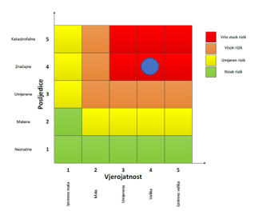
RIZIK:
Klizišta
NAZIV SCENARIJA:
Nastanak klizišta na području Grada
Događaj s najgorim mogućim posljedicama
Život i zdravlje ljudi Gospodarstvo Društvena stabilnost i politika

6.3.8. Izvor podataka
- Državni zavod za statistiku, Popis stanovništva 2021. godine
- Kriteriji za izradu smjernica koje donose čelnici područne (regionalne) samouprave za potrebe izrade Procjena rizika od velikih nesreća na razinama jedinica lokalnih i područnih (regionalnih) samouprave, 2016.god.
- Pravilnik o smjernicama za izradu Procjene rizika od katastrofa i velikih nesreća za područje Republike Hrvatske i jedinica lokalne i područne (regionalne) samouprave (“Narodne Novine” br. 65/16)
- Priručnik: “Živjeti na klizištu”, dr. sc. R. Dervišević, dr. sc. Z. Ferhatbegović, 2014.god.
- Procesi degradacije tla, dr. sc. A. Špoljar, prof. v. š., Križevci, 2016.god.
- Procjena rizika od katastrofa za Republiku Hrvatsku, 2019.god., 2024. god.
- Procjena ugroženosti stanovništva, materijalnih i kulturnih dobara i okoliša Grad Oroslavje, 2015.god.
- Smjernice za izradu Procjene rizika od velikih nesreća za područje Krapinsko – zagorske županije, 2017.god.
- Zakon o sustavu civilne zaštite (“Narodne Novine” br. 82/15, 118/18, 31/20, 20/21, 114/22)
- Zaštita kosina i sanacija klizišta, prof. dr. sc. T. Roje – Bonacci, Hrvatske vode, 2014.god.

6.4. RIZIK – Potres

6.4.1. NAZIV SCENARIJA – Podrhtavanje tla uzrokovano potresom na području Grada

Naziv scenarija
Podrhtavanje tla uzrokovano potresom na području Grada
Grupa rizika
Potres
Rizik
Potres
Radna skupina
Koordinator: Načelnik Stožera civilne zaštite Grada Oroslavja
Nositelj: Grad Oroslavje i DVD Oroslavje
Izvršitelj: Pročelnica Grada Oroslavja i Zapovjednik DVD – a Oroslavje

6.4.2. Uvod - Potres

Republika Hrvatska nalazi se na području izražene seizmičke aktivnosti. Prema kvalifikaciji prirodnih katastrofa s obzirom na to da štete po stanovništvu i na materijalnom dobru, potresi se nalaze pri samom vrhu. Seizmiku nekog područja određuju parametri i to:
- hipocentar ili žarište, geometrijska točka, odnosno područje u unutrašnjosti zemlje u kojem dolazi do poremećaja te se prostiru valovi potresa, a određuju ga geografske koordinate i podaci o dubini,
- epicentar je projekcija hipocentra na površinu zemlje što se još može objasniti kao točka na površini zemlje koja je najbliža hipocentru,
- intenzitet potresa je učinak potresa na površini zemlje za zahvaćenom i promatranom prostoru,
- magnituda potresa pokazuje kakve je jačine potres u žarištu (hipocentru).

Potres se najčešće očituje kao podrhtavanje tla zbog naglog oslobođenja energije u Zemljinoj kori. Kod procjene rizika u pravilu se razrađuju potresi povezani s teorijom tektonskih ploča i njihovog gibanja s obzirom na to da važnost utjecaja koji imaju na ljudsku okolinu te graditeljsku baštinu. Potresi pripadaju skupini prirodnih rizika koji se ne mogu predvidjeti, a postoji vjerojatnost da se dogode u bilo kojem trenutku. Kako potrese nije moguće spriječiti, od iznimne je važnosti provođenje mjera za ublažavanje posljedica te spremnost i edukacija društvene zajednice.

Tablica 36: Prikaz učestalosti potresa na području važnijih gradova za povratni period od 125 god. (1879. – 2003.)
Grad / mjesto | φ (^{O} N) | λ (^{O} E) | Čestine intenziteta (º MSK)
Grad / mjesto | φ (^{O} N) | λ (^{O} E) | V | VI | VII | VIII
Donja Stubica | 45.982 | 15.972 | 36 | 13 | 3 | 1
Klanjec | 46.051 | 15.749 | 38 | 8 | 3 | 0
Krapina | 46.164 | 15.872 | 20 | 8 | 1 | 0
Oroslavje | 45.994 | 15.922 | 34 | 10 | 4 | 1
Pregrada | 46.165 | 15.757 | 25 | 3 | 2 | 0
Zabok | 46.029 | 15.915 | 35 | 7 | 4 | 1
Zlatar | 46.093 | 16.082 | 31 | 11 | 0 | 1
Izvor: PMF Zagreb – geofizički odsjek, 2009.god.

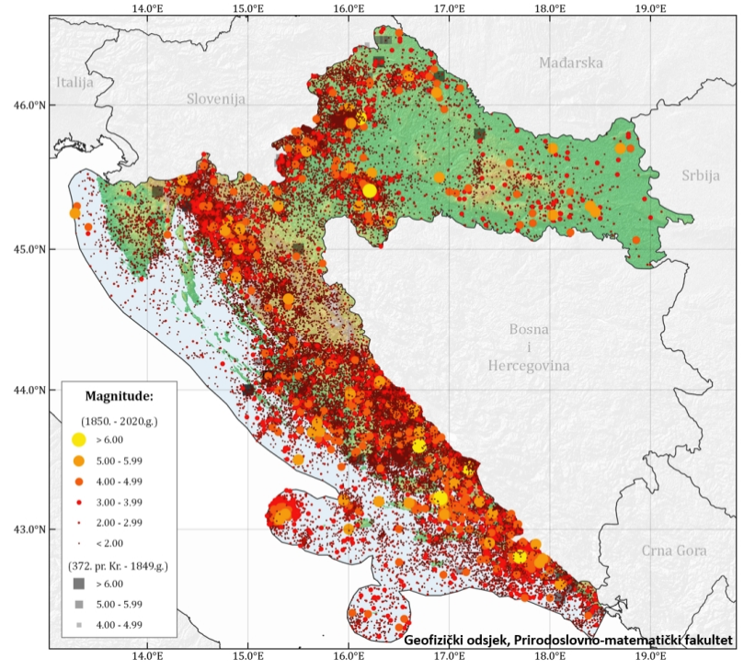
Slika 14: Prikaz epicentara potresa na području Hrvatske do 2020. godine prema Katalogu potresa Hrvatske i susjednih područja – prikaz epicentara od oko 40.000 potresa na području Hrvatske, od kojih se u prosjeku svake godine osjeti oko 45 potresa
Izvor: Arhiva Geofizičkog odsjeka, Prirodoslovno – matematički fakultet, Sveučilište u Zagrebu, Herak i sur. (1996.); Markušić i sur. (1998); Ivančić i sur. (2002., 2006., 2018.)

Tablica 37: Moguće posljedice potresa jačine VI°, VII°, VIII° i IX° MCS ljestvice
Stupanj intenziteta potresa | Učinci i efekti potresa na:
Stupanj intenziteta potresa | Građevine | Materijalna dobra | Okoliš | Ljude
VI°  Oštećenja građevina | A./ Na mnogim građevinama (20-50%) od neobrađenog kamena, seoskim građevinama i građevinama od nepečene opeke i nabijene gline, oštećenja 1. stupnja (lagana oštećenja) – sitne pukotine u žbuci i otpadanje manjih komada žbuke. Na pojedinim građevinama (10%) oštećenja 2. stupnja (umjerena oštećenja) – male pukotine u zidovima, otpadanje većih komada žbuke, klizanje krovnog crijepa, pukotine u dimnjacima i otpadanje dijelova dimnjaka. B./ Na pojedinim građevinama (10%) od pečene opeke, građevinama od krupnih blokova te one izgrađene od prirodnog tesanog kamena i one s drvenom konstrukcijom, oštećenja 1. stupnja (lagana oštećenja) – sitne pukotine u žbuci i otpadanje manjih komada žbuke. | U rijetkim slučajevima može se razbiti posuđe i drugi stakleni predmeti. Knjige padaju s polica. Moguće je pomicanje teškog namještaja. | Mala zvona mogu zvoniti. Domaće životinje bježe iz nastambi. U pojedinim slučajevima u vlažnom tlu moguće su pukotine šire od 1 cm. Primjećuju se promjene izdašnosti izvora i razine vode u zdencima. | Trešnju osjete svi ljudi unutar građevina i na otvorenom. Ljudi u građevinama se uplaše i bježe na otvoreno. Pojedinci gube ravnotežu.
VII°  Oštećenja  građevina | A./ Na mnogim građevinama (20-50%) od neobrađenog kamena, seoskim građevinama, i građevinama od nepečene opeke i nabijene gline, oštećenja 3. stupnja (teška oštećenja) široke i duboke pukotine u zidovima, rušenje dimnjaka. Na pojedinim građevinama (10%), oštećenja 4. stupnja (razorna oštećenja) – otvori u zidovima, rušenje dijelova zgrade, razaranje veza među pojedinim dijelovima građevine, rušenje unutrašnjih zidova i zidova ispune.  B./ Na mnogim građevinama (20- 50%) od pečene opeke, građevinama od krupnih blokova i montažnim građevinama te one izgrađene od prirodnog tesanog kamena i one s drvenom konstrukcijom, oštećenja 2.stupnja (umjerena oštećenja) -manje pukotine u zidovima, otpadanje većih komada žbuke, klizanje krovnog crijepa, pukotine u dimnjacima i otpadanje dijelova dimnjaka.  C./ Na mnogim građevinama (20 - 50%) s armiranobetonskim i čeličnim skeletom, krupnopanelnim građevinama i dobro građenim drvenim građevinama, oštećenja 1. stupnja (lagana oštećenja) - sitne pukotine u žbuci i otpadanje manjih komada žbuke. | Moguće je pomicanje teškog namještaja | Zvone velika zvona. Na površini vode stvaraju se valovi, voda se zamuti od izdizanja mulja. Razina vode u zdencima se mijenja, kao i izdašnost izvora. U pojedinim slučajevima stvaraju se novi, ili nestaju postojeći izvori vode. Pojedini slučajevi klizišta na pješčanim ili šljunčanim obalama rijeka. U pojedinim slučajevima odroni na cestama na strmim kosinama. Mjestimično pukotine u cestama i kamenim zidovima. | Ljudi se prestraše i bježe u panici na otvoreno. Mnogi se teško održavaju na nogama. Trešnju osjete osobe koje se voze u automobilu.
VIII°  Razorna oštećenja građevina | A./ Na mnogim građevinama (20 – 50%) od neobrađenog kamena, seoskim građevinama i građevinama od nepečene opeke i nabijene gline, oštećenja 4. stupnja (razorna oštećenja) – otvori u zidovima, rušenje dijelova građevine, razaranje veza među pojedinim dijelovima građevine, rušenje unutrašnjih zidova i zidova ispune. Na pojedinim građevinama (10%), oštećenja 5. stupnja (potpuno rušenje) – potpuno rušenje građevina.  B./ Na mnogim građevinama (20 – 50%), od pečene opeke, građevina od krupnih blokova te one izgrađene od prirodnog tesanog kamena i one s drvenom konstrukcijom, oštećenja 2. stupnja (teška oštećenja) – široke i duboke pukotine u pojedinim građevinama (10%), oštećenja 4. stupnja (razorna oštećenja) – otvori u zidovima, rušenje dijelova građevine, razaranje veza među pojedinim dijelovima građevine, rušenje unutrašnjih zidova i zidova ispune.  C./ Na mnogim građevinama (20 – 50%) s armiranobetonskim i čeličnim skeletom, krupnopanelnim građevinama i dobro građenim drvenim građevinama, oštećenja 1. stupnja (umjerena oštećenja) – manje pukotine u zidovima, otpadanje većih komada žbuke, klizanje krovnog crijepa, pukotine u dimnjacima i otpadanje dijelova dimnjaka. Na pojedinim građevinama (10%), oštećenja 3. stupnja (teška oštećenja) – široke i duboke pukotine u zidovima, rušenje dimnjaka. | Teži namještaj ponekad se pomiče. Neke viseće svjetiljke su oštećene. Kipovi i spomenici se pomiču. Nadgrobni kameni se prevrću. Ruše se kamene ograde i zidovi. | Ponegdje se lome grane stabala. Dolazi do odrona u udubljenima i na nasipima cesta sa strmim nagibom. Pukotine u tlu dosežu i nekoliko centimetara. Voda u jezerima se muti. Stvaraju se novi bazeni vode. Ponekad se presušeni zdenci pune vodom ili postojeći presušuju. U mnogim slučajevima mijenja se izdašnost izvora i razina vode u zdencima. | Opći strah i panika. Trešnja se osjeća jako i u automobilima koji su u pokretu.
IX°  Opća oštećenja građevina | A./ Na mnogim građevinama (20 – 50%) od neobrađenog kamena, seoskim građevinama i građevinama od nepečene opeke i nabijene gline, oštećenja 5. stupnja (potpuno rušenje) – potpuno rušenje građevina.  B./ Na mnogim građevinama (20 – 50%) od pečene opeke, građevina od krupnih blokova te one izgrađene od prirodnog tesanog kamena i one s drvenom konstrukcijom, oštećenja 4. stupnja (razorena oštećenja) – otvori u zidovima, rušenje dijelova građevina, razaranje veza među pojedenim dijelovima građevina, rušenje unutarnjih zidova i zidova ispune. Na pojedinim građevinama (10%) oštećenja 5. stupnja (potpuno rušenje) – potpuno rušenje građevina.  C,/ Na građevinama (20 – 50%) s armiranobetonskim i čeličnim skeletom, krupnopanelnim građevinama i dobro građenim drvenim građevinama, oštećenja 3. stupnja (teška oštećenja) – široke i duboke pukotine u zidovima, rušenje dimnjaka. Na pojedinim građevinama (10%) oštećenja 4. stupnja (razorna oštećenja) – otvori u zidovima, rušenje dijelova građevina, razaranje veza među pojedinim dijelovima građevina, rušenje unutrašnjih zidova i zidova ispune. | Značajna oštećenja namještaja. Spomenici i stupovi se prevrću. Vodni rezervoari mogu biti teško oštećeni. U Pojedinim slučajevima savijaju se željezničke tračnice i oštećuju ceste. | Životinje se pokušavaju osloboditi i urlaju. U ravnicama poplave. Pukotine u tlu dosežu širinu od 10 cm, a po padinama i obalama rijeka preko 10 cm te nastaje mnogo tankih pukotina u tlu. Stijene se odronjavaju, česti odroni i izbacivanje mulja. Na površinama voda veliki valovi. | Opća panika.

- Prikaz vjerojatnosti potresa

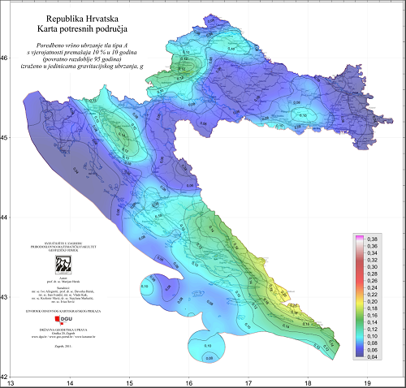
Slika 15: Karta potresnog područja RH s povratnim razdobljem od 95 godina
Izvor: PMF Zagreb – geofizički odsjek, 2012.god.

Kartom su prikazana potresom prouzročena horizontalna poredbena vršna ubrzanja (a_{gR}) površine temeljnog tla tipa A čiji se promašaj tijekom bilo kojih 10 godina očekuje s vjerojatnošću od 10% promašaja.

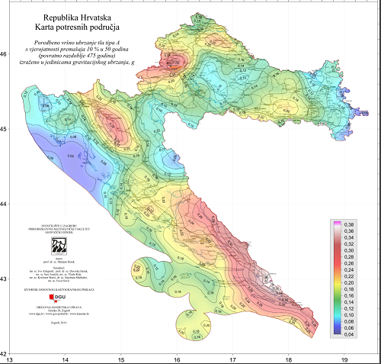
Slika 16: Karta potresnog područja RH s povratnim razdobljem od 475 godina
Izvor: PMF Zagreb – geofizički odsjek, 2012.god.
Kartom su prikazana potresom prouzročena horizontalna poredbena vršna ubrzanja (a_{gR}) površine temeljnog tla tipa A čiji se promašaj tijekom bilo kojih 50 godina očekuje s vjerojatnošću od 10% promašaja.

Svakom događaju može se pridružiti propisana karta potresnih područja koja pokazuje potresom prouzročena horizontalna poredbena vršna ubrzanja (a_{gR}), površine temeljnog tla, tipa A (čvrsta stijena). Povratna razdoblja koriste se za procjenu ukupnog broja potresa koji se mogu očekivati u nekom dužem vremenskom periodu, ali ne može se procijeniti vrijeme u kojem će se dogoditi. Potresi su razdijeljeni po Poissonovoj razdiobi te njihovo događanje na određenom mjestu nema pravilnosti te potresi nisu međusobno zavisni po vremenu nastanka.
Međuovisnost brzine kretanja vršnog ubrzanja tla i stupnja potresa prema MCS ljestvici prikazana je u tablici numeričkih vrijednosti.

Tablica 38: Prikaz veze opisanog MCS stupnja te pripadajuće numeričke vrijednosti vršnog ubrzanja
MCS stupanj potresa | Vršno ubrzanje tla |  | Naziv potresa | Opis potresa
MCS stupanj potresa | (m/s²) | (jedinica gravitacijskog ubrzanja, g) | Naziv potresa | Opis potresa
VI. | 0,59-0,69 | (0,06-0,07)g | jak | Slike padaju sa zida, ormari se prevrću i pomiču. Ljudi bježe na ulicu.
VII. | 0,98-1,47 | (0,10-0,15)g | vrlo jak | Ruše se dimnjaci, crjepovi padaju s krova, kućni zidovi pucaju.
VIII. | 2,45-2,94 | (0,25-0,30)g | razoran | Slabije građene kuće se ruše, a jače građene oštećuju. Tlo puca.
IX. | 4,91-5,40 | (0,50-0,55)g | pustošni | Kuće se teško oštećuju i ruše. Nastaju velike pukotine, klizišta i odroni zemlje.
Izvor: RGN fakultet

U žrtve potresa ubrajamo plitko, srednje i duboko zatrpane osobe. Plitko zatrpane osobe – moguće spašavanje uporabom lake opreme za spašavanje bez specijalnih radova i građevinskih strojeva. Duboko zatrpane osobe - osobe koje je moguće spasiti unutar 20 sati specifičnim radovima, specijalnom opremom i građevinskim strojevima (specijalizirana jedinica za spašavanje iz ruševina). Plitko i srednje zatrpane osobe nakon intervencija snaga civilne zaštite možemo smatrati preživjelim (srednje i teško ranjene osobe), dok duboko zatrpane osobe u velikom postotku smatramo poginulim osobama.

6.4.3. Prikaz utjecaja potresa na kritičnu infrastrukturu (KI)

Posljedice potresa mogu obuhvatiti sva područja društvene i gospodarske djelatnosti stanovništva te značajno utjecati na lokalno upravljanje, stanovništvo, materijalna i kulturna dobra te okoliš. Treba imati na umu da u slučaju potresa ne dolazi do jednake zahvaćenosti cijelog područja Grada. Najveće štete bit će vidljive na dijelovima gušće naseljenosti područja Grada.
Zbog utjecaja na kritičnu infrastrukturu i strateške objekte treba istaknuti sljedeće posljedice:
- izravna oštećenja prometnica zbog podrhtavanja tla ili njihova neprohodnost, zbog pucanja asfaltnog sloja ili nastanka većih pukotina, mogu otežati prometnu povezanost Grada sa susjednim jedinicama lokalne samouprave te usporiti potrebne radnje neposredno nakon potresa (spašavanje, evakuacija, odvoz građevinskog otpada i sl.),
- prekidi u telekomunikacijskoj mreži mogu stanovništvu i hitnim službama otežati komunikaciju, a oštećenja strujne mreže i komunalne infrastrukture mogu usporiti radove hitnih službi i povećati osjećaj nesigurnosti stanovništva.

Utjecaj | Sektor
X | Komunikacijska i informacijska tehnologija (elektroničke komunikacije, prijenos podataka, informacijski sustavi, pružanje audio i audiovizualnih medijskih usluga)
X | Promet (cestovni, željeznički, zračni, pomorski i promet unutarnjim plovnim putevima)
X | Zdravstvo (zdravstvena zaštita, proizvodnja, promet i nadzor nad lijekovima)
X | Vodno gospodarstvo (regulacijske i zaštitne vodne građevine i komunalne vodne građevine)
X | Hrana (proizvodnja i opskrba hranom i sustav sigurnosti hrane, robne zalihe)
X | Financije (bankarstvo, burze, investicije, sustavi osiguranja i plaćanja)
X | Proizvodnja, skladištenje i prijevoz opasnih tvari (kemijski, biološki, radiološki i nuklearni materijali)
X | Javne službe (osiguranje javnog reda i mira, zaštita i spašavanje, hitna medicinska pomoć)
X | Nacionalni spomenici i vrijednosti

6.4.4. Kontekst – Potres

Posljedice pojave jakog potresa mogu obuhvatiti oštećenja ili rušenje svih vrsta postojećih građevina, stoga se moguća pojava potresa mora povezati sa značajnom izravnom i neizravnom štetom na imovini, uz opasnost od ozbiljnih ozljeda i mogućeg gubitka ljudskih života. Budući da potrese nije moguće spriječiti, provođenje mjera za ublažavanje posljedica potresa i pripremljenost društvene zajednice u slučaju njegove pojave od iznimne su važnosti.
Prema podacima koji su prikazani Kartom potresnih područja Republike Hrvatske za povratni period od 475 godina, područje Grada pripada području s vršnim ubrzanjem od 0,22 – 0,26g, gdje je g ubrzanje polja sile teže i iznosi 1,47 – 2,45 m/s² . Ubrzanje odgovara potresu granične jačine VII° i VIII° MCS ljestvice.
Za podjelu objekata po kategorijama navodi se klasična podjela oštećenja zgrada koja se temelji na Europskoj makro seizmičkoj ljestvici EMS – 98. Podjela obuhvaća kategorije oštećenja od I do V te se pomoću nje utvrđuje i intenzitet potresnog djelovanja.

6.4.5. Uzrok pojave potresa

Potresi se s obzirom na vjerojatnost pojavljivanja mogu vezati za određeni povratni period. Karte za povratne periode rade se unatrag 50, 100, 500, 1000 i 10 000 godina. Europski propisi za utjecaj potresa na građevinama Eurocade 8, koriste povratna razdoblja od 95 i 475 godina. Potres je endogeni proces do kojeg dolazi uslijed pomicanja tektonskih ploča, a posljedica je podrhtavanje Zemljine kore zbog oslobađanja velike količine energije. Oslobađanje energije tijekom potresa objašnjava teorija elastičnog odraza, odnosno stijene na desnoj strani rasjeda relativno se pomiču u odnosu na stijene s druge strane što uzrokuje savijanje, odnosno deformaciju. Magnituda i jakost (intenzitet) su mjere koje opisuju potres. Magnituda potresa predstavlja energiju koja je oslobođena prilikom potresa, a izražava se stupnjevima Richterove ljestvice, vrijednosti od 0 do 9. Intenzitet potresa ovisi o više čimbenika kao što su količina oslobođene energije, dubina hipocentra, udaljenosti epicentra i građi Zemljine kore. Njegovo djelovanje može se iskazati pomoću Mercalli-Cancani-Siebergove ljestvice koja ima 12 stupnjeva, a temelji se na razornosti i posljedicama potresa. S obzirom na dubinu hipocentra, odnosno žarišta potresi se dijele u tri grupe, plitki (0-70 km), srednji (70-350 km) te duboki (350-700 km). Svi potresi na području Republike Hrvatske ubrajaju se u red plitkih potresa. Znanstvena istraživanja radi prognoziranja potresa provode se u mnogim državama svijeta, osobito u Japanu, SAD-u i Rusiji, no usprkos istraživanjima, do danas ni jedan potres nije pretkazan znanstvenim metodama.
Vrste potresa prema nastanku:
- tektonski potresi (90 % slučajeva) – do kojih dolazi tektonskim gibanjem, tektonski potresi su najjači i zahvaćaju veća područja, a zone tektonskih potresa vezane su uz gibanja litosfernih ploča i do njih dolazi zbog subdukcije ili širenja morskog dna,
- vulkanski potresi (7% slučajeva) – izazvani su vulkanskom aktivnošću,
- urušni (kolapsni) potresi (3% slučajeva) – nastaju urušavanjem materijala koji nadsvođuje podzemne šupljine ili odronom kamenja i klizanjem terena, najslabiji su i najmanjeg su dometa,
- umjetni – izazvani klasičnim eksplozivom (vrlo slabi) te oni izazvani nuklearnim eksplozijama (snažni).

6.4.5.1. Razvoj događaja koji prethodi velikoj nesreći uslijed potresa

Potres nastaje u unutrašnjosti Zemlje te to mjesto nazivamo žarište ili hipocentar. Mjesto na površini Zemlje gdje se potres najjače osjeti zove se epicentar. Zbog posebnih svojstava vrijeme nastanka potresa ne može predvidjeti s razumnom sigurnošću, zato se potresna opasnost ublažava isključivo prevencijom. Jedina razumna zaštita od potresa je gradnja objekata u skladu s potresnom opasnošću.
Potresi ne pokazuju nikakvu periodičnost pojavljivanja, niti se događaju po nekom određenom pravilu. Postoji mogućnost pojave jednog jačeg potresa kojeg ne slijedi gotovo ni jedan ili ga slijedi vrlo mali broj naknadnih potresa. Drugdje se nakon jačeg potresa događa u kraćem ili duljem vremenskom intervalu velik broj naknadnih potresa, negdje su ti naknadni potresi svi slabiji od glavnog, a negdje se dogodi da naknadni bude jači od prvotnog.

6.4.5.2. Okidač koji je uzrokovao veliku nesreću uslijed potresa

Unutarnji procesi uzrokovani su konvekcijskim gibanjima u unutrašnjosti Zemlje, koja su posljedica toplinske energije Zemlje i odgovorni su za kretanje oceanskih i kontinentalnih ploča. Ploče se mogu međusobno primicati, razmicati ili kliziti jedna uz drugu, a granice između ploča područja su izražene tektonske aktivnosti. Na kontaktima ploča oslobađa se golema količina energije, koja uzrokuje deformacije stijena i nastanak potresa. Unutarnji procesi utječu na kretanje masa u zemljinoj unutrašnjosti i na formiranje tektonskih pokreta, koji djeluju kao okidač za nastanak potresa. RH se nalazi na Euroazijskoj ploči koja je litosferna ploča te obuhvaća Euroaziju (kontinentalnu masu koja se sastoji od Europe i Azije, bez Indijskog potkontinenta, Arapskog poluotoka i područja istočno od lanca Verhojansk u istočnome Sibiru). Na zapadu se proteže sve do Srednjoatlantskog hrpta.

6.4.6. Događaj s najgorim mogućim posljedicama – Potres

Za izradu procjene rizika pretpostavljeno je podrhtavanje tla u Gradu uzrokovano potresom na razini povratnog perioda usklađenog s propisima za projektiranje potresne otpornosti, odnosno događaj s najgorim mogućim posljedicama (DNP) odgovara potresnom djelovanju za provjeru GSN 475 godina.
Stoga se može očekivati da će građevine koje su ispravno projektirane prema najnovijim seizmičkim propisima (zadovoljiti zahtjeve povezane s projektiranim graničnim stanjima (GSN, odnosno GSU), odnosno njihova oštećenja za odabrane događaje neće nadmašiti odgovarajuće razmjere. Potrebno je napomenuti da uobičajene građevine u pravilu nisu projektirane tako da zbog djelovanja potresa ne dožive nikakva oštećenja. Smatra se da su novije građevine projektirane da bez rušenja mogu podnijeti potrese koji se mogu očekivati u toku životnog vijeka građevine. U propisima taj nivo opterećenja poznat je kao sigurnosni potres. Pri najjačem mogućem potresu koji je karakterističan za određeno područje (Grad – potres jačine VIII° MCS) određene građevine kritične infrastrukture mogu pretrpjeti oštećenja na ne nosivim elementima te neka oštećenja nosive konstrukcije, bez da je ugrožena funkcionalnost zgrade.
U slučaju potresa od VIII° i više po MCS objekti (transformatorske stanice, dalekovodi ) pretrpjeli bi oštećenja. Nakon potresa djelatnici HEP-a operator distribucijskog sustava d.o.o. – Elektra Zabok postupit će po vlastitom Planu zaštite i spašavanja od potresa. Prekid dobave električnom energijom za naselja u Gradu može biti uzrokovan rušenjem transformatorskih stanica i dalekovoda. Na navedenom području ne očekuju se potresi jači od VIII° MCS. U slučaju razornog potresa za očekivati je pucanje cjevovoda i vodosprema što bi uzrokovalo dugotrajan prekid opskrbom vodom naseljima na području Grada.
Pucanje cjevovoda, prekidi vodovodne infrastrukture mogu značajno i na više dana ugroziti opskrbu pitkom vodom, a u hladnom zimskom periodu sa snijegom, i značajno produžiti vremena za popravak.
Procijenjeni intenzitet potresa mogućeg u području Grada imat će vidljive primarne posljedice na skladišne kapacitete individualnih poljoprivrednih gospodarstava, jer su isti najčešće građeni kao pomoćne građevine bez primjene protupotresnih mjera i slabije se održavaju te brojne sekundarne posljedice u proizvodnji (nedostatak potrebne radne snage za proizvodnju, skladištenje, obradu, preradu i distribuciju, apatija i nemotiviranost stanovništva zbog gubitaka bližnjih, materijalnih šteta i neizvjesnosti za budućnost, i slično).
Procijenjeni intenzitet potresa u području Grada imao bi velike posljedice i zahtjeve prema sustavu Javnog zdravstva, kako u pogledu primarnih (zbrinjavanje ranjenih, traumatiziranih) tako i sekundarnih potreba (sprečavanje zaraza i epidemija, DDD).
Značajna pomoć bila bi potrebna iz okolnih urbanih centara ili, ako su i isti obuhvaćeni potresom, iz udaljenijih dijelova države.
Potres očekivanog intenziteta može značajno oštetiti infrastrukturu, osobito kablove, a u periodu velikih hladnoća oštećenja će biti obimnija (krutost i krtost materijala, osobito optičkih kabela ). Prekidima vodova fiksne mreže narušio bi se radni režim mobilne mreže, osim kod operatera koji je povezan RR linkom. Interventne i mobilne ekipe operatera (HT i drugi) imaju više pokretnih baznih stanica koje se komutiraju radio-putem te bi sustav pokretne telefonije bio uspostavljen u roku od 6-18 sati.
U slučaju potresa od VIII° po MCS ljestvici moglo bi doći do pukotina u cestama te odrona cesta na strmim kosinama što bi u konačnici moglo ugroziti prohodnost određenih cestovnih pravaca.
Potres očekivanog intenziteta uzrokuje i veće dilatacije tla te lomove potporne infrastrukture ceste. Naselja su višestruko (redundantno) povezana prometnicama, što bi otežalo promet i pristup istima. Nastaje potreba za angažiranjem građevinske mehanizacije radi osiguranja prohodnosti prometnica, kao i angažiranje DVD - ova i sustava CZ.
Specifičnost pojave potresa očituje se u tome da nastaje iznenada, nije ju moguće predvidjeti, a ni na koji način spriječiti. Važno je da se brzo reagira u tom trenutku kada potres nastane te da se u što kraćem mogućem roku sanira nastala šteta, kako se ne bi izazvale daljnje povrede i štete.
Tablica 39: Prikaz mogućih šteta uslijed potresa
Vrsta štete | Pokazatelj
1. Direktne štete | Šteta na pokretnoj i nepokretnoj imovini
 | Šteta na sredstvima za proizvodnju i rad
 | Štete na javnim zgradama ustanovama koje ne spadaju pod druge kriterije
 | Trošak sanacije, oporavka, asanacije te srodni troškovi
 | Troškovi spašavanja, liječenja te slični troškovi
 | Gubitak dobiti
 | Gubitak repromaterijala
2. Indirektne štete | Izostanak radnika s posla (potrebno je procijeniti trošak izostanka s posla)
 | Gubitak poslova i prestanak poslovanja (potrebno je procijeniti trošak)
 | Gubitak prestiža i renomea (potrebno je procijeniti trošak)
 | Nedostatak radne snage (potrebno je procijeniti trošak)
 | Pad prihoda
 | Pad proračuna

- Procjena štete na stambenom fondu na području Grada (potres VIII° MCS vršnog ubrzanja 2,94 m/s²)
- potres jačine VIII° MCS ljestvice je pogodio Grad,
- akceleracija koja odgovara VIII° potresa iznosi 2,94 m/s² i jednaka je na cijelom području,
- trajanje potresa je 15 sekundi,
- ukupan broj stanovnika je 5.834
- ukupan broj stambenih jedinica je 2.025,
- u cilju sagledavanja mogućih šteta korišten je proračun koji određuje štete na objektima po kategorijama gradnje, broj ranjenih i poginulih, količinu građevinskog otpada koji bi nastao kod potresa VIII° MCS, površinu zemljišta potrebnu za deponiranje tolike količine otpada, potrebnu mehanizaciju za uklanjanje količine od 20% otpada koliko je u prva dva dana potrebno ukloniti zbog spašavanja zatrpanih osoba,
- u trenutku potresa svi se stanovnici nalaze u stambenim zgradama.

- Podjela objekata prema kategoriji gradnje:
I – zidane zgrade (zgrade zidane do 1940. godine), što znači da su objekti građeni uglavnom od cigle vezane žbukom te sa stropovima od drvenih greda i nešto armiranobetonskih, ali bez horizontalnih i vertikalnih serklaža,
II – zidane zgrade s armiranobetonskim serklažama (od 1945-tih godina do 1960-tih godina),
III – armiranobetonske skeletne zgrade (od 1960-tih godina do danas),
IV – zgrade sa sustavom armiranobetonskih nosivih zidova (od 1960-tih godina do danas),
V – skeletne zgrade s armiranobetonskim nosivim zidovima (od 1960-tih godina do danas).

Podaci za područje Grada koji bi klasificirali sve izgrađene stambene objekte prema navedenoj podjeli još ne postoje. Kako bi se dobio približan postotni udio stambenih objekata po pojedinim tipovima, koriste se sljedeće aproksimacije za raspodjelu objekata po kategorijama gradnje:
- 10 % zidane zgrade Tip I
- 30 % zidane zgrade s armirano betonskim serklažama Tip II (od 1945-tih godina do 1960-tih godina)
- 40 % armiranobetonske skeletne zgrade Tip III (od 1960-tih godina do danas)
- 10 % zgrade sa sustavom armiranobetonskih nosivih zidova Tip IV (od 1960-tih godina do danas)
- 10 % skeletne zgrade s armiranobetonskim nosivim zidovima Tip V (od 1960-tih godina do danas).

- Kategorija I (zidane zgrade) – 10% objekata ili 203 zidana objekta izgrađeni do 1940.god.
- 8% ili 16 objekata neće imati nikakvih oštećenja
- 10% ili 20 objekata imat će neznatna oštećenja i 6% građevinske štete
- 30% ili 61 objekata imat će umjeren stupanj oštećenja i 20% građevinske štete
- 45% ili 91objekata imat će jaka oštećenja i 40% građevinske štete
- 4% ili 8 objekata imat će totalni stupanj oštećenja i 62% građevinske štete
- 3% ili 6 objekta bit će srušeno uz 100% građevinske štete

- Kategorija II (zidane zgrade s armiranobetonskim serklažama) – 30% objekata ili 608 zidana objekta izgrađena u razdoblju od 1945. – 1960.god.
- 50% ili 304 objekata neće doživjeti nikakva oštećenja
- 25% ili 152 objekata će imati neznatan stupanj oštećenja uz 6% građevinske štete
- 15% ili 91 objekta će imati umjereni stupanj oštećenja uz 20% građevinske štete
- 10% ili 61 objekta će imati jaka oštećenja uz 40% građevinske štete

- Kategorija III (armiranobetonske skeletne zgrade) – 40% objekata ili 810 zidana objekta izgrađena u razdoblju od 1960.god. do danas
- 15% ili 122 objekta neće doživjeti nikakva oštećenja
- 25% ili 203 objekata će doživjeti neznatna oštećenja uz 6% građevinske štete
- 35% ili 484 objekata će imati umjeren stupanj oštećenja uz 20 % građevinske štete
- 17% ili 138 objekata će imati jaka oštećenja uz 40% građevinske štete
- 6% ili 49 objekata će imati totalna oštećenja uz 62% građevinske štete
- 2% ili 16 objekata bit će srušeno uz 100 % građevinske štete

- Kategorija IV (zgrade sa sustavom armiranobetonskih nosivih zidova) – 10% ili 203 zidana objekta izgrađena u razdoblju od 1960.god. do danas
- 5% ili 10 objekta neće doživjeti nikakva oštećenja
- 70% ili 142 objekata će doživjeti neznatna oštećenja uz 6% građevinske štete
- 25% ili 51 objekata će imati umjeren stupanj oštećenja uz 20 % građevinske štete

- Kategorija V (skeletne zgrade s armiranobetonskim nosivim zidovima) – 10% ili 203 zidana objekta izgrađena u razdoblju od 1960.god. do danas
- 15% ili 30 objekta neće doživjeti nikakva oštećenja
- 20% ili 41 objekta će doživjeti neznatna oštećenja uz 6% građevinske štete
- 50% ili 101 objekata će imati umjeren stupanj oštećenja uz 20 % građevinske štete
- 15% ili 30 objekata će imati jaka oštećenja uz 40% građevinske štete

Tablica 40: Prikaz stupnjeva oštećenja po kategorijama te nastale građevinske štete pri potresu VIII° MCS
Stupanj oštećenja | I | II | III | IV | V | Građevinska  šteta % | Ukupno stambenih jedinica
nikakvo | 16 | 304 | 122 | 10 | 30 | 0,00 | 482
neznatno | 20 | 152 | 203 | 142 | 41 | 6,00 | 557
umjereno | 61 | 91 | 284 | 51 | 101 | 20,00 | 587
jako | 91 | 61 | 138 | - | 30 | 40,00 | 320
totalno | 8 | - | 49 | - | - | 62,00 | 57
rušenje | 6 | - | 16 | - | - | 100,00 | 22

- Prognoza broja žrtava prilikom potresa jačine VIII° MCS
U žrtve potresa ubrajamo plitko, srednje i duboko zatrpane osobe. Plitko zatrpane osobe - moguće spašavanje uporabom lake opreme za spašavanje bez specijalnih radova i građevinskih strojeva. Duboko zatrpane osobe - osobe koje je moguće spasiti unutar 20 sati specifičnim radovima, specijalnom opremom i građevinskim strojevima (specijalizirana jedinica za spašavanje iz ruševina). Broj plitko i srednje zatrpanih osoba izračunava se prema formuli (1), a broj duboko zatrpanih osoba prema formuli (2).
- (BPSZ) = A
- (BDZ) = A
gdje je:
BPSZ - broj plitko i srednje zatrpanih osoba,
BDZ - broj duboko zatrpanih osoba,
A - ukupan broj osoba koje žive na nekom području,
B - postotak zastupljenosti zgrada određenog konstruktivnog sustava u ukupnom broj stambenih zgrada određene gradske zone,
C - postotak zastupljenosti zgrada određenog konstruktivnog sistema prema stupnjevima oštećenja za određeni intenzitet procesa u donosu prema ukupnom broju zgrada tog sustava,
D - postotak plitko i srednje zatrpanih za j-to oštećenje u i-tom konstruktivnom sustavu,
E - postotak duboko zatrpanih za j-to oštećenje u i-tom konstruktivnom sustavu.

- Izračunom je dobiven ukupan broj plitko i srednje zatrpanih i duboko zatrpanih osoba:
- 22 plitko zatrpanih osoba,
- 37 srednje zatrpanih osoba,
- 78 duboko zatrpanih osoba.
- Od kojih:
- Ukupno ranjeno 116 osoba,
- Ukupno poginulih 16 osobe.
- Procjena količine građevinskog otpada uslijed potresa jačine VIII° MCS
Količina građevinskog otpada nastalog urušavanjem važna je da bi se dimenzioniralo i odredilo područje gdje će taj građevinski otpad biti privremeno pohranjen. Količina otpada će se proračunati metodom koju upotrebljava US Army Corps of Engineers (USACE). Proračunom je utvrđeno da će u Gradu doći do potpunog rušenja i totalnog oštećenja 78 objekta. Uglavnom se radi o većim objektima stare jezgre, odnosno objektima sagrađenima do 1940-ih godina prošlog stoljeća.
Jedan prizemni objekt prosječnih gabarita 8 m L* 8 m W * 6 m H ima:
(L* W* H) / 0,02831685 / 27 = -------------- 0,7645549 m³ * 0,33 = ------------- m³ građevinskog otpada pa prema izračunu proizlazi da jedan objekt ima:
(8*8*6 )/ 0,02831685 /27 = 502,25 * 0,7645549* 0,33 = 126,72 m³ otpada u prosjeku.
Ukupna količina građevinskog otpada nastala rušenjem 79 objekata iznosi 10007,71 m³.
Od ove količine USACE predviđa da će 30% biti drvena građa koja se kasnije može lako reciklirati. Od ostalih 70% predviđa se da je:
- 29,4% gorivi materijal koji zahtijeva sortiranje,
- 30,1% građevinski otpad (kamen, beton, žbuka),
- 10,5% metal.

Prema tome, urušavanjem 79 zgrada starije gradnje, pri čemu će nastati ukupno 10007,71 m³ građevinskog otpada, nastaje:
- 3.002,31 m³ otpada drvene građe,
- 2.942,27 m³ otpada gorivog materijala,
- 3.012,32 m³ građevinskog otpada,
- 1050,81 m³ metalnog otpada.

Za sav gore navedeni otpad potrebno je predvidjeti područje za privremeno deponiranje veličine 4.049,97 m². Područje treba odrediti te u sljedećoj reviziji Prostornog plana ucrtati u kartografe.
- Procjena građevinske mehanizacije i ljudstva za otklanjanje posljedica potresa jačine VIII° MCS
Procjena građevinske mehanizacije i broja ljudstva potrebnog za uklanjanje dijela ruševina u prva dva dana spašavanja nakon potresa:
- nakon katastrofalnog potresa potrebno je u vrlo kratkom roku reagirati kako bi se spasili ljudski životi, iz spasilačke prakse poznato je da se najviše života spasi u prvih šest sati nakon potresa, dok se još uvijek ljudski životi mogu spasiti unutar 48 sati nakon potresa, zbog toga se i procjena potrebne mehanizacije i broja spasitelja računa za ovaj period
- u prvih 24 sata ukloni se približno 20% građevinskog otpada (600,46 m³) od ukupne količine otpada koji je nastao rušenjem (tih 20% otpada odnosi se na otpad koji se uklanja zbog spašavanja zatrpanih)
- svaki kamion kiper kapaciteta 10 m³ može u 24 sata prosječno napraviti 20 prijevoza na odlagalište otpada, odnosno na područje za privremeno deponiranje veličine
- za opsluživanje građevinske mehanizacije i spašavanje u prva 24 sata predviđa se da je potrebno oko 210 ljudi, odnosno spasitelja, a u 48 sata 105 spasitelja, a spašavanje i sanacija će trajati približno 1.679 sati.

- Približni troškovi izgradnje različitih kategorija građevina
Troškovi sanacije građevina, uklanjanja ruševina i ponovne izgradnje ovise o stupnju oštećenja nakon potresa te se mogu izraziti omjerom troškova potrebnih popravaka ili troškova izgradnje novog objekta, dođe li do potpunog rušenja, a primjenjuju se na postotak građevina u svakoj pojedinoj kategoriji oštećenja. Procjena ukupnih ekonomskih gubitaka može se izračunati pomoću srednje vrijednosti omjera troškova oštećenja i poznate vrijednosti pogođenog fonda građevina. Za izračun ekonomskih gubitaka na građevinskom fondu koristi se pomoću standardizirane američke metodologije za procjenu gubitaka od potresa, poplava i orkanskog vjetra. Vrijednosti koje se koriste u izračunu štete po stambenom fondu prikazane su u tablici.

Tablica 41: Približni jedinični troškovi izgradnje raznih kategorija građevina
Klasa | Opis | Trošak (€/m²)
Ia | Jednostavne poljoprivredne građevine, pomoćne građevine i slično | 28,4
Ib | Spremišta (rezervoari) vode, trgovačka skladišta, štale i slično | 49,5
IIa | Tornjevi, vodotornjevi, ostala spremišta | 78,4
IIb | Uredi, trgovine, poljoprivredne građevine do visine jednog kata, jednostavna industrijska postrojenja i slično | 146,4
IIIa | Stambene zgrade do četiri kata, lokalne sportske građevine, parkirališta na kat, poslovne građevine i slično | 175,8
IIIb | Stambene i poslovne građevine, složenije poljoprivredne i industrijske građevine, građevine javnih institucija, domovi zdravlja, hoteli niže kategorije i slično | 200,5
IVa | Privatne kuće, uredske zgrade, veliki trgovački centri | 226,3
IVb | Trgovački centri i hoteli viših kategorija | 250,0
IVc | Bolnice, knjižnice i kulturne građevine | 300,5
Va | Radio i TV postaje, obrazovne institucije, trgovački centri s dodatnim sadržajem | 372,6
Vb | Kongresni centri, zračne luke | 451,6
Vc | Kliničko – bolnički centri, hoteli najviših kategorija | 513,3
Vd | Kazališta, operne i koncertne dvorane | 615,3
Izvor: Procjena rizika od katastrofa za Republiku Hrvatsku, 2019. god., 2024.god.

6.4.6.1. Procjena posljedica događaja s najgorim mogućim posljedicama uslijed potresa na život i zdravlje ljudi

Posljedice po život i zdravlje ljudi prikazuju se ukupnim brojem ljudi za koje se procjenjuje da bi mogli biti na području ugroze, odnosno u sastavu nekog od procesa nastalih kao rezultat/posljedica događaja opisanih scenarijem (poginuli, ozlijeđeni, oboljeli, evakuirani, zbrinuti i sklonjeni). Procjena posljedica na život i zdravlje ljudi vezana za stupanj oštećenja građevina jer bez detaljnih istraživanja nije moguće precizno procijeniti broj poginulih te duboko, srednje i plitko zatrpanih. Prema prognozi broja žrtava izračunom je dobiven ukupan broj plitko i srednje zatrpanih i duboko zatrpanih osoba: 22 plitko, 37 srednje zatrpanih osoba te 78 duboko zatrpanih osoba.
Tablica 42: Prikaz prijetnjom nastalih posljedica na život i zdravlje ljudi – Događaj s najgorim mogućim posljedicama - Potres
Život i zdravlje ljudi
Kategorija | Posljedice | Broj stanovnika | Odabrano
1 | Neznatne | *<0,001
2 | Malene | 0,001 - 0,0046
3 | Umjerene | 0,0047 - 0,011
4 | Značajne | 0,012 - 0,035
5 | Katastrofalne | >0,036 | X

6.4.6.2. Procjena posljedica događaja s najgorim mogućim posljedicama uslijed potresa na gospodarstvo

Procjena posljedica na gospodarstvo vezana je na direktne (izravne) i indirektne (neizravne) gubitke. Direktne posljedice su također vezane na oštećenja građevina odnosno nesigurnosti u procjeni su vezane za nesigurnosti u procjeni oštećenih zgrada. Vrijednosti su orijentacijske odnosno ne mogu predstavljati realne troškove potrebe za popravak zgrada jer isti odstupaju i ovise o mnoštvu parametara (starost građevine, vrsta materijala itd.). Indirektne posljedice je vrlo teško procijeniti. Odnosi se na ukupnu materijalnu i financijsku štetu u gospodarstvu. Šteta se prikazuje u odnosu na proračun jedinica lokalne i područne (regionalne) samouprave.
Navedena materijalna šteta ne odnosi se na materijalnu štetu koja treba biti iskazana u kategoriji društvena stabilnost i politika. Kao posljedica razornog potresa na području Grada u gospodarstvu se očekuju štete veće od 20% proračunskih sredstava Grada.
Tablica 43: Prikaz prijetnjom nastalih posljedica na gospodarstvo – Događaj s najgorim mogućim posljedicama - Potres
Gospodarstvo
Kategorija | Posljedica | U eurima (% s obzirom na proračun) | Odabrano
1 | Neznatne | 0,5 – 1
2 | Malene | 1 – 5
3 | Umjerene | 5 – 15
4 | Značajne | 15 – 25
5 | Katastrofalne | >25 | X

6.4.6.3. Procjena posljedica događaja s najgorim mogućim posljedicama uslijed potresa na društvenu stabilnost i politiku

Procjena posljedica na društvenu stabilnosti i politiku vezana je na oštećenja zgrada u kojima su smještene ključne institucije i oštećenje kritične infrastrukture.
Posljedice za Društvenu stabilnost i politiku iskazuju se u materijalnoj šteti i to za štetu na kritičnoj infrastrukturi i šteti na građevinama od društvenog značaja. Kategorija Društvene stabilnosti i politike dobiva se srednjom vrijednosti kategorija Kritične infrastrukture (KI) i Ustanova/građevina javnog i društvenog značaja.
Društvena stabilnost = $\frac{KI+Građevine \left(ustanove\right)javnog društvenog značaja}{2}$
Kao posljedica razornog potresa na području Grada, na kritičnoj infrastrukturi i objektima od društvenog/javnog značaja očekuju se štete veće od 20% proračunskih sredstava Grada.
Tablica 44: Prikaz prijetnjom nastalih posljedica na kritičnu infrastrukturu – Događaj s najgorim mogućim posljedicama - Potres
Društvena stabilnost i politika
Štete/gubici na kritičnoj infrastrukturi
Kategorija | Posljedice | U eurima (% s obzirom na proračun) | Odabrano
1 | Neznatne | 0,5 – 1
2 | Malene | 1 – 5
3 | Umjerene | 5 – 15
4 | Značajne | 15 – 25
5 | Katastrofalne | >25 | X

Tablica 45: Prikaz prijetnjom nastalih posljedica na ustanove, građevine od javnog, društvenog značaja – Događaj s najgorim mogućim posljedicama - Potres
Društvena stabilnost i politika
Štete/gubici na ustanovama/građevinama javnog društvenog značaja
Kategorija | Posljedice | U eurima (% s obzirom na proračun) | Odabrano
1 | Neznatne | 0,5 – 1
2 | Malene | 1 – 5
3 | Umjerene | 5 – 15
4 | Značajne | 15 – 25
5 | Katastrofalne | >25 | X

Tablica 46: Prikaz prijetnjom nastalih posljedica na društvenu stabilnost i politiku – Događaj s najgorim mogućim posljedicama - Potres
Kategorija | Ukupno | Kritična infrastruktura | Ustanove/građevine javnog, društvenog interesa
1
2
3
4
5 | X | X | X

6.4.6.4. Vjerojatnost pojave događaja s najgorim mogućim posljedicama uslijed potresa

Tablica 47: Vjerojatnost pojave događaja s najgorim mogućim posljedicama – Potres
Kategorija | Posljedice | Vjerojatnost/frekvencija
Kategorija | Posljedice | Kvalitativno | Vjerojatnost | Frekvencija | Odabrano
1 | Neznatne | Iznimno mala | <1 % | 1 događaj u 100 godina i rjeđe | X
2 | Malene | Mala | 1 – 5 % | 1 događaj u 20 do 100 godina
3 | Umjerene | Umjerena | 5 – 50 % | 1 događaj u 2 do 20 godina
4 | Značajne | Velika | 51 – 98 % | 1 događaj 1 do 2 godine
5 | Katastrofalne | Iznimno velika | > 98 % | 1 događaj godišnje ili češće

6.4.7. Matrica ukupnog rizika – Potres
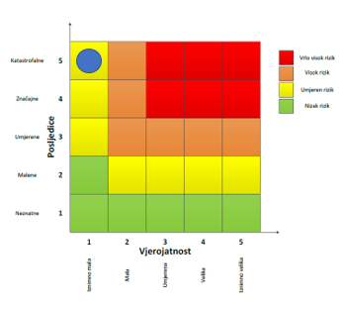

RIZIK:
Potres

NAZIV SCENARIJA:
Podrhtavanje tla uzrokovano potresom jačine VIII° MCS
Događaj s najgorim mogućim posljedicama

Život i zdravlje ljudi Gospodarstvo Društvena stabilnost i politika

6.4.8. Izvor podataka
- Državni zavod za statistiku, Popis stanovništva 2021.god.
- Geološki odsjek PMF-a, Zagreb
- Kriteriji za izradu smjernica koje donose čelnici područne (regionalne) samouprave za potrebe izrade Procjena rizika od velikih nesreća na razinama jedinica lokalnih i područnih (regionalnih) samouprave, DUZS, 2016.god.
- Pravilnik o smjernicama za izradu Procjene rizika od katastrofa i velikih nesreća za područje Republike Hrvatske i jedinica lokalne i područne (regionalne) samouprave (“Narodne Novine” br. 65/16)
- Procjena rizika od katastrofa za Republiku Hrvatsku, 2019.god., 2024.god.,
- Procjena ugroženosti stanovništva, materijalnih i kulturnih dobara i okoliša Grad Oroslavje, 2015.god.
- Smjernice za izradu procjena rizika od velikih nesreća za područje Krapinsko - zagorske županije, 2017.god.
- Zakon o kritičnim infrastrukturama (“Narodne Novine” br. 56/13)
- Zakon o sustavu civilne zaštite („Narodne Novine“ br. 82/15, 118/18, 31/20, 20/21, 114/22)

6.5. RIZIK – Poplave izazvane izlijevanjem kopnenih vodenih tijela

6.5.1. NAZIV SCENARIJA – Poplava na području Grada

Naziv scenarija
Izlijevanje kopnenih vodenih tijela uslijed dužeg oborinskog razdoblja
Grupa rizika
Poplave
Rizik
Poplave izazvane izlijevanjem kopnenih vodenih tijela
Radna skupina
Koordinator: Načelnik Stožera civilne zaštite Grada Oroslavja
Nositelj: Grad Oroslavje i DVD Oroslavje
Izvršitelj: Pročelnica Grada Oroslavja i Zapovjednik DVD – a Oroslavje

6.5.2. Uvod – Poplave

Poplave su prirodni fenomeni čije se pojave ne mogu izbjeći, ali se poduzimanjem različitih preventivnih mjera rizici od poplavljivanja mogu sniziti na prihvatljivu razinu. U Hrvatskoj su poplave među opasnijim elementarnim nepogodama i na mnogim mjestima mogu uzrokovati gubitke ljudskih života, velike materijalne štete, devastiranje kulturnih dobara i ekološke štete. Problematici zaštite od poplava dodatnu dimenziju danas daje i zaštita okoliša od nekontroliranih širenja zagađenja poznatog i nepoznatog porijekla putem poplavnih voda.
Područje Grada pripada slivu rijeke Krapine. Na području Grada nalaze se četiri značajnija potoka: potok Ribnjak (Stubička Slatina), Kamenjak, Plitvica i Toplički potok. Osim prostrane nizine rijeke Krapine najotvorenija je dolina Topličkog potoka.
Po slikovitosti i očuvanosti vodotoka s pratećom vegetacijom i livadama, ističu se: potok Ribnjak (Stubička Slatina), Kamenjak, Plitvica i Toplički potok. Područje Grad pripada kontinentalno – humidnom tipu klime što povoljno utječe na sve gospodarske djelatnosti i kvalitetu života. Obilježja su umjereno topla i kišovita ljeta te hladna zime. Srednja godišnja temperatura zraka je 10,0°C. Najviše temperature, koje prelaze 30°C zabilježene su u lipnju, srpnju i kolovozu. Najniža temperatura je zabilježena u veljači ( - 22°C ). Višegodišnji prosjek padalina kreće se u nizinskim predjelima oko 1000 mm, a na humlju oko 1200 mm padalina. Snježnih padalina je prosječno 23 dana u godini dok mogućnost pojave magle postoji cijele godine.
Prirodne poplave koje se pojavljuju u Hrvatskoj mogu se svrstati u nekoliko osnovnih skupina:
- Riječne poplave zbog obilnih kiša i/ili naglog topljenja snijega,
- Bujične poplave manjih vodotoka zbog kratkotrajnih kiša visokih intenziteta,
- Poplave na krškim poljima zbog obilnih kiša i/ili naglog topljenja snijega i nedovoljnih propusnih kapaciteta prirodnih ponora,
- Poplave unutarnjih voda na ravničarskim površinama,
- Ledene poplave, te
- Poplave mora,
- Umjetne (akcidentne) poplave zbog eventualnih proboja brana nasipa, aktiviranja klizišta, neprimjerenih gradnji i slično.

6.5.3. Prikaz utjecaja poplava na kritičnu infrastrukturu (KI)

Utjecaj | Sektor
 | Komunikacijska i informacijska tehnologija (elektroničke komunikacije, prijenos podataka, informacijski sustavi, pružanje audio i audiovizualnih medijskih usluga)
X | Promet (cestovni, željeznički, zračni, pomorski i promet unutarnjim plovnim putevima)
 | Zdravstvo (zdravstvena zaštita, proizvodnja, promet i nadzor nad lijekovima)
X | Vodno gospodarstvo (regulacijske i zaštitne vodne građevine i komunalne vodne građevine)
X | Hrana (proizvodnja i opskrba hranom i sustav sigurnosti hrane, robne zalihe)
 | Financije (bankarstvo, burze, investicije, sustavi osiguranja i plaćanja)
 | Proizvodnja, skladištenje i prijevoz opasnih tvari (kemijski, biološki, radiološki i nuklearni materijali)
 | Javne službe (osiguranje javnog reda i mira, zaštita i spašavanje, hitna medicinska pomoć)
 | Nacionalni spomenici i vrijednosti

6.5.4. Kontekst – Poplava

Operativna obrana od poplava provodi se sukladno Državnom planu obrane od poplava kojim su obuhvaćene i aktivnosti i mjere za obranu od leda na vodotocima. Obrana od poplava ustrojena je prema sektorima, a unutar njih po branjenim područjima i dionicama vodotoka.
Obrana od poplava na području Grada obuhvaćena je Provedbenim planom obrane od poplava branjenog područja, sektor C – gornja Sava, branjeno područje 12 – područje maloga sliva Krapina – Sutla i sjeverni dio područja maloga sliva Zagrebačko Prisavlje. Područje je smješteno je u sjeverozapadnom dijelu Republike Hrvatske. Površinom zauzima 1.229 km² na kojoj obitava oko 120.000 stanovnika. Vrlo raznolikog je reljefnog obilježja, smješteno između Maceljskoga gorja, Ivanščice, Varaždinsko - topličkog gorja, Kalničkog gorja, Medvednice, rijeke Save i rijeke Sutle. Obuhvaća dva mala sliva; „Krapina-Sutla“ i „Zagrebačko Prisavlje“ te područja dviju županija:

- Krapinsko-zagorska županija - gradovi: Donja Stubica, Klanjec, Krapina, Oroslavje, Pregrada, Zabok i Zlatar,
- općine: Bedekovčina, Budinščina, Desinić, Đurmanec, Gornja Stubica, Hrašćina, Hum na Sutli, Jesenje, Konjščina, Kraljevec na Sutli, Krapinske Toplice, Kumrovec, Lobor, Mače, Marija Bistrica, Mihovljan, Novi Golubovec, Petrovsko, Radoboj, Stubičke Toplice, Sveti Križ Začretje, Tuhelj, Veliko Trgovišće, Zagorska Sela, Zlatar Bistrica,
- Zagrebačka županija - grad Zaprešić,
- općine: Bistra, Brdovec, Dubravica, Jakovlje, Luka, Marija Gorica i Pušća.

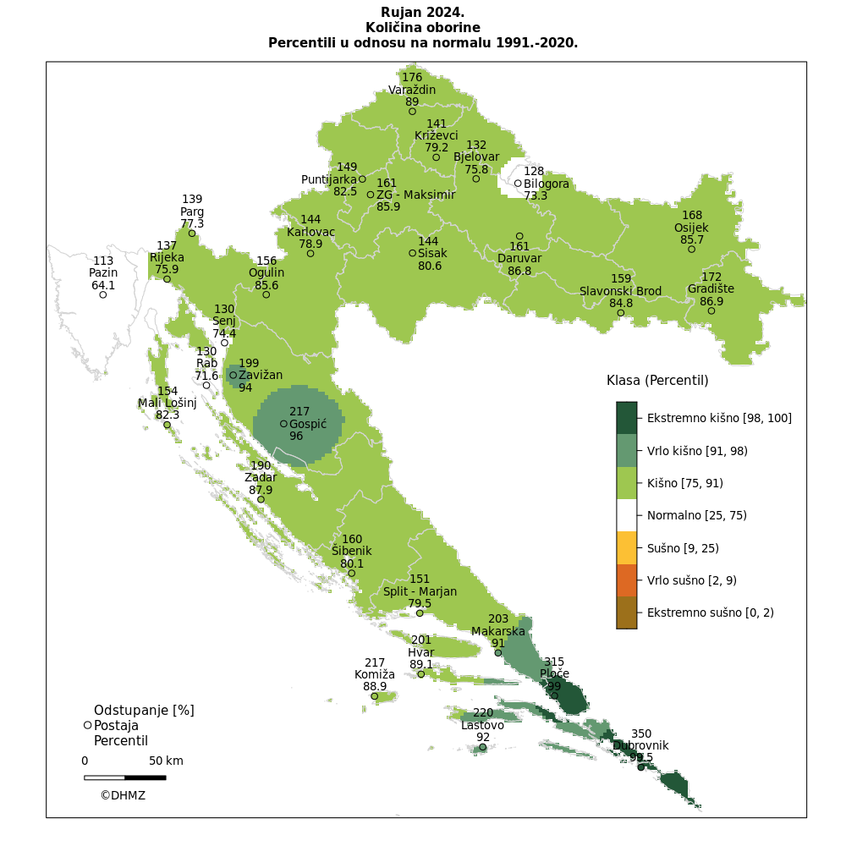
Slika 17: Prikaz odstupanja količine oborina za rujan 2024.god.
Izvor: Državni hidrometeorološki zavod, 2026.god.

Na području Županije kiše su česta pojava u svibnju, lipnju i srpnju. Karakter tih ljetnih oborina također povećava maksimalno otjecanje zbog koncentracije vode u vodotocima. Prosječne godišnje količine oborine u razdoblju od 1981. do 2000. godine kreću se od 973,7 mm (Stubičke Toplice) do 1.119,3 mm (Stubička gora). Snježni pokrivač se godišnje prosječno 40-ak dana javlja u hladnom dijelu godine (od studenog do travnja).
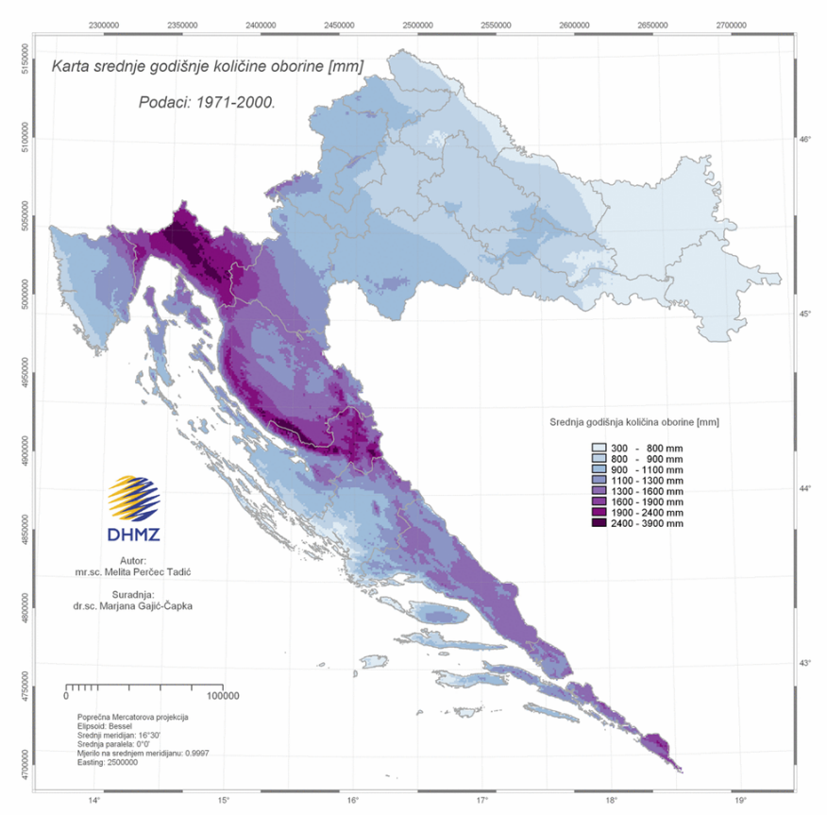
Slika 18: Karta srednje godišnje količine oborina (mm) prema podacima 1971.-2000. godine
Izvor: Državni hidrometeorološki zavod, 2026.god.

Tablica 48: Prikaz maksimalno zabilježenih protoka
Vodotok | Hidrološka mjerna postaja | Površina sliva (km²) | Period rada (god.) | Maksimalni zabilježeni protok Q (m³/s) | Mjesec pojave
Krapina | Zlatar Bistrica | 228 | 1968. – 1998. | 59,3 | 10.mj. 1974.
Krapina | Kupljenovo | 1.150 | 1964. – 1998. | 268 | 7.mj. 1989.
Krapinčica | Zabok stepenica | 192 | 1978. – 1998. | 62,8 | 2.mj. 1987.
Toplica | Stubičke Toplice | 70.1 | 1979. – 1998. | 24,6 | 8.mj.1995.
Horvatska | Gubaševo I | 192 | 1983. – 1998. | 63,2 | 11.mj.1998.

Tablica 49: Provedbeni plan obrane od poplava branjenog područja - Sektor C – gornja Sava - Branjeno područje 12: područje maloga sliva Krapina - Sutla i sjeverni dio područja maloga sliva Zagrebačko Prisavlje - pregled dionice C.12.7.
Vodotok | Nasip | Objekti | Ugroženo područje | Mjerodavni vodomjer
Krapina;  „Žeinci – Pece“ rkm 19+140 - 63+800, (44,66 km) |  | km 19+140 AB most  km 21+460 AB most  km 23+824 AB most  km 28+219 želj. most  km 28+434 AB most  km 29+574 most Bračak  km 30+671 most Dub. Zabočk km 31+632 most  km 34+653 most Bedekovčina km 35+591 brv Vučak  km 37+643 most Poznanovec km 38+034 most  km 42+658 most Zl. Bistrica  km 47+492 most Lipovec  km 49+900 brana Jertovec  km 51+004 želj. most  km 51+050 most  km 51+444 želj. most  km 54+042 most  km 57+895 most Hraščina  km 59+600 želj. most  km 60+450 most Budinščina | Krapinsko-zagorska;  V. Trgovišće Zabok Oroslavje Bedekovčina D. Stubica G. Stubica M. Bistrica Zlatar Bistrica Konjščina Hraščina Budinščina | V – Zlatar Bistrica, km 42+665 (152,18)  P = hidr. met. prognoza  M = +431 (19.09.2010.)
rijeka Horvatska; l.o. i d.o.;  „Veliko Trgovišće – Desinić“; kmp 0+000 – 33+200 (33,20 km)  Topličina „Oroslavje – Gornja Stubica“ 0+000 – 29+400 Dužine 29,4 km  Potok Burnjak; Kmp 0+000 – 12+300; (12,3 km) | Brana retencije Burnjak (l=80 m, h=20,05 m) | km 0+646 želj. most  km 2+551 AB most Gubaševo km 2+680 most  km 3+780 AB most  km 4+290 most Martinišće  km 6+189 AB most  km 7+246 brv  km 8+195 most  km 10+071 most Vilanci  km 10 + 975 AB most  km 11+907 most Tuh. Toplice km 14+291 most Trsteno  km 15+130 most  km 15+733 most  km 16+453 most Velika Horvat km 17+243 most  km 17+894 most  km 19+770 most  km 20+389 brv  km 21+838 most Velinci  km 23+700 most  km 24+452 most  km 24+834 most  km 25+411 most Bidružica  km 26+119 most  km 26+366 most  km 26+708 most  km 26+ 803 most  km 26+865 most  km 27+010 most  km 28+281 most  km 28+554 most  km 1+521 most  km 2+625 most Orometal  km 4+259 most  km 4+449 brana Oroteks  km 5+180 brana St. Toplice  km 5+330 pješački most  km 5+490 pješački most  km 5+673 most (hotelM.Gubec)  km 5+758 most (hotelM.Gubec)  km 5+958 željeznički most  km 6+042 most  km 7+573 most Jezerčica  km 8+822 most  km 9+605 most Matenci  km 11+400 most G. Matenci km 12+122 most  km 12+897 most  km 13+497 most  km 14+067 most (G. Stubica) | Krapinsko-zagorska; Vel.Trgovišće Zabok Tuhelj Kumrovec Desinić  Krapinsko-zagorska; Oroslavje St. Toplice D. Stubica G. Stubica | V - Gubaševo, km 2+560  P = hidr. met. Prognoza  V - Stubičke Toplice, km 5+950  P = hidr. met. prognoza  Prema hidrometeorološkoj prognozi: GMP Puntijarka  P =ik > 50 mm uz tk = 24 h
Kosteljina  „Veliko Trgovišće- Hum na Sutli“ km 0+000 – km 32+000 Dužina 32,0 km |  | km 0+847 most  km 1+802 most Jalšje  km 3+022 most  km 3+283 most  km 3+994 most  km 4+370 most „Samek“  km 5+302 most Vrtnjakovec km 6+283 most  km 6+625 most „Belina“  km 6+732 most Kr. Toplice  km 7+734 pješački most  km 8+072 most  km 8+182 most za Tuhelj  km 8+177 most  km 9+558 most  km 10+652 most  km 11+778 most (LovrećaSela) km 12+740 most  km 14+657 most (Valentinovo) km 15+516 most  km 17+774 most Cigrovec  km 18+922 most  km 19+675 most Pregrada  km 20+320 most  km 21+164 most  km 21+441 most  km 22+750 most Kostel  km 24+920 most  km 25+191 most  km 26+910 most  km 27+002 most  km 27+860 most  km 28+270 most Druškovec  km 28+509 most  km 29+530 most Grletinec | Krapinsko-zagorska; Vel.Trgovišće Krap. Toplice Pregrada Hum na Sutli
Izvor: Provedbeni plan obrane od poplava branjenog područja – Sektor C – Gornja Sava – branjeno područje 12: područje maloga sliva Krapina – Sutla i sjeverni dio područja maloga sliva Zagrebačko Prisavlje, Hrvatske vode, 2024.god.

6.5.5. Uzrok poplave

Poplave su jedna od geofizičkih pojava, odnosno pojava neuobičajeno velike količine vode na određenom mjestu zbog djelovanja prirodnih sila (velika količina oborina) ili drugih uzroka kao što su propuštanje brana, ratna razaranja i sl.
Prema uzrocima nastanka poplave se mogu podijeliti na:
- poplave nastale zbog jakih oborina,
- poplave nastale zbog nagomilavanja leda u vodotocima,
- poplave nastale zbog klizanja tla ili potresa,
- poplave nastale zbog rušenja brane ili ratnih razaranja.
S obzirom na vrijeme formiranja vodnog vala poplave se mogu razvrstati na:
- mirne poplave - poplave na velikim rijekama kod kojih je potrebno deset i više sati za formiranje velikog vodnog vala,
- bujične poplave - poplave na brdskim vodotocima kod kojih se formira veliki vodni val za manje od deset sati,
- akcidentne poplave - poplave kod kojih se trenutno formira veliki vodni val rušenjem vodoprivrednih ili hidro energetskih objekata.
Nositelj obrane od poplave u Republici Hrvatskoj je Državna uprava za vode, a pravna osoba za upravljanje svim vodama na području države su Hrvatske vode.
Mjerama zaštite u urbanističkim planovima i građenju nužno je smanjiti mogućnost nastajanja poplava na području Grada, a to se može provesti putem građevinskih i negrađevinskih mjera: Građevinske mjere zaštite od poplava uključuju građenje regulacijskih i zaštitnih vodnih građevina, kao i održavanje vodotoka, vodnih građevina i objekata te nadzora vodnih građevina (brane, ustave, crpne stanice nasipi),
- ekspanzijske površine su niski dijelovi riječnih dolina koji obično služe za rasterećenje ekstremno visokih poplavnih voda koje se upuštaju u narečene površine;
- nasipi su najstariji i najčešće korišteni objekti zaštite od poplava jer su jednostavne građevine koje se mogu graditi od materijala s lica mjesta i uz relativno niske troškove;
- uređenje vodotoka podrazumijeva radove kojima se povećava njegova protočna sposobnost, a time i snižavaju vodostaji visokih voda (uklanjanje prepreka koje usporavaju tok, skraćenje toka, iskop većeg profila);
- odteretni kanali se grade u slučajevima ograničenog kapaciteta prirodnog vodotoka kada, zbog izgrađenosti duž njegovih obala ili visine postojećih mostova, ne postoji realna mogućnost povećanja proticajne sposobnosti vodotoka građevinskim intervencijama;

Negrađevinske mjere zaštite od poplava sastoje se od provedbe mjera obrane od poplava, kao i upravljanje i koordinacija djelatnosti tijekom pojave velikih voda, kao i modernizacija i koordinacija komunikacijskih sustava koji će se aktivirati u slučaju pojave velikih voda.
Grad u svoje prostorne planove mora ugraditi mjere zaštite od prirodnih i drugih nesreća, te zahvate u prostoru u vezi sa zaštitom od prirodnih (među kojima su i poplave) i drugih nesreća.

6.5.5.1. Razvoj događaja koji prethodi velikoj nesreći uslijed poplave

Prije same poplave, obično postoje neki prethodni događaji i uvjeti koji su doprinijeli ili predvidjeli mogućnost poplave. Evo kako bi mogao izgledati razvoj događaja koji prethodi poplavi na području Grada:
- Nedavne obilne kiše: Neposredno prije poplave, područje Grada moglo je biti izloženo obilnim kišama koje su povećale dotok vode u kopnena vodena tijela na području Grada.
- Povećanje vodostaja: Kiše su rezultirale brzim rastom vodostaja u Gradu. Vodostaj je vjerojatno dosegnuo ili nadmašio sigurne granice, što je povećalo rizik od poplava.
- Otapanje snijega: Ako je zima bila posebno hladna s obilnim snijegom, početak topljenja snijega u proljeće mogao je dodatno povećati dotok vode, doprinoseći povećanju vodostaja.
- Upozorenja i pripreme: Nadležne vlasti i službe za hitne situacije vjerojatno su izdale upozorenja o potencijalnoj poplavi i preporuke za pripremu, uključujući evakuaciju ugroženih područja i zaštitu imovine.
- Povećana svijest: Lokalno stanovništvo vjerojatno je postalo svjesno rastućeg rizika od poplave i mogućnosti da se to dogodi, što je možda potaknulo ljude da poduzmu mjere opreza i pripreme.
- Intervencije i zaštita: Nadležne vlasti mogle su poduzeti određene mjere kako bi minimizirale štetu od poplava, uključujući postavljanje vreća s pijeskom, izgradnju brana ili druge oblike zaštite.

6.5.5.2. Okidač koji je uzrokovao veliku nesreću uslijed poplave

Ekstremne oborine i topljenje snijega.

Prostornu raspodjelu srednje godišnje količine oborine u Krapinsko - zagorskoj županiji karakteriziraju količine oborine nešto manje ili nešto veće od 1000 mm što je prikazano klasama količine oborine od 900-1000 mm na visinama od 100-300 m i od 1000-1250 mm na visinama od 200-400 m. Dolina rijeke Krapine može očekivati količine između 800 i 900 mm, dok se na obroncima planine Ivančice mogu očekivati količine oborine veće od 1250 mm godišnje na visinama od 400-1000 m.
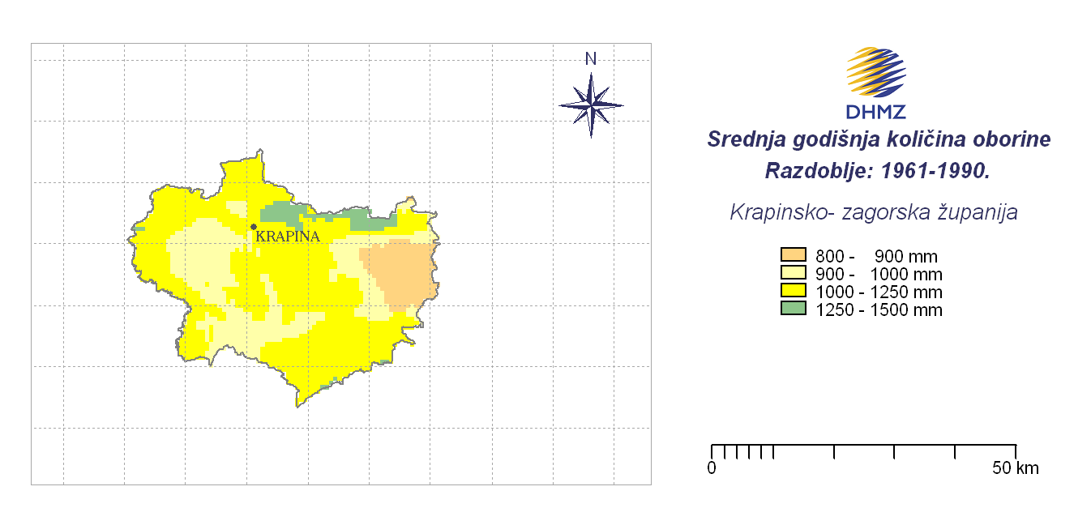
Slika 19: Srednja godišnja količina oborina za Krapinsko - zagorsku županiju
Izvor: Državni hidrometeorološki zavod, 2024.god.

6.5.6. Događaj s najgorim mogućim posljedicama – Poplava

Dokumentacija i iskustva ekstremnih prirodnih pojava u prošlosti, pokazuju da poplava značajno utječe na sve sfere života, na društvenu i gospodarsku stabilnost pri čemu, također predstavlja značajno opterećenje za ekonomiju. Poplava je prirodni fenomen čija se pojava ne može izbjeći, ali se rizici od poplavljivanja mogu smanjiti na prihvatljivu razinu, poduzimanjem različitih preventivnih mjera. Rješavanju takvih problema uglavnom se pristupilo uređivanjem vodenih tokova i gradnjom nasipa kao preventivnih mjera te poduzimanjem različitih operativnih mjera kao što su postavljanje vodenih pregrada u hitnim slučajevima.
Prelijevanje kopnenih vodenih tijela na području cijelog Grada uslijed topljenja snijega i pojave velikih količina novih oborina, pri čemu dolazi do plavljenja stambenih i gospodarskih objekata koji se nalaze uz kopnena vodena tijela te podizanja razine podzemnih voda i plavljenja podrumskih prostorija. Uslijed navedenog, dolazi do plavljenja prometnica i putova na plavljenom području pri čemu dolazi do otežanog prometovanja.
Područje Grada potencijalno ugrožavaju visoke bujične vode potoka. Potoci su bujičnih obilježja i uobličili su tijekom vremena duboke i uske doline koje se u donjim tokovima šire. Svi pripadaju slivu rijeke Krapine.
Potok Toplica glavni je recipijent bujičnog područja sjeverne Medvednice i također često plavi područja kojima teče. Najotvorenija je dolina Topličkog potoka, koja razdvaja urbani krajobraz mjesta Oroslavje od kultiviranoga vinorodnoga krajolika Andraševca.
Potok Toplica također često plavi područja kojima teče. U dolini spomenutog vodotoka se nalazi državna cesta Zabok – Donja Stubica, niz županijskih cesta i željeznička pruga Zabok – Gornja Stubica, koje su također izložene poplavama. Poplavom će biti ugrožena cesta Oroslavje – Andraševec, te desetak kuća s tridesetak stanovnika u istočnom dijelu Grada.

6.5.6.1. Procjena posljedica događaja s najgorim mogućim posljedicama uslijed poplave na život i zdravlje ljudi

S obzirom na to da se posljedice na život i zdravlje ljudi prikazuju ukupnim brojem ljudi za koje se procjenjuje kako mogu biti u sastavu od nekog od procesa nastalih kao posljedica događaja opisanih scenarijem – poginuli, ozlijeđeni, oboljeli, evakuirani i sklonjeni, procijenjeno je da pojava poplave uslijed izlijevanja kopnenih vodenih tijela na području Grada imat će katastrofalne posljedice na život i zdravlje ljudi, točnije događajem će biti obuhvaćeno više od 0,036% stanovnika Grada, uz pretpostavku da uslijed poplave dolazi do plavljenja obližnjih kuća i drugih objekata čime je u opasnost doveden život i zdravlje ljudi.
Tablica 50: Prikaz prijetnjom nastalih posljedica na život i zdravlje ljudi - Događaj s najgorim mogućim posljedicama – Poplava
Život i zdravlje ljudi
Kategorija | Posljedice | Broj stanovnika | Odabrano
1 | Neznatne | *<0,001
2 | Malene | 0,001 - 0,0046
3 | Umjerene | 0,0047 - 0,011
4 | Značajne | 0,012 - 0,035
5 | Katastrofalne | >0,036 | X

6.5.6.2. Procjena posljedica poplave na gospodarstvo

Posljedice na gospodarstvo odnose se na ukupnu materijalnu i financijsku štetu u gospodarstvu nastalu utjecajem prijetnje. Posljedice na gospodarstvo očituju se u vidu štete na pokretnoj i nepokretnoj imovini, gubitak repromaterijala, propadanje poljoprivrednog uroda, troškova sanacije, troškova izostanka radnika s posla i sl. Materijalna šteta s posljedicama po gospodarstvo prikazuje se u odnosu na proračun Grada. S obzirom na štete koje se vjerojatne na području Grada uslijed izlijevanja kopnenih vodenih tijela, posljedice su procijenjene značajnima, odnosno očekuje se šteta veća od 20% proračuna Grada.

Tablica 51: Prikaz prijetnjom nastalih posljedica na gospodarstvo - Događaj s najgorim mogućim posljedicama – Poplava
Gospodarstvo
Kategorija | Posljedica | U eurima (% s obzirom na proračun) | Odabrano
1 | Neznatne | 0,5 – 1
2 | Malene | 1 – 5
3 | Umjerene | 5 – 15
4 | Značajne | 15 – 25
5 | Katastrofalne | >25 | X

6.5.6.3. Procjena događaja s najgorim mogućim posljedicama uslijed poplave na društvenu stabilnost i politiku

Procjena posljedica na društvenu stabilnosti i politiku vezana je na oštećenja zgrada u kojima su smještene ključne institucije i oštećenje kritične infrastrukture.
Posljedice za Društvenu stabilnost i politiku iskazuju se u materijalnoj šteti i to za štetu na kritičnoj infrastrukturi i šteti na građevinama od društvenog značaja. Kategorija Društvene stabilnosti i politike dobiva se srednjom vrijednosti kategorija Kritične infrastrukture (KI) i Ustanova/građevina javnog i društvenog značaja.
Društvena stabilnost = $\frac{KI+Građevine \left(ustanove\right)javnog društvenog značaja}{2}$
Ukupna materijalna šteta prikazana je u odnosu na proračun Grada ako je ukupna šteta na kritičnoj infrastrukturi od značaja za funkcioniranje društva, točnije lokalne samouprave u cjelini.
Uslijed događaja s najgorim mogućim posljedicama za očekivati je oštećenje prometne i komunalne infrastrukture.
Tablica 52: Prikaz prijetnjom nastalih posljedica na kritičnu infrastrukturu – Događaj s najgorim mogućim posljedicama - Poplava
Društvena stabilnost i politika
Štete/gubici na kritičnoj infrastrukturi
Kategorija | Posljedice | U eurima (% s obzirom na proračun) | Odabrano
1 | Neznatne | 0,5 – 1
2 | Malene | 1 – 5
3 | Umjerene | 5 – 15
4 | Značajne | 15 – 25
5 | Katastrofalne | >25 | X

Tablica 53: Prikaz prijetnjom nastalih posljedica na ustanove, građevine od javnog, društvenog značaja – Događaj s najgorim mogućim posljedicama - Poplava
Društvena stabilnost i politika
Štete/gubici na ustanovama/građevinama javnog društvenog značaja
Kategorija | Posljedice | U eurima (% s obzirom na proračun) | Odabrano
1 | Neznatne | 0,5 – 1
2 | Malene | 1 – 5
3 | Umjerene | 5 – 15
4 | Značajne | 15 – 25 | X
5 | Katastrofalne | >25

Tablica 54: Prikaz prijetnjom nastalih posljedica na društvenu stabilnost i politiku – Događaj s najgorim mogućim posljedicama - Poplava
Kategorija | Ukupno | Kritična infrastruktura | Ustanove/građevine javnog, društvenog interesa
1
2
3
4 | X |  | X
5 |  | X

6.5.6.4. Vjerojatnost pojave događaja s najgorim mogućim posljedicama uslijed poplave

Tablica 55: Vjerojatnost pojave događaja s najgorim mogućim posljedicama – Poplava
Kategorija | Posljedice | Vjerojatnost/frekvencija
Kategorija | Posljedice | Kvalitativno | Vjerojatnost | Frekvencija | Odabrano
1 | Neznatne | Iznimno mala | <1 % | 1 događaj u 100 godina i rjeđe
2 | Malene | Mala | 1 – 5 % | 1 događaj u 20 do 100 godina | X
3 | Umjerene | Umjerena | 5 – 50 % | 1 događaj u 2 do 20 godina
4 | Značajne | Velika | 51 – 98 % | 1 događaj 1 do 2 godine
5 | Katastrofalne | Iznimno velika | > 98 % | 1 događaj godišnje ili češće

6.5.7. Matrica ukupnog rizika – Poplave izazvane izlijevanjem kopnenih vodenih tijela
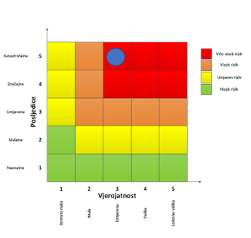
RIZIK:
Poplave izazvane izlijevanjem kopnenih vodenih tijela
NAZIV SCENARIJA:
Poplava na području Grada
Događaj s najgorim mogućim posljedicama
Život i zdravlje ljudi Gospodarstvo Društvena stabilnost i politika

6.5.8. Izvor podataka
- Državni hidrometeorološki zavod (DHMZ), 2026.god.
- Državni zavod za statistiku, Popis stanovništva 2021.god.
- Glavni provedbeni plan obrane od poplava, 2019.god.
- Karte opasnosti od poplava i karte rizika od poplava 2026.god.
- Kriteriji za izradu smjernica koje donose čelnici područne (regionalne) samouprave za potrebe izrade Procjena rizika od velikih nesreća na razinama jedinica lokalnih i područnih (regionalnih) samouprave, DUZS, 2016.god.
- Pravilnik o smjernicama za izradu Procjene rizika od katastrofa i velikih nesreća za područje Republike Hrvatske i jedinica lokalne i područne (regionalne) samouprave (“Narodne Novine” br. 65/16)
- Procjena rizika od katastrofa za Republiku Hrvatsku, 2019.god., 2024.god.
- Provedbeni plan obrane od poplava branjenog područja – Sektor C – Gornja Sava – branjeno područje 12: područje maloga sliva Krapina – Sutla i sjeverni dio područja maloga sliva Zagrebačko Prisavlje, Hrvatske vode, 2024.god.
- Smjernice za izradu procjena rizika od velikih nesreća za područje Krapinsko - zagorske županije, 2017.god.
- Zakon o sustavu civilne zaštite („Narodne Novine“ br. 82/15, 118/18, 31/20, 20/21, 114/22)

6.6. RIZIK – Industrijska nesreća

6.6.1. NAZIV SCENARIJA – Nesreće s opasnim tvarima

Naziv scenarija
Nesreće s opasnim tvarima
Grupa rizika
Tehničko – tehnološke nesreće s opasnim tvarima
Rizik
Industrijske nesreće
Radna skupina
Koordinator: Načelnik Stožera civilne zaštite Grada Oroslavja
Nositelj: DVD Oroslavje
Izvršitelj: Zapovjednik DVD – a Oroslavje

6.6.2. Uvod – Industrijske nesreće

Tehničko - tehnološke katastrofe većinom nastaju djelovanjem čovjeka, odnosno izaziva ih neposredno čovjek svojim ponašanjem i propustima u oblasti rukovanja tehnološkim procesima i općenito tehnikom i njezinim (ne)održavanjem. Kako su na području Grada, od tehničko - tehnoloških nesreća iste moguće u prometu te spremnicima za tekuća goriva, većih oštećenja materijalnih i kulturnih dobara ne bi bilo. Rjeđe su nesreće takvih razmjera koje bi predstavljale pojavu koja bi po posljedicama bila ravna prirodnoj elementarnoj nepogodi, pri čemu bi se posljedice odnosile na život i zdravlje ljudi te materijalna i kulturna dobra. Međutim, ukoliko bi, na području Grada došlo do sudara, iskliznuća, prevrtanja bilo kojeg transportnog sredstva, posljedice nesreće (osim oštećenja ili uništenja samog prometala) došlo bi oštećenja okolnih objekata i instalacija te ispuštanje transportiranog materijala. U takvim slučajevima dolazi do kontaminacije okoline te požara i eksplozija koji bi doveli do oštećenja materijalnih i kulturnih dobara te ugroze građana od opasnih tvari u blizini akcidenta.

6.6.3. Prikaz utjecaja industrijske nesreće na kritičnu infrastrukturu (KI)

Benzinske postaje s obzirom na Odluku o određivanju sektora iz kojih središnja tijela državne uprave identificiraju nacionalne kritične infrastrukture te liste redoslijeda sektora kritičnih infrastruktura, benzinske postaje svrstane su u kritičnu infrastrukturu značajnu za Republiku Hrvatsku s obzirom na sektor energetike, no s obzirom na poziciju same benzinske postaje u Gradu može se zaključiti da u slučaju prestanka rada promatrane benzinske postaje ne bi došlo do značajnijih problema u opskrbi stanovništva gorivom.

Utjecaj | Sektor
 | Komunikacijska i informacijska tehnologija (elektroničke komunikacije, prijenos podataka, informacijski sustavi, pružanje audio i audiovizualnih medijskih usluga)
X | Promet (cestovni, željeznički, zračni, pomorski i promet unutarnjim plovnim putevima)
 | Zdravstvo (zdravstvena zaštita, proizvodnja, promet i nadzor nad lijekovima)
X | Vodno gospodarstvo (regulacijske i zaštitne vodne građevine i komunalne vodne građevine)
X | Hrana (proizvodnja i opskrba hranom i sustav sigurnosti hrane, robne zalihe)
 | Financije (bankarstvo, burze, investicije, sustavi osiguranja i plaćanja)
X | Proizvodnja, skladištenje i prijevoz opasnih tvari (kemijski, biološki, radiološki i nuklearni materijali)
 | Javne službe (osiguranje javnog reda i mira, zaštita i spašavanje, hitna medicinska pomoć)
 | Nacionalni spomenici i vrijednosti

6.6.4. Kontekst – Industrijska nesreća

Nesreća u tehnološkom postrojenju može nastati uslijed istjecanja, požara i/ili eksplozije opasne tvari što može biti posljedica korištenja neispravne opreme, nemarnog rada ili namjerne diverzije. Tehničko - tehnološke nesreće i akcidenti u najvećoj su mjeri mogući u postrojenjima u kojima se koristi, skladišti ili proizvodi opasna tvar. Na području Grada posluje nekoliko pravnih osoba koje u svojem proizvodnom procesu koriste opasne tvari (zapaljive, eksplozivne, toksične), čije nekontrolirano izlaženje u okoliš može izazvati lakše ili teže posljedice za ljude, okoliš i materijalna dobra.
Pravne osobe s područja Grada koje u svojem radu koriste opasne, toksične, eksplozivne i sl. opasne tvari su:
- Benzinska postaja INA d.d., Mokrice 184a, Oroslavje,
- Benzinska postaja INA d.d., Zagrebačka 1b, Oroslavje,
- KUNA CORPORATION d.o.o. za trgovinu Mokrice 179A, Oroslavje
- PLINACRO d.o.o., Pogon Hrvatsko Zagorje Magistralni plinovod Zabok – Ludbreg.

Tablica 56: Prikaz subjekata koji se koriste, skladište ili obavljaju djelatnost korištenjem opasnih tvari na području Grada
Gospodarski subjekt | Adresa | Ukupna količina opasne tvari (t)
"Metal" građevna bravarija i trgovina , vl. Žarko Oremuš | Stubička Slatina 131, 49243 Oroslavje | 2,40
Coral Croatia d.o.o, Shell BS Mokrice | Mokrice 184 C, 49243 Oroslavje | 111,00
INA-INDUSTRIJA NAFTE, d.d., Oroslavje | Zagrebačka 1b, 49243 oroslavje | 63,19
INA-INDUSTRIJA NAFTE, d.d., MPM Mokrice-Oroslavje | Mokrice 184a, 49243 OROSLAVJE | 71,53
PIREKO društvo s ograničenom odgovornošću za inženjering | Ulica Milana Prpića 115A, 49243 oroslavje | 2,00
TPK OROMETAL, dioničko društvo za proizvodnju kotlova i prehrambeno procesne opreme | Milana Prpića 188, 49243 oroslavje | 7,5319

Ovisno o količini vrsti i količini opasnih tvari najznačajniji su sljedeći subjekti:
- Benzinska postaja INA d.d., Mokrice 184a, Oroslavje,
- Benzinska postaja INA d.d., Zagrebačka 1b, Oroslavje,

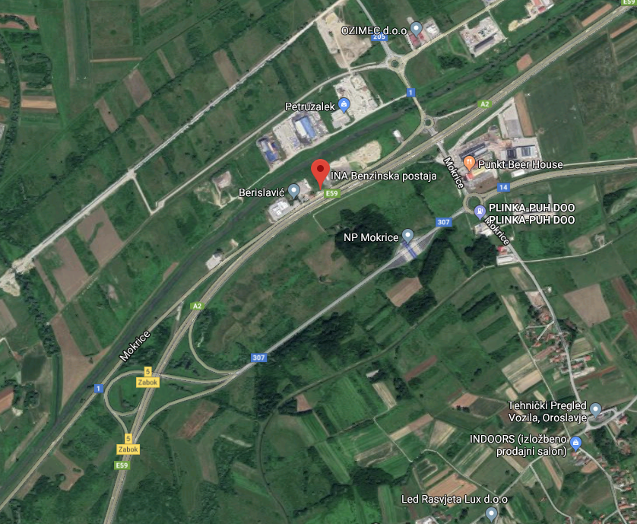
Slika 20: Prikaz položaja BP INA d.d. Mokrice
Izvor: Google maps, 2026.god.
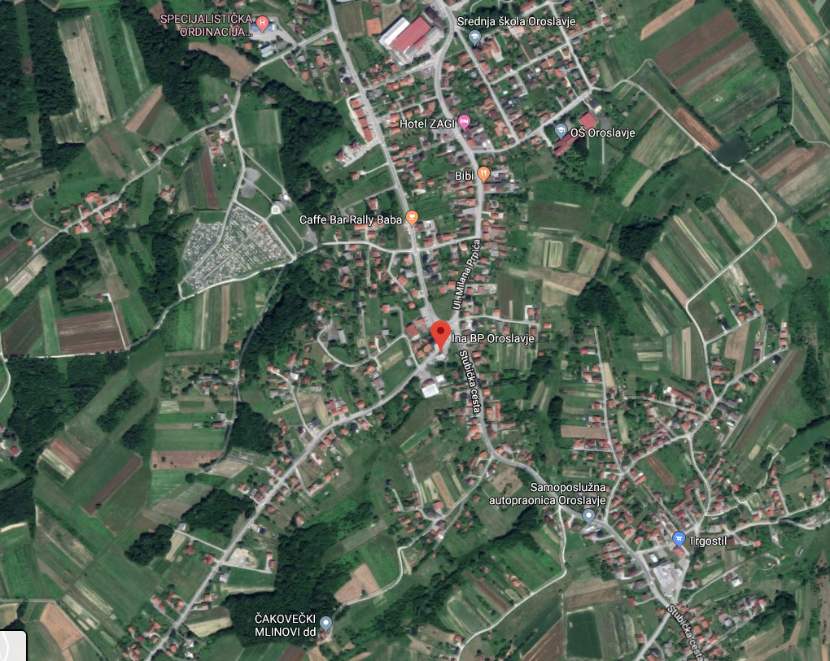
Slika 21: Prikaz položaja BP INA d.d. Oroslavje
Izvor: Google maps, 2026.god.

Benzinska postaja Mokrice Oroslavje, smještena na adresi Matije Gupca bb. Oroslavlje, koja je u vlasništvu INA d.d., a njom operativno upravlja SD Trgovina na malo, Sektor maloprodaje i marketinga, Regija Zagreb - Z4.
Benzinska postaja Oroslavje, smještena na adresi Zagrebačka bb u Oroslavlju, koja je u vlasništvu INA d.d., a njom operativno upravlja SD Trgovina na malo, Sektor maloprodaje i marketinga, Regija Zagreb - Z4.
Skladište tvrtke Kuna corporation d.o.o Oroslavje locirano je u maloj industrijskoj zoni u Oroslavju, neposredno uz prometni pravac Zabok-Oroslavje. U neposrednoj blizini nalazi se Tvornica kuhinja Mesarić i Autolimarija Turčić. U skladišnom prostoru navedene tvrtke nalaze se različite vrste opasnih tvari u krutom i tekućem stanju od kojih se po svojim toksičnim svojstvima i mogućim posljedicama po ljude izdvaja fluoridna kiselina.
Magistralni plinovod Zabok - Ludbreg
Dionica MRČ Zabok –BIS Zlatar Bistrica, magistralnog plinovoda Zabok –Ludbreg, prolazi područjem Grada Oroslavja.
INA d.d. BP Oroslavje je tvrtka koja će se detaljnije opisati u ovom scenariju, u dijelu koji se odnosi na događaj s najgorim mogućim posljedicama.

Kao primjer opisa događaja s najgorim mogućim posljedicama uzeta je tvrtka INA d.d. BP Oroslavje, obzirom da je na lokaciji navedene tvrtke uskladišteno nekoliko opasnih tvari. U slučaju zapaljenja, eksplozije i/ili sl. opasnih tvari, može doći do katastrofalnih posljedica po život i zdravlje ljudi, materijalna dobra i okoliša čak i izvan područja nadležnosti tvrtke.
Benzinska postaja Oroslavje se nalazi uz županijsku cestu Stubička Slatina –Oroslavje. Pristup lokaciji iz smjera Stubičke Slatine. Promet na lokaciji je jednosmjeran. Sa sjeverne strane MPM nalaze se obiteljske kuće dok se na udaljenosti od oko 300 m nalazi ugostiteljski objekt.
Na udaljenosti od 500 m nalazi se Osnovna škola Oroslavje. Sa zapadne strane nalaze se obiteljske kuće. Sa južne strane na udaljenosti od 50 m nalaze se obiteljske kuće dok se na udaljenosti od 100 m nalazi autoservis. Sa istočne strane nalaze se obiteljske kuće dok se na udaljenosti oko 400 m nalazi groblje
Prodajni objekt je veličine cca 56m², te se sastoji od prodajnog prostora, skladište i ured voditelja i sanitarnog čvora. Kotlovnica se nalazi u sklopu objekta. Na lokaciji su ugrađena 6 mjerna uređaja za istakanje goriva. Maksimalna količina skladištenih plinskih boca je 97 kom od 7,5 kg, 10 kg. Na lokaciji nalazi se 7 vatrogasnih aparata tipa S-9 i 1 tipa S-50. (ispitani). Najbliže vatrogasne postrojbe: DVD Oroslavje udaljen je od lokacije MPM cca 4 km.

Tablica 57: Prikaz maksimalne očekivane količine opasnih tvari na INA d.d. BO Mokrice, Oroslavje
Vrsta spremnika | Oznaka | Ukupna zapremnina (m³) | Vrsta goriva | Maksimalna  količina  opasne tvari (kg)
Podzemni S-1 20 | Podzemni S-1 20 | Podzemni S-1 20 | Podzemni S-1 20 | Podzemni S-1 20
EUROSUPER 95 | EUROSUPER 95 | EUROSUPER 95 | EUROSUPER 95 | EUROSUPER 95
CLASS PLUS | CLASS PLUS | CLASS PLUS | CLASS PLUS | CLASS PLUS
14.502 | 14.502 | 14.502 | 14.502 | 14.502
Podzemni S-2 20 EURODIZEL BS 16.296 | Podzemni S-2 20 EURODIZEL BS 16.296 | Podzemni S-2 20 EURODIZEL BS 16.296 | Podzemni S-2 20 EURODIZEL BS 16.296 | Podzemni S-2 20 EURODIZEL BS 16.296
Izvor: INA d.d. Operativni plan pravnih osoba koje obavljaju djelatnost korištenjem opasnih tvari za maloprodajno mjesto Oroslavje - Zagrebačka ulica 1/b, Oroslavje

6.6.4.1. Opis tehnoloških procesa

- Prihvat naftnih derivata
Cisterna, nakon što se pozicionira na mjesto za istakanje goriva, osigurava se od pomicanja i zaustavi se rad motora vozila te se priključi na uređaj za uzemljenje u nultom položaju, nakon čega se uređaj uključuje u radno stanje. Provjerava se razina goriva su spremniku (metodom mjerne sonde ili metodom mjerne letve), te ispravnost priključnih spojeva (cijevi za pretakanje i drugih uređaja za pretakanje), izmjeri se temperatura goriva u autocisterni i uzme uzorak goriva iz nje (mjerenje razine goriva u spremniku te uzorkovanje goriva obavljaju vozači autocisterni). Također, potrebno je pripremiti vatrogasne aparate koji su predviđeni Planom zaštite od požara.
S pretakanjem se započne nakon što se utvrdi da su u oknu podzemnog spremnika svi otvori postavljeni tako da je omogućen siguran prihvat derivata i kada su poduzete potrebne mjere za sprečavanje mogućeg prepunjavanja spremnika.
U vrijeme istakanja zabranjena je prodaja goriva koja se istače, osim pod posebno propisanim uvjetima, a agregati koji neće biti u funkciji se isključuje ili na drugi način zatvore za prodaju.
Pri pretakanju goriva, otvor za mjernu letvu mora biti zatvoren slijepom prirubnicom ili „kapom“ koja se nakon završetka postavlja stegnuta na uljevni i mjerni otvor.
Proces pretakanja mora biti pod stalnim nadzorom vozača cisterne i osposobljenog djelatnika postaje. Za vrijeme pretakanja treba provjeravati da nema goriva po terenu benzinske postaje, da u oknu podzemnih spremnika nema razlivenih naftnih derivata te da ne dođe do prepunjenja spremnika i curenja goriva. Nakon dovršenog istakanja i mjerenja, grla usipnih i mjernih cijevi u oknu spremnika zatvore se odgovarajućim kapama te se zaključa poklopac na oknu spremnika. Uz istakalište je osiguran priključak cisterni za zaštitu od statičkog elektriciteta.

6.6.4.2. Mogući izvori opasnosti

Mogući izvori opasnosti su tekuća naftna goriva (benzini, dizel i UNP) koje se koriste pri manipulaciji na lokaciji INA d.d. BP Oroslavje.
Tekuća naftna goriva (benzin, dizelska goriva, UNP):
- Benzini predstavljaju opasnost za ljude i okoliš prije svega zbog svoje eksplozivnosti i lake zapaljivosti.
- Dizelska goriva predstavljaju manju opasnost za ljude, jer spadaju u klasu lako zapaljivih tekućina.
- Ukapljeni naftni plin (UNP), predstavlja lokalno opasnost za ljude i okoliš prije svega zbog svoje eksplozivnosti i vrlo lake zapaljivosti.
Opasnost od požara i eksplozije
Do ispuštanja benzinskih para iz spremnika, cjevovoda ili autocisterni može doći zbog :
- unošenja otvorenog plamena u prostor maloprodajnog mjesta,
- iskre u električnim uređajima na objektima,
- atmosferskog pražnjenja,
- statičkog elektriciteta,
- pušenja u prostorima gdje je to zabranjeno,
- rada s alatom koji može iskriti,
- korištenja mobilnih uređaja u zonama opasnosti.

6.6.5. Uzrok industrijske nesreće

Uzroci nekontroliranog ispuštanja para benzina i dizelskih goriva koji predstavljaju opasnost mogu biti prirodni ili antropogeni (tzv. ljudski faktor). Prirodni su oni koji se manifestiraju kao potresi, poplave, suše, snježne lavine, olujna nevremena te odroni i klizanje tla.
Antropogeni nenamjerni su oni koji se manifestiraju kao tehničko-tehnološke katastrofe:
- požari
- eksplozije
- rušenje građevinskih objekata
- nesreće prilikom prijevoza

Antropogeni namjerni su oni koji se manifestiraju uslijed:
- ratnih djelovanja
- terorizma (diverzija, sabotaža)

Nekontrolirana ispuštanja opasnih tvari i njihovih para u okoliš uslijed havarije na objektima moguća je:
- uslijed dotrajalosti podzemne ili nadzemne opreme
- korozije cjevovoda
- uslijed oštećenja podzemne ili nadzemne opreme prouzročenog od strane drugih fizičkih osoba
- uslijed oštećenja podzemne i nadzemne opreme prilikom radova na instalacijama
- uslijed oštećenja podzemne i nadzemne opreme prouzročenog elementarnom nepogodom
- uslijed tehnološkog ekscesa tijekom rada postrojenja

Zbog specifične djelatnosti opasnosti i uzroci nastanka opasnosti, a u svezi rukovanja, držanja i korištenja opasnih tvari bile bi također:
- neispravnost vozila za prijevoz opasnih tvari
- nepažnja radnika prilikom pretakanja iz autocisterne u spremnik
- nedovoljna obučenost radnika za rad sa zapaljivim i opasnim tvarima, kao i za primjenu odgovarajućih postupaka u slučaju nastanka akcidentne situacije
Neispravnost spremnika moguća je zbog:
- propuštanje plašta spremnika
- neispravnosti prateće opreme spremnika, električne opreme, sigurnosni ventili, odušci i sl.

Opasnosti prilikom pretakanja goriva u spremnik mogu se ogledati u:
- nepoduzimanju potrebnih preventivnih mjera na mjestu pretakanja
- neprikladnom skladištenju opasnih tvari
- neprikladnim postupcima radnika prilikom pretakanja (pušenje, žurba i sl.)
- neodržavanje opreme za gašenje eventualno nastalog požara
- ostavljanju cisterne bez nadzora
- dozvoljavanju pristupa neovlaštenim osobama
- vršenje pretakanje uz upaljen motor i bez postavljenih oznaka o vršenju pretakanja
- vršenju pretakanja u lošim vremenskim uvjetima
- nošenju odjeće koja stvara statički elektricitet.

Uzroci ovih opasnosti mogu biti sljedeći:
- nezainteresiranost i nemotiviranost radnika za provedbom mjera sigurnosti
- konzumiranje alkohola tijekom radnog vremena
- rad neosposobljenih radnika na radnim mjestima gdje su potrebna stručna usavršavanja uslijed izloženosti povećanim rizicima po život i zdravlje od opasnih tvari
- ne uklanjanje eventualno prosutih malih količina goriva bez provođenja mjera za uklanjanje istih

Opasnost od požara i eksplozije: uslijed ispuštanja benzinskih ili dieselskih para iz spremnika ili cjevovoda do opasnosti od požara i eksplozije može doći zbog:
- vatre iz otvorenih ložišta
- unošenja otvorenog plamena u prostor prodaje
- iskre u električnim uređajima na objektima
- atmosferskog pražnjenja
- statičkog naboja
- pušenja u prostorima gdje je to zabranjeno
- rada s alatom koji može iskriti

6.6.5.1. Razvoj događaja koji prethodi velikoj nesreći uslijed industrijske nesreće

Svako slučajno ili zlonamjerno izazvano prekomjerno odstupanje vrijednosti glavnih radnih parametara i vrijednosti drugih relevantnih značajki i popratnih pojava tehnološkog procesa/operacije izvan zadanih ili dopustivih područja u pogonu/postrojenju ili na nekom njegovom dijelu može bitno utjecati na pojave i kretanje mase i energije u njima i prouzročiti pojave neprihvatljiva porasta razine specifične i ukupne opasnosti, izloženosti i rizika i ili pojave štetnih događaja, od kojih neki mogu imati teške ili katastrofalne posljedice na radnike, postrojenje i širu okolinu.

6.6.5.2. Okidač koji je uzrokovao veliku nesreću uslijed industrijske nesreće

Uzroci štetnih događaja mogu biti različiti:
- nepažnja, nebriga, nemar, nepravilno rukovanje pri radu s opasnim tvarima,
- izostanak kontrole procesa (pretakanja),
- oštećenje spremnika, ventila, cjevovoda, brtvi,
- oštećenje instalacija,
- oštećenje građevine urušavanjem uslijed potresa, eksplozije,
- oštećenje opreme za pretakanje.
Nastanak štetnih događaja u tehnološkom procesu na benzinskoj potaji može biti uslijed sljedećih potencijalno opasnih odstupanja u radu:
- odstupanje graničnih vrijednosti veličina glavnih radnih parametara,
- odstupanje graničnih vrijednosti veličina ostalih radnih parametara/uvjeta,
- odstupanje fizikalnih značajki tvari,
- odstupanje opasnih svojstva tvari zbog odstupanja kemijskog sastava i strukture tvari ili radnih uvjeta i okolnosti u odnosu na standardne,
- odstupanje u sklopu kemijskih reakcija,
- odstupanje izazvano lokalnim učincima,
- odstupanje vezano za planiranje, projektiranje, izvedbu, konstrukcijske materijale, ispitivanje, kontrolu, nadzor i održavanje objekata, pogona tehnoloških postrojenja i njihovih dijelova ili elemenata,
- temeljna odstupanja i propusti.

6.6.6. Događaj s najgorim mogućim posljedicama – Nesreće s opasnim tvarima

Na osnovu vrste i količine opasne tvari kojom se manipulira i koja se skladište na lokaciji
Benzinska postaja INA d.d. Oroslavje moguće je pretpostaviti sljedeći scenarij:
Potpuna degradacija spremnika autocisterne (AC) zapremine 30 m³ (≈95 % punjenja) s istjecanjem cjelokupne količine goriva, što može dovesti do stvaranja zapaljivog oblaka, požara i/ili eksplozije s djelovanjem udarnog vala i toplinskog zračenja na šire područje.
Rasprsnuće propan–butan boce (UNP) od 10 kg, uslijed tehničkog oštećenja ili izravne izloženosti toplinskom zračenju, uz mogućnost:
- disperzije zapaljivog plinskog oblaka pri tlu,
- nastanka vatrene kugle,
- kasne eksplozije s udarnim valom.

Zbog tehničkog oštećenja ili zbog izravne izloženosti toplinskom zračenju, došlo je do
rasprsnuća propan/butan boce nazivnog punjenja od 10 kg, debljine stjenke 2,5 mm pri
tlaku od 6 bar. Smjesa UNP-a u boci nalazi se u omjeru 70% butan, 30% propan.
Grafikon 4: Prikaz maksimalnog otisaka koncentracije plinskog oblaka. GGE = 1,88 m. DGE = 11,02m
Izvor: INA d.d. Operativni plan pravnih osoba koje obavljaju djelatnost korištenjem opasnih tvari za maloprodajno mjesto Oroslavje - Zagrebačka ulica 1/b, Oroslavje

Budući je ukapljeni naftni plin teži od zraka, širi se prizemno s mogućnosti ulaženja u
nezaštićene pukotine i kanalizacijske otvore.
Grafikon 5: Prikaz poprečnog presjeka visine oblaka za DGE (0,72 m) i 50DGE (0,97 m) . Zona eksplozivnosti
ne prelazi visinu od jednog metra.
Izvor: INA d.d. Operativni plan pravnih osoba koje obavljaju djelatnost korištenjem opasnih tvari za maloprodajno mjesto Oroslavje - Zagrebačka ulica 1/b, Oroslavje

6.6.6.1. Vatrena kugla
Grafikon 6: Prikaz radijus toplinskog zračenja vatrene kugle.
Izvor: INA d.d. Operativni plan pravnih osoba koje obavljaju djelatnost korištenjem opasnih tvari za maloprodajno mjesto Oroslavje - Zagrebačka ulica 1/b, Oroslavje

Tablica 58: Prikaz toplinske energije vatrene lopte za 10kg bocu UNP u trajanju od 10 s.
Intenzitet toplinske energije vatrene  lopte /kJ/m2 | Udaljenost / m
125 | 12
200 | 6
350 | Nema rezultata
Izvor: INA d.d. Operativni plan pravnih osoba koje obavljaju djelatnost korištenjem opasnih tvari za maloprodajno mjesto Oroslavje - Zagrebačka ulica 1/b, Oroslavje

Kasna eksplozija:katastrofalno puknuće
Grafikon 7: Prikaz zone udarnog vala za eksploziju UNP boce od 10 kg
Izvor: INA d.d. Operativni plan pravnih osoba koje obavljaju djelatnost korištenjem opasnih tvari za maloprodajno mjesto Oroslavje - Zagrebačka ulica 1/b, Oroslavje

Tablica 59: Prikaz maksimalne zone ugroženosti za kasnu eksploziju.
Nadtlak / bar | Maksimalna  udaljenost / m
0,03 | 49
0,07 | 27
0,14 | 17
0,30 | 10
0,60 | 7
Izvor: INA d.d. Operativni plan pravnih osoba koje obavljaju djelatnost korištenjem opasnih tvari za maloprodajno mjesto Oroslavje - Zagrebačka ulica 1/b, Oroslavje

6.6.6.2. Procjena posljedica događaja s najgorim mogućim posljedicama uslijed industrijske nesreće na život i zdravlje ljudi

Procjena posljedica po ljude (broj žrtava) od izvanrednog događaja temelji se na
metodama izloženim u “Priručniku za razvrstavanje i utvrđivanje prioriteta među rizicima
izazvanim velikim nesrećama u procesnoj i srodnim industrijama“ (IAEATECDOC-727).
Utvrđivanje zone ugroženosti i procjena posljedica od takvog događaja temelji se prema
odrednicama iz priručnika „Hazard identification and evalution alocal community“ i
„Manual for the classification and prioritization of risks due to major accidents in process
and related industries“.

Procjena posljedica izvanrednog događaja za ljude računa se prema sljedećoj formuli:
Cdt = P • ä • fP • fu

gdje je :
Cdt - broj smrtnih slučajeva (za worst-case slučaj)
P - površina pogođenog područja (hektari, 1ha=10000 m2)
ä - gustoća naseljenosti / broj prisutnih osoba na pogođenom području (osoba/ha)
fP - korekcijski faktor područja rasprostranjenosti stanovništva
fu - korekcijski faktor ublažavajućih učinaka

Prema tablici IV (a), Razvrstavanje tvari prema kategorijama učinka, maloprodajno
mjesto ulazi u C II kategoriju, pa slijedi:
Kategorije učinka: C II
Područje učinka : 1,5 ha

Gustoća naseljenosti (ä) prema tablici VI, a prema utvrđenoj lokaciji iznosi 20 st/ha.
fP korekcijski čimbenik područja: 0,2
Korekcijski čimbenik ublažavajućih učinaka (fu) sukladno vrsti tvari: 1,0
Uvrštavanjem vrijednosti u formulu, dobije se:
Cdt = 1,5 x 20 x 0,2 x 1,0

Broj žrtava za najgori mogući slučaj: Cdt = 6 smrtna slučajeva

Tablica 61: Prikaz prijetnjom nastalih posljedica na život i zdravlje ljudi – Industrijska nesreća
Život i zdravlje ljudi
Kategorija | Posljedice | Broj stanovnika u % | Odabrano
1 | Neznatne | *<0,001
2 | Malene | 0,001 - 0,0046
3 | Umjerene | 0,0047 - 0,011
4 | Značajne | 0,012 - 0,035
5 | Katastrofalne | >0,036 | X

6.6.6.3. Procjena posljedica događaja s najgorim mogućim posljedicama uslijed industrijske nesreće na gospodarstvo

Posljedice na gospodarstvo odnose se na ukupnu materijalnu i financijsku štetu u gospodarstvu nastalu utjecajem prijetnje. Posljedice na gospodarstvo očituju se u vidu štete na pokretnoj i nepokretnoj imovini, gubitak repromaterijala, propadanje poljoprivrednog uroda, troškova sanacije, troškova izostanka radnika s posla i sl. Materijalna šteta s posljedicama po gospodarstvo prikazuje se u odnosu na proračun Grada. S obzirom na štete koje se vjerojatne na području predmetne benzinske postaje uslijed industrijske nesreće, očekuje se šteta veća od 20% proračuna Grada.
Tablica 62: Prikaz prijetnjom nastalih posljedica na gospodarstvo – Događaj s najgorim mogućim posljedicama - Industrijska nesreća
Gospodarstvo
Kategorija | Posljedica | U eurima (% s obzirom na proračun) | Odabrano
1 | Neznatne | 0,5 – 1
2 | Malene | 1 – 5
3 | Umjerene | 5 – 15
4 | Značajne | 15 – 25 | X
5 | Katastrofalne | >25

6.6.6.4. Procjena posljedica događaja s najgorim mogućim posljedicama uslijed industrijske nesreće na društvenu stabilnost i politiku

Procjena posljedica na društvenu stabilnosti i politiku vezana je na oštećenja zgrada u kojima su smještene ključne institucije i oštećenje kritične infrastrukture.
Posljedice za Društvenu stabilnost i politiku iskazuju se u materijalnoj šteti i to za štetu na kritičnoj infrastrukturi i šteti na građevinama od društvenog značaja. Kategorija Društvene stabilnosti i politike dobiva se srednjom vrijednosti kategorija Kritične infrastrukture (KI) i Ustanova/građevina javnog i društvenog značaja.
Društvena stabilnost = $\frac{KI+Građevine \left(ustanove\right)javnog društvenog značaja}{2}$
Ukupna materijalna šteta prikazana je u odnosu na proračun Grada ako je ukupna šteta na kritičnoj infrastrukturi od značaja za funkcioniranje društva, točnije lokalne samouprave u cjelini.
Uslijed događaja s najgorim mogućim posljedicama za očekivati je oštećenje prometne i komunalne infrastrukture.
Na području predmetne benzinske postaje nema ustanova, građevina od javnog ili društvenog značaja.
Tablica 63: Prikaz prijetnjom nastalih posljedica na kritičnu infrastrukturu (KI) – Događaj s najgorim mogućim posljedicama - Industrijska nesreća
Društvena stabilnost i politika
Štete/gubici na kritičnoj infrastrukturi
Kategorija | Posljedice | U eurima (% s obzirom na proračun) | Odabrano
1 | Neznatne | 0,5 – 1
2 | Malene | 1 – 5
3 | Umjerene | 5 – 15
4 | Značajne | 15 – 25 | X
5 | Katastrofalne | >25

Tablica 64: Prikaz prijetnjom nastalih posljedica na društvenu stabilnost i politiku – Događaj s najgorim mogućim posljedicama - Industrijska nesreća
Kategorija | Ukupno | Kritična infrastruktura | Ustanove/građevine javnog, društvenog interesa
1 |  |  | /
2 |  |  | /
3 |  |  | /
4 | X | X | /
5 |  |  | /

6.6.6.5. Vjerojatnost pojave događaja s najgorim mogućim posljedicama uslijed industrijske nesreće

Tablica 65: Vjerojatnost pojave događaja s najgorim mogućim posljedicama uslijed industrijske nesreće
Kategorija | Posljedice | Vjerojatnost/frekvencija
Kategorija | Posljedice | Kvalitativno | Vjerojatnost | Frekvencija | Odabrano
1 | Neznatne | Iznimno mala | <1 % | 1 događaj u 100 godina i rjeđe | X
2 | Malene | Mala | 1 – 5 % | 1 događaj u 20 do 100 godina
3 | Umjerene | Umjerena | 5 – 50 % | 1 događaj u 2 do 20 godina
4 | Značajne | Velika | 51 – 98 % | 1 događaj 1 do 2 godine
5 | Katastrofalne | Iznimno velika | > 98 % | 1 događaj godišnje ili češće

6.6.7. Matrica ukupnog rizika – Industrijska nesreća
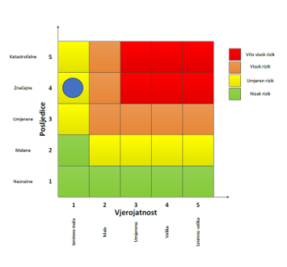
RIZIK:
Industrijska nesreća
NAZIV SCENARIJA:
Nesreće s opasnim tvarima
Događaj s najgorim mogućim posljedicama
Život i zdravlje ljudi Gospodarstvo Društvena stabilnost i politika

6.6.8. Izvor podataka
- Državni zavod za statistiku, Popis stanovništva 2021. godine
- EPA: „Opće smjernice za programe upravljanja rizicima“ (40 CFR 68)
- INA d.d. Procjena ugroženosti od prirodnih i tehničko – tehnoloških katastrofa i velikih nesreća benzinske postaje Mokrice – Oroslavje Mokrice 184a, Oroslavje
- Ispravak Uredbe o izmjenama i dopunama Uredbe o sprječavanju velikih nesreća koje uključuju opasne tvari („Narodne Novine“ br. 45/17)
- Kriteriji za izradu smjernica koje donose čelnici područne (regionalne) samouprave za potrebe izrade Procjena rizika od velikih nesreća na razinama jedinica lokalnih i područnih (regionalnih) samouprave, DUZS, 2016.god.
- Odluka o određivanju sektora iz kojih središnja tijela Državne uprave identificiraju nacionalne kritične infrastrukture te liste redoslijeda sektora infrastruktura („Narodne Novine“ br. 108/13)
- Pravilnik o smjernicama za izradu Procjene rizika od katastrofa i velikih nesreća za područje Republike Hrvatske i jedinica lokalne i područne (regionalne) samouprave (“Narodne Novine” br. 65/16)
- Procjena rizika od katastrofa za Republiku Hrvatsku, 2019.god., 2024.god.
- Procjena ugroženosti stanovništva, materijalnih i kulturnih dobara i okoliša Grad Oroslavje, 2015.god.
- Smjernice za izradu procjena rizika od velikih nesreća za područje Krapinsko - zagorske županije, 2017.god.
- Uredba o izmjenama i dopunama Uredbe o sprječavanju velikih nesreća koje uključuju opasne tvari („Narodne Novine“ br. 31/17)
- Uredba o sprječavanju velikih nesreća koje uključuju opasne tvari („Narodne Novine“ br. 44/14)
- Zakon o kritičnim infrastrukturama (“Narodne Novine” br. 56/13)
- Zakon o sustavu civilne zaštite (“Narodne Novine” br. 82/15, 118/18, 31/20, 20/21, 114/22)

7. UKUPNA MATRICA RIZIKA
Analizirani rizici (scenariji) za Grad prikazani u odvojenim matricama pri obradi svakog pojedinog rizika uspoređuju se u zajedničkoj matrici koja se kasnije koristi tijekom vrednovanja i prioritizacije rizika.

- Prikaz matrice događaja s najgorim mogućim posljedicama – Ukupno
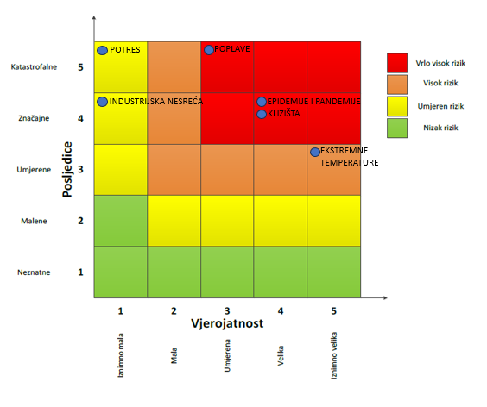

VRSTA RIZIKA | OPIS RIZIKA
Nizak rizik | Dodatne mjere nisu potrebne, osim uobičajenih.
Umjeren rizik | Rizik se može prihvatiti ukoliko troškovi premašuju dobit.
Visok rizik | Rizik se može prihvatiti ukoliko je smanjenje nepraktično ili troškovi uvelike premašuju dobit.
Vrlo visok rizik | Rizik se ne može prihvatiti, izuzev u iznimnim situacijama.

8. ANALIZA SUSTAVA CIVILNE ZAŠTITE NA PODRUČJU GRADA

Za potrebe ove analize sustava civilne zaštite izrađena je analiza na području preventive i reagiranja.

8.1. Analiza na području preventive

8.1.1. Usvojenost strategija, normativne uređenosti te izrađenost procjena i planova od značaja za sustav civilne zaštite

Načelnik Stožera civilne zaštite Grada Odlukom će imenovati koordinatore na lokaciji na svaki od rizika koji je obrađen u Procjeni rizika od velikih nesreća za Grad Oroslavje. Koordinatori na lokaciji do sada nisu imenovani. Grad će Odluku izraditi sukladno Zakonu o sustavu civilne zaštite („Narodne Novine“ br. 82/15, 118/18, 31/20, 20/21, 114/22), Pravilniku o mobilizaciji, uvjetima i načinu rada operativnih snaga sustava civilne zaštite („Narodne Novine“ br. 69/16) te rezultatima Procjene rizika od velikih nesreća za Grad Oroslavje.
Također, po izradi Procjene rizika od velikih nesreća za Grad Oroslavje te sukladno rezultatima iste, gradonačelnik Grada Oroslavja će donijeti Odluku o imenovanju povjerenika civilne zaštite i njihovih zamjenika, a Gradsko vijeće Odluku o određivanju pravnih osoba od interesa za sustav civilne zaštite kako bi se iste uskladile sa Zakonom (Zakon o sustavu civilne zaštite („Narodne Novine“ br. 82/15, 118/18, 31/20, 20/21, 114/22).
- Grad u razdoblju izrade Procjene rizika posjeduje sljedeće akte:
- Analizu stanja sustava civilne zaštite na području Grada Oroslavja za 2025.god. (KLASA: 024-03/25-01/10, URBROJ: 2140-4-2-25-15, od 29. prosinca 2025.god.)
- Shema mobilizacije Stožera civilne zaštite Grada Oroslavja (KLASA: 240-02/22-01/02, URBROJ: 2140-4-1-22-1, od 23.3.2022.god.)
- Poslovnik o radu stožera civilne zaštite Grada Oroslavje (KLASA: 240-02/22-01/01, URBROJ: 2140-4-1-22-1)
- Odluka o osnivanju i imenovanju Stožera civilne zaštite Grada Oroslavje (KLASA:240-02/25-01/02, URBROJ: 2140-4-1-25-1, od 20. lipnja 2025.god.). Odluka o stavljanju van snage Odluke o osnivanju postrojbe civilne zaštite Grada Oroslavja (KLASA: 024-03/22-01/14, URBROJ: 2140-4-2-22-8, od 18. srpnja 2022.god.)
- Odluka o imenovanju povjerenika civilne zaštite za područje Grada Oroslavja (KLASA: 245-01/24-01/01, URBROJ: 2140-4-1-24-8, od 10. travnja 2024.god.)
- Odluka o određivanju pravnih osoba od interesa za sustav civilne zaštite Grada Oroslavja (KLASA: 024-03/22-01/14, URBROJ: 2140-4-2-22-9, od 18. srpnja 2022.god.)
- Odluka o donošenju Plana civilne zaštite Grada Oroslavja (KLASA 240-01/23-01/01, URBROJ: 2140-4-1-23-1, od 10. veljače 2023.god.)
- Odluka o postupku izrade Procjene rizika od velikih nesreća za Grad Oroslavje i osnivanju Radne skupine za izradu Procjene rizika od velikih nesreća za Grad Oroslavje (KLASA: 240-01/26-01/04, URBROJ: 2140-4-1-26-1, od 30.1. 2026.god.)
- Plan razvoja sustava civilne zaštite na području Grada Oroslavja za 2026.god. (KLASA: 024-03/25-01/10, URBROJ: 2140-4-2-25-16, od 29. prosinca 2025.god.)

8.1.2. Sustavi ranog upozoravanja i suradnje sa susjednim jedinicama lokalne i područne (regionalne) samouprave

Sve organizacije, kao što su Državni hidrometeorološki zavod, inspekcije, operateri, središnja tijela državne uprave nadležna za obranu i unutarnje poslove, sigurnosno - obavještajna agencija, druge organizacije kojima su prikupljanje i obrada informacija od značaja za civilnu zaštitu dio redovne djelatnosti kao i ostali sudionici sustava civilne zaštite, dužni su informacije o prijetnjama do kojih su došli iz vlastitih izvora ili putem međunarodnog sustava razmjene, a koje mogu izazvati katastrofu i veliku nesreću, odmah po saznanju dostaviti Ministarstvu unutarnjih poslova (MUP) – Ravnateljstvo civilne zaštite – Područni ured civilne zaštite Varaždin – Služba civilne zaštite Krapina, a koja ih dalje koristi za poduzimanje mjera iz svoje nadležnosti te provođenje operativnih postupaka.
Iste podatke Ministarstvo unutarnjih poslova (MUP) – Ravnateljstvo civilne zaštite – Područni ured civilne zaštite Varaždin – Služba civilne zaštite Krapina dostavlja izvršnome tijelu Grada koji nalaže pripravnost operativnih snaga i poduzima druge odgovarajuće mjere iz Plana djelovanja civilne zaštite Grada Oroslavja.

U slučaju bilo koje vrste prijetnji Državni hidrometeorološki zavod, Hrvatske vode, operativne snage vatrogastva, Zavod za javno zdravstvo, Veterinarska stanica te operateri koji prevoze opasne tvari dužni su o tome dostaviti podatke Županijskom centru 112.
izvršno tijelo Grada informacije o mogućim prijetnjama dobiva od:
- Centra 112 Krapina,
- Službe civilne zaštite Krapina,
- pravnih subjekta, središnjih tijela državne uprave, zavoda, institucija, inspekcija,
- građana,
- neposrednim stjecanjem uvida u stanje i događaje na svom području koji bi mogli pogoditi područje Grada.

Informacije kojima je cilj upozoravanje stanovništva, operativnih snaga i drugih pravnih osoba s obzirom na moguće prijetnje, gradonačelnik će dostaviti:
- operativnim snagama civilne zaštite koje djeluju na području Grada,
- pravnim osobama koje će poradi nekog interesa dobiti zadaće u zaštiti i spašavanju stanovništva, materijalnih i kulturnih dobara na području Grada,
- pravnim osobama od posebnog interesa za zaštitu i spašavanje koje postupaju prema vlastitim operativnim planovima.

U slučaju neposredne prijetnje od nastanka velike nesreće ili katastrofe na području Grada, gradonačelnik obavještava Župana i sve čelnike susjednih jedinica lokalne samouprave o nadolazećoj prijetnji. Sustavi ranog upozoravanja i suradnja sa susjednim jedinicama lokalne i područne (regionalne) samouprave procjenjuju se visokom razinom spremnosti.

8.1.3. Stanje svijesti pojedinca, pripadnika ranjivih supina, upravljačkih i odgovornih tijela

S obzirom na nedovoljno razvijeno stanje svijesti o rizicima: pojedinaca, pripadnika ranjivih skupina, upravljačkih i odgovornih tijela, posebnu pozornost treba posvetiti razvoju komunikacijskih i operativnih rješenja usklađenih s potrebama građana iz svih ranjivih skupina, posebno skupinama s problemima sluha i vida, kako bi se i oni pripremili za provođenje mjera po informacijama ranog upozoravanja te pripremili za postupanje u realnom vremenu uz primjerenu asistenciju organiziranih dijelova operativnih kapaciteta sustava civilne zaštite. Stanje svijesti pojedinaca, pripadnika ranjivih skupina, upravljačkih i odgovornih tijela procjenjuje se s niskom razinom spremnosti.
Podizanje svijesti građana može se vršiti putem redovnih komunikacijskih kanala poput Internet stranica, objavljivanjem pouzdanih i svježih informacija o svim relevantnim događajima. Posebno važne informacije se distribuiraju posredstvom ostalih medija, poput televizije, novina i Internet portala. S ciljem smanjenja stradavanja ljudi i imovine bitno je organiziranje projekata, programa, javnih tribina te općenito neformalne edukacije, putem kojih se stanovništvo informira o prevenciji, pripremi za krizne situacije te ponašanju za vrijeme kriznih događaja. Radionicama, distribucijom promotivnih materijala, diseminacijom informacija te promocijom naučenih lekcija među stanovništvom, time pojedincima te pripadnicima ranjivih skupina može se osigurati da ljudi budu pravovremeno informirani o vjerojatnim opasnostima i načinima da zaštite sebe i bližnje. Informiranje javnosti vrši se sukladno članku 67. i članku 68. Zakona o sustavu civilne zaštite („Narodne Novine“ br. 82/15, 118/18, 31/20, 20/21, 114/22).

8.1.4. Ocjena planiranja, izrade prostornih i urbanističkih planova razvoja, planskog korištenja zemljišta

- Dosljednost razvojnih dokumenata i programa Grada s prostornim planom uređenja Grada

Procjena spremnosti sustava civilne zaštite procijenjena je na temelju ocjene stanja prostornog planiranja, izrade prostornih i urbanističkih planova razvoja, planskog korištenja zemljišta analizirat će se kroz procjenu spremnosti sustava civilne zaštite na temelju ocjene stanja prostornog planiranja, izrade prostornih i urbanističkih planova razvoja, planskog korištenja zemljišta kao bitnog nacionalnog resursa, utjecaja provođenja legalizacije bespravno izgrađenih građevina na sigurnost zajednica te primjene posebnih građevinskih preventivnih mjera/standarda u postupcima ugradnje zahtjeva i posebnih uvjeta u projektnu dokumentaciju te u postupcima izdavanja lokacijskih i građevinskih dozvola.
- Zahtjevi sustava civilne zaštite u području prostornog planiranja

Zahtjevi sustava civilne zaštite u području prostornog planiranja znače preventivne aktivnosti i mjere koje moraju sadržavati dokumenti prostornog uređenja jedinica lokalne i područne (regionalne) samouprave, a čijom će se implementacijom umanjiti posljedice i učinci djelovanja prirodnih i tehničko – tehnoloških katastrofa i velikih nesreća te povećati stupanj sigurnosti stanovništva, materijalnih dobara i okoliša.

Dolje navedeni Zahtjevi sustava civilne zaštite u području prostornog planiranja odnose se na ugroze koji predstavljaju potencijalnu ugrozu za život i zdravlje ljudi, gospodarstvo te društvenu stabilnost i politiku na području Grada te koji se odnose na prostor ili su vezani uz njega:
- Potresi

Od urbanističkih mjera u svrhu efikasne zaštite od potresa neophodno je konstrukcije svih građevina planiranih za izgradnju na području Grada uskladiti sa zakonskim i pod zakonskim propisima za predmetnu seizmičku zonu.

Za područja u kojima se planira intenzivnija izgradnja (veće građevine s više etaža) potrebno je izvršiti pravovremeno detaljnije specifično ispitivanje terena kako bi se postigla maksimalna sigurnost konstrukcija i racionalnost građenja.
Prometnice unutar novih dijelova naselja i gospodarske zone moraju se projektirati tako da razmak građevina od prometnice omogućuje da eventualno rušenje građevine ne zapriječi istu, radi omogućavanja nesmetane evakuacije ljudi i pristupa interventnim vozilima.
Kod projektiranja građevina mora se koristiti tzv. projektna seizmičnost (ili protupotresno inženjerstvo) sukladno utvrđenom stupnju potresa po MCS ljestvici za područje Grada i Krapinsko - zagorske županije.
Prilikom rekonstrukcija starih građevina koje nisu izgrađene po protupotresnim propisima, statičkim proračunom analizirati i dokazati otpornost tih građevina na rušenje uslijed potresa ili drugih uzroka te predvidjeti detaljnije mjere zaštite ljudi od rušenja.
- Poplave izazvane izlijevanjem kopnenih vodenih tijela

U inundacijama rijeka ne može se planirati izgradnja i graditi sukladno nadležnom propisu za podizanje stambenih objekata.

Područja koja su navedena kao poplavna treba predvidjeti za namjene koje nisu osjetljive na plavljenje pa neće trpjeti velike štete zbog velikih voda.
U područjima gdje je prisutna opasnost od poplava, a prostorno planskom dokumentacijom je dozvoljena gradnja, objekti se moraju graditi od čvrstog materijala tako da dio objekta ostane nepoplavljen i za najveće vode.
Površine iznad natkritih vodotoka ne smiju se izgrađivati, već ih je potrebno uređivati kao ulice, trgove, zelene i druge slobodne površine, tako da u iznimnim uvjetima voda može proteći i površinski bez značajnijih posljedica.
U suradnji s Hrvatskim vodama potrebno je planirati daljnje uređenje brežuljkastih dijelova vodotoka i bolju odvodnju s terena te izgradnju potrebitih retencija ili vodenih stepenica.
- Ekstremne temperature

Kod razvoja javne vodovodne mreže (vodovodnih ogranaka) u svim ruralnim sredinama potrebno je izgraditi hidrantsku mrežu.
- Olujno i orkansko nevrijeme i tuča

Prilikom projektiranja objekata voditi računa da isti izdrže opterećenja navedenih vrijednosti koje podrazumijevaju olujni i orkanski vjetar.
Uz prometnice koje prolaze kroz šumsko područje održavati svijetle pruge bez vegetacije i sastojina kako uslijed olujnog i orkanskog nevremena ne bi došlo do ugrožavanja prometa i njegovih sudionika.
Izbor građevnog materijala, a posebno za izgradnju krovišta i nadstrešnica, treba prilagoditi jačini vjetra.
Na prometnicama se, na mjestima gdje postoji opasnost od udara vjetra olujne jačine, trebaju postavljati posebni zaštitni vjetrobrani (kameni i/ili betonski zidovi te perforirane stijene i/ili segmentni vjetrobrani) i posebni znakovi upozorenja.
- Suše

Od urbanističkih mjera u svrhu efikasne zaštite od suše i smanjenju eventualnih šteta potrebno je sagledati mogućnost korištenja raspoloživih kapaciteta vode kopnenih vodenih tijela na području Grada za navodnjavanje okolnih poljoprivrednih površina izgradnjom sustavom navodnjavanja.
- Epidemije i pandemije

S obzirom na mogućnost pojave zaraznih bolesti životinja i ptica na području Grada, a u cilju sprječavanja njihovog daljnjeg širenja na ostale životinje i ljude, u prostorne planove ugraditi odredbe koje utvrđuju granice i udaljenosti farmi za intenzivni uzgoj životinja u odnosu na naselje i u odnosu na druge farme u blizini. Isto tako potrebno je oko objekta farme ostaviti dovoljno prostora za stvaranje dezinfekcionih barijera u slučaju potrebe.
- Klizišta

U svrhu efikasne zaštite od klizišta na području potencijalnih klizišta u slučaju gradnje propisati obavezu geološkog ispitivanja tla te zabraniti izgradnju stambenih, poslovnih i drugih građevina na područjima bilo potencijalnih ili postojećih klizišta.
Ograničiti individualnu stambenu izgradnju na kosinama brda, potencijalnih klizišta.
- Kiša

Održavanje oborinske kanalizacije, jaraka, postavljanje adekvatno dimenzioniranih proticajnih profila cijevi.
- Industrijske nesreće

Potrebno je definirati prometnice kojima se i u koje vrijeme, mogu prevoziti opasne tvari, uz maksimalno izbjegavanje naseljenih mjesta i zona zaštite voda, a sukladno Odluci o određivanju parkirališnih mjesta i ograničenjima za prijevoz opasnih tvari javnim cestama („Narodne novine“, broj 114/12).
U blizini lokacija gdje se proizvode, skladište, prerađuju, prevoze, sakupljaju ili obavljaju druge radnje s opasnim tvarima ne preporučuje se gradnja objekata u kojem boravi veći broj osoba (dječji vrtići, škole, sportske dvorane, stambene građevine i sl.).
Nove objekte koji se planiraju graditi, a u kojima se proizvode, skladište, prerađuju, prevoze, sakupljaju ili obavljaju druge radnje s opasnim tvarima potrebno je locirati tako da u slučaju nesreće ne ugrožavaju stanovništvo (rubni dijelovi poslovnih zona).
U postupcima izdavanja lokacijskih i građevinskih dozvola prvenstveno se primjenjuju:
- Zakon o prostornom uređenju („Narodne Novine“ broj 155/25.)
- Zakon o gradnji („Zakon o gradnji“ broj 155/25),
te drugi zakoni, posebni propisi i tehnički normativi, ovisno o vrsti zahvata u prostoru.
- Zahtjevi zaštite i spašavanja u dokumentima prostornog uređenja.

8.1.5. Ocjena fiskalne situacije i njezine perspektive na području Grada

Sredstva na financiranje sustava civilne zaštite određena su proračunom Grada za 2026.god. Proračunom su utvrđeni izvori i način financiranja sustava civilne zaštite na području Grada, a u svrhu racionalnog i učinkovitog djelovanja sustava civilne zaštite Grada. (Točka 2.9.3.).

8.1.6. Baza podataka

Bazu podataka označava skup međusobno povezanih podataka koji omogućavaju pregled sposobnosti operativnih snaga sustava civilne zaštite, a koji se na odgovarajući način i pod određenim uvjetima koristi za potrebe sustava civilne zaštite, odnosno koji se koristi za provođenje mjera i aktivnosti sustava civilne zaštite u velikim nesrećama i katastrofama kao i za potrebe provođenja osposobljavanja. Grad vodi „Evidenciju o pripadnicima operativnih snaga sustava civilne zaštite“ za članove stožera civilne zaštite, povjerenike civilne zaštite i njihove zamjenike te pravne osobe u sustavu civilne zaštite i članove postrojbe civilne zaštite opće namjene. Razina spremnosti ove kategorije je procijenjena vrlo visokom.

Tablica 66: Analiza sustava civilne zaštite - Područje preventive
PODRUČJE PREVENTIVE | Vrlo niska spremnost | Niska spremnost | Visoka spremnost | Vrlo visoka spremnost
PODRUČJE PREVENTIVE | 4 | 3 | 2 | 1
Usvojenost strategija, normativne uređenosti te izrađenost procjena i planova od značaja za sustav civilne zaštite |  |  | X
Sustavi ranog upozoravanja i suradnja sa susjednim jedinicama lokalne i područne (regionalne) samouprave |  |  |  | X
Stanje svijesti pojedinaca, pripadnika ranjivih skupina, upravljačkih i odgovornih tijela | X
Ocjena stanja prostornog planiranja, izrade prostornih i urbanističkih planova razvoja, planskog korištenja zemljišta |  |  |  | X
Ocjena fiskalne situacije i njezine perspektive |  | X
Baze podataka |  |  | X
Područje preventive - ZBIRNO |  |  | X

8.2. Analiza na području reagiranja

8.2.1. Spremnost odgovornih i upravljačkih kapaciteta Grada

Procjena spremnosti sustava civilne zaštite na temelju spremnosti odgovornih i upravljačkih kapaciteta sustava civilne zaštite provedena je analizom podataka o razini odgovornosti, osposobljenosti i uvježbanosti:
- svih čelnih osoba Grada za provođenje zakonom utvrđenih operativnih obveza u fazi reagiranja sustava civilne zaštite na razinama njihove odgovornosti,
- spremnosti Stožera civilne zaštite Grada,
- spremnosti koordinatora na mjestu izvanrednog događaja.

Odgovornost je mjerljiva kroz analizu provedbe formalnih obaveza propisanih Zakonom o sustavu civilne zaštite („Narodne Novine“ broj 82/15, 118/18, 31/20, 20/21, 114/22) i provedbenih propisa, osobito izrade i usvajanja procjena, planova o drugih dokumenata na području civilne zaštite, stanja svijesti tih sposobnosti sustava te analize rezultata njihovog rada/doprinosa u provođenju mjera i aktivnosti sustava civilne zaštite na njihovim razinama u stvarnim situacijama.
Osposobljenost se procjenjuje na temelju podataka o polaženju formalnih programa neformalnog obrazovanja za izvršavanja zakonskih obaveza u sustavu civilne zaštite te njihovog stvarnog rada u realnim situacijama.
Uvježbanost se procjenjuje na temelju podataka o sudjelovanju u organizaciji i provođenju svih vrsta vježbi civilne zaštite u određenim vremenskim razdobljima.

- Čelne osobe: gradonačelnik Grada je osposobljen za obavljanje poslova civilne zaštite, sukladno Zakonu o sustavu civilne zaštite (82/15, 118/18, 31/20, 20/21, 114/22).

Tablica 67: Prikaz spremnosti kapaciteta čelnih osoba sustava civilne zaštite
PODRUČJE REAGIRANJA | Vrlo niska spremnost | Niska spremnost | Visoka spremnost | Vrlo visoka spremnost
PODRUČJE REAGIRANJA | 4 | 3 | 2 | 1
Odgovornost. |  |  |  | X
Osposobljenost. |  |  |  | X
Uvježbanost. |  |  | X
ZBIRNO: |  |  |  | X

- Stožer civilne zaštite: Stožer civilne zaštite Grada Oroslavja imenovan je Odlukom gradonačelnik o osnivanju i imenovanju Stožera civilne zaštite Grada Oroslavje (KLASA:240-02/25-01/02, URBROJ: 2140-4-1-25-1, od 20. lipnja 2025.god.).
Stožer civilne zaštite je stručno, operativno i koordinativno tijelo za provođenje mjera i aktivnosti civilne zaštite u velikim nesrećama i katastrofama. Stožer civilne zaštite obavlja zadaće koje se odnose na prikupljanje i obradu informacija ranog upozoravanja o mogućnosti nastanka velike nesreće i katastrofe, razvija plan djelovanja sustava civilne zaštite na svom području, upravlja reagiranjem sustava civilne zaštite, obavlja poslove informiranja javnosti i predlaže donošenje odluke o prestanku provođenja mjera i aktivnosti u sustavu civilne zaštite. Radom Stožera civilne zaštite Grada rukovodi načelnik Stožera, a kada se proglasi velika nesreća, rukovođenje preuzima gradonačelnik. Stožer civilne zaštite Grada upoznat je sa Zakonom o sustavu civilne zaštite („Narodne Novine“ broj 82/15, 118/18, 31/20, 20/21, 114/22) te drugim zakonskim aktima, načinom djelovanja sustava civilne zaštite, načelima sustava civilne zaštite te sl. Većina članova Stožera civilne zaštite Grada osposobljena je za provođenja mjera i aktivnosti u sustavu civilne zaštite. Temeljem članka 6. st.2 Pravilnika o mobilizaciji, uvjetima i načinu rada operativnih snaga sustava civilne zaštite („Narodne Novine“ broj 69/16), u slučaju velike nesreće, Stožer civilne zaštite Grada može predložiti organiziranje volontera i način njihovog uključivanja u provođenje određenih mjera i aktivnosti u velikim nesrećama i katastrofama, u suradnji sa središnjim tijelom državne uprave nadležnim za organiziranje volontera. Način rada Stožera uređuje se Poslovnikom o radu Stožera koji donosi gradonačelnik.

Tablica 68: Prikaz spremnosti kapaciteta Stožera civilne zaštite
PODRUČJE REAGIRANJA | Vrlo niska spremnost | Niska spremnost | Visoka spremnost | Vrlo visoka spremnost
PODRUČJE REAGIRANJA | 4 | 3 | 2 | 1
Odgovornost. |  |  |  | X
Osposobljenost. |  |  |  | X
Uvježbanost. |  |  |  | X
ZBIRNO: |  |  |  | X

- Koordinator na lokaciji: Sukladno specifičnostima izvanrednog događaja, načelnik Stožera civilne zaštite određuje koordinatora na lokaciji. Koordinator na lokaciji procjenjuje nastalu situaciju i njezine posljedice na terenu te u suradnji s nadležnim Stožerom civilne zaštite usklađuje djelovanje operativnih snaga sustava civilne zaštite, poradi poduzimanja mjera i aktivnosti za otklanjanje posljedice izvanrednog događaja, temeljem čl. 26. st. 2. Pravilnika o mobilizaciji, uvjetima i načinu rada operativnih snaga sustava civilne zaštite („Narodne Novine“ br. 69/16). Načelnik Stožera Odlukom će imenovati koordinatore na lokaciji za svaki od rizika obrađenih u Procjeni rizika od velikih nesreća za Grad Oroslavje.

Tablica 69: Prikaz spremnosti kapaciteta koordinatora na lokaciji sustava civilne zaštite
PODRUČJE REAGIRANJA | Vrlo niska spremnost | Niska spremnost | Visoka spremnost | Vrlo visoka spremnost
PODRUČJE REAGIRANJA | 4 | 3 | 2 | 1
Odgovornost. | X
Osposobljenost. | X
Uvježbanost. | X
ZBIRNO: | X

8.2.2. Spremnost operativnih kapaciteta Grada

Procjena spremnosti sustava civilne zaštite provodi se na temelju spremnosti operativnih kapaciteta sustava civilne zaštite za provođenje svih mjera i aktivnosti sustava civilne zaštite. Spremnost operativnih kapaciteta analizirana je po sljedećim parametrima:
- osposobljenosti ljudstva i zapovjednog osoblja,
- uvježbanosti,
- opremljenosti materijalnim sredstvima i opremom,
- vremenu mobilizacijske spremnosti/operativne gotovosti,
- samodostatnosti i logističkoj potpori.

- Operativne snage vatrogastva: Vatrogastvo uz druge službe i pravne osobe koje se zaštitom i spašavanjem bave u okviru redovne djelatnosti, predstavlja okosnicu sustava civilne zaštite na području Grada i ima obvezu uključivanja u sustav civilne zaštite kroz svoju djelatnost. Na području Grada djeluje DVD Oroslavje, DVD Stubička Slatina. Broj operativnih vatrogasaca zadovoljava. U narednom periodu trebalo bi pristupiti permanentnom obučavaju postojećeg broja vatrogasaca, kao i nabavi nove opreme. Nastavnim tabelarnim prikazom predočeni su osnovni podaci o opremljenosti DVD-a.
Tablica 70: Prikaz opremljenosti DVD-a Oroslavje
Vatrogasna postrojba | Domovi i spremišta, Vozila
DVD Oroslavje | Domovi i spremišta
DVD Oroslavje | - Vatrogasni dom i spremišta nalaze se na adresi Milana Prpića 73, Oroslavje.  - Garaža gdje se nalaze vatrogasna interventna vozila je grijana.
DVD Oroslavje | Vozila
DVD Oroslavje | - Navalno vozilo Mercedes Benz Atego 1428 4x4, kabina: 8+1, 2000 litara vode, 200 litara pjenila  - Autocisterna Mercedes Benz Atego 1325, kabina: 2+1, 5000 litara vode  - Šumsko vozilo Mercedes Benz Unimog U 5000, kabina: 1+1, 2000 litara vode  - Hidraulična platforma Mitshubishi Fuso Canter, kabina: 6+1, 16 metara  - Kombi vozilo Peugeot Boxer, kabina: 8+1  - Kombi vozilo Renault Traffic, kabina: 8+1

Tablica 71: Prikaz opremljenosti DVD-a Stubička Slatina
Vatrogasna postrojba | Domovi i spremišta, Vozila
DVD Stubička Slatina | Domovi i spremišta
DVD Stubička Slatina | - Vatrogasni dom i spremišta nalaze se na adresi Stubička Slatina 139, Oroslavje.  - Garaža gdje se nalazi navalno vozilo je grijana.
DVD Stubička Slatina | Vozila
DVD Stubička Slatina | - Navalno vozilo Steyr 13S23 4x4, kabina 6+1, 3000l vode, 90l pjenila  - Malo šumsko vozilo Nissan Navara, kabina 3+1, 400l vode  - Kombi vozilo Renault Trafic, kabina 8+1  - Kombi vozilo Volkswagen Transporter, kabina 8+1

Tablica 72: Prikaz spremnosti operativnih snaga vatrogastva
PODRUČJE REAGIRANJA | Vrlo niska spremnost | Niska spremnost | Visoka spremnost | Vrlo visoka spremnost
PODRUČJE REAGIRANJA | 4 | 3 | 2 | 1
Popunjenost ljudstvom. |  |  |  | X
Spremnost zapovjednog osoblja. |  |  |  | X
Osposobljenost ljudstva i zapovjednog osoblja. |  |  |  | X
Uvježbanost. |  |  |  | X
Opremljenost materijalnim sredstvima i opremom. |  |  | X
Vrijeme mobilizacijske spremnosti/operativne gotovosti. |  |  | X
Samodostatnost i logistička potpora. |  |  |  | X
ZBIRNO: |  |  |  | X

- Povjerenici civilne zaštite i njihovi zamjenici: povjerenici civilne zaštite Grada Oroslavja imenovani su Odlukom gradonačelnika Grada Oroslavja o imenovanju povjerenika civilne zaštite za područje Grada Oroslavja (KLASA: 45-01/24-01/01, URBROJ: 2140-4-1-24-8, od 10. travnja 2024.god.). Za područje Grada imenovano je ukupno 21 povjerenik civilne zaštite i 21 zamjenik, raspoređeni po naseljima: Andraševec (3+3), Krušljevo Selo (2+2), Mokrice (3+3), Oroslavje (11+11) i Stubička Slatina (2+2).
Tablica 73: Prikaz sposobnosti operativnih snaga povjerenika i zamjenika povjerenika sustava civilne zaštite
PODRUČJE REAGIRANJA | Vrlo niska spremnost | Niska spremnost | Visoka spremnost | Vrlo visoka spremnost
PODRUČJE REAGIRANJA | 4 | 3 | 2 | 1
Popunjenost ljudstvom. |  |  |  | X
Spremnost zapovjednog osoblja. |  |  | X
Osposobljenost ljudstva i zapovjednog osoblja. |  |  | X
Uvježbanost. |  |  | X
Opremljenost materijalnim sredstvima i opremom. |  |  | X
Vrijeme mobilizacijske spremnosti/operativne gotovosti. |  |  | X
Samodostatnost i logistička potpora. |  |  | X
ZBIRNO: |  |  | X

- Pravne osobe od interesa za sustav civilne zaštite: pravne osobe od interesa za sustav civilne zaštite Grada Oroslavja određene su Odlukom Gradsko vijeća o određivanju pravnih osoba od interesa za sustav civilne zaštite Grada Oroslavja (KLASA: 024-03/22-01/14 URBROJ: 2140-4-2-22-9, 18. srpnja 2022.god.). Pravne osobe od interesa za sustav civilne zaštite Grada Oroslavja su:
1. TPK OROMETAL d.d., Oroslavje,
2. PIREKO d.o.o., Oroslavje,
3. AUTOPRIJEVOZ I GRAĐEVINSKA MEHANIZACIJA VEVEREC, Mokrice,
4. GRADNJA GREDIČAK, Mokrice.
5. OBJEKTI ZA PRIVREMENO ZBRINJAVANJE UGROŽENOG STANOVNIŠTVA:
- Lovački dom u Mokricama
- Društveni dom Gornje oroslavje
- Društveni dom Mokrice
- Društveni dom u Andraševcu
- Pansion„,Zagi"
- Osnovna škola Oroslavje sa školskom sportskom dvoranom.

Tablica 74: Prikaz spremnosti operativnih kapaciteta pravnih osoba od interesa za sustav civilne zaštite
PODRUČJE REAGIRANJA | Vrlo niska spremnost | Niska spremnost | Visoka spremnost | Vrlo visoka spremnost
PODRUČJE REAGIRANJA | 4 | 3 | 2 | 1
Popunjenost ljudstvom. |  |  | X
Spremnost zapovjednog osoblja. |  |  | X
Osposobljenost ljudstva i zapovjednog osoblja. |  | X
Uvježbanost. |  | X
Opremljenost materijalnim sredstvima i opremom. |  |  | X
Vrijeme mobilizacijske spremnosti/operativne gotovosti. |  |  | X
Samodostatnost i logistička potpora. |  |  | X
ZBIRNO: |  |  | X

- Udruge građana: Zakonom o sustavu civilne zaštite (“Narodne Novine“ broj 82/15, 118/18, 31/20, 20/21, 114/22), člankom 20. Udruge su određene kao operativne snage sustava civilne zaštite. Udruge koje nemaju javne ovlasti, a od interesa su za sustav civilne zaštite, pričuvni su dio operativnih snaga sustava civilne zaštite koji je osposobljen za provođenje pojedinih mjera i aktivnosti sustava civilne zaštite, svojim sposobnostima nadopunjavaju sposobnosti temeljnih operativnih snaga i specijalističkih i intervencijskih postrojbi civilne zaštite te se uključuju u provođenje mjera i aktivnosti sustava civilne zaštite. Udruge samostalno provode osposobljavanje svojih članova i sudjeluju u osposobljavanju i vježbama s drugim operativnim snagama sustav civilne zaštite.

Popis udruga građana s područja Grada, a koje mogu biti od interesa za sustav civilne zaštite:
- Streljačko društvo „Strijelac“ Krušljevo Selo,
- Športsko ribolovna udruga „Mokrice“ Oroslavje,
- Lovačko društvo „Mokrice“ Oroslavje,
- Lovačko društvo „Kuna“ Oroslavje.

Tablica 75: Prikaz spremnosti operativnih kapaciteta udruga
PODRUČJE REAGIRANJA | Vrlo niska spremnost | Niska spremnost | Visoka spremnost | Vrlo visoka spremnost
PODRUČJE REAGIRANJA | 4 | 3 | 2 | 1
Popunjenost ljudstvom. |  |  |  | X
Spremnost zapovjednog osoblja. | X
Osposobljenost ljudstva i zapovjednog osoblja. | X
Uvježbanost. | X
Opremljenost materijalnim sredstvima i opremom. |  | X
Vrijeme mobilizacijske spremnosti/operativne gotovosti. | X
Samodostatnost i logistička potpora. | X
ZBIRNO: | X

- Hrvatska gorska služba spašavanja (HGSS) – Stanica Zlatar Bistrica:
Operativne snage Hrvatske Gorske službe spašavanja temeljna su operativna snaga sustava civilne zaštite u velikim nesrećama i katastrofama i izvršavaju obveze u sustavu civilne zaštite sukladno posebnim propisima kojima se uređuje područje djelovanja Hrvatske gorske službe spašavanja. HGSS Stanica Zlatar Bistrica raspolaže sa specijalnom, atestiranom opremom za spašavanje u planinama ili većim visinama te u slučaju potresa i poplava, odnosno u slučajevima kada ni jedna druga služba to ne može.
Akcije i intervencije najvažnije su djelatnosti HGSS Stanice Zlatar Bistrica. Osim na području KZŽ pripadnici Stanice sudjeluju u akcijama i intervencijama na teritoriju čitave Republike Hrvatske. Uz ljude spašavaju se i životinje, na što se ujedno može gledati i kao preventivnu aktivnost jer se djelovanjem HGSS – a sprečava djelovanje osoba koje nemaju adekvatno znanje i opremu te bi se djelovanjem u takvim situacijama mogle ozlijediti.
HGSS Stanica Zlatar Bistrica u 2025. godini ima 151 članova, od kojih 17 gorskih spašavatelja (članovi osposobljeni za samostalno djelovanje), 3 spašavatelja i 17 pripravnika.

Popis vozila HGSS Stanica Zlatar Bistrica:
- Terensko vozilo Land Rover Defender
- Terensko vozilo Toyota Hilux
- Terensko vozilo quad Can – Am
- Kombi Mercedes Vito
- Terenska inačica Ford Fieste
- Kombi vozilo hitne pomoći dobiveno od Zavoda za HMP KZŽ (vozilo je potrebno preurediti u manje zapovjedno vozilo iz kojeg će se moći voditi akcije)
Pregled ostale opreme HGSS Stanice Zlatar Bistrica:
- Nosiljke za unesrećene osobe (brdska nosiljka “Mariner” za zahtjevne terene, specijalizirana nosiljka za snježne uvjete “akja”, nosiljka UT 2000 4 kom., rasklopna nosiljka “kliješta”, nosiljka za speleo spašavanje),
- Medicinska oprema (duga daska za imobilizaciju, vakuum madrac za imobilizaciju 3 kom., vakuum udlage set 2 kom., blue splint udlage set 2 kom., SAM splint udlage 5 kom., kramer udlage 10 kom., AED – defibrilator 2 kom., liječnički ruksak opremljen, ruksak prve pomoći opremljen, torba prve pomoći opremljena 4 kom., boca s kisikom 4 kom.)
- Oprema za spašavanje (eučni radio uređaj 8 kom., stacionirani radio uređaj, ručni radio uređaj tetra 10 kom., stacionirani radio uređaj tetra 2 kom., GPS uređaj ručni 18 kom., GPS uređaj za pračenje pasa 2 kom., GPS uređaj za vozilo, motorna pila, benzinski agregat, akumulatorska bušilica – za postavljanje sidrišta 2 kom., komplet za speleo spašavanje 5 kom., komplet za spašavanje na vodama i poplavama 2 kom., komplet za spašavanje paraglajdera sa stabla 2 kom., turne skije sa krznima za kretanje po snijegu 5 kom., dereze za kretanje po zamrznutim površinama 4 kom., puška za prebacivanje užeta, uže 200 m, uže 100 m 5 kom., uže 60 m4 kom., uže 50 m 4 kom., uže pomoćno 30 kom., vitlo za uže, spravice za tehničko spašavanje – karabineri, penjalice, spuštalice i sl 100 kom)
- Bezpilotne letjelice (DJI Phantom IV, DJI Mavic Dual) .

Tablica 76: Prikaz spremnosti operativnih kapaciteta Hrvatske gorske službe spašavanja (HGSS) - Stanica Krapina
PODRUČJE REAGIRANJA | Vrlo niska spremnost | Niska spremnost | Visoka spremnost | Vrlo visoka spremnost
PODRUČJE REAGIRANJA | 4 | 3 | 2 | 1
Popunjenost ljudstvom. |  |  |  | X
Spremnost zapovjednog osoblja. |  |  |  | X
Osposobljenost ljudstva i zapovjednog osoblja. |  |  |  | X
Uvježbanost. |  |  |  | X
Opremljenost materijalnim sredstvima i opremom. |  |  |  | X
Vrijeme mobilizacijske spremnosti/operativne gotovosti. |  |  |  | X
Samodostatnost i logistička potpora. |  |  |  | X
ZBIRNO: |  |  |  | X

- Operativne snage hrvatskog Crvenog križa – Gradsko društvo Crvenog križa Donja Stubica:
Gradsko društvo Crvenog križa je nevladina, humanitarna i neprofitna udruga. Najviše tijelo upravljanja je Skupština, koja bira unutarnja tijela, a javnosti se jednom godišnje podnose izvješća o radu te donose godišnji planovi i programi. Djelovanje Crvenog križa temelji se na dobrotvornom i volonterskom radu članova i volontera koji prema svojim mogućnostima ulažu vrijeme, znanje, financijska sredstva i druge resurse. Crveni križ provodi edukacije iz prve pomoći, organizira i provodi akcije dobrovoljnog darivanja krvi te surađuje sa zdravstvenim službama radi osiguranja dovoljnih količina krvi. Također organizira opskrbu stanovništva, izbjeglica i migranata prehrambenim, higijenskim i drugim potrepštinama (deke, madraci, odjeća i dr.). U sklopu svojih javnih ovlasti provodi Službu traženja i izvješćivanja o žrtvama nesreća. Provodi i programe edukacije djece i građana u području humanosti, solidarnosti, zdravog načina života te osposobljavanja za pomoć i samopomoć. Aktivnosti provode educirani aktivisti i volonteri, koji u slučaju potrebe mogu biti nositelji i organizatori različitih oblika pomoći u kriznim i izvanrednim situacijama.
Tablica 77: Pregled operativne spremnosti GDCK Donja Stubica u 2025. godini
BROJ ČLANOVA U 2025.  (zaposleni, volonteri) | - 30
POPIS OPREME U 2025. | - šator-2 kom  - isušivač- 1 kom  - madraci- 10 kom  - deke- 20 kom  - vreće za spavanje-10 kom  - torbice prve pomoći- 7 kom  - nosila- 20 kom  - osobni automobil- 2 kom  - uniforme interventnog tima- 7 kompleta
AKTIVNOSTI PROVEDENE U 2025. (intervencije, vježbe, edukacije i sl.) | Distribucija isušivača na području djelovanja, ažuriranje podataka Službe traženja raseljenih osoba iz Ukrajine uz distribuciju humanitarne pomoći, prezentacije prve pomoći za građanstvo, uključenost u aktivnosti stožera civilne zaštite, organizirane 24 akcije darivanja krvi.

Tablica 78: Prikaz spremnosti operativnih kapaciteta Gradskog društva Crvenog križa Donja Stubica
PODRUČJE REAGIRANJA | Vrlo niska spremnost | Niska spremnost | Visoka spremnost | Vrlo visoka spremnost
PODRUČJE REAGIRANJA | 4 | 3 | 2 | 1
Popunjenost ljudstvom. |  |  |  | X
Spremnost zapovjednog osoblja. |  |  |  | X
Osposobljenost ljudstva i zapovjednog osoblja. |  |  |  | X
Uvježbanost. |  |  |  | X
Opremljenost materijalnim sredstvima i opremom. |  |  | X
Vrijeme mobilizacijske spremnosti/operativne gotovosti. |  |  | X
Samodostatnost i logistička potpora. |  |  |  | X
ZBIRNO: |  |  |  | X

8.2.3. Stanje mobilnosti operativnih kapaciteta sustava civilne zaštite i stanja komunikacijskih kapaciteta

Procjena spremnosti sustava civilne zaštite na temelju procjene stanja mobilnosti operativnih kapaciteta sustava civilne zaštite i stanja komunikacijskih kapaciteta na temelju procjene stanja transportne potpore i komunikacijskih kapaciteta Grada, a u slučaju izrade Procjene rizika za područje Krapinsko - zagorske županije.
Tablica 79: Prikaz stanja mobilnosti operativnih kapaciteta sustava civilne zaštite i stanja komunikacijskih kapaciteta
PODRUČJE REAGIRANJA | Vrlo niska spremnost | Niska spremnost | Visoka spremnost | Vrlo visoka spremnost
PODRUČJE REAGIRANJA | 4 | 3 | 2 | 1
Stanje transportne potpore. |  |  |  | X
Stanje komunikacijskih kapaciteta: |  |  |  | X
ZBIRNO: |  |  |  | X

8.2.4. Analiza sustava na području reagiranja za svaki rizik obrađen u Procjeni rizika od velikih nesreća za Grad Oroslavje

8.2.4.1. Epidemije i pandemije

U slučaju pojava epidemija i pandemija na području Grada, Grad ne može samostalno u potpunosti zbrinuti oboljelo stanovništvo, prema tome postoji potreba uključivanja pravnih osoba koje djeluju na području Krapinsko - zagorske županije, a koje postupaju prema vlastitim operativnim planovima.
Tablica 80: Analiza stanja sustava civilne zaštite - Područje reagiranja - Epidemije i pandemije
PODRUČJE REAGIRANJA | Vrlo niska spremnost |  | Niska spremnost | Visoka spremnost | Vrlo visoka spremnost
PODRUČJE REAGIRANJA | 4 |  | 3 | 2 | 1
1. Prikaz procjene spremnosti u sustavu civilne zaštite na temelju spremnosti odgovornih i upravljačkih kapaciteta sustava civilne zaštite
Čelne osobe
Analiza ODGOVORNOSTI provođenja formalnih obaveza propisanih Zakonom o sustavu civilne zaštite i provedbenih propisa, izrade i usvajanja procjena, planova i drugih dokumenata na području civilne zaštite, stanja svijesti tih sposobnosti sustava te analize rezultata njihovih rada/doprinosa u provođenju mjera i aktivnosti sustava civilne zaštite na njihovim razinama u stvarnim situacijama. |  |  |  |  | X
Procjena OSPOSOBLJENOSTI na temelju podataka o polaženju formalnih programa neformalnog obrazovanja za izvršavanje zakonskih obaveza u sustavu civilne zaštite te njihovog stvarnog rada u realnim situacijama. |  |  |  |  | X
Procjena UVJEŽBANOSTI na temelju podataka o sudjelovanju u organizaciji i provođenju svih vrsta vježbi civilne zaštite u određenim vremenskim razdobljima. |  |  |  | X
Područje reagiranja - ZBIRNO |  |  |  |  | X
Stožer civilne zaštite
Analiza ODGOVORNOSTI provođenja formalnih obaveza propisanih Zakonom o sustavu civilne zaštite i provedbenih propisa, izrade i usvajanja procjena, planova i drugih dokumenata na području civilne zaštite, stanja svijesti tih sposobnosti sustava te analize rezultata njihovih rada/doprinosa u provođenju mjera i aktivnosti sustava civilne zaštite na njihovim razinama u stvarnim situacijama. |  |  |  |  | X
Procjena OSPOSOBLJENOSTI na temelju podataka o polaženju formalnih programa neformalnog obrazovanja za izvršavanje zakonskih obaveza u sustavu civilne zaštite te njihovog stvarnog rada u realnim situacijama. |  |  |  |  | X
Procjena UVJEŽBANOSTI na temelju podataka o sudjelovanju u organizaciji i provođenju svih vrsta vježbi civilne zaštite u određenim vremenskim razdobljima. |  |  |  |  | X
Područje reagiranja - ZBIRNO |  |  |  |  | X
Koordinator na mjestu izvanrednog događaja
Analiza ODGOVORNOSTI provođenja formalnih obaveza propisanih Zakonom o sustavu civilne zaštite i provedbenih propisa, izrade i usvajanja procjena, planova i drugih dokumenata na području civilne zaštite, stanja svijesti tih sposobnosti sustava te analize rezultata njihovih rada/doprinosa u provođenju mjera i aktivnosti sustava civilne zaštite na njihovim razinama u stvarnim situacijama. | X
Procjena OSPOSOBLJENOSTI na temelju podataka o polaženju formalnih programa neformalnog obrazovanja za izvršavanje zakonskih obaveza u sustavu civilne zaštite te njihovog stvarnog rada u realnim situacijama. | X
Procjena UVJEŽBANOSTI na temelju podataka o sudjelovanju u organizaciji i provođenju svih vrsta vježbi civilne zaštite u određenim vremenskim razdobljima. | X
Područje reagiranja - ZBIRNO | X
2. Prikaz procjene spremnosti operativnih kapaciteta
Operativne snage Crvenog križa
Stupnja popunjenosti ljudstvom |  |  |  |  | X
Stupnja spremnosti zapovjednog osoblja |  |  |  |  | X
Stupnja osposobljenosti ljudstva i zapovjednog osoblja |  |  |  |  | X
Stupnja uvježbanosti |  |  |  |  | X
Stupnja opremljenosti materijalnim sredstvima i opremom |  |  |  |  | X
Vremena mobilizacijske spremnosti/operativne gotovosti |  |  |  |  | X
Samodostatnosti i logističkoj potpori |  |  |  |  | X
Područje reagiranja - ZBIRNO |  |  |  |  | X
Operativne snage vatrogastva
Stupnja popunjenosti ljudstvom |  |  |  |  | X
Stupnja spremnosti zapovjednog osoblja |  |  |  |  | X
Stupnja osposobljenosti ljudstva i zapovjednog osoblja |  |  |  |  | X
Stupnja uvježbanosti |  |  |  |  | X
Stupnja opremljenosti materijalnim sredstvima i opremom |  |  |  | X
Vremena mobilizacijske spremnosti/operativne gotovosti |  |  |  | X
Samodostatnosti i logističkoj potpori |  |  |  |  | X
Područje reagiranja – ZBIRNO |  |  |  |  | X
Povjerenici civilne zaštite
Stupnja popunjenosti ljudstvom |  | X
Stupnja spremnosti zapovjednog osoblja | X
Stupnja osposobljenosti ljudstva i zapovjednog osoblja | X
Stupnja uvježbanosti | X
Stupnja opremljenosti materijalnim sredstvima i opremom | X
Vremena mobilizacijske spremnosti/operativne gotovosti | X
Samodostatnosti i logističkoj potpori | X
Područje reagiranja - ZBIRNO | X
3. Prikaz stanja mobilnosti operativnih kapaciteta sustava civilne zaštite i stanja komunikacijskih kapaciteta
Operativne snage Crvenog križa
Stanje transportne potpore |  |  |  |  | X
Stanje komunikacijskih kapaciteta |  |  |  |  | X
Područje reagiranja – ZBIRNO |  |  |  |  | X
Operativne snage vatrogastva
Stanje transportne potpore |  |  |  |  | X
Stanje komunikacijskih kapaciteta |  |  |  |  | X
Područje reagiranja – ZBIRNO |  |  |  |  | X
Povjerenici civilne zaštite
Stanje transportne potpore |  |  |  |  | X
Stanje komunikacijskih kapaciteta |  |  |  |  | X
Područje reagiranja – ZBIRNO |  |  |  |  | X

U slučaju katastrofalnih posljedica, osim analizom navedenih odgovornih i upravljačkih te operativnih kapaciteta, u sanaciju posljedica prijetnje se uključuju redovne gotove snage – pravne osobe, koje postupaju prema vlastitim operativnim planovima, odnosno:
- Zavod za javno zdravstvo Krapinsko – zagorske županije, Ivana Gorana Kovačića 1, 49 250 Zlatar
- Zavod za hitnu medicinu Krapinsko – zagorske županije, dr. Mirka Crkvenca 1, 49 000 Krapina
- Dom zdravlja Krapinsko – zagorske županije, dr. Mirka Crkvenca 1, 49 000 Krapina
- Opća bolnica Zabok, Bračak 8, p.p. 36, 49 210 Zabok
- MUP - Policijska uprava Krapinsko – zagorska, Policijska postaja Donja Stubica, Matije Gupca 18, 49 240 Donja Stubica
- Veterinarska stanica Oroslavj
- HEP ODS d.o.o „Elektra“ Zabok, Matije Gupca 57, 49 210 Zabok,
- Vatrogasna zajednica Krapinsko - zagorske županije, Krapina

8.2.4.2. Ekstremne vremenske pojave – Ekstremne temperature

Kod pojave ekstremnih temperatura, postojeće snage civilne zaštite s područja Grada dovoljne su za provođenje mjera civilne zaštite.
Tablica 81: Analiza stanja sustava civilne zaštite - Područje reagiranja - Ekstremne temperature
PODRUČJE REAGIRANJA | Vrlo niska spremnost |  | Niska spremnost | Visoka spremnost | Vrlo visoka spremnost
PODRUČJE REAGIRANJA | 4 |  | 3 | 2 | 1
1. Prikaz procjene spremnosti u sustavu civilne zaštite na temelju spremnosti odgovornih i upravljačkih kapaciteta sustava civilne zaštite
Čelne osobe
Analiza ODGOVORNOSTI provođenja formalnih obaveza propisanih Zakonom o sustavu civilne zaštite i provedbenih propisa, izrade i usvajanja procjena, planova i drugih dokumenata na području civilne zaštite, stanja svijesti tih sposobnosti sustava te analize rezultata njihovih rada/doprinosa u provođenju mjera i aktivnosti sustava civilne zaštite na njihovim razinama u stvarnim situacijama. |  |  |  |  | X
Procjena OSPOSOBLJENOSTI na temelju podataka o polaženju formalnih programa neformalnog obrazovanja za izvršavanje zakonskih obaveza u sustavu civilne zaštite te njihovog stvarnog rada u realnim situacijama. |  |  |  |  | X
Procjena UVJEŽBANOSTI na temelju podataka o sudjelovanju u organizaciji i provođenju svih vrsta vježbi civilne zaštite u određenim vremenskim razdobljima. |  |  |  | X
Područje reagiranja - ZBIRNO |  |  |  |  | X
Stožer civilne zaštite
Analiza ODGOVORNOSTI provođenja formalnih obaveza propisanih Zakonom o sustavu civilne zaštite i provedbenih propisa, izrade i usvajanja procjena, planova i drugih dokumenata na području civilne zaštite, stanja svijesti tih sposobnosti sustava te analize rezultata njihovih rada/doprinosa u provođenju mjera i aktivnosti sustava civilne zaštite na njihovim razinama u stvarnim situacijama. |  |  |  |  | X
Procjena OSPOSOBLJENOSTI na temelju podataka o polaženju formalnih programa neformalnog obrazovanja za izvršavanje zakonskih obaveza u sustavu civilne zaštite te njihovog stvarnog rada u realnim situacijama. |  |  |  |  | X
Procjena UVJEŽBANOSTI na temelju podataka o sudjelovanju u organizaciji i provođenju svih vrsta vježbi civilne zaštite u određenim vremenskim razdobljima. |  |  |  |  | X
Područje reagiranja - ZBIRNO |  |  |  |  | X
Koordinator na mjestu izvanrednog događaja
Analiza ODGOVORNOSTI provođenja formalnih obaveza propisanih Zakonom o sustavu civilne zaštite i provedbenih propisa, izrade i usvajanja procjena, planova i drugih dokumenata na području civilne zaštite, stanja svijesti tih sposobnosti sustava te analize rezultata njihovih rada/doprinosa u provođenju mjera i aktivnosti sustava civilne zaštite na njihovim razinama u stvarnim situacijama. | X
Procjena OSPOSOBLJENOSTI na temelju podataka o polaženju formalnih programa neformalnog obrazovanja za izvršavanje zakonskih obaveza u sustavu civilne zaštite te njihovog stvarnog rada u realnim situacijama. | X
Procjena UVJEŽBANOSTI na temelju podataka o sudjelovanju u organizaciji i provođenju svih vrsta vježbi civilne zaštite u određenim vremenskim razdobljima. | X
Područje reagiranja - ZBIRNO | X
2. Prikaz procjene spremnosti operativnih kapaciteta
Operativne snage Crvenog križa
Stupnja popunjenosti ljudstvom |  |  |  |  | X
Stupnja spremnosti zapovjednog osoblja |  |  |  |  | X
Stupnja osposobljenosti ljudstva i zapovjednog osoblja |  |  |  |  | X
Stupnja uvježbanosti |  |  |  |  | X
Stupnja opremljenosti materijalnim sredstvima i opremom |  |  |  |  | X
Vremena mobilizacijske spremnosti/operativne gotovosti |  |  |  |  | X
Samodostatnosti i logističkoj potpori |  |  |  |  | X
Područje reagiranja - ZBIRNO |  |  |  |  | X
Operativne snage vatrogastva
Stupnja popunjenosti ljudstvom |  |  |  |  | X
Stupnja spremnosti zapovjednog osoblja |  |  |  |  | X
Stupnja osposobljenosti ljudstva i zapovjednog osoblja |  |  |  |  | X
Stupnja uvježbanosti |  |  |  |  | X
Stupnja opremljenosti materijalnim sredstvima i opremom |  |  |  | X
Vremena mobilizacijske spremnosti/operativne gotovosti |  |  |  | X
Samodostatnosti i logističkoj potpori |  |  |  |  | X
Područje reagiranja - ZBIRNO |  |  |  |  | X
Povjerenici civilne zaštite
Stupnja popunjenosti ljudstvom |  | X
Stupnja spremnosti zapovjednog osoblja | X
Stupnja osposobljenosti ljudstva i zapovjednog osoblja | X
Stupnja uvježbanosti | X
Stupnja opremljenosti materijalnim sredstvima i opremom | X
Vremena mobilizacijske spremnosti/operativne gotovosti | X
Samodostatnosti i logističkoj potpori | X
Područje reagiranja - ZBIRNO | X
3. Prikaz stanja mobilnosti operativnih kapaciteta sustava civilne zaštite i stanja komunikacijskih kapaciteta
Operativne snage Crvenog križa
Stanje transportne potpore |  |  |  |  | X
Stanje komunikacijskih kapaciteta |  |  |  |  | X
Područje reagiranja - ZBIRNO |  |  |  |  | X
Operativne snage vatrogastva
Stanje transportne potpore |  |  |  |  | X
Stanje komunikacijskih kapaciteta |  |  |  |  | X
Područje reagiranja - ZBIRNO |  |  |  |  | X
Povjerenici civilne zaštite
Stanje transportne potpore |  |  |  |  | X
Stanje komunikacijskih kapaciteta |  |  |  |  | X
Područje reagiranja - ZBIRNO |  |  |  |  | X

U slučaju katastrofalnih posljedica, osim analizom navedenih odgovornih i upravljačkih te operativnih kapaciteta, u sanaciju posljedica prijetnje se uključuju redovne gotove snage – pravne osobe, koje postupaju prema vlastitim operativnim planovima, odnosno:
- Zavod za javno zdravstvo Krapinsko – zagorske županije, Ivana Gorana Kovačića 1, 49 250 Zlatar
- Zavod za hitnu medicinu Krapinsko – zagorske županije, dr. Mirka Crkvenca 1, 49 000 Krapina
- Dom zdravlja Krapinsko – zagorske županije, dr. Mirka Crkvenca 1, 49 000 Krapina
- Opća bolnica Zabok, Bračak 8, p.p. 36, 49 210 Zabok
- MUP - Policijska uprava Krapinsko – zagorska, Policijska postaja Donja Stubica, Matije Gupca 18, 49 240 Donja Stubica
- Veterinarska stanica Oroslavj
- HEP ODS d.o.o „Elektra“ Zabok, Matije Gupca 57, 49 210 Zabok,
- Vatrogasna zajednica Krapinsko - zagorske županije, Krapina

8.2.4.3. Degradacija tla - Klizišta

Pri nastanku klizišta, postojeće operativne snage sustava civilne zaštite Grada dovoljne su kako bi Grad sanirala posljedice nastale prijetnjom.
Tablica 82: Analiza sustava civilne zaštite - Područje reagiranja - Klizišta
PODRUČJE REAGIRANJA | Vrlo niska spremnost | Niska spremnost |  | Visoka spremnost | Vrlo visoka spremnost
PODRUČJE REAGIRANJA | 4 | 3 |  | 2 | 1
1. Prikaz procjene spremnosti u sustavu civilne zaštite na temelju spremnosti odgovornih i upravljačkih kapaciteta sustava civilne zaštite
Čelne osobe
Analiza ODGOVORNOSTI provođenja formalnih obaveza propisanih Zakonom o sustavu civilne zaštite i provedbenih propisa, izrade i usvajanja procjena, planova i drugih dokumenata na području civilne zaštite, stanja svijesti tih sposobnosti sustava te analize rezultata njihovih rada/doprinosa u provođenju mjera i aktivnosti sustava civilne zaštite na njihovim razinama u stvarnim situacijama. |  |  |  |  | X
Procjena OSPOSOBLJENOSTI na temelju podataka o polaženju formalnih programa neformalnog obrazovanja za izvršavanje zakonskih obaveza u sustavu civilne zaštite te njihovog stvarnog rada u realnim situacijama. |  |  |  |  | X
Procjena UVJEŽBANOSTI na temelju podataka o sudjelovanju u organizaciji i provođenju svih vrsta vježbi civilne zaštite u određenim vremenskim razdobljima. |  |  |  | X
Područje reagiranja - ZBIRNO |  |  |  |  | X
Stožer civilne zaštite
Analiza ODGOVORNOSTI provođenja formalnih obaveza propisanih Zakonom o sustavu civilne zaštite i provedbenih propisa, izrade i usvajanja procjena, planova i drugih dokumenata na području civilne zaštite, stanja svijesti tih sposobnosti sustava te analize rezultata njihovih rada/doprinosa u provođenju mjera i aktivnosti sustava civilne zaštite na njihovim razinama u stvarnim situacijama. |  |  |  |  | X
Procjena OSPOSOBLJENOSTI na temelju podataka o polaženju formalnih programa neformalnog obrazovanja za izvršavanje zakonskih obaveza u sustavu civilne zaštite te njihovog stvarnog rada u realnim situacijama. |  |  |  |  | X
Procjena UVJEŽBANOSTI na temelju podataka o sudjelovanju u organizaciji i provođenju svih vrsta vježbi civilne zaštite u određenim vremenskim razdobljima. |  |  |  |  | X
Područje reagiranja - ZBIRNO |  |  |  |  | X
Koordinator na mjestu izvanrednog događaja
Analiza ODGOVORNOSTI provođenja formalnih obaveza propisanih Zakonom o sustavu civilne zaštite i provedbenih propisa, izrade i usvajanja procjena, planova i drugih dokumenata na području civilne zaštite, stanja svijesti tih sposobnosti sustava te analize rezultata njihovih rada/doprinosa u provođenju mjera i aktivnosti sustava civilne zaštite na njihovim razinama u stvarnim situacijama. | X
Procjena OSPOSOBLJENOSTI na temelju podataka o polaženju formalnih programa neformalnog obrazovanja za izvršavanje zakonskih obaveza u sustavu civilne zaštite te njihovog stvarnog rada u realnim situacijama. | X
Procjena UVJEŽBANOSTI na temelju podataka o sudjelovanju u organizaciji i provođenju svih vrsta vježbi civilne zaštite u određenim vremenskim razdobljima. | X
Područje reagiranja - ZBIRNO | X
2. Prikaz procjene spremnosti operativnih kapaciteta
Operativne snage vatrogastva
Stupnja popunjenosti ljudstvom |  |  |  |  | X
Stupnja spremnosti zapovjednog osoblja |  |  |  |  | X
Stupnja osposobljenosti ljudstva i zapovjednog osoblja |  |  |  |  | X
Stupnja uvježbanosti |  |  |  |  | X
Stupnja opremljenosti materijalnim sredstvima i opremom |  |  |  | X
Vremena mobilizacijske spremnosti/operativne gotovosti |  |  |  | X
Samodostatnosti i logističkoj potpori |  |  |  |  | X
Područje reagiranja - ZBIRNO |  |  |  |  | X
Povjerenici civilne zaštite
Stupnja popunjenosti ljudstvom |  |  | X
Stupnja spremnosti zapovjednog osoblja | X
Stupnja osposobljenosti ljudstva i zapovjednog osoblja | X
Stupnja uvježbanosti | X
Stupnja opremljenosti materijalnim sredstvima i opremom | X
Vremena mobilizacijske spremnosti/operativne gotovosti | X
Samodostatnosti i logističkoj potpori | X
Područje reagiranja - ZBIRNO | X
Pravne osobe od interesa za sustav civilne zaštite
Stupnja popunjenosti ljudstvom |  |  |  | X
Stupnja spremnosti zapovjednog osoblja |  |  |  | X
Stupnja osposobljenosti ljudstva i zapovjednog osoblja |  |  | X
Stupnja uvježbanosti |  |  | X
Stupnja opremljenosti materijalnim sredstvima i opremom |  |  |  | X
Vremena mobilizacijske spremnosti/operativne gotovosti |  |  |  | X
Samodostatnosti i logističkoj potpori |  |  |  | X
Područje reagiranja - ZBIRNO |  |  |  | X
Operativne snage Crvenog križa
Stupnja popunjenosti ljudstvom |  |  |  |  | X
Stupnja spremnosti zapovjednog osoblja |  |  |  |  | X
Stupnja osposobljenosti ljudstva i zapovjednog osoblja |  |  |  |  | X
Stupnja uvježbanosti |  |  |  |  | X
Stupnja opremljenosti materijalnim sredstvima i opremom |  |  |  |  | X
Vremena mobilizacijske spremnosti/operativne gotovosti |  |  |  |  | X
Samodostatnosti i logističkoj potpori |  |  |  |  | X
Područje reagiranja - ZBIRNO |  |  |  |  | X
3. Prikaz stanja mobilnosti operativnih kapaciteta sustava civilne zaštite i stanja komunikacijskih kapaciteta
Operativne snage vatrogastva
Stanje transportne potpore |  |  |  |  | X
Stanje komunikacijskih kapaciteta |  |  |  |  | X
Područje reagiranja - ZBIRNO |  |  |  |  | X
Povjerenici civilne zaštite
Stanje transportne potpore |  |  |  |  | X
Stanje komunikacijskih kapaciteta |  |  |  |  | X
Područje reagiranja - ZBIRNO |  |  |  |  | X
Pravne osobe od interesa za sustav civilne zaštite
Stanje transportne potpore |  |  |  |  | X
Stanje komunikacijskih kapaciteta |  |  |  |  | X
Područje reagiranja - ZBIRNO |  |  |  |  | X
Operativne snage Crvenog križa
Stanje transportne potpore |  |  |  |  | X
Stanje komunikacijskih kapaciteta |  |  |  |  | X
Područje reagiranja - ZBIRNO |  |  |  |  | X

U slučaju nastanka kvarova na kritičnoj infrastrukturi kao što su telekomunikacije, elektroopskrba, plinoopskrba, vodoopskrba, prometna infrastruktura reagirati će:
- HEP ODS “Elektra Zabok”, Matije Gupca 57, 49 210 Zabok,
- Hrvatski telekom d.d., PP 526 10 002 Zagreb,
- Zagorski metalac d.o.o., Celine 2, 49 210 Zabok,
- Zagorski vodovod d.o.o., Ksavera Šandora Gjalskog 1, 49 210 Zabok,
- Županijska uprava za ceste Krapinsko – zagorske županije (ŽUC), Jenka Leskovara 40/1, 49 218 Pregrada.

8.2.4.4. Potres

Prema Seizmološkoj karti Republike Hrvatske područje Grada nalazi se u zoni u kojoj postoji relativno velika opasnost od potresa te se može očekivati potres intenziteta od VIII° MCS. U slučaju razornog potresa za spašavanje i otklanjanje posljedica redovne snage koje se bave zaštitom i spašavanjem i njihovi materijalni resursi nisu dovoljni.
Tablica 83: Analiza stanja sustava civilne zaštite - Područje reagiranja - Potres
PODRUČJE REAGIRANJA | Vrlo niska spremnost | Niska spremnost | Visoka spremnost | Vrlo visoka spremnost
PODRUČJE REAGIRANJA | 4 | 3 | 2 | 1
1. Prikaz procjene spremnosti u sustavu civilne zaštite na temelju spremnosti odgovornih i upravljačkih kapaciteta sustava civilne zaštite
Čelne osobe
Analiza ODGOVORNOSTI provođenja formalnih obaveza propisanih Zakonom o sustavu civilne zaštite i provedbenih propisa, izrade i usvajanja procjena, planova i drugih dokumenata na području civilne zaštite, stanja svijesti tih sposobnosti sustava te analize rezultata njihovih rada/doprinosa u provođenju mjera i aktivnosti sustava civilne zaštite na njihovim razinama u stvarnim situacijama. |  |  |  | X
Procjena OSPOSOBLJENOSTI na temelju podataka o polaženju formalnih programa neformalnog obrazovanja za izvršavanje zakonskih obaveza u sustavu civilne zaštite te njihovog stvarnog rada u realnim situacijama. |  |  |  | X
Procjena UVJEŽBANOSTI na temelju podataka o sudjelovanju u organizaciji i provođenju svih vrsta vježbi civilne zaštite u određenim vremenskim razdobljima. |  |  | X
Područje reagiranja - ZBIRNO |  |  |  | X
Stožer civilne zaštite
Analiza ODGOVORNOSTI provođenja formalnih obaveza propisanih Zakonom o sustavu civilne zaštite i provedbenih propisa, izrade i usvajanja procjena, planova i drugih dokumenata na području civilne zaštite, stanja svijesti tih sposobnosti sustava te analize rezultata njihovih rada/doprinosa u provođenju mjera i aktivnosti sustava civilne zaštite na njihovim razinama u stvarnim situacijama. |  |  |  | X
Procjena OSPOSOBLJENOSTI na temelju podataka o polaženju formalnih programa neformalnog obrazovanja za izvršavanje zakonskih obaveza u sustavu civilne zaštite te njihovog stvarnog rada u realnim situacijama. |  |  |  | X
Procjena UVJEŽBANOSTI na temelju podataka o sudjelovanju u organizaciji i provođenju svih vrsta vježbi civilne zaštite u određenim vremenskim razdobljima. |  |  |  | X
Područje reagiranja - ZBIRNO |  |  |  | X
Koordinator na mjestu izvanrednog događaja
Analiza ODGOVORNOSTI provođenja formalnih obaveza propisanih Zakonom o sustavu civilne zaštite i provedbenih propisa, izrade i usvajanja procjena, planova i drugih dokumenata na području civilne zaštite, stanja svijesti tih sposobnosti sustava te analize rezultata njihovih rada/doprinosa u provođenju mjera i aktivnosti sustava civilne zaštite na njihovim razinama u stvarnim situacijama. | X
Procjena OSPOSOBLJENOSTI na temelju podataka o polaženju formalnih programa neformalnog obrazovanja za izvršavanje zakonskih obaveza u sustavu civilne zaštite te njihovog stvarnog rada u realnim situacijama. | X
Procjena UVJEŽBANOSTI na temelju podataka o sudjelovanju u organizaciji i provođenju svih vrsta vježbi civilne zaštite u određenim vremenskim razdobljima. | X
Područje reagiranja - ZBIRNO | X
2. Prikaz procjene spremnosti operativnih kapaciteta
Operativne snage vatrogastva
Stupnja popunjenosti ljudstvom |  |  |  | X
Stupnja spremnosti zapovjednog osoblja |  |  |  | X
Stupnja osposobljenosti ljudstva i zapovjednog osoblja |  |  |  | X
Stupnja uvježbanosti |  |  |  | X
Stupnja opremljenosti materijalnim sredstvima i opremom |  |  | X
Vremena mobilizacijske spremnosti/operativne gotovosti |  |  | X
Samodostatnosti i logističkoj potpori |  |  |  | X
Područje reagiranja - ZBIRNO |  |  |  | X
Operativne snage Crvenog križa
Stupnja popunjenosti ljudstvom |  |  |  | X
Stupnja spremnosti zapovjednog osoblja |  |  |  | X
Stupnja osposobljenosti ljudstva i zapovjednog osoblja |  |  |  | X
Stupnja uvježbanosti |  |  |  | X
Stupnja opremljenosti materijalnim sredstvima i opremom |  |  |  | X
Vremena mobilizacijske spremnosti/operativne gotovosti |  |  |  | X
Samodostatnosti i logističkoj potpori |  |  |  | X
Područje reagiranja - ZBIRNO |  |  |  | X
Povjerenici civilne zaštite
Stupnja popunjenosti ljudstvom |  | X
Stupnja spremnosti zapovjednog osoblja | X
Stupnja osposobljenosti ljudstva i zapovjednog osoblja | X
Stupnja uvježbanosti | X
Stupnja opremljenosti materijalnim sredstvima i opremom | X
Vremena mobilizacijske spremnosti/operativne gotovosti | X
Samodostatnosti i logističkoj potpori | X
Područje reagiranja - ZBIRNO | X
Postrojba civilne zaštite opće namjene
Stupnja popunjenosti ljudstvom |  |  | X
Stupnja spremnosti zapovjednog osoblja | X
Stupnja osposobljenosti ljudstva i zapovjednog osoblja | X
Stupnja uvježbanosti | X
Stupnja opremljenosti materijalnim sredstvima i opremom | X
Vremena mobilizacijske spremnosti/operativne gotovosti | X
Samodostatnosti i logističkoj potpori | X
Područje reagiranja - ZBIRNO | X
Pravne osobe od interesa za sustav civilne zaštite
Stupnja popunjenosti ljudstvom |  |  | X
Stupnja spremnosti zapovjednog osoblja |  |  | X
Stupnja osposobljenosti ljudstva i zapovjednog osoblja |  | X
Stupnja uvježbanosti |  | X
Stupnja opremljenosti materijalnim sredstvima i opremom |  |  | X
Vremena mobilizacijske spremnosti/operativne gotovosti |  |  | X
Samodostatnosti i logističkoj potpori |  |  | X
Područje reagiranja - ZBIRNO |  |  | X
Hrvatska gorska služba spašavanja
Stupnja popunjenosti ljudstvom |  |  |  | X
Stupnja spremnosti zapovjednog osoblja |  |  |  | X
Stupnja osposobljenosti ljudstva i zapovjednog osoblja |  |  |  | X
Stupnja uvježbanosti |  |  |  | X
Stupnja opremljenosti materijalnim sredstvima i opremom |  |  |  | X
Vremena mobilizacijske spremnosti/operativne gotovosti |  |  |  | X
Samodostatnosti i logističkoj potpori |  |  |  | X
Područje reagiranja - ZBIRNO |  |  |  | X
3. Prikaz stanja mobilnosti operativnih kapaciteta sustava civilne zaštite i stanja komunikacijskih kapaciteta
Operativne snage vatrogastva
Stanje transportne potpore |  |  |  | X
Stanje komunikacijskih kapaciteta |  |  |  | X
Područje reagiranja - ZBIRNO |  |  |  | X
Operativne snage Crvenog križa
Stanje transportne potpore |  |  |  | X
Stanje komunikacijskih kapaciteta |  |  |  | X
Područje reagiranja - ZBIRNO |  |  |  | X
Povjerenici civilne zaštite
Stanje transportne potpore |  |  |  | X
Stanje komunikacijskih kapaciteta |  |  |  | X
Područje reagiranja - ZBIRNO |  |  |  | X
Postrojba civilne zaštite opće namjene
Stanje transportne potpore |  |  |  | X
Stanje komunikacijskih kapaciteta |  |  |  | X
Područje reagiranja - ZBIRNO |  |  |  | X
Pravne osobe od interesa za sustav civilne zaštite
Stanje transportne potpore |  |  |  | X
Stanje komunikacijskih kapaciteta |  |  |  | X
Područje reagiranja - ZBIRNO |  |  |  | X
Hrvatska gorska služba spašavanja
Stanje transportne potpore |  |  |  | X
Stanje komunikacijskih kapaciteta |  |  |  | X
Područje reagiranja - ZBIRNO |  |  |  | X

U slučaju katastrofalnih posljedica, osim analizom navedenih odgovornih i upravljačkih te operativnih kapaciteta, u sanaciju posljedica prijetnje se uključuju redovne gotove snage – pravne osobe, koje postupaju prema vlastitim operativnim planovima, odnosno:
- MUP - Policijska uprava Krapinsko – zagorska, Policijska postaja Donja Stubica, Matije Gupca 18, 49 240 Donja Stubica,
- Centar za socijalnu skrb Krapinsko – zagorske županije, Dragutina Domjanića bb, 49 000 Krapina,
- Hrvatske šume, Uprava šuma podružnica Zagreb, Šumarija Donja Stubica, Kolodvorska 2, 49 240 Donja Stubica,
- Hrvatski Telekom d.d. Zagreb, Radnička cesta 21, 10 000 Zagreb,
- Hrvatski zavod za javno zdravstvo – Služba za toksikologiju, Rockefellerova 7, 10 000 Zagreb,
- Veterinarska stanica Oroslavje, Zelengajska bb, 49 243 Oroslavje,
- Veterinarska ambulanta i ljekarna Oroslavje, Andrije Gredičaka 7, 49 243 Oroslavje,
- HEP ODS d.o.o „Elektra“ Zabok, Matije Gupca 57, 49 210 Zabok,
- Zagorski metalac d.o.o., Celine 2, 49 210 Zabok,
- Zagorski vodovod d.o.o., Ksavera Šandora Gjalskog 1, 49 210 Zabok,
- Županijska uprava za ceste Krapinsko – zagorske županije, Janka Leskovara 40/1, 49 218 Pregrada,
- Zavod za hitnu medicinu Krapinsko – zagorske županije, dr. Mirka Crkvenca 1, 49 000 Krapina,
- Zavod za javno zdravstvo Krapinsko – zagorske županije, Ivana Gorana Kovačića 1, 49 250 Zlatar,
- Dom zdravlja Krapinsko – zagorske županije, dr. Mirka Crkvenca 1, 49 000 Krapina,
- Opća bolnica Zabok, Bračak 8, p.p. 36, 49 210 Zabok,
- Hrvatske vode – Vodnogospodarski odjel za gornju Savu – Vodnogospodarska ispostava za mali sliv “Krapina – Sutla”, Zagrebačka 13, 49 214 Veliko Trgovišće,
- Hrvatska poljoprivredno - šumarska savjetodavna služba – Savjetodavna služba Krapinsko – zagorske županije – Podružnica Zlatar – Ispostava Donja Stubica, Trg Matije Gupca 20, 49 240 Donja Stubica

8.2.4.5. Poplava – Poplava izazvana izlijevanjem kopnenih vodenih tijela

U slučaju nastanka poplava izazvanih izlijevanjem kopnenih vodenih tijela na području Grada, Grad ne će niti u mogućnosti potpuno samostalno sanirati i otkloniti posljedice nastale poplavama.
Tablica 84: Analiza stanja sustava civilne zaštite - Područje reagiranja - Poplava
PODRUČJE REAGIRANJA | Vrlo niska spremnost | Niska spremnost | Visoka spremnost | Vrlo visoka spremnost
PODRUČJE REAGIRANJA | 4 | 3 | 2 | 1
1. Prikaz procjene spremnosti u sustavu civilne zaštite na temelju spremnosti odgovornih i upravljačkih kapaciteta sustava civilne zaštite
Čelne osobe
Analiza ODGOVORNOSTI provođenja formalnih obaveza propisanih Zakonom o sustavu civilne zaštite i provedbenih propisa, izrade i usvajanja procjena, planova i drugih dokumenata na području civilne zaštite, stanja svijesti tih sposobnosti sustava te analize rezultata njihovih rada/doprinosa u provođenju mjera i aktivnosti sustava civilne zaštite na njihovim razinama u stvarnim situacijama. |  |  |  | X
Procjena OSPOSOBLJENOSTI na temelju podataka o polaženju formalnih programa neformalnog obrazovanja za izvršavanje zakonskih obaveza u sustavu civilne zaštite te njihovog stvarnog rada u realnim situacijama. |  |  |  | X
Procjena UVJEŽBANOSTI na temelju podataka o sudjelovanju u organizaciji i provođenju svih vrsta vježbi civilne zaštite u određenim vremenskim razdobljima. |  |  | X
Područje reagiranja - ZBIRNO |  |  |  | X
Stožer civilne zaštite
Analiza ODGOVORNOSTI provođenja formalnih obaveza propisanih Zakonom o sustavu civilne zaštite i provedbenih propisa, izrade i usvajanja procjena, planova i drugih dokumenata na području civilne zaštite, stanja svijesti tih sposobnosti sustava te analize rezultata njihovih rada/doprinosa u provođenju mjera i aktivnosti sustava civilne zaštite na njihovim razinama u stvarnim situacijama. |  |  |  | X
Procjena OSPOSOBLJENOSTI na temelju podataka o polaženju formalnih programa neformalnog obrazovanja za izvršavanje zakonskih obaveza u sustavu civilne zaštite te njihovog stvarnog rada u realnim situacijama. |  |  |  | X
Procjena UVJEŽBANOSTI na temelju podataka o sudjelovanju u organizaciji i provođenju svih vrsta vježbi civilne zaštite u određenim vremenskim razdobljima. |  |  |  | X
Područje reagiranja - ZBIRNO |  |  |  | X
Koordinator na mjestu izvanrednog događaja
Analiza ODGOVORNOSTI provođenja formalnih obaveza propisanih Zakonom o sustavu civilne zaštite i provedbenih propisa, izrade i usvajanja procjena, planova i drugih dokumenata na području civilne zaštite, stanja svijesti tih sposobnosti sustava te analize rezultata njihovih rada/doprinosa u provođenju mjera i aktivnosti sustava civilne zaštite na njihovim razinama u stvarnim situacijama. | X
Procjena OSPOSOBLJENOSTI na temelju podataka o polaženju formalnih programa neformalnog obrazovanja za izvršavanje zakonskih obaveza u sustavu civilne zaštite te njihovog stvarnog rada u realnim situacijama. | X
Procjena UVJEŽBANOSTI na temelju podataka o sudjelovanju u organizaciji i provođenju svih vrsta vježbi civilne zaštite u određenim vremenskim razdobljima. | X
Područje reagiranja - ZBIRNO | X
2. Prikaz procjene spremnosti operativnih kapaciteta
Operativne snage vatrogastva
Stupnja popunjenosti ljudstvom |  |  |  | X
Stupnja spremnosti zapovjednog osoblja |  |  |  | X
Stupnja osposobljenosti ljudstva i zapovjednog osoblja |  |  |  | X
Stupnja uvježbanosti |  |  |  | X
Stupnja opremljenosti materijalnim sredstvima i opremom |  |  | X
Vremena mobilizacijske spremnosti/operativne gotovosti |  |  | X
Samodostatnosti i logističkoj potpori |  |  |  | X
Područje reagiranja - ZBIRNO |  |  |  | X
Operativne snage Crvenog križa
Stupnja popunjenosti ljudstvom |  |  |  | X
Stupnja spremnosti zapovjednog osoblja |  |  |  | X
Stupnja osposobljenosti ljudstva i zapovjednog osoblja |  |  |  | X
Stupnja uvježbanosti |  |  |  | X
Stupnja opremljenosti materijalnim sredstvima i opremom |  |  |  | X
Vremena mobilizacijske spremnosti/operativne gotovosti |  |  |  | X
Samodostatnosti i logističkoj potpori |  |  |  | X
Područje reagiranja - ZBIRNO |  |  |  | X
Povjerenici civilne zaštite
Stupnja popunjenosti ljudstvom |  | X
Stupnja spremnosti zapovjednog osoblja | X
Stupnja osposobljenosti ljudstva i zapovjednog osoblja | X
Stupnja uvježbanosti | X
Stupnja opremljenosti materijalnim sredstvima i opremom | X
Vremena mobilizacijske spremnosti/operativne gotovosti | X
Samodostatnosti i logističkoj potpori | X
Područje reagiranja - ZBIRNO | X
Postrojba civilne zaštite opće namjene
Stupnja popunjenosti ljudstvom |  |  | X
Stupnja spremnosti zapovjednog osoblja | X
Stupnja osposobljenosti ljudstva i zapovjednog osoblja | X
Stupnja uvježbanosti | X
Stupnja opremljenosti materijalnim sredstvima i opremom | X
Vremena mobilizacijske spremnosti/operativne gotovosti | X
Samodostatnosti i logističkoj potpori | X
Područje reagiranja - ZBIRNO | X
Pravne osobe od interesa za sustav civilne zaštite
Stupnja popunjenosti ljudstvom |  |  | X
Stupnja spremnosti zapovjednog osoblja |  |  | X
Stupnja osposobljenosti ljudstva i zapovjednog osoblja |  | X
Stupnja uvježbanosti |  | X
Stupnja opremljenosti materijalnim sredstvima i opremom |  |  | X
Vremena mobilizacijske spremnosti/operativne gotovosti |  |  | X
Samodostatnosti i logističkoj potpori |  |  | X
Područje reagiranja - ZBIRNO |  |  | X
Hrvatska gorska služba spašavanja
Stupnja popunjenosti ljudstvom |  |  |  | X
Stupnja spremnosti zapovjednog osoblja |  |  |  | X
Stupnja osposobljenosti ljudstva i zapovjednog osoblja |  |  |  | X
Stupnja uvježbanosti |  |  |  | X
Stupnja opremljenosti materijalnim sredstvima i opremom |  |  |  | X
Vremena mobilizacijske spremnosti/operativne gotovosti |  |  |  | X
Samodostatnosti i logističkoj potpori |  |  |  | X
Područje reagiranja - ZBIRNO |  |  |  | X
3. Prikaz stanja mobilnosti operativnih kapaciteta sustava civilne zaštite i stanja komunikacijskih kapaciteta
Operativne snage vatrogastva
Stanje transportne potpore |  |  |  | X
Stanje komunikacijskih kapaciteta |  |  |  | X
Područje reagiranja - ZBIRNO |  |  |  | X
Operativne snage Crvenog križa
Stanje transportne potpore |  |  |  | X
Stanje komunikacijskih kapaciteta |  |  |  | X
Područje reagiranja - ZBIRNO |  |  |  | X
Povjerenici civilne zaštite
Stanje transportne potpore |  |  |  | X
Stanje komunikacijskih kapaciteta |  |  |  | X
Područje reagiranja - ZBIRNO |  |  |  | X
Postrojba civilne zaštite opće namjene
Stanje transportne potpore |  |  |  | X
Stanje komunikacijskih kapaciteta |  |  |  | X
Područje reagiranja - ZBIRNO |  |  |  | X
Pravne osobe od interesa za sustav civilne zaštite
Stanje transportne potpore |  |  |  | X
Stanje komunikacijskih kapaciteta |  |  |  | X
Područje reagiranja - ZBIRNO |  |  |  | X
Hrvatska gorska služba spašavanja
Stanje transportne potpore |  |  |  | X
Stanje komunikacijskih kapaciteta |  |  |  | X
Područje reagiranja - ZBIRNO |  |  |  | X

U slučaju katastrofalnih posljedica, osim analizom navedenih odgovornih i upravljačkih te operativnih kapaciteta, u sanaciju posljedica prijetnje se uključuju redovne gotove snage – pravne osobe, koje postupaju prema vlastitim operativnim planovima, odnosno:
- MUP - Policijska uprava Krapinsko – zagorska, Policijska postaja Donja Stubica, Matije Gupca 18, 49 240 Donja Stubica,
- Centar za socijalnu skrb Krapinsko – zagorske županije, Dragutina Domjanića bb, 49 000 Krapina,
- Hrvatske šume, Uprava šuma podružnica Zagreb, Šumarija Donja Stubica, Kolodvorska 2, 49 240 Donja Stubica,
- Hrvatski Telekom d.d. Zagreb, Radnička cesta 21, 10 000 Zagreb,
- Hrvatski zavod za javno zdravstvo – Služba za toksikologiju, Rockefellerova 7, 10 000 Zagreb,
- Veterinarska stanica Oroslavje, Zelengajska bb, 49 243 Oroslavje,
- Veterinarska ambulanta i ljekarna Oroslavje, Andrije Gredičaka 7, 49 243 Oroslavje,
- HEP ODS d.o.o „Elektra“ Zabok, Matije Gupca 57, 49 210 Zabok,
- Zagorski metalac d.o.o., Celine 2, 49 210 Zabok,
- Zagorski vodovod d.o.o., Ksavera Šandora Gjalskog 1, 49 210 Zabok,
- Županijska uprava za ceste Krapinsko – zagorske županije, Janka Leskovara 40/1, 49 218 Pregrada,
- Zavod za hitnu medicinu Krapinsko – zagorske županije, dr. Mirka Crkvenca 1, 49 000 Krapina,
- Zavod za javno zdravstvo Krapinsko – zagorske županije, Ivana Gorana Kovačića 1, 49 250 Zlatar,
- Dom zdravlja Krapinsko – zagorske županije, dr. Mirka Crkvenca 1, 49 000 Krapina,
- Opća bolnica Zabok, Bračak 8, p.p. 36, 49 210 Zabok,
- Hrvatske vode – Vodnogospodarski odjel za gornju Savu – Vodnogospodarska ispostava za mali sliv “Krapina – Sutla”, Zagrebačka 13, 49 214 Veliko Trgovišće,
- Hrvatska poljoprivredno - šumarska savjetodavna služba – Savjetodavna služba Krapinsko – zagorske županije – Podružnica Zlatar – Ispostava Donja Stubica, Trg Matije Gupca 20, 49 240 Donja Stubica

8.2.4.6. Tehničko – tehnološke nesreće s opasnim tvarima – Industrijska nesreća

Pri nastanku industrijske nesreće, postojećim operativnim snagama sustava civilne zaštite Grada pridružit će se gotove operativne snage koje na području Grada djeluju sukladno vlastitim operativnim planovima.
Tablica 85: Analiza sustava civilne zaštite - Područje reagiranja - Industrijske nesreće
PODRUČJE REAGIRANJA | Vrlo niska spremnost | Niska spremnost | Visoka spremnost | Vrlo visoka spremnost
PODRUČJE REAGIRANJA | 4 | 3 | 2 | 1
1. Prikaz procjene spremnosti u sustavu civilne zaštite na temelju spremnosti odgovornih i upravljačkih kapaciteta sustava civilne zaštite
Čelne osobe
Analiza ODGOVORNOSTI provođenja formalnih obaveza propisanih Zakonom o sustavu civilne zaštite i provedbenih propisa, izrade i usvajanja procjena, planova i drugih dokumenata na području civilne zaštite, stanja svijesti tih sposobnosti sustava te analize rezultata njihovih rada/doprinosa u provođenju mjera i aktivnosti sustava civilne zaštite na njihovim razinama u stvarnim situacijama. |  |  |  | X
Procjena OSPOSOBLJENOSTI na temelju podataka o polaženju formalnih programa neformalnog obrazovanja za izvršavanje zakonskih obaveza u sustavu civilne zaštite te njihovog stvarnog rada u realnim situacijama. |  |  |  | X
Procjena UVJEŽBANOSTI na temelju podataka o sudjelovanju u organizaciji i provođenju svih vrsta vježbi civilne zaštite u određenim vremenskim razdobljima. |  |  | X
Područje reagiranja - ZBIRNO |  |  |  | X
Stožer civilne zaštite
Analiza ODGOVORNOSTI provođenja formalnih obaveza propisanih Zakonom o sustavu civilne zaštite i provedbenih propisa, izrade i usvajanja procjena, planova i drugih dokumenata na području civilne zaštite, stanja svijesti tih sposobnosti sustava te analize rezultata njihovih rada/doprinosa u provođenju mjera i aktivnosti sustava civilne zaštite na njihovim razinama u stvarnim situacijama. |  |  |  | X
Procjena OSPOSOBLJENOSTI na temelju podataka o polaženju formalnih programa neformalnog obrazovanja za izvršavanje zakonskih obaveza u sustavu civilne zaštite te njihovog stvarnog rada u realnim situacijama. |  |  |  | X
Procjena UVJEŽBANOSTI na temelju podataka o sudjelovanju u organizaciji i provođenju svih vrsta vježbi civilne zaštite u određenim vremenskim razdobljima. |  |  |  | X
Područje reagiranja - ZBIRNO |  |  |  | X
Koordinator na mjestu izvanrednog događaja
Analiza ODGOVORNOSTI provođenja formalnih obaveza propisanih Zakonom o sustavu civilne zaštite i provedbenih propisa, izrade i usvajanja procjena, planova i drugih dokumenata na području civilne zaštite, stanja svijesti tih sposobnosti sustava te analize rezultata njihovih rada/doprinosa u provođenju mjera i aktivnosti sustava civilne zaštite na njihovim razinama u stvarnim situacijama. | X
Procjena OSPOSOBLJENOSTI na temelju podataka o polaženju formalnih programa neformalnog obrazovanja za izvršavanje zakonskih obaveza u sustavu civilne zaštite te njihovog stvarnog rada u realnim situacijama. | X
Procjena UVJEŽBANOSTI na temelju podataka o sudjelovanju u organizaciji i provođenju svih vrsta vježbi civilne zaštite u određenim vremenskim razdobljima. | X
Područje reagiranja - ZBIRNO | X
2. Prikaz procjene spremnosti operativnih kapaciteta
Operativne snage vatrogastva
Stupnja popunjenosti ljudstvom |  |  |  | X
Stupnja spremnosti zapovjednog osoblja |  |  |  | X
Stupnja osposobljenosti ljudstva i zapovjednog osoblja |  |  |  | X
Stupnja uvježbanosti |  |  |  | X
Stupnja opremljenosti materijalnim sredstvima i opremom |  |  | X
Vremena mobilizacijske spremnosti/operativne gotovosti |  |  | X
Samodostatnosti i logističkoj potpori |  |  |  | X
Područje reagiranja - ZBIRNO |  |  |  | X
Operativne snage Crvenog križa
Stupnja popunjenosti ljudstvom |  |  |  | X
Stupnja spremnosti zapovjednog osoblja |  |  |  | X
Stupnja osposobljenosti ljudstva i zapovjednog osoblja |  |  |  | X
Stupnja uvježbanosti |  |  |  | X
Stupnja opremljenosti materijalnim sredstvima i opremom |  |  |  | X
Vremena mobilizacijske spremnosti/operativne gotovosti |  |  |  | X
Samodostatnosti i logističkoj potpori |  |  |  | X
Područje reagiranja - ZBIRNO |  |  |  | X
Pravne osobe od interesa za sustav civilne zaštite
Stupnja popunjenosti ljudstvom |  |  | X
Stupnja spremnosti zapovjednog osoblja |  |  | X
Stupnja osposobljenosti ljudstva i zapovjednog osoblja |  | X
Stupnja uvježbanosti |  | X
Stupnja opremljenosti materijalnim sredstvima i opremom |  |  | X
Vremena mobilizacijske spremnosti/operativne gotovosti |  |  | X
Samodostatnosti i logističkoj potpori |  |  | X
Područje reagiranja - ZBIRNO |  |  | X
3. Prikaz stanja mobilnosti operativnih kapaciteta sustava civilne zaštite i stanja komunikacijskih kapaciteta
Operativne snage vatrogastva
Stanje transportne potpore |  |  |  | X
Stanje komunikacijskih kapaciteta |  |  |  | X
Područje reagiranja - ZBIRNO |  |  |  | X
Operativne snage Crvenog križa
Stanje transportne potpore |  |  |  | X
Stanje komunikacijskih kapaciteta |  |  |  | X
Područje reagiranja - ZBIRNO |  |  |  | X
Pravne osobe od interesa za sustav civilne zaštite
Stanje transportne potpore |  |  |  | X
Stanje komunikacijskih kapaciteta |  |  |  | X
Područje reagiranja - ZBIRNO |  |  |  | X

U slučaju katastrofalnih posljedica, osim analizom navedenih odgovornih i upravljačkih te operativnih kapaciteta, u sanaciju posljedica prijetnje se uključuju redovne gotove snage – pravne osobe, koje postupaju prema vlastitim operativnim planovima, odnosno:
- Zagorska javna vatrogasna postrojba, Trg Dragutina Domjanića 1, 49 210 Zabok,
- Hrvatski zavod za javno zdravstvo – Služba za toksikologiju, Rockefellerova 7, 10 000 Zagreb,
- Županijska uprava za ceste Krapinsko – zagorske županije, Janka Leskovara 40/1, 49 218 Pregrada,
- MUP - Policijska uprava Krapinsko – zagorska, Policijska postaja Donja Stubica, Trg Matije Gupca 18, 49 240 Donja Stubica,
- Zagorski metalac d.o.o., Celine 2, 49 210 Zabok,
- Zagorski vodovod d.o.o., Ksavera Šandora Gjalskog 1, 49 210 Zabok,
- HEP ODS d.o.o „Elektra“ Zabok, Matije Gupca 57, 49 210 Zabok,
- Zavod za hitnu medicinu Krapinsko – zagorske županije, dr. Mirka Crkvenca 1, 49 000 Krapina,
- Zavod za javno zdravstvo Krapinsko – zagorske županije, Ivana Gorana Kovačića 1, 49 250 Zlatar,
- Dom zdravlja Krapinsko – zagorske županije, dr. Mirka Crkvenca 1, 49 000 Krapina,
- Opća bolnica Zabok, Bračak 8, p.p. 36, 49 210 Zabok,
- Inspekcija zaštite okoliša.

Tablica 86: Analiza stanja sustava civilne zaštite - Područje reagiranja
PODRUČJE REAGIRANJA | Vrlo niska spremnost | Niska spremnost | Visoka spremnost | Vrlo visoka spremnost
PODRUČJE REAGIRANJA | 4 | 3 | 2 | 1
Spremnost odgovornih i upravljačkih kapaciteta |  |  | X
Spremnost operativnih kapaciteta |  |  | X
Spremnost mobilnosti operativnih kapaciteta sustava civilne zaštite i stanja komunikacijskih kapaciteta |  |  |  | X
ZBIRNO: |  |  | X

Tablica 87: Prikaz analize sustava civilne zaštite - ZBIRNO (područje preventive i područje reagiranja)
 | Vrlo niska spremnost | Niska spremnost | Visoka spremnost | Vrlo visoka spremnost
 | 4 | 3 | 2 | 1
Područje preventive – ZBIRNO |  |  | X
Područje reagiranja – ZBIRNO |  |  | X
Sustav civilne zaštite - ZBIRNO |  |  | X

ZAKLJUČAK: Sukladno Procjeni rizika od velikih nesreća za Grad Oroslavje i analizi stanja spremnosti sustava civilne zaštite, utvrđena je visoka spremnost i dostatnost kapaciteta operativnih snaga sustava civilne zaštite na području Grada koje u slučaju velike nesreće i katastrofe mogu u dovoljnoj mjeri samostalno i učinkovito reagirati na otklanjanju posljedica velikih nesreća i katastrofa bez postrojbe civilne zaštite opće namjene.
Sukladno rezultatima Procjene rizika od velikih nesreća za Grad Oroslavje, procjenjuje se da su operativne snage vatrogastva koje djeluju na području Grada, uz suradnju ostalih operativnih snaga civilne zaštite s područja Grada, dovoljne za uklanjanje posljedica velikih nesreća i katastrofa. Iz tog razloga Grad neće osnovati postrojbu civilne zaštite opće namjene, te će Odluka o stavljanju van snage Odluke o osnivanju postrojbe civilne zaštite Grada Oroslavja (KLASA: 024-03/22-01/14, URBROJ: 2140-4-2-22-8, od 18. srpnja 2022. godine) ostati važeća.

Za djelovanje u slučaju velikih nesreća i katastrofa, u prijedlog Odluke o određivanju pravnih osoba od interesa za sustav civilne zaštite Grada predlažu se sljedeće pravne osobe:
- TPK Orometal, Oroslavje,
- Pireko, Oroslavje,
- Autoprijevoz i građevinska mehanizacija Veverec, Mokrice,
- Gradnja Gredičak, Mokrice.

9. VREDNOVANJE RIZIKA

Vrednovanje rizika posljednji je od koraka u procesu procjene rizika te predstavlja osnovu za odabir mjera obrade rizika odnosno vodi prema izradi javnih politika za smanjenje rizika od velikih nesreća.
Vrednovanje rizika je proces uspoređivanja rezultata analize rizika s kriterijima i provodi se uz primjenu ALARP načela (As Low As Reasonably Practicable – što niže, a da je razumno moguće). Rizici se razvrstavaju u tri razreda:
- Prihvatljive: Prihvatljivi su svi niski, za koje uz uobičajene nije potrebno planirati poduzimanje dodatnih mjera.
- Tolerirane: Tolerirani rizici su svi:
- Umjereni koji se mogu prihvatiti zato što troškovi smanjenja rizika premašuju korist/dobit,
- Visoki koji se mogu prihvatiti zato što je njihovo umanjivanje nepraktično ili troškovi uvelike premašuju korist/dobit.
- Neprihvatljive: Neprihvatljivi rizici su svi vrlo visoki koji se ne mogu prihvatiti, izuzev u iznimnim situacijama.
Vrednovanje rizika se provodi u svrhu pripreme podloga za odlučivanje o važnosti pojedinih rizika, odnosno hoće li se rizik prihvatiti ili će trebati poduzeti određene mjere kako bi se rizik sukcesivno umanjio. U procesu odlučivanja o daljnjim aktivnostima po specifičnim rizicima koriste se analize rizika i scenariji koji su sastavni dio Procjene rizika.

Slika 22: Vrednovanje rizika - ALARP načela
Izvor: Smjernice za izradu procjena rizika od velikih nesreća za područje Krapinsko - zagorske županije, 2017.god.
Za sve navedene rizike prema ALARP načelima potrebno je osigurati sustav koji će periodički revidirati rizike kako bi se po potrebi poduzele potrebne mjere.
ALARP načela – As Low As Reasonably Practicable – „nisko koliko je to razumno praktično“, „koliko je god moguće u razumnim granicama umanjiti“ – uključuje izračunavanje omjera u kojem se rizik stavlja na jednu stranu, a trud, sredstva, vrijeme i sl. uloženo u smanjivanje rizika na drugu. Ako se pokaže da je veliki nesrazmjer između njih, odnosno smanjenje rizika nezamjetno u odnosu na uložen trud, tada takve mjere nisu praktične. Primjena sigurnosnih mjera je obavezna ako njihova cijena nije uvelike nesrazmjerna sa smanjivanjem rizika. Kad su takve mjere primijenjene za rizike se kaže da su „nisko koliko je to razumno praktično“ (eng. As Low As Reasonably Practicable – ALARP). To znači da su poduzeti koraci kako bi se kontrolirali rizici za život i zdravlje ljudi, gospodarstvo te društvenu stabilnost i politiku na određenom području.
S obzirom na podatke dobivene procjenom rizika pomoću društvenih vrijednosti te njihovoga prikaza u matricama, rizici na području Grada vrednovani su na sljedeći način:
Tablica 88: Prikaz rizika razvrstanih prema ALARP načelu - Vrednovanje rizika
Rd.br. | Naziv rizika | Prihvatljiv | Tolerantni |  | Neprihvatljiv
Rd.br. | Naziv rizika | Prihvatljiv | Umjereni | Visoki | Neprihvatljiv
1. | Epidemije i pandemije |  |  |  | X
2. | EVP – Ekstremne temperature |  |  | X
3. | Degradacija tla - Klizišta |  |  |  | X
4. | Potres |  | X
5. | Poplava – Poplave izazvane izlijevanjem kopnenih vodenih tijela |  |  |  | X
6. | Industrijska nesreća |  | X

10. KARTOGRAFSKI PRIKAZ PRIJETNJI I RIZIKA NA PODRUČJU GRADA

10.1. Karta prijetnji – Poplava

PODRUČJA POTENCIJALNO ZNAČAJNIH RIZIKA OD POPLAVA 2018
PODRUCJE_PPZRP_2018 – Područje proglašeno „Područjem potencijalno značajnih rizika od poplava“ sukladno Prethodnoj procjeni rizika od poplava 2018., Hrvatske vode, 2019.
PODRUCJE_nije_PPZRP_2018 - Područje koje nije proglašeno „Područjem potencijalno značajnih rizika od poplava“, sukladno Prethodnoj procjeni rizika od poplava 2018., Hrvatske vode, 2019.
KARTE OPASNOSTI OD POPLAVA 2019
OPASNOST_VV_2019 – Obuhvat i dubine vode poplavnog scenarija velike vjerojatnosti za planski ciklus 2022.-2027.
OPASNOST_SV_2019 – Obuhvat i dubine vode poplavnog scenarija srednje vjerojatnosti za planski ciklus 2022.-2027.
OPASNOST_MV_2019 – Obuhvat i dubine vode poplavnog scenarija male vjerojatnosti za planski ciklus 2022.-2027.
polje | vrijednost | značenje
m_kl_dub | 1  2  3  4  5 | maksimalna dubina vode < 0,5 m  maksimalna dubina vode 0,5 m - 1,5 m  maksimalna dubina vode 1,5 m - 2,5 m  maksimalna dubina vode > 2,5 m  veće vodene površine

OPASNOST_Nasipi_2019 – položaj nasipa
NAPOMENA:
Karte su izrađene u okviru Plana upravljanja rizicima od poplava sukladno odredbama članaka 124., 125. i 126. Zakona o vodama (Narodne novine, broj 66/19 ), i to za tri scenarija plavljenja određena Direktivom 2007/60/EZ Europskog parlamenta i Vijeća od 23. listopada 2007. o procjeni i upravljanju rizicima od poplava, i nisu prilagođene drugim namjenama. Treba voditi računa da na kartama nisu prikazani svi mogući scenariji plavljenja. Korisnik podataka prihvaća sve rizike koji nastaju njegovim korištenjem te prihvaća koristiti podatke isključivo na vlastitu odgovornost. Podaci imaju točnost i prilagođeni su mjerilu 1:25.000 i nisu pogodni za korištenje u mjerilima veće detaljnosti.
Od 24.02.2021. godine kada su objavljene Karte opasnosti od poplava i karte rizika od poplava 2019. prestaju vrijediti karte opasnosti od poplava i karte rizika od poplava 2014. koje se mogu dobiti na poseban zahtjev.
DODATNE INFORMACIJE:
https://www.voda.hr/hr/prethodna-procjena-rizika-od-poplava-2018
https://www.voda.hr/hr/karte-opasnosti-od-poplava-i-karte-rizika-od-poplava-2019
https://www.voda.hr/hr/plan-2022-2027
https://www.voda.hr/hr

10.2. Karta prijetnji - Industrijska nesreća

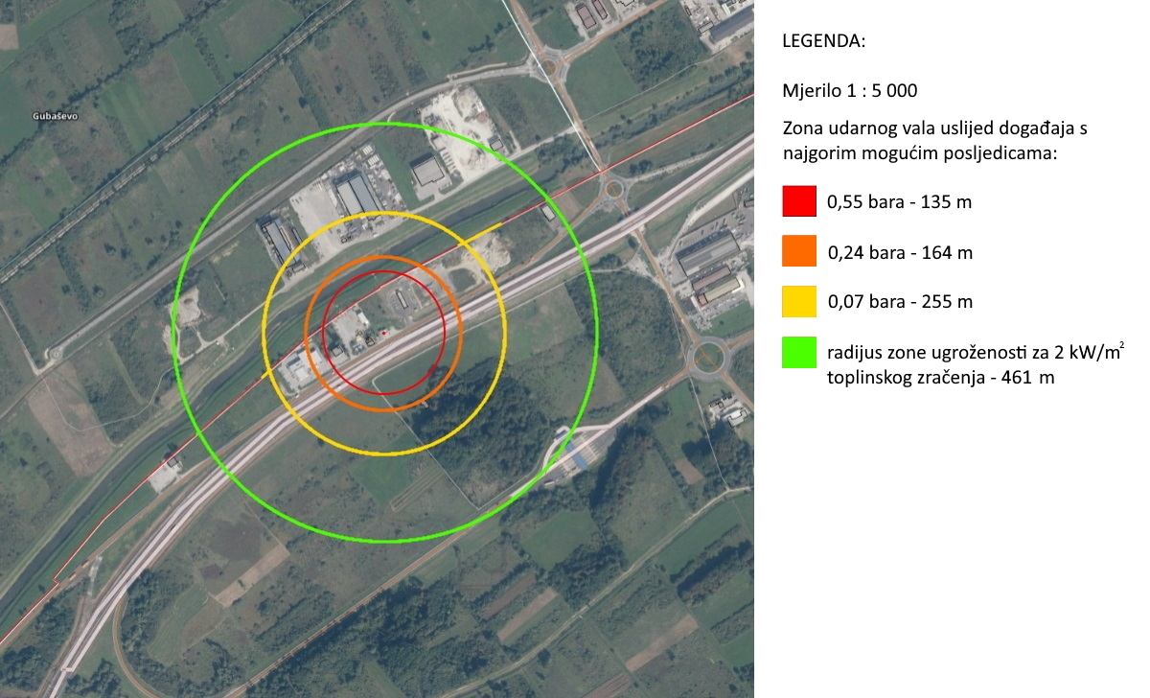
Slika 23: Karta rizika od industrijske nesreće
Izvor podloge: Državna geodetska uprava (DGU), Internet preglednik, 2019.god.

11. POPIS SUDIONIKA IZRADE PROCJENE RIZIKA OD VELIKIH NESREĆA ZA GRAD OROSLAVJE

RIZIK: Epidemije i pandemije
Koordinator: Načelnik Stožera civilne zaštite Grada Oroslavja
Nositelj: DZ KZŽ – Ambulanta Oroslavje
Izvršitelj: Koordinator ispostave

RIZIK: Ekstremne temperature
Koordinator: Načelnik Stožera civilne zaštite Grada Oroslavja
Nositelj: DZ KZŽ – Ambulanta Oroslavje
Izvršitelj: Koordinator ispostave

RIZIK: Degradacija tla - Klizišta
Koordinator: Načelnik Stožera civilne zaštite Grada Oroslavja
Nositelj: Grad Oroslavje i DVD Oroslavje
Izvršitelj: Pročelnica Grada Oroslavja i Zapovjednik DVD – a Oroslavje

RIZIK: Poplava – Poplava izazvana izlijevanjem kopnenih vodenih tijela
Koordinator: Načelnik Stožera civilne zaštite Grada Oroslavja
Nositelj: Grad Oroslavje i DVD Oroslavje
Izvršitelj: Pročelnica Grada Oroslavja i Zapovjednik DVD – a Oroslavje

RIZIK: Potres
Koordinator: Načelnik Stožera civilne zaštite Grada Oroslavja
Nositelj: Grad Oroslavje i DVD Oroslavje
Izvršitelj: Pročelnica Grada Oroslavja i Zapovjednik DVD – a Oroslavje

RIZIK: Industrijska nesreća
Koordinator: Načelnik Stožera civilne zaštite Grada Oroslavja
Nositelj: DVD Oroslavje
Izvršitelj: Zapovjednik DVD – a Oroslavje

Konzultant: Ustanova za obrazovanje odraslih Defensor, Zagrebačka 71, 42 000 Varaždin

Medvedev – Sponheuer Karnik (MSK ili MSK-64) je ljestvica korištena za procjenu potresa na temelju promatranih učinaka u području pojave potresa.
USACE vidi FEMA IS-632
B. D. Phillips: Disaster recovery

